
MINISTÉRIO DA EDUCAÇÃO
SECRETARIA DE EDUCAÇÃO PROFISSIONAL E TECNOLÓGICA
INSTITUTO FEDERAL DE EDUCAÇÃO, CIÊNCIA E TECNOLOGIA DE MINAS GERAIS
CONSELHO SUPERIOR
Avenida Professor Mário Werneck, nº. 2590, Bairro Buritis, Belo Horizonte, CEP 30575-180, Estado de Minas Gerais

RESOLUÇÃO Nº 012 DE 04 DE MAIO DE 2017

Dispõe sobre a aprovação do Relatório de Gestão do Exercício de 2016 do Instituto Federal de Educação, Ciência e Tecnologia de Minas Gerais.

O PRESIDENTE DO CONSELHO SUPERIOR DO INSTITUTO FEDERAL DE EDUCAÇÃO, CIÊNCIA E TECNOLOGIA DE MINAS GERAIS, no uso das atribuições que lhe são conferidas pelo Estatuto da Instituição, republicado com alterações no Diário Oficial da União do dia 13/07/2016, Seção 1, Págs. 10, 11 e 12, e pelo Decreto de 16 de setembro de 2015, publicado no DOU de 17 de setembro de 2015, Seção 2, página 01, e,

Considerando: a Instrução Normativa TCU nº 63 de 01/09/2010; a Decisão Normativa TCU nº 154/2016, a Portaria TCU nº 059/2017 e as orientações do órgão de controle interno.

RESOLVE:

- APROVAR o Relatório de Gestão do Instituto Federal de Educação, Ciência e Tecnologia de Minas Gerais, referente ao exercício de 2016, anexo.

- Determinar que o Reitor do IFMG adote as providências cabíveis à aplicação da presente Resolução.

- Esta Resolução entra em vigor na data de sua publicação.

Belo Horizonte, Estado de Minas Gerais, 04 de maio de 2017.

Professor KLÉBER GONÇALVES GLÓRIA
Presidente do Conselho Superior do Instituto Federal de Educação, Ciência e Tecnologia de Minas Gerais


INSTITUTO FEDERAL DE EDUCAÇÃO, CIÊNCIA E
TECNOLOGIA DE MINAS - IFMG

MINISTÉRIO DA EDUCAÇÃO

RELATÓRIO DE GESTÃO DO EXERCÍCIO DE 2016

Belo Horizonte
Abril de 2017

INSTITUTO FEDERAL DE EDUCAÇÃO, CIÊNCIA E TECNOLOGIA DE MINAS - IFMG

MINISTÉRIO DA EDUCAÇÃO

RELATÓRIO DE GESTÃO DO EXERCÍCIO DE 2016

Relatório de Gestão do exercício de 2016 apresentado aos órgãos de controle interno e externo que esta Unidade está obrigada nos termos do art. 70 da Constituição Federal, elaborado de acordo com as disposições da Instrução Normativa TCU nº 63/2010, da Decisão Normativa TCU nº 154/2016 e da Portaria-TCU nº 059/2017 e das orientações do órgão de controle interno.

Belo Horizonte
Abril de 2016
ESTRUTURA ADMINISTRATIVA DO IFMG – EXERCÍCIO 2016

Reitor
Kléber Gonçalves Glória

Chefia de Gabinete
Ângela Rangel Ferreira Tesser

Pró-Reitora de Gestão de Pessoas
Olímpia de Sousa Marta

Pró-reitor de Administração e Planejamento
Leandro Antônio da Conceição

Pró-reitora de Ensino
Leila Maria Alves de Carvalho

Pró-Reitor de Extensão
Carlos Bernardes Rosa Junior

Pró-Reitor de Pesquisa, Inovação e Pós-graduação
Neimar de Freitas Duarte

Diretora de Administração de Pessoas
Gabriela Marinho Fonseca

Diretoria de Planejamento
Rainer de Paula

Diretor de Administração
Matheus Costa Frade

Diretor de Extensão
José Aparecida Bahia

Diretor de Assistência Estudantil
Paulo César Lourenço da Silva

Coordenador Geral do Pronatec
Reinaldo Trindade Proença

Assessora de Relações Internacionais
Ana Cristina Magalhães Costa

Diretor de Comunicação
Renan Inácio Ramos

Diretor de TI
Luiz Henrique Ferreira e Pereira

Diretor Geral do Campus Avançado Arcos
Márcio Resende Santos

Diretor Geral do Campus Bambuí
Rafael Bastos Teixeira

Diretor Geral do Campus Betim
Luciana Batista de Lima

Diretor Geral do Campus Congonhas
Joel Donizete Martins

Diretor Geral do Campus Formiga
Washington Santos da Silva

Diretor Geral do Campus Governador Valadares
Willerson Custódio da Silva

Diretor Geral do Campus Ouro Branco
Laurence de Andrade Magalhães Gomes

Diretor Geral do Campus Ouro Preto
Maria da Glória dos Santos Laia

Diretor Geral do Campus Ribeirão das Neves
Charles Martins Diniz

Diretora-Geral do Campus Sabará
Wanderci Alves Bitencourt

Diretor Geral do Campus Santa Luzia
Harlley Sander Silva Torres

Diretor Geral do Campus São João Evangelista
José Roberto de Paula

Diretora-Geral do Campus Avançado Piumhi
Letícia Efrem Natividade de Oliveira

Diretor Geral do Campus Avançado Ipatinga
Alex de Andrade Fernandes
Diretor Geral do Campus Avançado Ponte Nova
Leonardo de Paiva Barbosa

Diretor Geral do Campus Avançado Conselheiro Lafaiete
Rodrigo de Andrade Reis

Diretor Geral do Campus Avançado Itabirito
Fernanda Pelegrini Honorato Proença

Diretor do Polo de Inovação do IFMG
Fábio Lúcio Corrêa Júnior

LISTA DE ABREVIATURAS E SIGLAS

ABNT- Associação Brasileira de Normas Técnicas
AUDI – Auditoria Interna
CEFET- Centro Federal de Educação Tecnológica
CFTV- Circuito Fechado de TV
CGU – Controladoria Geral da União
CIAC- Comissões Internas de Promoção da Acessibilidade
CMRI- Comissão Mista de Reavaliação de Informações
CNPq - Conselho Nacional de Desenvolvimento Científico e Tecnológico
COLTEC-UFMG – Colégio Técnico da Universidade Federal de Minas Gerais
CONSUP- Conselho Superior do IFMG
CPA- Comissão Própria de Avaliação
CTI – Centro de Tecnologia da Informação
DBR – Declarações de Bens e Rendas
DGP – Diretoria de Gestão de Pessoas
DInfra – Diretoria de Infraestrutura do IFMG
DINTER – Doutorado Interinstitucional
DOU – Diário Oficial da União
EAD- Educação à Distância
EAF – Escola Agrotécnica Federal
ERP - Enterprise Resource Planning
ESAF- Escola de Administração Fazendária
e-Sic- Sistema Eletrônico de Informações ao Cidadão
ETE – Estação de Tratamento de Esgoto
FIC – Formação Inicial e Continuada
FMTM – Faculdade Mineira do Triângulo Mineiro
FNDE- Fundação Nacional de Desenvolvimento da Educação
FUNASA- Fundação Nacional de Saúde
FUNDEP- Fundação de Desenvolvimento da Pesquisa
IFES- Instituto Federal do Espírito Santo
IFMG – Instituto Federal de Educação, Ciência e Tecnologia de Minas Gerais
INEP- Instituto Nacional de Estudos e Pesquisas Educacionais Anísio Teixeira
INSS- Instituto Nacional do Seguro Social
IR- Imposto de Renda
ISS- Imposto sobre Serviços de Qualquer Natureza
LAAM – Laboratório de Análise Ambiental
Libras- Língua Brasileira de Sinais
LVFA – Laboratório de Varredura Força Atômica
MEC – Ministério da Educação
MINTER – Mestrado Interinstitucional
MTO- Manual Técnico do Orçamento
NAPNEEs- Núcleo de Atendimento às Pessoas com Necessidades Educacionais Específicas
NBR- Norma Brasileira aprovada pela Associação Brasileira de Normas Técnicas.
NIT- Núcleo de Inovação Tecnológica
PAINT – Plano Anual de Atividade de Auditoria
PCI – Projeto de Combate a Incêndio e Pânico
PCI- Prevenção e Combate a Incêndios
PDI – Plano de Desenvolvimento Institucional
PDTI- Plano Diretor de Tecnologia da Informação
PLOA – Projeto de Lei Orçamentária Anual
PNE- Portadores de Necessidades Especiais
PPPI – Plano de Providências Permanente Interno
PROGEP- Pró Reitoria de Gestão de Pessoas
PRONATEC – Programa Nacional de Acesso ao Ensino Técnico e Emprego
PRPPG- Pró Reitoria de Pesquisa, Inovação e Pós Graduação
RAINT – Relatório Anual de Atividade de Auditoria Interna
SCDP- Sistema de Concessão de Diárias e Passagens
SCEAP- Sistema de Controle de Empenhos, Almoxarifado e Patrimônio
SETEC – Secretaria de Educação Profissional e Tecnológica
SIAFI- Sistema Integrado de Administração Financeira do Governo
SIAPE- Sistema Integrado de Administração de Recursos Humanos
SIMEC- Sistema Integrado de Monitoramento, Execução e Controle
SINAES- Sistema Nacional de Avaliação da Educação Superior
SIOP- Sistema Integrado de Planejamento e Orçamento
SISPLAN- Sistema de Planejamento Participativo
SPDA- Sistema de Proteção contra Descargas Atmosféricas
TCU – Tribunal de Contas da União
TI – Tecnologia da Informação
UFMG – Universidade Federal de Minas Gerais
UFSC- Universidade Federal de Santa Catarina
UFU – Universidade Federal de Uberlândia
UFV – Universidade Federal de Viçosa
UG – Unidade Gestora
UGE- Unidades Gestoras Executoras
UNEDs – Unidade de Ensino Descentralizada
UO- Unidade Orçamentária

LISTA DE TABELAS, QUADROS, GRÁFICOS E FIGURAS

Figura 1 - Fonte adaptado Histórico IFMG 15
Figura 2 - Organograma Funcional do IFMG 23
Figura 3 -Tela da página de visão geral da unidade 41
Figura 4 - Tela da página de visão geral da unidade 42
Figura 5 – Balanço Finaceiro 107
Figura 6 – Balanço Orçamentario 108
Figura 7 – Balanço Patimonial 109
Figura 8 – Demonstrações de Variações Patrimoniais 110
Figura 9 – Demonstraçoes dos fluxos de Caixa 111

Gráfico 1 - Resultado primário do Governo Federal ano de 2016 74
Gráfico 2 - Relação de candidatos por vaga 86
Gráfico 3 - Relação de ingressos por matrícula 88
Gráfico 4 - Relação de concluintes por matrícula atendida 90
Gráfico 5 - Eficiência acadêmica de concluintes 93
Gráfico 6 - Retenção de fluxo escolar 95
Gráfico 7 - Relação de alunos por docentes em tempo integral 97

Quadro 1 – Ação 20RG 71
Quadro 2 - Unidades Gestoras Executoras 74
Quadro 3 - Restos a pagar inscritos em exercícios anteriores 75
Quadro 4 - Execução descentralizada com transferência de recursos 76
Quadro 5 - Informações sobre a realização das receitas 77
Quadro 6 - Despesas por Modalidade de Contratação 78
Quadro 7 - Despesas por grupo e elemento de despesa 79
Quadro 8 - Suprimentos de fundos, contas bancárias tipo B 80
Quadro 9 - Cartões de pagamento do governo federalConcessão de Suprimento de Fundos 81
Quadro 10 - Classificação dos gastos com suprimentos de fundos no exercício de referência 81
Quadro 11 – Classificação dos gastos com suprimentos de fundos no exercício de referência 82
Quadro 12 - Classificação dos gastos com suprimentos de fundos no exercício de referência 82
Quadro 13 - Despesas com publicidade 102
Quadro 14 - Fornecedores – Principais Transações. 116
Quadro 15 - Força de Trabalho da UPC 119
Quadro 16 - Distribuição da Lotação Efetiva 119
Quadro 17 - Detalhamento da estrutura de cargos em comissão e funções gratificadas da UPC 119
Quadro 18 - Despesas do pessoal 121
Quadro 19 - Composição do Quadro de Estagiários 123
Quadro 20 - Contratos de prestação de serviços não abrangidos pelo plano de cargos da unidade 124
Quadro 21 - Contratos de prestação de serviço de transporte: 130
Quadro 22 - Veículos oficiais do IFMG: 132
Quadro 23 - Cessão de espaços físicos e imóveis a órgãos e entidades públicas ou privadas Informações sobre imóveis locados de terceiros 138
Quadro 24 - Rol de Responsáveis 152
Quadro 25 - Declaração de inserção e atualização de dados no SIASG e SICONV 166
Quadro 26 - Declaração sobre a integridade e completude dos registros de atos no Sisac 167
Quadro 27 – Declaração Integridade e completude do atendimento dos requisitos da Lei 8.730/1993 quando à entrega das declarações de bens e rendas 168
Quadro 28 - Declaração de integridade dos registros das informações no Sistema Integrado de Planejamento e Orçamento 169
Quadro 29 -Declaração do contador sobre a fidedignidade dos registros contábeis no Sistema Integrado de Administração Financeira do Governo Federal – SIAFI 170

Tabela 1 - Identificação da UJ – Relatório de Gestão Individual 13
Tabela 2 - Constituintes do IFMG por Mesorregião do Estado de Minas Gerais 19
Tabela 3 - Área de atuação acadêmica do IFMG 21
Tabela 4 - Demonstração da execução do plano anual de auditoria 32
Tabela 5 - Descrição dos trabalhos de Auditoria Interna realizados sem previsão do PAINT/2016 33
Tabela 6 - Sobreposição de carga horária – PRONATEC 36
Tabela 7 - Criação, ampliação e adequação dos ambientes de ensino e aprendizagem 62
Tabela 8 - Criação e adequação das instalações administrativas, gabinetes para docentes/coordenadores de cursos, ambientes de serviços e apoio. 63
Tabela 9 - Criação e ampliação de áreas de lazer e atividades esportivas 64
Tabela 10 - Criação e ampliação de áreas de bibliotecas 64
Tabela 11 - Criação e adequação das áreas de auditórios e anfiteatros 65
Tabela 12 - Criação e ampliação das instalações rurais e alojamentos 65
Tabela 13 - Criação e adequação das áreas de urbanização e paisagismo 66
Tabela 14 - Elaboração e execução de projetos de instalações especiais 67
Tabela 15 - Adequação da segurança do trabalho do IFMG 68
Tabela 16 - Promoção da acessibilidade no IFMG 68
Tabela 17 - Metas e ações complementares para o desenvolvimento da infraestrutura física 69
Tabela 18 - Resultados dos Indicadores – Acórdão TCU n.º 2.267/2005 84
Tabela 19 - Indicador socioeconômico 85
Tabela 20 - Relação de candidato por vaga – IFMG 86
Tabela 21 - Relação candidato vaga por Campus 87
Tabela 22- Relação ingressos por matrícula atendida – IFMG 88
Tabela 23 - Relação ingressos por matrícula atendida – Série histórica 89
Tabela 24 - Relação de concluintes por matrícula atendida – IFMG 90
Tabela 25- Relação de concluintes por matrícula atendida – Série histórica 91
Tabela 26 -Índice de eficiência acadêmica de concluintes – IFMG 92
Tabela 27 - Índice de eficiência acadêmica de concluintes – Série histórica 93
Tabela 28 - Índice de retenção do fluxo escolar – IFMG 94
Tabela 29 - Índice de retenção do fluxo escolar – Série histórica 95
Tabela 30 - Relação de alunos por docentes em tempo integral – IFMG 96
Tabela 31 -Relação de alunos por docentes em tempo integral – Série histórica 98
Tabela 32 - Restos a Pagar Não Processados inscritos: origem do orçamento executado 112
Tabela 33 - Restos a Pagar Não Processados inscritos: grupo de despesa 113
Tabela 34 - Fornecedores e Contas a Pagar – Por Unidade Gestora Contratante. 115
Tabela 35 - Fornecedores e Contas a Pagar – Por Fornecedor. 115
Tabela 36 - Obrigações Contratuais – Composição. 116
Tabela 37 - Obrigações Contratuais – Por Unidade Gestora Contratante. 116
Tabela 38 - Obrigações Contratuais – Por Contratado. 117
Tabela 39 - Contratados – Principais Transações. 117
Tabela 41 - Sistemas computacionais 148
Tabela 42 - Relação de demais Sistemas Legados utilizados no IFMG 148
Tabela 43 - Relação de necessidades de infraestrutura 149

SUMÁRIO

1. IDENTIFICAÇÃO DA UNIDADE 13
2. APRESENTAÇÃO 14
Breve histórico do órgão ou da entidade 14
3. VISÃO GERAL 17
Finalidades e competências 17
Normas e regulamentos de criação, alteração e funcionamento do órgão ou da entidade 18
Ambiente de atuação 18
Organograma 22
Macroprocessos finalísticos 24
4. GOVERNANÇA 27
Descrição das estruturas de governança 27
Atuação da unidade de auditoria interna 31
Sobreposição de carga horária – PRONATEC 36
Atividades de correição e apuração de ilícitos administrativos 38
Gestão de riscos e controles internos 40
5. RELACIONAMENTO COM A SOCIEDADE 43
Canais de acesso do cidadão 43
Carta de Serviços ao Cidadão 46
Aferição do grau de satisfação dos cidadãos-usuários 46
Mecanismos de transparência das informações relevantes sobre a atuação da unidade 47
Avaliação dos produtos e serviços pelos cidadãos-usuários 47
Medidas para garantir a acessibilidade aos produtos, serviços e instalações 50
6. PLANEJAMENTO ORGANIZACIONAL E RESULTADOS 54
Planejamento organizacional 54
Descrição sintética dos objetivos do exercício 55
Estágio de implementação do planejamento estratégico 69
Vinculação dos planos da unidade com as competências institucionais e outros planos 70
Desempenho orçamentário 70
Execução física e financeira das ações da Lei Orçamentária Anual de responsabilidade da unidade 71
Fatores intervenientes no desempenho orçamentário 74
Obrigações assumidas sem respectivo crédito autorizado no orçamento 75
Restos a pagar inscritos em exercícios anteriores 75
Execução descentralizada com transferência de recursos 75
Informações sobre a estrutura de pessoal para análise das prestações de contas 76
Informações sobre a realização das receitas 77
Informações sobre a execução das despesas 78
Suprimentos de fundos, contas bancárias tipo B e cartões de pagamento do governo federal 79
Apresentação e análise de indicadores de desempenho 84
7. CONFORMIDADE DA GESTÃO E DEMANDAS DE ÓRGÃOS DE CONTROLE 99
Tratamento de determinações e recomendações do TCU 99
Tratamento de recomendações do órgão de Controle Interno 99
Medidas administrativas para a apuração de responsabilidade por dano ao Erário 101
Demonstração da conformidade do cronograma de pagamentos de obrigações com o disposto no art. 5º da Lei 8.666/1993. 102
O IFMG atendeu o cronograma de liquidações, conforme prevê o art. 5° da Lei 8.666/1993, considerando as necessidades de manutenção dos serviços básicos para manutenção do funcionamento como despesas com os serviços terceirizados, água, Luz e obras. 102
Informações sobre a revisão dos contratos vigentes firmados com empresas beneficiadas pela desoneração da folha de pagamento 102
Informações sobre as ações de publicidade e propaganda 102
Demonstração da conformidade com o disposto no art. 3º do Decreto 5.626/2005 ( Lingua Brasileira de Sinais) 102
8. DESEMPENHO FINANCEIRO E INFORMAÇÕES CONTÁBEIS 104
Desempenho Financeiro no exercíco 104
Tratamento contábil da depreciação, da amortização e da exaustão de itens do patrimônio e avaliação e mensuração de ativos e passivos. 104
Sistemática de apuração de custos no âmbito da unidade 105
Demonstrações contábeis exigidas pela Lei 4.320/64 e notas explicativas 105
9. ÁREAS ESPECIAIS DA GESTÃO 119
GESTÃO DE PESSOAS 119
Estrutura de Pessoal da Unidade 119
GESTÃO DO PATRIMÔNIO E INFRAESTRUTURA – 128
Gestão da frota de veículos 128
Política de destinação de veículos inservíveis ou fora de uso e informações gerenciais Gestão do patrimônio imobiliário da União 137
Informações sobre as principais obras e serviços de engenharia relacionados 140
10. GESTÃO DA TECNOLOGIA DA INFORMAÇÃO 148
Principais sistemas de informações 148
11. OUTROS ITENS DE INFORMAÇÃO 152
PARECER OU RELATÓRIO DA UNIDADE DE AUDITORIA INTERNA 153
PARECER DE COLEGIADO 160
RELATÓRIO DE INSTÂNCIA OU ÁREA DE CORREIÇÃO 162
Atividades de correição e apuração de ilícitos administrativos 162
12. DECLARAÇÕES DE INTEGRIDADE 166
Integridade e completude das informações dos contratos e convênios nos sistemas estruturantes da Administração Pública Federal 166
Integridade e completude dos registros de informações no Sistema de Apreciação e Registro dos Atos de Admissão e Concessões 167
Integridade e completude do atendimento dos requisitos da Lei 8.730/1993 quando à entrega das declarações de bens e rendas 168
Declaração de integridade dos registros das informações no Sistema Integrado de Planejamento e Orçamento 169
Declaração sobre a conformidade contábil dos atos e fatos da gestão orçamentária, financeira e patrimonial 170

IDENTIFICAÇÃO DA UNIDADE

Tabela 1 - Identificação da UJ – Relatório de Gestão Individual
Poder e Órgão de Vinculação
Poder: Executivo
Órgão de Vinculação: Ministério da Educação |  |  |  |  |  |  | Código SIORG: 100914
Identificação da Unidade Jurisdicionada
Denominação Completa: Instituto Federal de Educação, Ciência e Tecnologia de Minas Gerais
Denominação Abreviada: IFMG
Código SIORG: 100914 |  |  | Código LOA: 100914 |  |  | Código SIAFI: 158122
Natureza Jurídica: Autarquia |  |  |  |  | CNPJ: 10.626.896/0001-72
Principal Atividade: Educação profissional e tecnológica |  |  |  |  |  | Código CNAE: 85.42-2-00
Telefones/Fax de contato: |  | (031) 2513-5103 |  | (031) 2513-5194
Endereço Eletrônico: gabinete@ifmg.edu.br
Página na Internet: http://www.ifmg.edu.br
Endereço Postal: Avenida Professor Mário Werneck, 2590, Buritis, Belo Horizonte, CEP 30.575-180
Normas Relacionadas à Unidade Jurisdicionada
Normas de criação e alteração da Unidade Jurisdicionada
IFMG - Lei 11.892, de 29/12/2008, publicada no DOU de 30/12/2008.
Outras normas infralegais relacionadas à gestão e estrutura da Unidade Jurisdicionada
Estatuto do Instituto Federal de Educação, Ciência e Tecnologia de Minas Gerais, aprovado pela Resolução Nº 7, do Conselho Superior do IFMG, publicado no DOU em 02/09/2009, alterado pela Resolução Nº 14 de 15/06/2016, publicado no DOU na Seção 1 do DOU de 13/07/2016.
Manuais e publicações relacionadas às atividades da Unidade Jurisdicionada
Manual de Gestão da Pró-Reitoria de Planejamento e Orçamento
Unidades Gestoras e Gestões relacionadas à Unidade Jurisdicionada
Unidades Gestoras Relacionadas à Unidade Jurisdicionada
Código SIAFI | Nome
158122 | IFMG – REITORIA
158275 | IFMG – CAMPUS BAMBUÍ
155678 | IFMG – CAMPUS BETIM
158514 | IFMG – CAMPUS CONGONHAS
158513 | IFMG – CAMPUS FORMIGA
155230 | IFMG – CAMPUS OURO BRANCO
158475 | IFMG – CAMPUS OURO PRETO
155645 | IFMG – CAMPUS RIBEIRÃO DAS NEVES
158476 | IFMG – CAMPUS SÃO JOÃO EVANGELISTA
155221 | IFMG – CAMPUS GOVERNADOR VALADARES
Gestões Relacionadas à Unidade Jurisdicionada
Código SIAFI | Nome
26409 | IFMG
Relacionamento entre Unidades Gestoras e Gestões
Código SIAFI da Unidade Gestora |  |  |  | Código SIAFI da Gestão
158122 |  |  |  | 26409
158275 |  |  |  | 26409
158475 |  |  |  | 26409
158476 |  |  |  | 26409
158513 |  |  |  | 26409
158514 |  |  |  | 26409
155678 |  |  |  | 26409
155221 |  |  |  | 26409
155230 |  |  |  | 26409
155645 |  |  |  | 26409
Unidades Orçamentárias Relacionadas à Unidade Jurisdicionada
Código SIAFI | Nome
26409 | IFMG

APRESENTAÇÃO

Breve histórico do órgão ou da entidade
O Instituto Federal de Educação, Ciência e Tecnologia de Minas Gerais – IFMG, autarquia federal subordinado ao Ministério da Educação e vinculado a SETEC/MEC, foi criado a partir da promulgação da lei 11.892 de 29/12/2008, código Gestão 26409, Unidade Gestora 158122, em pleno funcionamento, é constituído atualmente por 11 Campi, 06 Campi avançados e pela reitoria, distribuídos por quatro mesorregiões do Estado de Minas Gerais conforme tabela 02. Os funcionamentos dos Campi supracitados estão autorizados por meio das portarias do MEC n° 993/2013, 994/2013 e 505/2014, publicadas no Diário Oficial da União (DOU) em 08/10/2013.
A instituição mantém polos de Ensino a Distância, oferta do projeto especial do Programa de Educação de Jovens e Adultos - Proeja FIC e diversos cursos ofertados pelo Pronatec.
O IFMG é uma autarquia formada pela incorporação da Escola Agrotécnica Federal de São João Evangelista, dos Cefets de Ouro Preto e Bambuí e das UNEDs de Formiga e Congonhas. Os demais Campi foram criados recentemente.
A nova instituição está entre as 38 criadas no país pela Lei nº 11.892, sancionada em 29 de dezembro de 2008 pelo presidente Luiz Inácio Lula da Silva. Instalados em regiões estratégicas do estado, os Campi do IFMG estão vinculados a uma reitoria, que tem sede em Belo Horizonte.
São disponibilizados mais de 60 cursos, divididos entre as modalidades de Formação Inicial e Continuada, Ensino Técnico (integrado ao Ensino Médio, Concomitante, Subsequente e Educação de Jovens e Adultos), Ensino Superior (Bacharelado, Licenciatura e Tecnologia) e Pós-Graduação Lato Sensu e Stricto Sensu. São promovidas também parcerias entre o IFMG e outras instituições de Ensino Superior para a realização de programas de Mestrado e Doutorado Interinstitucional (Minter e Dinter).
Com a criação dos 38 Institutos Federais no país, a previsão é que seja destinada metade das vagas para os cursos técnicos integrados ao Ensino Médio, para dar ao jovem uma possibilidade de formação já nessa etapa de ensino. Na educação superior, há destaque para os cursos de engenharia e bacharelados tecnológicos (30% das vagas). Outros 20% estão reservados para licenciaturas em ciências da natureza.
Em 2016, 11602 (onze mil seiscentos e dois) alunos foram matriculados nas unidades do IFMG distribuídas em dezessete municípios de Minas Gerais.
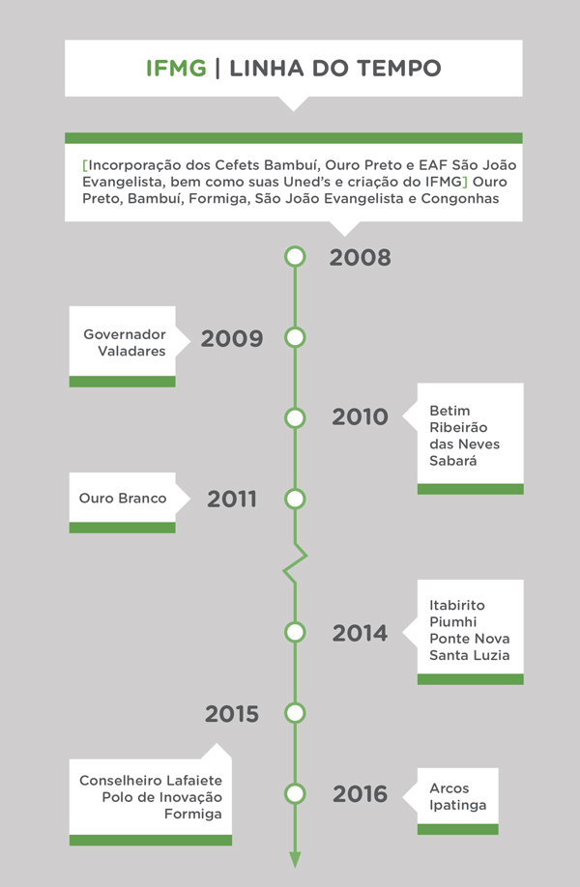

Figura 1 - Fonte adaptado Histórico IFMG

Este Relatório de Gestão demonstra os fatos relevantes ocorridos no âmbito IFMG, no exercício 2016, detalhados ao longo do documento. O IFMG, em seu macro contexto, faz parte de um grupo de instituições de educação superior, básica e profissional, pluricurriculares e multiCampi, especializadas na oferta de educação profissional e tecnológica nas diferentes modalidades de ensino, com base na conjugação de conhecimentos técnicos e tecnológicos com as suas práticas pedagógicas, nos termos do artigo 2º da Lei 11.892/2008.
Ao apresentar este relatório estamos cumprindo com uma exigência constitucional que é prestação de contas aos órgãos de controle. Contudo ao publicá-lo na internet damos publicidade aos atos da gestão e exercemos um dos princípios fundamentais para administração pública que é a transparência.
O formato e conteúdo deste documento seguem as orientações e atos normativos emanados do Tribunal de Contas da União (TCU), tendo por referência os seguintes instrumentos legais:
- Instrução Normativa TCU n° 63, de 1º de setembro de 2010 (alterada pela Instrução Normativa nº 72/2013);
- Decisão Normativa TCU nº 154/2016;
- Portaria TCU nº 059/2017 de 17/01/2017;
- Portaria CGU nº 500 de 08 de março de 2016.
Os dados apresentados neste relatório confirmam que no plano educacional o IFMG tem expandido a oferta da Educação Técnica e Tecnológica em todos os níveis de ensino. Avanços significativos também estão observados, a partir dos dados apresentados, no desenvolvimento da pesquisa aplicada e nas atividades de extensão.
Com a finalização do novo Plano de Desenvolvimento Institucional (PDI), para o período 2015-2018, que teve ampla participação dos diversos segmentos que compõem o IFMG, a instituição busca ser reconhecida nacionalmente como instituição promotora de educação de excelência, integrando ensino, pesquisa e extensão.

Belo Horizonte, 10 de abril de 2016.

PROFESSOR KLÉBER GONÇALVES GLÓRIA
Reitor

VISÃO GERAL

Finalidades e competências
O IFMG tem suas atividades norteadas pela ampliação da oferta da Educação Profissional e Tecnológica de qualidade, de forma continuada, em diversos níveis e modalidades de ensino, com incentivo à pesquisa aplicada e às atividades de extensão. Focando no empreendedorismo, ética e responsabilidade social, contribui para o desenvolvimento socioeconômico local, regional e nacional.
Nesta perspectiva a Instituição desenvolve a formação e a qualificação de profissionais no âmbito da educação básica, técnica e tecnológica para os diversos setores da economia, realizando também pesquisa aplicada e inovação tecnológica, em articulação com os setores produtivos e a sociedade local e regional, para o desenvolvimento de novos processos, produtos e serviços, além de oferecer mecanismos para a educação continuada.
Para cumprir com suas finalidades e objetivos o IFMG atua na oferta da educação profissional técnica de nível médio, prioritariamente na forma de cursos integrados; oferece cursos superiores conforme prevê a lei 11.892/2008, ministra cursos de formação inicial e continuada de trabalhadores; realiza pesquisas aplicadas, estimulando o desenvolvimento de soluções técnicas e tecnológicas, estendendo seus benefícios à comunidade; desenvolve atividades de extensão de acordo com os princípios e finalidades da educação profissional e tecnológica.
Em consonância com a lei 11.892 de 29/12/2008 e com o seu estatuto, o IFMG tem os seguintes objetivos:
- ministrar educação profissional técnica de nível médio, prioritariamente na forma de cursos integrados, para os concluintes do ensino fundamental e para o público da educação de jovens e adultos;
- ministrar cursos de formação inicial e continuada de trabalhadores, objetivando a capacitação, o aperfeiçoamento, a especialização e a atualização de profissionais, em todos os níveis de escolaridade, nas áreas da educação profissional e tecnológica;
- realizar pesquisas aplicadas, estimulando o desenvolvimento de soluções técnicas e tecnológicas, estendendo seus benefícios à comunidade;
- desenvolver atividades de extensão de acordo com os princípios e finalidades da educação profissional e tecnológica, em articulação com o mundo do trabalho e os segmentos sociais, com ênfase na produção, desenvolvimento e difusão de conhecimentos científicos e tecnológicos;
- estimular e apoiar processos educativos que levem à geração de trabalho e renda e à emancipação do cidadão na perspectiva do desenvolvimento socioeconômico local e regional;
- ministrar em nível de educação superior:
- cursos superiores de tecnologia, visando à formação de profissionais para os diferentes setores da economia;
- cursos de licenciatura, bem como programas especiais de formação pedagógica, com vistas na formação de professores para a educação básica, sobretudo nas áreas de ciências e matemática, e para a educação profissional;
- cursos de bacharelado, visando à formação de profissionais para os diferentes setores da economia e áreas do conhecimento;
- cursos de pós-graduação lato sensu de aperfeiçoamento e especialização, visando à formação de especialistas nas diferentes áreas do conhecimento; e
- cursos de pós-graduação stricto sensu de mestrado e doutorado, que contribuam para promover o estabelecimento de bases sólidas em educação, ciência e tecnologia, com vistas no processo de geração e inovação tecnológica.

Normas e regulamentos de criação, alteração e funcionamento do órgão ou da entidade
O Instituto Federal de Educação, Ciência e Tecnologia de Minas Gerais – IFMG, autarquia federal subordinado ao Ministério da Educação e vinculado a SETEC/MEC, foi criado a partir da promulgação da lei 11.892 de 29/12/2008, código Gestão 26409, Unidade Gestora 158122, em pleno funcionamento, é constituído atualmente por 12 (doze) unidades, incluindo a Reitoria com sede em Belo Horizonte, Campus Bambuí, Campus Betim, Campus Congonhas, Campus Formiga, Campus Governador Valadares, Campus Ouro Branco, Campus Ouro Preto, Campus Ribeirão das Neves, Campus Sabará, Campus Santa Luzia, Campus São João Evangelista; por 06 (seis) Campus Avançados: Arcos, Conselheiro Lafaiete, Ipatinga, Itabirito, Piumhi, Ponte Nova e ainda, por 01 (um) Polo de Inovação Formiga. O funcionamento das unidades supracitadas está autorizado por meio da Portaria do MEC n° 378, de 09/05/2016 publicada no Diário Oficial da União (DOU) em 10/05/2016.
A gestão do IFMG, por meio da Reitoria e dos seus Campi, pauta suas ações e decisões sempre se balizando em três referenciais maiores, quais sejam, a Lei nº 11.892, de 29 de dezembro de 2008, aprovado pela Resolução Nº 7, do Conselho Superior do IFMG, publicado no DOU de 02/09/2009, alterado pela Resolução Nº 14, de 15/06/2016, publicado na Seção I do DOU de 13/07/2016 e o seu Regimento Geral.
Desta forma, a instituição busca atuar de modo a atender os seus princípios norteadores, objetivos e finalidades institucionais, definidos nos documentos supracitados.

Ambiente de atuação
A Rede Federal de Educação Profissional, Científica e Tecnológica, caracteriza-se desde a sua criação, em 2008, por uma rápida expansão do número de Campus, servidores e estudantes, como resultado dos programas de expansão delineados e implementados pelo Ministério da Educação. Nessa rápida expansão, inserem-se desafios ao IFMG que vão desde a criação e melhoria da infraestrutura dos Campus, até a criação e consolidação de Campus em munícipios e regiões eminentemente carentes do Estado de Minas Gerais.
Aliado a isso, a política de inclusão estabelecida pelas políticas federais de ações afirmativas referentes ao acesso aos cursos ofertados em todos os Institutos Federais, o que beneficia os candidatos oriundos de escolas públicas, os autodeclarados pretos ou pardos e os indígenas.
Essas duas características impõem que o IFMG priorize ações que objetivem a manutenção e o aprimoramento da qualidade no ensino em todos os níveis e modalidades da educação profissional, graduação e pós-graduação.
O Instituto Federal de Educação, Ciência e Tecnologia de Minas Gerais é caracterizado por sua atuação pluricurricular e multiCampi. No âmbito de sua atuação, tem como objetivos ministrar educação profissional técnica de nível médio, ofertar cursos de formação inicial e continuada de trabalhadores, ministrar educação superior e de pós-graduação. A Instituição atua fortemente na realização de pesquisas aplicadas, estimulando o desenvolvimento de soluções técnicas e tecnológicas, e no desenvolvimento de atividades de extensão de acordo com os princípios e finalidades da educação profissional e tecnológica, em articulação com o mundo do trabalho e os segmentos sociais, com ênfase na produção, desenvolvimento e difusão de conhecimentos científicos e tecnológicos.
O IFMG é constituído atualmente por 11 Campi, 06 Campi avançados, um Pólo de Inovação e pela reitoria, distribuídos por 4 mesorregiões do Estado de Minas Gerais. Esta configuração multiCampi do IFMG tornou necessária, desde sua criação em 2008, a busca constante de um modelo equilibrado de gestão, de modo a se alcançar uma desejável racionalidade administrativa e a se evitar a duplicação de esforços para se atingir o mesmo fim.
A Tabela 2 apresenta a localização dos constituintes do Instituto quanto às mesorregiões.

Tabela 2 - Constituintes do IFMG por Mesorregião do Estado de Minas Gerais
Constituinte | Mesorregião do Estado de Minas Gerais
Reitoria | Metropolitana de Belo Horizonte
Campus Avançado Piumhi | Oeste de Minas
Campus Avançado Ponte Nova | Zona da Mata
Campus Bambuí | Oeste de Minas
Campus Betim | Metropolitana de Belo Horizonte
Campus Congonhas | Metropolitana de Belo Horizonte
Campus Avançado Conselheiro Lafaiete | Metropolitana de Belo Horizonte
Campus Formiga | Oeste de Minas
Campus Governador Valadares | Vale do Rio Doce
Campus Avançado Itabirito | Metropolitana de Belo Horizonte
Campus Avançado Ipatinga | Vale do Aço
Campus Ouro Branco | Metropolitana de Belo Horizonte
Campus Ouro Preto | Metropolitana de Belo Horizonte
Campus Ribeirão das Neves | Metropolitana de Belo Horizonte
Campus Sabará | Metropolitana de Belo Horizonte
Campus Santa Luzia | Metropolitana de Belo Horizonte
Campus São João Evangelista | Vale do Rio Doce
Campus Avançado Arcos | Oeste de Minas
Polo de Inovação | Oeste de Minas

O Estado de Minas Gerais possui 11 instituições de ensino pertencentes à Rede Federal de Educação Profissional, Científica e Tecnológica, que ofertam produtos e serviços similares ao IFMG, quais sejam:

5 Institutos Federais de Educação, Ciência e Tecnologia:
- Instituto Federal de Educação, Ciência e Tecnologia de Minas Gerais
- Instituto Federal de Educação, Ciência e Tecnologia do Norte de Minas
- Instituto Federal de Educação, Ciência e Tecnologia do Sudeste de Minas
- Instituto Federal de Educação, Ciência e Tecnologia do Sul de Minas
- Instituto Federal de Educação, Ciência e Tecnologia do Triângulo Mineiro
1 Centro Federal de Educação Tecnológica
- Centro Federal de Educação Tecnológica de Minas Gerais
5 Escolas Técnicas vinculadas a universidades
- Escola Técnica de Saúde (UFU)
- Centro de Formação Especial em Saúde (FMTM)
- Colégio Técnico da UFMG (COLTEC-UFMG)
- Centro de Ensino e Desenvolvimento Agrário (UFV)
- Núcleo de Ciências Agrárias (UFMG)

Diante desse quadro, o IFMG oferta educação profissional, científica e tecnológica, com uma ampla área de influência no Estado de Minas Gerais, com sua responsabilidade de inserção definitiva no campo da pesquisa aplicada e da extensão tecnológica e com inúmeras possibilidades de oferta de novos cursos, incluindo licenciaturas e engenharias, bem como cursos de especialização, mestrado e doutorado.

Os produtos e serviços ofertados pelo IFMG permeiam sua área de atuação acadêmica, apresentados na Tabela 3.

Tabela 3 - Área de atuação acadêmica do IFMG
Constituinte | Grande Área do CNPq | Eixo Tecnológico
Campus Avançado Piumhi | Engenharias | Infraestrutura, Informação e Comunicação
Campus Avançado Ponte Nova |  | Gestão e Negócios, Informação e Comunicação
Campus Bambuí | Ciências Exatas e da Terra, Ciências Biológicas, Engenharias, Ciências Agrárias e Ciências Sociais Aplicadas | Produção Industrial, Recursos Naturais, Informação e Comunicação, Controle e Processos Industrias
Campus Betim | Ciências Exatas e da Terra, Engenharias, Ciências Sociais Aplicadas | Controle e Processos Industrias, Produção Industrial
Campus Congonhas | Ciências Exatas e da Terra, Engenharias | Infraestrutura, Controle e Processos Industrias, Recursos Naturais
Campus Avançado Conselheiro Lafaiete |  | Controle e Processos Industriais.
Campus Formiga | Ciências Exatas e da Terra, Engenharias, Ciências Sociais Aplicadas | Gestão e Negócios, Controle e Processos Industrias, Informação e Comunicação
Campus Avançado Arcos | Engenharias | Controle e Processos Industrias
Polo de Inovação |  | Sistemas Automotivos Inteligentes
Campus Governador Valadares | Engenharias | Recursos Naturais, Segurança
Campus Avançado Itabirito | Engenharias | Controle e Processos Industrias
Campus Avançado Ipatinga |  | Controle e Processos Industriais, Segurança.
Campus Ouro Branco | Engenharias, Ciências Sociais Aplicadas, Ciências Exatas e da Terra | Gestão e Negócios, Informação e Comunicação, Controle e Processos Industriais
Campus Ouro Preto | Ciências Humanas, Ciências Exatas e da Terra, Engenharias, Ciências Sociais Aplicadas | Gestão e Negócios, Controle e Processos Industriais, Infraestrutura, Recursos Naturais, Segurança, Turismo, Hospitalidade e Lazer
Campus Ribeirão da Neves | Ciências Sociais Aplicadas | Gestão e Negócios
Campus Sabará | Ciências Sociais Aplicadas, Ciências Exatas e da Terra, Engenharias | Gestão e Negócios; Informática e comunicação e controle e processos industriais.
Campus Santa Luzia | Ciências Sociais Aplicadas, Engenharias | Infraestrutura, Produção Artística e Cultural e Design
Campus São João Evangelista | Ciências da Saúde, Ciências Agrárias, Ciências Exatas e da Terra | Recursos Naturais, Informação e comunicação, Saúde e Estética

O modelo de gestão adotado pelo IFMG baliza-se em instrumentos gerenciais que versam garantir o controle e a uniformização da qualidade de ensino, pesquisa e extensão ofertados pela Instituição diante da pluralidade de culturas, paradigmas e processos existentes nas antigas autarquias – Campus Bambuí, Campus Ouro Preto e Campus São João Evangelista.
Sustentado pelo tripé pessoas, tecnologias e processos, o IFMG buscou desde sua criação estreitar as diferenças e distâncias entre suas unidades. Foram desenvolvidas metodologias em seus diversos órgãos executivos, buscando a padronização e clareza nos processos de trabalho. Por sua complexidade administrativa, é desafiado sempre a reavaliar sistematicamente seus processos de gestão, cujo avanço será mais significativo à medida que consolidar a cultura de planejamento com foco em resultados e a cultura de avaliação com foco na melhoria contínua, na missão e visão institucionais.
Alguns avanços já são claramente percebidos na gestão do IFMG. Entre esses, destacam-se as medidas adotadas para responder à complexidade de sua dinâmica institucional, como é o caso, por exemplo, do planejamento participativo, que possibilita uma participação efetiva da comunidade acadêmica na tomada de decisão e definição quanto à aplicação dos recursos orçamentários da Instituição. Nesse processo, busca-se assegurar a excelência na qualidade da gestão, a transparência e a correta aplicação dos recursos públicos, além de fornecer subsídios ao processo decisório.

Organograma
A organização administrativa do IFMG, prevista em seu Estatuto, aprovado pela resolução nº 014/2016 do Conselho Superior e publicada no DOU em 13/07/2016, Seção 1, Págs. 10, 11 e 12, compreende dois órgãos colegiados, o Conselho Superior e o Colégio de Dirigentes, bem como, a estrutura gerencial da Reitoria e dos Campi.
O detalhamento da estrutura, composição e atribuições dos órgãos colegiados estão descritos no capítulo 4 deste relatório que versa sobre a governança corporativa da instituição. Na sequência será apresentado o organograma funcional do IFMG:

Figura 2 - Organograma Funcional do IFMG

Macroprocessos finalísticos
A Lei nº 11.892 de 29 de dezembro de 2008, em seu artigo 6º, define claramente os macroprocessos finalísticos dos Institutos Federais e, portanto, do IFMG, os quais seguem identificados:
  - ofertar educação profissional e tecnológica, em todos os seus níveis e modalidades, formando e qualificando cidadãos com vistas na atuação profissional nos diversos setores da economia, com ênfase no desenvolvimento socioeconômico local, regional e nacional;
  - desenvolver a educação profissional e tecnológica como processo educativo e investigativo de geração e adaptação de soluções técnicas e tecnológicas às demandas sociais e peculiaridades regionais;
  - promover a integração e a verticalização da educação básica à educação profissional e educação superior, otimizando a infraestrutura física, os quadros de pessoal e os recursos de gestão;
  - orientar sua oferta formativa em benefício da consolidação e fortalecimento dos arranjos produtivos, sociais e culturais locais, identificados com base no mapeamento das potencialidades de desenvolvimento socioeconômico e cultural no âmbito de atuação do Instituto Federal;
  - constituir-se em centro de excelência na oferta do ensino de ciências, em geral, e de ciências aplicadas, em particular, estimulando o desenvolvimento de espírito crítico, voltado à investigação empírica;
  - qualificar-se como centro de referência no apoio à oferta do ensino de ciências nas instituições públicas de ensino, oferecendo capacitação técnica e atualização pedagógica aos docentes das redes públicas de ensino;
  - desenvolver programas de extensão e de divulgação científica e tecnológica;
  - realizar e estimular a pesquisa aplicada, a produção cultural, o empreendedorismo, o cooperativismo e o desenvolvimento científico e tecnológico;
  - promover a produção, o desenvolvimento e a transferência de tecnologias sociais, notadamente as voltadas à preservação do meio ambiente.
Entre os macroprocessos finalísticos dispostos anteriormente, A, B, C, D, E e F são diretamente relacionados a estrutura de governança do ensino do IFMG, tal estrutura é composta pelos seguintes órgãos e setores do IFMG: Conselho Superior, Pró-Reitoria de Ensino, Comitê de Ensino, Comissão Permanente de Vestibular, Diretorias de Ensino, Setores de Registro e Controle Acadêmico e Colegiados de Cursos, enfatizando que a partir das Diretorias de Ensino, os setores existem nos Campi do instituto. As atribuições desses órgãos e setores constam no estatuto e nos regimentos geral e de ensino.
A condução dos macroprocessos finalísticos A, B, C, D, E e F, ligados às atividades de ensino, deu-se pela execução, dentro da configuração multiCampi do Instituto, pela execução das seguintes ações pelos órgãos e setores mencionados:
- Planejamento, coordenação, regulamentação, supervisão e fomento às atividades e políticas de ensino, articuladas à pesquisa e à extensão;
- Orientação, supervisão, coordenação e avaliação das atividades e políticas didático-pedagógicas, de registro e controle acadêmico, atividades dos docentes, de acesso e permanência de discentes e de aquisição e gestão do acervo bibliográfico;
- Administração, no âmbito do Instituto, das questões referentes aos ensinos médio e superior em suas diferentes modalidade, incluindo a criação e extinção de cursos;
- Estímulo, viabilização e fomento, na comunidade acadêmica e junto aos diferentes setores da sociedade, da integração do Instituto com instituições de ensino, empresas, associações e outras, sugerindo mecanismos que favoreçam a melhoria de ensino;
- Planejamento, execução e fomento de sessões de estudos, seminários, encontros, cursos, palestras e outros eventos relacionados ao ensino;
- Os macroprocessos finalísticos do IFMG mencionados em A, B, F, G, H e I são relacionados à estrutura de governança da Extensão, composta pela Pró-Reitoria de Extensão, o Comitê de Extensão e as Diretorias e Coordenadorias de Extensão dos Campi, e foram conduzidos por meio das seguintes ações:
- Planejamento, coordenação e acompanhamento das atividades e das políticas de extensão;
- Promoção e apoio a ações de extensão como eventos, cursos de qualificação, palestras e projetos voltados para as comunidades interna e externa;
- Desenvolvimento de ações de caráter cultural e artístico;
- concessão de auxílios para alunos que se encontram em situação de vulnerabilidade socioeconômica;
- Promoção do desenvolvimento de atividades de ensino, pesquisa e extensão por meio da concessão de bolsas;
- Estímulo à busca por recursos financeiros, tendo como fonte de recursos as dotações orçamentárias federais, estaduais, municipais, parcerias e convênios com órgãos não governamentais e atendimento a editais públicos;
- Estabelecimento de convênios com empresas e com outras instituições a fim de assegurar atividades de estágio aos estudantes do instituto federal de minas gerais.
Os macroprocessos finalísticos do IFMG mencionados em A, B, C, E, G, H e I são relacionados à estrutura de governança da Pesquisa, Inovação e Pós-Graduação, composta pela Pró-Reitoria de Pesquisa, Inovação e Pós-Graduação, pelo Comitê de Pesquisa, Inovação e Pós-Graduação e pelas Diretorias e Coordenadorias correlatas dos Campi, sendo conduzidos por meio das seguintes ações:
- Atuação no planejamento estratégico e operacional do IFMG, com vistas à definição das prioridades na área de pesquisa, inovação e pós-graduação dos Campi;
- Avaliação e desenvolvimento dos projetos de pesquisa, de inovação e de pós-graduação;
- Relacionamento com instituições do governo federal responsáveis pelas políticas de fomento à pesquisa, de inovação e de pós-graduação;
- Promoção de ações para captação de recursos com vistas ao financiamento de projetos, junto a entidades e organizações públicas e privadas;
- Publicação dos editais para seleção de bolsistas e projetos a serem apoiados pelas políticas institucionais de incentivo ao desenvolvimento de pesquisas;
- Promoção da difusão científica no âmbito de sua área de influência, por meio de grupos de pesquisa institucionais;
- Difusão da produção intelectual do IFMG, por meio da publicação de livros, de anais de eventos e de periódicos científicos;
- Incentivo à implantação ou alteração de cursos e programas de pós-graduação lato sensu e stricto sensu, presenciais e/ou à distância;
- Manutenção de núcleo de inovação tecnológica e promoção de ações para sua difusão no IFMG;
- Integração das ações de pesquisa às necessidades acadêmicas.

GOVERNANÇA

Descrição das estruturas de governança
A organização administrativa do IFMG, prevista em seu Regimento Geral, aprovado pela resolução nº 21 do Conselho Superior e publicada no DOU em 23/07/2010, compreende dois órgãos colegiados superiores, o Conselho Superior e o Colégio de Dirigentes. Além desses, é constituída também pelos seguintes órgãos colegiados: Conselho Acadêmico, em cada Campus; Comitê de Ensino; Comitê de Pesquisa, Inovação e Pós-Graduação; Comitê de Extensão; e Comitê de Administração e Planejamento.
Informações sobre os dirigentes e colegiados
O Colégio de Dirigentes, de caráter consultivo, é o órgão de apoio ao processo decisório da Reitoria, possuindo a seguinte composição:
- o Reitor, como presidente;
- os Pró-Reitores;
- os Diretores-Gerais dos Campi;
- os Diretores dos Campi Avançados.
O Conselho Superior, de caráter consultivo e deliberativo, é o órgão máximo do IFMG. Este Conselho presidido pelo Reitor da instituição contempla em sua composição representantes dos servidores docentes e técnico-administrativos, dos discentes, egressos, sociedade civil, SETEC/MEC e dos Diretores Gerais de Campi.
O Conselho Acadêmico é o órgão consultivo e deliberativo no âmbito de cada Campus que tem a finalidade de colaborar para o aperfeiçoamento do processo educativo e de zelar pela correta execução das políticas do IFMG.
O Comitê de Ensino é o órgão consultivo que tem por finalidade colaborar para o desenvolvimento das políticas e ações da Pró-Reitoria de Ensino do IFMG.
O Comitê de Pesquisa, Inovação e Pós-Graduação é o órgão consultivo que tem por finalidade colaborar para o desenvolvimento das políticas e ações da Pró-Reitoria de Pesquisa, de Inovação e de Pós-Graduação do IFMG.
O Comitê de Extensão é o órgão consultivo que tem por finalidade colaborar para o desenvolvimento das políticas e ações da Pró-Reitoria de Extensão do IFMG.
O Comitê de Administração e Planejamento é o órgão colegiado consultivo que tem a finalidade de colaborar para o desenvolvimento das políticas e ações das Pró-Reitorias de administração e de Planejamento do IFMG.
A Auditoria Interna é o órgão de controle responsável por fortalecer e assessorar a gestão, bem como racionalizar as ações e prestar apoio, dentro de suas especificidades no âmbito da Instituição, aos Órgãos do Sistema de Controle Interno do Poder Executivo Federal e ao Tribunal de Contas da União, respeitada a legislação pertinente.

As principais competências do Colégio de Dirigentes são:
- Apreciar e recomendar a distribuição interna de recursos;
- Apreciar e recomendar as normas para celebração de acordos, convênios e contratos, bem como para elaboração de cartas de intenção ou de documentos equivalentes;
- Propor ao Conselho Superior a alteração de funções e órgãos administrativos da estrutura organizacional do IFMG;
- Apreciar e recomendar o calendário de referência anual;
- Apreciar e recomendar normas de aperfeiçoamento da gestão;
As principais competências do Conselho Superior são:
- Aprovar as diretrizes para atuação do IFMG e zelar pela execução de sua política educacional;
- Aprovar as normas e coordenar o processo de consulta à comunidade escolar para escolha do Reitor do IFMG e dos Diretores-Gerais dos Campi, em consonância com o estabelecido nos artigos 12 e 13 da Lei nº 11.892/2008;
- Aprovar os planos de desenvolvimento institucional e de ação e apreciar a proposta orçamentária anual;
- Aprovar o projeto político-pedagógico, a organização didática, regulamentos internos e normas disciplinares;
- Aprovar normas relativas à acreditação e à certificação de competências profissionais, nos termos da legislação vigente;
- Autorizar o Reitor a conferir títulos de mérito acadêmico e outras honrarias;
- Apreciar as contas do exercício financeiro e o relatório de gestão anual, emitindo parecer conclusivo sobre a propriedade e regularidade dos registros;
- Deliberar sobre taxas, emolumentos e contribuições por prestação de serviços em geral a serem cobrados pelo IFMG;
- Autorizar a criação, alteração curricular e extinção de cursos no âmbito do IFMG, bem como o registro de diplomas;
- Aprovar a estrutura administrativa e o regimento geral do IFMG, observados os parâmetros definidos pelo Governo Federal e legislação específica;
- Deliberar sobre questões submetidas a sua apreciação;
- Apreciar os assuntos de interesse da administração do IFMG a ele submetidos.
As principais competências do Conselho Acadêmico são:
- Subsidiar o Diretor-Geral do Campus com informações da comunidade, relativas a assuntos de caráter administrativo, de ensino, de pesquisa de extensão;
- Propor e/ou aprovar políticas referentes ao ensino, à pesquisa, à extensão, à administração e ao planejamento, no âmbito do Campus;
- Avaliar as diretrizes e metas de atuação do Campus e zelar pela execução de sua política educacional;
- Aprovar o calendário acadêmico de referência do Campus;
- Opinar sobre questões submetidas a sua apreciação.

As principais competências do Comitê de Ensino são:
- Identificar e propor diretrizes gerais dos programas de Ensino indicando as áreas prioritárias;
- Acompanhar o Plano de Desenvolvimento Institucional (PDI) nos assuntos referentes às políticas de Educação Profissional Técnica e Tecnológica, de nível médio, graduação e formação inicial e continuada;
- Propor ações de melhoria das atividades de ensino nos Campi do IFMG;
- Manifestar-se sobre qualquer matéria de ensino não incluída na competência de outro órgão, submetidos a sua apreciação;
- Analisar e emitir parecer acerca das propostas enviadas pela Pró-Reitoria de Ensino;
- Identificar e propor medidas de integração entre as atividades de ensino, pesquisa e extensão.
As principais competências ao Comitê de Pesquisa, Inovação e Pós-Graduação são:
- Acompanhar as ações previstas no Plano de Desenvolvimento Institucional, nos planos de ação e em projetos e programas vinculados à pesquisa, à inovação e à pós-graduação;
- Analisar e emitir parecer sobre as propostas encaminhadas, a esse comitê, pela Pró-Reitoria de Pesquisa, Inovação e Pós- Graduação;
- Identificar oportunidades de integração entre as atividades de ensino, pesquisa e extensão e propor ações de efetivação dessa integração.
- Propor a criação, manutenção e suspensão de cursos de pós-graduação;
- Propor ações de melhorias nas atividades relacionadas à pesquisa, inovação e pós-graduação;
- Colaborar com as atividades do Núcleo de Inovação Tecnológica;
- Propor medidas de incentivo à pesquisa e a pós-graduação e À geração de novas tecnologias.
As principais competências do Comitê de Extensão são:
- Apreciar assuntos referentes às atividades de extensão;
- Identificar oportunidades de integração entre as atividades de ensino, pesquisa e extensão e propor ações de efetivação dessa integração;
- Sugerir ações de extensão visando o alinhamento do Plano de Extensão da Pró-Reitoria de Extensão com o Plano de Desenvolvimento Institucional (PDI) do IFMG;
- Identificar oportunidades de parcerias externas para projetos de extensão e de responsabilidade social;
- Contribuir para a divulgação de eventos, utilizando os órgãos competentes;
- Designar conjuntamente com a Pró-Reitoria de Extensão uma comissão externa ad hoc para avaliar programas e projetos institucionais;
- Encaminhar à Pró-Reitoria de Extensão propostas de atividades de extensão;
- Prover a Pró-Reitoria de Extensão com informações para as suas atividades e auxiliar na execução de suas decisões;
- Apresentar à Pró-Reitoria de Extensão a sua visão das ações desenvolvidas e do registro e controle efetuados das ações de extensão.
As principais competências do Comitê de Administração e Planejamento são:
- Acompanhar as ações previstas no plano de desenvolvimento institucional, nos planos de ação e em projetos e programas vinculados a administração e ao planejamento;
- Analisar e emitir parecer sobre as propostas encaminhadas pela Pró-Reitoria de Administração e Planejamento do IFMG;
- Acompanhar e analisar os processos, quando solicitado, relativos às obras nas dependências do IFMG;
- Subsidiar a Pró-reitoria de Administração e Planejamento do IFMG no tocante as suas ações;
- Apreciar e propor ações de melhorias nas atividades relacionadas à administração geral, infraestrutura, planejamento, orçamento, execução financeira e contábil.
- Apreciar os relatórios das atividades desenvolvidas na Pró-Reitoria de Administração e Planejamento do IFMG.
As principais competências do Comitê de Gestão de Pessoas são:
- Apreciar e propor ações de melhorias nas atividades relacionadas à gestão de pessoas;
- Acompanhar e analisar os processos relativos à gestão de pessoal;
- Subsidiar a Pró-Reitoria de Gestão de Pessoas do IFMG, no tocante as suas ações;
- Propor ações e/ou programas de melhoria da qualidade de vida dos servidores;
- Acompanhar as ações previstas no plano de desenvolvimento institucional, nos planos de ação e em projetos e programas vinculados à Gestão de Pessoas;
- Analisar e emitir parecer sobre as propostas encaminhadas pela Pró-Reitoria de Gestão de Pessoas;
- Apreciar e propor ações de melhorias nas atividades relacionadas à saúde e qualidade de vida do trabalhador, carreira, pagamentos de pessoal, desenvolvimento e aperfeiçoamento de pessoal etc.;
- Apreciar os relatórios das atividades desenvolvidas na pró-reitoria de Gestão de Pessoas.
As principais competências do Coordenador da Auditoria Interna são:
- Analisar os procedimentos, rotinas e controles internos;
- Avaliar a eficiência, eficácia e economia na aplicação e utilização dos recursos públicos;
- Examinar os registros contábeis quanto à sua adequação;
- Fortalecer, racionalizar e assessorar a gestão no tocante às ações de controle;
- Orientar os diversos setores da Instituição, visando à eficiência e eficácia dos controles para melhor racionalização de programas e atividades;
- Prestar apoio dentro de suas especificidades, no âmbito do IFMG, aos órgãos do Sistema de Controle Interno do Poder Executivo Federal e do Tribunal de Contas da União, respeitada a legislação pertinente;
- Verificar a aplicação de normas, legislação vigente e diretrizes traçadas pela administração;
- Acompanhar o resultado final dos processos de sindicância e processos administrativos disciplinares, com vistas a subsidiar os órgãos do Sistema de Controle Interno do Poder Executivo Federal com as informações necessárias;
- Supervisionar os serviços e trabalhos de Controle Interno nos Campi;
- Executar outras funções que lhe estejam correlatas ou lhe tenham sido atribuídas.

Atuação da unidade de auditoria interna
Nos tópicos abaixo estão relacionadas às informações sobre a atuação da Unidade de Auditoria Interna do IFMG.
Estratégia de atuação em relação à unidade central e às unidades ou sub unidades descentralizadas.
A Auditoria Interna (AUDIN) do Instituto Federal de Minas Gerais é exercida institucionalmente pela Diretoria de Auditoria Interna.
O âmbito de atuação da Auditoria Interna do IFMG, além da Reitoria, abrange 19 (dezenove) unidades, sendo 12 (doze) Campus legalmente constituídos, 06 (seis) na condição de Campus Avançados e 01 (um) Polo de Inovação Tecnológica.
As atividades desta Unidade de Auditoria Interna são pautadas prioritariamente por meio do Plano Anual de Atividades de Auditoria Interna (PAINT), podendo, porém, ocorrer situações não previstas no referido planejamento, mas que requerem pronto atendimento da AUDIN.
Para atender as demandas das dezesseis unidades, inclusive às da Reitoria, esta unidade conta com um efetivo de 08 (oito) servidores, todos com formação de nível superior, sendo quatro (Diretor e três Técnicos Administrativos) com atividades na Reitoria e os demais distribuídos para as unidades de Bambuí, Formiga, Ouro Preto e São João Evangelista, na proporção de 01 (um) servidor para cada unidade.
Para a realização dos trabalhos de auditoria, a equipe recorre aos normativos dos órgãos de Controle CGU e TCU, consulta à legislação pertinente de cada área auditada, uso de “check list” e visita “in loco” quando necessário.
Informações quantitativas e qualitativas (área de negócio, unidade regional, objeto, etc.) das auditorias e/ou fiscalizações realizadas no exercício de referência do relatório de gestão;

As atividades da Unidade de Auditoria Interna do IFMG, no exercício de 2016, foram realizadas com base no Plano anual de Atividades de Auditoria Interna/PAINT elaborado para o referido exercício, as quais foram programadas em função dos programas, ações e atividades do PLOA-2016 da Instituição.
Entretanto, a adesão dos Técnicos Administrativos à greve ocorrida nas Instituições Federais de Ensino, somada a outros fatores afetaram a atuação da Unidade de Auditoria Interna do IFMG.
Ainda assim, a Unidade de Auditoria Interna do IFMG considera que a sua atuação foi satisfatória, visto ter cumprido sua função estatutária, que, dentre outras, de assessorar a gestão no cumprimento de suas metas institucionais.
Demonstração da execução do plano anual de auditoria, contemplando avaliação comparativa entre as atividades planejadas e realizadas, destacando os trabalhos mais relevantes, as principais constatações e as providências adotadas pela gestão jurisdicionada.

Tabela 4 - Demonstração da execução do plano anual de auditoria

Ação | Descrição das atividades | Situação
01 | Prestação de Contas Anual-Exercício 2015 | Executada
02 | Relatório de Gestão – Exercício 2015 | Executada
03 | Elaboração do PAINT/2017 e RAINT/2015 | Executada
04 | Análise e acompanhamento dos processos licitatórios e contratação direta, diárias e cartão de pagamento/CPGF | Executada
05 | Gestão de Almoxarifado | Executada mas não concluída
06 | Gestão de pessoas – Contratação de pessoal, aposentadorias, pensões e concessão de benefícios. | Executada parcialmente
07 | Acompanhamento do Plano de Providências-PPP da CGU | Executada
08 | Contratos e Convênios | Não executada
09 | Acompanhamento dos técnicos da CGU e TCU | Executada
10 | Participação no FONAI/MEC | Executada parcialmente
11 | Gestão do patrimônio imobiliário | Não executada

O Plano Anual de Auditoria Interna do exercício de 2016 do IFMG não foi totalmente executado.
Ademais, a própria Instrução Normativa CGU/SFC nº 24, de 17/11/2015, que dispõe sobre a elaboração do Plano Anual de Atividades de Auditoria Interna/PAINT e do Relatório Anual de Atividades de Auditoria Interna/RAINT, disserta que, em caso de não cumprimento do planejamento, deve-se apresentar os motivos que ensejaram para tal ocorrência.
Desse modo, as ações 06 – Gestão de pessoas, 08 – Contratos e Convênios, 11 – Gestão do patrimônio imobiliário, enquadram-se na condição de ações executadas parcialmente e não executadas.
A insuficiência de pessoal na AUDIN foi um dos fatores que corroboraram para tal ocorrência.
A greve que ocorreu nas instituições federais de ensino no exercício de 2016 também pesou negativamente na atuação da AUDIN.
A ação 05 – Gestão de almoxarifado não foi finalizada devido à implantação de software próprio para o setor naquele momento, bem como ao treinamento dos funcionários para operacionalização do sistema.
A ação 10 – Participação no FONAI/MEC foi considerada como atividade executada parcialmente uma vez que não houve participação de todos os funcionários da AUDIN na referida capacitação.

Em contrapartida a AUDIN executou várias atividades que não foram previstas no seu planejamento, conforme quadro abaixo:

Tabela 5 - Descrição dos trabalhos de Auditoria Interna realizados sem previsão do PAINT/2016

Ações executadas não previstas | Demanda/Origem | Resultado
1. Denúncia sobre concurso IFMG/Campus Ribeiro das Neves | Controladoria Geral da União/CGU – Ofício nº 3220/2016/DS/SFC/CGU-PR, de 19/01/2016. | Ofício nº 032/2016-GAB/REITORIA/IFMG, de 22/02/2016.
2. Indicação de servidor para como cadastrador de usuários no Sistema Monitor. | Controladoria Geral da União/CGU – Ofício nº10216/2016/CGU-MG/CGU-PR, de 18/04/2016. | Resposta online em 28/04/2016, às 15:05.
3. Atendimento Nota Técnica nº13/2016/CGDM/DIR/SETEC/MEC | Ministério Público Federal/MPF – Ofício nº4110/2016-PRMG/GAB/CHBS de 20/04/2016. | Memorando nº 046/2016/PRONATEC/IFMG.. Ofício nº 129/2016-GAB/IFMG/SETEC/MEC de 25/05/2016.
4. Atendimento ao Registro de Procedimento Fiscal/RPF nº 06.1.01.00-2016.000215.6 | Ministério da Fazenda/RF Of. nº 7/2016/DRF/BHE/SEFIS, de 08 de junho de 2016. | Ofício nº 181/2016 -GAB/REITOR/IFMG/SETEC/MEC de 23/06/2016
5. DSPs (PRONATEC) enviadas em duplicidade à Contabilidade. | Diretoria de Orçamento e Finanças – Memorando nº 007/2016-DOF/IFMG/MEC | Memorando nº 006/2016/AUDIN/REITORIA/  IFMG em 23/08/2016.
6. Atendimento a ofício circular que versa sobre representação jurídica em universidades federais. | [Secretaria Executiva do MEC  Ofício/2016/SE-GAB/nº 17. | Memorando nº 008/2016/AUDIN/IFMG/  SETEC/MEC de 28/09/2016.
7. Verificação de conflito de horário entre registro de frequência de servidores bolsistas do PRONATEC e da Instituição. | Unidade de Auditoria Interna através das S.A. nº 003 e 004/2016/AUDIN/IFMG/  SETEC /MEC, 14/06 e 04/07. | Relatório de Auditoria nº 002/2016 de 31/10/216.
8. Recomendação adoção de providências cabíveis - Denúncia referente ao Programa PRONATEC | MTFC/CGU/CSAE através do Ofício nº 11930/2016, de 25/05/16. | Ofício º 151/2016-GAB/IFMG/REITORIA
9. Recomendação adoção de providências cabíveis – Denúncia em desfavor de servidor do IFMG | MTFC/CGU/CSAE através do Ofício nº 11931/2016, de 25/05/2016. | Ofício nº 139/2016-GAB/IFMG/SETEC/MEC de 07/06/2016.
10. Inquérito Civil nº 1.22.000.003617/2015-59 | Ministério Público Federal/PRMG através do Ofício 8104/2016 -PRMG/GAB/LASM, 5/8/16. | . Ofício 129 de 23/05/2016 e Ofício 240/2016 de 21/10/2016 do GAB/REITOR/IFMG/MEC
11. Alimentação do sistema CGU- PAD. | Ofício nº 15334/2016/CSAE/CORAS/CRG/MTFC de 26/08/2016. | Ofício nº 209/2016/REITORIA/IFMG/ MEC de 31/08/2016
12. Inclusão no PAINT ações de controle ref. ao Programa PRONATEC | Ofício Circular nº 29/2016/GAB/SETEC/MEC de 27/10/2016 | Memorando nº 009/2016-AUDIN/REITORIA/IFMG em 03/11/2016

Dos trabalhos considerados mais relevantes realizados pela Auditoria Interna citamos o monitoramento real da implementação das recomendações da Controladoria Geral da União/CGU, através do Sistema Monitor e do cumprimento das determinações do Tribunal de Contas da União/TCU, uma vez que tais recomendações são em função dos achados de auditoria.
Eventuais redesenhos feitos recentemente na estrutura organizacional da unidade de auditoria, inclusive reposicionamento na estrutura da unidade jurisdicionada, demonstrando os ganhos operacionais deles decorrentes.
No exercício de 2016 houve alterações significativas na estrutura organizacional da Unidade de Auditoria Interna do IFMG.
O quadro de pessoal da AUDIN foi ampliado com a designação mais 2 (dois) servidores para a sua unidade central (Reitoria) e também foi criado setor de Auditoria Interna em algumas unidades gestoras da Instituição, sendo as atribuições de auditoria dessas unidades gestoras supervisionadas pela Diretoria de Auditoria Interna.
Cabe informar que mesmo com a designação de mais servidores para a AUDIN, é preciso mais investimentos na unidade, como criação de auditoria interna em unidades gestoras que ainda não a possui em seu organograma, com a devida capacitação de servidores para desenvolvimento das tarefas pertinentes à auditoria.
Com essas medidas, acreditamos que será possível cumprir na integridade as ações previstas no PAINT.
Quanto aos recursos tecnológicos, todos os equipamentos de informática necessários para a realização das atividades da unidade foram disponibilizados.
Opinião do auditor interno sobre a qualidade dos controles internos relacionados à apuração dos resultados dos indicadores utilizados para monitorar e avaliar a governança e o desempenho operacional da unidade jurisdicionada.

Durante os trabalhos de auditoria, foi possível visualizar o funcionamento dos controles internos administrativos da Instituição.
A análise demonstrou que os controles internos encontram-se fragilizados, necessitando de aprimoramento de suas atividades, revendo e adotando práticas de planos, métodos e procedimentos operacionais, como manuais e regulamentos para auxiliar nas rotinas dos setores administrativos, com vistas a mitigar erros e riscos.
Diante de tal situação e visando acompanhar o desempenho dos controles internos foi feito uma revisão nos papéis de trabalhos utilizados pela AUDIN, a partir de planejamento real de suas atividades, da matriz de risco e governança.
Além da revisão dos procedimentos de auditoria, outra medida adotada para monitorar e tornar mais eficiente os controles internos, a AUDIN orienta os gestores quanto à legislação a ser observada e disponibiliza um check list a ser cumprido, conforme a área auditada.
Essa orientação se concretiza com a emissão do relatório de auditoria que se dá após a conclusão da auditagem.
No relatório constam as falhas apuradas e as recomendações com vista a retificá-las e/ou saná-las.
Esse relatório é encaminhado ao gestor responsável pelo setor, com cópia ao gestor máximo da das unidades.
Neste sentido, foi implementado o Plano de Providências Permanente Interno/PPPI para fazer o acompanhamento da implementação das recomendações proferidas pela AUDIN aos diversos setores administrativos, assegurando que os objetivos sejam alcançados, evitando ocorrência de impropriedades e irregularidades e ainda, assegurando que os atos de gestão estejam em conformidade com a legislação.

Sobreposição de carga horária – PRONATEC

Tabela 6 - Sobreposição de carga horária – PRONATEC

NÚMERO |  | RELATÓRIO DE AUDITORIA |  | DATA
002/2016 |  |  |  | 31/10/2016
UNIDADE: |  | PARA SETOR: |  | Nº DA FOLHA
REITORIA |  | GABINETE DO REITOR |  | 001
AO SERVIDOR:
Kléber Gonçalves Glória
COM CÓPIA: Reinaldo Trindade Proença, Keneston Sousa Coelho, Carlos Bernardes Rosa Júnior, Olímpia de Sousa Marta
ASSUNTO: Conflito de horário de servidores bolsistas do Pronatec
Magnífico Reitor,
Em cumprimento ao estabelecido no PAINT 2016 (Plano anual de atividades de auditoria interna), ação 06 e em determinação contida no item 9.3 do acórdão TCU 1006/2016 – TCU – Plenário, essa auditoria solicitou através da Solicitação de Auditoria 003 e 004/2016 os registros de frequência do Pronatec e do IFMG, do mês de abril de 2016, de uma amostra de servidores bolsistas do Pronatec de todos os Campi.

- Seguem as situações encontradas em cada unidade, comparando os pontos do IFMG com os do Pronatec:

Campus Bambuí: Não houve conflito de horário da amostra de servidores bolsistas.

Campus Betim: Não houve conflito de horário da amostra de servidores bolsistas.
Campus Congonhas: Não houve conflito de horário da amostra de servidores bolsistas.

Campus Conselheiro Lafaiete:
- Não houve conflito de horário da amostra de servidores bolsistas.
- O registro de frequência apresentado (ponto) não possui informação da hora de entrada e saída do servidor, tal informação teve de ser coletada por outro documento (planilha) enviada pelo responsável de gestão de pessoas do Campus.

Campus Formiga: Não houve conflito de horário da amostra de servidores bolsistas.

Campus Governador Valadares:
- Lenício Dutra Marinho Júnior, SIAPE: 1805088: houve conflito de horário dia 18 e 20/04, totalizando 02h;
- Luci Aparecida Souza Borges de Faria, SIAPE: 1307096: houve conflito de horário nos dias 06, 07 e 13/04 totalizando 01:35h.

Campus Ouro Branco:
- Valquíria Salgueiro dos Santos, SIAPE 2150218, houve conflito de horário no dia 13/04, totalizando 02h.
- Alexandre José Ribeiro Costa, SIAPE 2142734, não houve conflito de horário, porém ele trabalhou para o Pronatec 13 dias do mês em que estava afastado por atestado médico no IFMG.

Campus Ouro Preto:
- Maria da Conceição Vieira, SIAPE 2587165, houve conflito de horário nos dias 04, 05, 06, 11, 13, 15, 18, 20, 25, 27 e 29/04, totalizando 03:53h;
- Vicente de Paulo da Costa Reis, SIAPE: 0272796, houve conflito de horário nos dias 05, 07, 14, 18, 19, 20 e 26/04 totalizando 2:38h;
- Josane Geralda Barbosa, SIAPE: 1587328, houve conflito de horário de 04 a 26/04, totalizando 22:03h.

Reitoria:
- Cynthia Marielle Silva Gonçalves, SIAPE 2083920, houve conflito de horário nos dias 12, 19, 27 e 28/04, totalizando 01:02h.

Campus Ribeirão das Neves: Não houve conflito de horário da amostra de servidores/bolsistas, porém o servidor Gerson Gabriel Moura Gomes, SIAPE 1848113, trabalhou para o Pronatec nos dias 15 e 18/04, dias em que estava afastado do IFMG por atestado médico.

Campus Sabará: Não houve conflito de horário da amostra de servidores bolsistas.

Campus Santa Luzia:
- Giselle Coelho Soares, SIAPE 2168789, houve conflito de horário no dia 08/04, totalizando 05 min.
- Wemerton Luis Evangelista, SIAPE: 1467545, houve conflito de horário no dia 07/04, totalizando 5h, a frequência dos demais dias do mês do ponto do IFMG não foi registrada, e este ponto não foi assinado pelo superior.

Campus São João Evangelista:
- Cláudia Simony Mourão Pereira, SIAPE 1667572, houve conflito de horário em todos os dias úteis do mês, totalizando 19h.
- Paulo Sérgio Pereira, SIAPE 1783709, houve conflito de horário de 26 a 29/04, totalizando 4h.
- O registro de frequência apresentado (ponto) não possui informação da hora de entrada e saída do servidor, tal informação teve de ser enviada por outro documento (declaração), pelo responsável de gestão de pessoas do Campus.

- De acordo com o analisado, essa auditoria recomenda:

  - Padronização da folha de ponto do IFMG em todas suas unidades, tanto para Técnicos quanto para Professores, pois na atual situação temos desde o controle rígido por ponto eletrônico em algumas unidades até controle apenas por assinatura em outras, sem informação do horário de chegada e saída do servidor.

  - Definição pelo Reitor, juntamente com o Coordenador Geral do Pronatec e a Pró-Reitora de Gestão de Pessoas, entre o ressarcimento ao erário dos valores recebidos indevidamente pelos bolsistas do Pronatec, que conflitaram horários de seu ponto de bolsista com o seu ponto de servidor do IFMG, identificados neste relatório; ou a compensação de horas pelo servidor/bolsista no IFMG, do total de horas conflitantes.

  - Definição e comunicação aos servidores bolsistas do Pronatec, pelo Coordenador Geral do Pronatec, sobre a legalidade do pagamento de horas trabalhadas ao bolsista no período em que este está afastado do trabalho no IFMG por atestado médico. Segundo o Art. 13º do Regimento Interno do programa Bolsa-formação do PRONATEC/IFMG, poderão assumir as atividades listadas no Art. 6°(do regimento), com percepção de bolsas, todos os servidores ativos e inativos do IFMG, salvo os afastados parcial ou integralmente e os em licença de qualquer ordem.

  - Maior orientação e fiscalização por parte do Coordenador Geral e Coordenadores-Adjunto do Pronatec junto aos demais bolsistas, para que não ocorram os problemas supracitados neste relatório.

Atenciosamente.

PRAZO PARA RESPOSTA | AUDITOR:
09/11/2016 | Evandro Francisco Carvalho
RECEBIMENTO
DATA:  BELO HTE/MG _____/______/____ |  |  | ASSIN./MATRÍCULA SIAPE

Atividades de correição e apuração de ilícitos administrativos
1) PORTARIA Nº. 0538 DE 29 DE MAIO DE 2013 - Dispõe sobre a instauração de Processo Administrativo Disciplinar para apurar as possíveis irregularidades apontadas no Processo Administrativo Disciplinar - Processo nº. 23208.000956/2011-DV, instaurado por intermédio da Portaria nº. 794 de 26 de agosto de 2011, publicada no Boletim de Serviço Extraordinário nº 2 de 30 de agosto de 2011. O novo Processo recebeu o nº. 23208.00678/2013-DV.
Pela PORTARIA Nº. 0809 DE 14 DE AGOSTO DE 2013, os trabalhos foram prorrogados por 60(sessenta) dias.
Posteriormente por intermédio da PORTARIA Nº. 1079 DE 23 DE OUTUBRO DE 2013, foi designada nova Comissão de Processo Administrativo Disciplinar para prosseguir e ultimar os trabalhos de apuração dos fatos. Pela PORTARIA Nº. 071 DE 21 DE JANEIRO DE 2014, foi prorrogado o prazo de entrega dos trabalhos por 60(sessenta) dias. Pela PORTARIA Nº. 0755 DE 06 DE JUNHO DE 2014 foi designada nova Comissão para prosseguir e ultimar os trabalhos de apuração, tendo sido a mesma revogada pela PORTARIA Nº. 0817 DE 24 DE JUNHO DE 2014 que também nomeou a nova Comissão para prosseguir e ultimar os trabalhos de apuração.
PORTARIA Nº 0242 DE 10 DE FEVEREIRO DE 2015 - Dispõe sobre a designação de servidores para compor a Comissão para prosseguir e ultimar os trabalhos de apuração do Processo Administrativo Disciplinar nº. 23208.00678/2013-dv, instaurado pela Portaria nº. 0538 de 29 de maio de 2013, em face de possíveis irregularidades apontadas no Processo nº. 23208.000956/2011-DV. CONSTITUIR, nos termos dos artigos 143, 148 e 149 da Lei nº. 8.112/1990, Comissão para prosseguir e ultimar os trabalhos do Processo Administrativo Disciplinar nº 23208.00678/2013-DV, instaurado pela Portaria nº. 0538 de 29 de maio de 2013, em face de possíveis irregularidades apontadas no Processo nº. 23208.000956/2011-DV, no prazo de 60(sessenta) dias.
PORTARIA Nº 0594 DE 17 DE ABRIL DE 2015 - Dispõe sobre a prorrogação do prazo, por 30(trinta) dias, para a Comissão do Processo Administrativo Disciplinar nº. 23208.00678/2013-dv, instaurado pela Portaria nº. 0538 de 29 de maio de 2013, terminar os trabalhos de apuração de possíveis irregularidades apontadas no Processo nº. 23208.000956/2011-DV.
PORTARIA Nº. 1147 DE 11 DE AGOSTO DE 2015 - Dispõe sobre a designação de nova Comissão de Processo Administrativo Disciplinar para prosseguir e ultimar os trabalhos de apuração dos fatos constantes do Processo Administrativo Disciplinar nº. 23208.00678/2013-DV. 23208.000956/2011-DV.
2) PORTARIA Nº. 0675 DE 08 DE MAIO DE 2015 - instaurou Processo de Sindicância Investigativa nº23208.00637/2015-DV, para apurar os fatos narrados no Memorando nº. 006/2015-CPLAN/PROPLAN/REITORIA/IFMG/SETEC/MEC, de 30 de abril de 2015.
PORTARIA Nº. 0820 DE 10 DE JUNHO DE 2015 - Processo Administrativo Disciplinar, com vista a apurar as possíveis irregularidades apontadas no Relatório da Comissão do Processo de Sindicância Investigativa instaurada pela Portaria nº. 0675, de 08 de maio de 2015, Protocolado sob o nº. 2320800637/2015-DV, aberto para apurar os fatos narrados no memorando nº 006/2015 – CPLAN/PROPLAN/Reitoria/IFMG/SETEC/MEC, de 30 de abril de 2015.
3) PORTARIA Nº 274 DE 01 DE MARÇO DE 2016 - instaurou Processo Administrativo Disciplinar nº 23208.00033/2016 e Comissão Processante, com fulcro nos artigos 143, 148 e 149 da Lei nº. 8.112/1990, com vista a apurar as possíveis irregularidades apontadas no Relatório da Comissão de Sindicância processo nº 23208007392015 instaurado para apurar possíveis irregularidades ocorridas no Campus Conselheiro Lafaiete, quando da operação do Pregão Eletrônico nº 10/2015.
4) PORTARIA Nº 288 DE 04 DE MARÇO DE 2016 – instaurou Processo Administrativo Disciplinar nº 23208.00435/2016 para apurar os fatos descritos nos ofícios: Ofício 2059/2015-LASM/PRMG de 08.04.2015 e seus anexos (4), Ofício 2993/2015-LASM/PRMG de 30.04.2015 e seus anexos (3), Ofício 5760/2015-LJDO/PRMG e seus anexos (3), OFÍCIO Nº 321/2015-GAB/REITORIA/IFMG/ SETEC/MEC e informação anexa, ofícios relacionados ao PIC nº 1.22.000.005481/2014-1 do Ministério Público Federal e informações contido nas decisões exaradas nos Processos 0036567-86.2015.4.01.3800 e Agravo de Instrumento 0039692-16.2015.4.01.0000/MG para verificar a eventual natureza ilícita e a prática de posse em cargo público por meio de conduta vedada pela Lei 8.112/90.
5) PORTARIA Nº 549 DE 14 DE ABRIL DE 2016 – instaurou Comissão de Sindicância Investigativa nº 23208.00324/2016 para apuração de supostos problemas interpessoais no IFMG, Campus Formiga.
6) PORTARIA Nº 1063 DE 19 DE SETEMBRO DE 2016 - instaurou Processo Administrativo Disciplinar nº 23208.01197/2016 e nomeou Comissão com vista a apurar denúncia contida no memorando nº 110/2016/GABINETE IFMG/CAMPUS OURO PRETO. PORTARIA Nº 1220 DE 25 DE NOVEMBRO DE 2016 prorrogou, por 60 dias, o prazo de conclusão dos trabalhos da Comissão de Processo Administrativo Disciplinar – PAD instaurada pela Portaria 1063/2016.

Gestão de riscos e controles internos
Percebe-se uma boa qualidade no funcionamento dos controles internos do IFMG, visto que garantem segurança e confiabilidade das informações, obedecem à legislação e resguardam os recursos, pois além de evitarem perdas e danos, tais controles tem eficácia compatível com os objetivos propostos. Porém, observa-se que são necessárias melhorias nos sistemas de comunicação e informação que ainda não possuem integração de dados, seja por parte do IFMG ou por parte do Governo Federal, dificultando a operacionalização e também a auditoria dos processos, conforme percepção da Auditoria Interna.
Para atender a demanda da Auditoria Interna, encontram-se em fase final de construção os documentos:
- Simplificando o Orçamento do IFMG.
- Gestão e Fiscalização de Contratos Administrativos.
- Manual de Sanções Administrativas.
- Manual de Diárias e Suprimentos de Fundos.
Os documentos acima citados serão utilizados a partir de 2017, conforme infomação da Pró Reitoria de Administração e Planejamento.
Diante deste cenário, o IFMG desenvolveu um software livre, na plataforma web, denominado SISPLAN – Sistema de Planejamento Participativo que trata de toda a fase interna da previsão orçamentária (Provisão LOA) e da tramitação da licitação, conforme portaria 437/2016. As figuras a seguir demonstram a tramitação de um processo de compra, em suas diversas etapas na organização administrativa do IFMG.
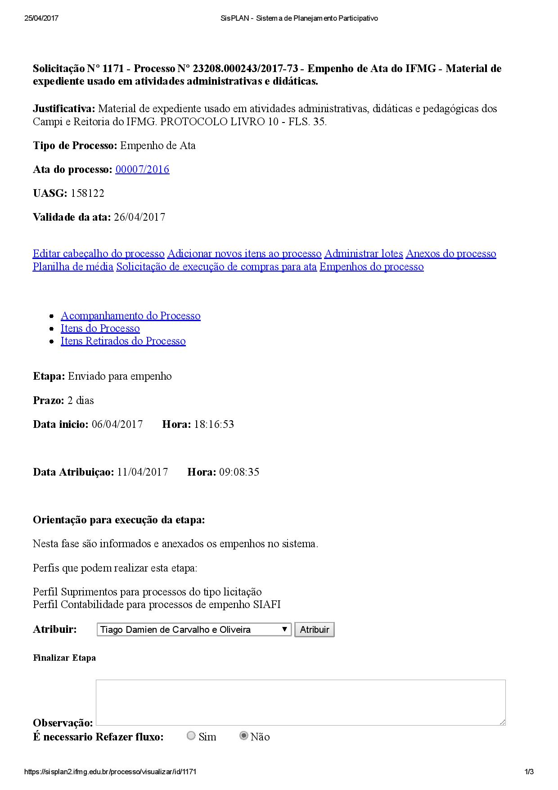
Figura 3 -Tela da página de visão geral da unidade

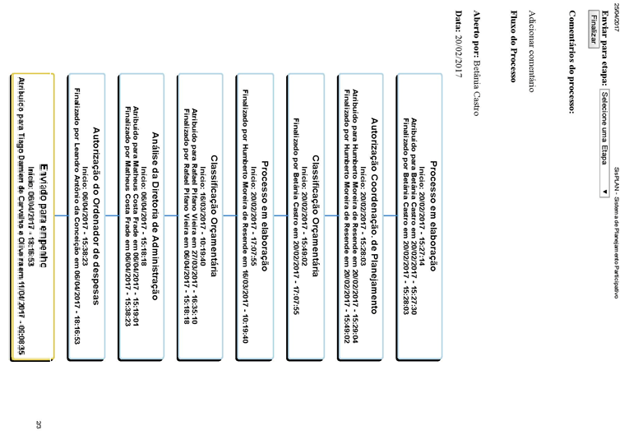
Figura 4 - Tela da página de visão geral da unidade

RELACIONAMENTO COM A SOCIEDADE

Canais de acesso do cidadão
Os principais canais de acesso do cidadão para fins de obter informações, solicitações, reclamações, denúncias e sugestões ao IFMG são: Portal de Acesso à Informação, Sistema Eletrônico do Serviço de Informações ao Cidadão (e-SIC), Carta de Serviços ao Cidadão, Ouvidoria, Comissão de Ética, Comissão Própria de Avaliação, Plano de Dados Abertos, Redes Sociais, Boletim de Serviço, Conselho Superior, Conselho Acadêmico e através do E-mail institucional.
O Portal de Acesso à Informação do IFMG http://www.ifmg.edu.br/ é hoje o principal canal de comunicação entre a nossa Instituição e o cidadão. O mesmo baseia-se no princípio da Transparência Ativa: de divulgação espontânea de informações governamentais à sociedade.
No Portal do IFMG pode se obter, espontaneamente, uma série de informações, tais como: registro das competências e estrutura organizacional, endereços e telefones das unidades e horários de atendimento ao público; registros de quaisquer repasses ou transferências de recursos financeiros; registros das despesas; informações concernentes a procedimentos licitatórios, inclusive os respectivos editais e resultados, bem como a todos os contratos celebrados; dados gerais para acompanhamento de programas, ações, projetos e obras; respostas a perguntas mais frequentes da sociedade.
Com o acesso prévio à informação, o cidadão não precisa acionar os órgãos e entidades públicas, gerando benefícios tanto para ele, quanto economia de tempo e recursos para a Administração. No ano de 2016, o Portal do IFMG teve 2.144.450 visitas, ou seja, mais de dois milhões de cidadãos buscaram algum tipo de informação através desta ferramenta disponibilizada.
Já o Sistema Eletrônico do Serviço de Informações ao Cidadão - e-Sic é um sistema eletrônico, controlado pela CGU, que permite qualquer cidadão fazer uma consulta direta ao órgão. Ao acessar e-Sic através do link e-Sic , o cidadão registra sua solicitação e a mesma é distribuída internamente no IFMG para os setores competentes. Em 2015, o IFMG recebeu 104 solicitações de acesso à informação. Estamos utilizando o E-Sic como uma espécie de feedback para melhoria do Portal de Acesso à Informação, de modo que estas informações solicitadas estejam disponíveis conforme principia a transparência ativa.
O e-Sic permite que qualquer pessoa, física ou jurídica, encaminhe pedidos de acesso à informação relacionados ao IFMG, em respeito à Lei 12.527/2011 e Decreto 7.724/2012. Após o registro de uma solicitação de acesso à informação no sistema (https://esic.cgu.gov.br/), é possível acompanhar os prazos de retorno e receber a resposta. O cidadão ainda pode manifestar recursos e apresentar reclamações sem burocracia, de modo que, observados os preceitos legais, o Ouvidor Geral responde todos os pedidos, o Diretor de Auditoria Interna responde recursos em primeira instância, o Reitor do IFMG em segunda instância, o Ministério da Transparência (CGU) em terceira instância e, se necessário, o pedido pode ser analisado pela Comissão Mista de Reavaliação de Informações (CMRI) em última instância.
A Ouvidoria do IFMG foi implantada em 2014 e funcionou, até outubro de 2015, no IFMG, Campus Ouro Preto. A partir desta data, passou para a Reitoria. Seu e-mail para contato é ouvidoria@ifmg.edu.br.
A Ouvidoria Geral do IFMG é uma unidade de assessoramento com natureza mediadora, sem caráter administrativo, executivo, deliberativo ou decisório, cuja finalidade é aprimorar os canais de comunicação e os relacionamentos interinstitucionais com a comunidade, visando ao aperfeiçoamento dos serviços prestados no âmbito institucional, em concordância com a Lei 12.527/2011, Portaria da CGU 50.252/2015 e 3.681/2016.
Todos aqueles que utilizam os serviços prestados, bem como os que prestam serviços na instituição, podem apresentar denúncias, elogios, reclamações, solicitações e sugestões. Nos Campi, os interessados devem recorrer primeiramente à Ouvidoria Local e, só posteriormente, caso a demanda não seja atendida, acionar a Ouvidoria Geral. Após o registro das manifestações pelos usuários, o Ouvidor direciona as demandas às Unidades Organizacionais responsáveis. Após um retorno, as respostas são incluídas no sistema.
Desde o dia 10 de fevereiro de 2017, as manifestações para a Ouvidoria do IFMG devem ser registradas no e-Ouv – Sistema de Ouvidorias do Poder Executivo Federal (https://sistema.ouvidorias.gov.br/), sistema no qual é preciso realizar cadastro para enviar manifestações. Ao se cadastrar, o cidadão poderá se identificar ou não, com ou sem restrição de identificação. Ao optar por não se identificar, não será possível o acompanhamento da manifestação.
As Comissões de Ética têm por finalidade zelar pela aplicação do Código de Ética Profissional do Servidor Público, Decreto nº 1.171, de 22 de junho de 1994, devendo apurar, mediante denúncia ou de ofício, condutas em desacordo com as normas éticas estabelecidas, além de recomendar, acompanhar e avaliar, no âmbito da instituição, o desenvolvimento de ações objetivando a disseminação, capacitação e treinamento sobre as normas e comportamento ético.
A Portaria nº 410 de 28 de março de 2016 dispõe sobre a atual constituição de Comissão de Ética do IFMG.
O Plano de Dados Abertos estabelecido pelo Decreto nº 8.777 de 11 de maior de 2016, institui a Política de Dados Abertos do Poder Executivo Federal e a Lei nº 12.527 de 18 de novembro de 2011 regula o acesso a informações. A Política de Dados Abertos do Poder Executivo Federal visa promover a publicação de dados contidos em bases de dados de órgãos e entidades da administração pública federal direta, autárquica e fundacional sob a forma de dados abertos, franqueando aos cidadãos o acesso, de forma aberta, aos dados produzidos ou acumulados pelo Poder Executivo Federal, sobre os quais não recaia vedação expressa de acesso.
A Portaria nº 215 de 22 de fevereiro de 2017, dispõe sobre constituição de comissão para elaboração do Plano de Dados Abertos do IFMG. O trabalho desta comissão ainda não está concluído.
As Redes Sociais também têm sido utilizadas como mecanismo de participação da comunidade. Os endereços disponibilizados são:
- IFMG no Facebook: https://www.facebook.com/ifmgnarede/
- IFMG no Instagram: https://www.instagram.com/ifmgnarede/
- IFMG no YouTube: https://www.youtube.com/user/comunicacaoifmg
O Boletim de Serviço do Instituto Federal de Educação, Ciência e Tecnologia de Minas Gerais, previsto na Lei nº 4.965, de 5 de maio de 1966, é destinado a dar publicidade às Portarias emitidas pelo Gabinete da Reitoria, bem como, dos gabinetes dos diversos Campi do IFMG.
As Portarias, que são os atos oficiais da Instituição e dizem respeito a assuntos, tais como nomeação de servidores, designação de funções, formação de comissões e grupos de trabalho, afastamentos, mudanças de cargo, substituições de férias, designação de fiscais de contratos, dentre outros, têm seu registro no Boletim de Serviço.
O Boletim de Serviço da Reitoria do Instituto Federal Minas Gerais é um instrumento destinado a dar publicidade aos atos e procedimentos formais da Instituição. Produzido pela Secretaria de Comunicação e Eventos da Reitoria, setor vinculado ao Gabinete, o material é divulgado no portal do IFMG em formato PDF.
Seu conteúdo está organizado em conformidade com os assuntos administrativos rotineiros da Instituição:
- Portarias
- Resoluções do Conselho Superior
- Pagamento de diárias a servidores
- Períodos de férias de servidores
O Conselho Superior previsto pela lei nº 11.892, de 29 de dezembro de 2008, institui a Rede Federal de Educação Profissional, Científica e Tecnológica e seção que trata da Estrutura Organizacional dos Institutos Federais trata dos seus órgãos superiores. É o colegiado máximo do IFMG.
O Conselho Superior, de caráter consultivo e deliberativo, será composto por representantes dos docentes, dos estudantes, dos servidores técnico-administrativos, dos egressos da instituição, da sociedade civil, do Ministério da Educação e do Colégio de Dirigentes do Instituto Federal, assegurando-se a representação paritária dos segmentos que compõem a comunidade acadêmica.
O Conselho Superior reúne-se ordinariamente a cada dois meses e com possibilidade de reunião extraordinária. Recentemente adotamos a transmissão de reuniões do CONSUP, o sistema ainda está passando por melhorias, o que traz transparência para o que é discutido no CONSUP.
O Conselho Acadêmico é o colegiado máximo nos Campi, de caráter consultivo e deliberativo no âmbito de cada Campus que tem a finalidade de colaborar para o aperfeiçoamento do processo educativo e de zelar pele correta execução das políticas do instituto. Os Conselhos Acadêmicos dos Campi do IFMG são constituídos por representantes dos servidores docentes, técnico-administrativos, discente e membros da sociedade civil.
Outras dúvidas e contatos podem ser realizados também através dos e-mails comunicação@ifmg.edu.br e gabinete@ifmg.edu.br alguns cidadãos também nos solicitam informações ou fazem reclamações e/ou sugestões. Os servidores responsáveis pelos e-mails supracitados reencaminham estes e-mails para os setores do IFMG possam atender à solicitação demandada.
A Plataforma de Cidadania Digital estabelecida pelo Decreto nº 8.936, de 19 de dezembro de 2016, institui a Plataforma de Cidadania Digital no âmbito dos órgãos e entidades do Poder Executivo Federal, que será o canal único e integrado do Governo Federal para a disponibilização de informações, solicitação eletrônica e acompanhamento de serviços públicos.
O IFMG ainda irá atender à essa solicitação para a integração dos órgãos e entidades à Plataforma de Cidadania Digital.

Carta de Serviços ao Cidadão
Desde 2012 o IFMG disponibiliza em seu sítio a Carta de Serviços ao Cidadão, disponível em: Carta de Serviço ao Cidadão é um documento que, entre outras informações, apresenta: estrutura organizacional, contatos de nossas unidades , contatos de nossos dirigentes, principais serviços prestados pela unidade, etc.

Aferição do grau de satisfação dos cidadãos-usuários
O IFMG passa, atualmente, por um período de mudanças de gestão e estruturais. Neste contexto, a Ouvidoria da instituição se encontra em um processo de reformulação para melhor atender às demandas da comunidade acadêmica. Ao mesmo tempo, a Comissão Própria de Avaliação – CPA tem buscado aprimorar seus instrumentos de avaliação institucional, a fim de apresentar dados mais consistentes sobre as demandas de ensino, pesquisa e extensão.
A CPA do IFMG tem como principais objetivos a implementação e execução do processo de auto avaliação institucional, bem como a sistematização e prestação das informações solicitadas pelo Instituto Nacional de Estudos e Pesquisas Educacionais Anísio Teixeira – INEP. Para a concretização desses objetivos, a CPA deve desenvolver, em sua metodologia de trabalho, os seguintes procedimentos:
- Analisar as ações do IFMG, tomando como base as dez dimensões previstas pelo SINAES;
- Identificar potencialidades e fragilidades relativas ao contexto acadêmico e administrativo, bem como propor ações de melhoria dos processos;
- Estabelecer um elo entre a comunidade acadêmica e os gestores da instituição;
- Nortear e acompanhar as ações de melhoria realizadas pelo IFMG, a partir dos relatórios produzidos ao final de cada processo.
Foi publicado um relatório institucional referente à avaliação do ano de 2015 que pode ser consultado na íntegra neste link: http://www.ifmg.edu.br/portal/acesso-a-informacao/estrutura/relatorios-de-autoavaliacao .

Mecanismos de transparência das informações relevantes sobre a atuação da unidade
A Constituição Federal, no artigo 5º, incisos XIV e XXXIII, afiança à nossa sociedade o direito de acesso à informação de interesse geral ou de interesse particular. Esse direito foi regulamentado pela Lei de Acesso à Informação - Lei nº 12.527, sancionada em 18 de novembro de 2011. O IFMG reúne e divulga, de forma espontânea, dados que são de interesse coletivo ou geral com o objetivo de proporcionar e facilitar o acesso à informação pública, conforme determina a Lei de Acesso à Informação (Lei 12.527/2011). Para mais informações sugerimos o acesso aos endereços eletrônicos: Página da CGU - Acesso à Informação e Portal da Transparência http://www.portaltransparencia.gov.br/. Formas de participação cidadã nos processos decisórios.

Avaliação dos produtos e serviços pelos cidadãos-usuários
A Comissão Própria de Avaliação (CPA), prevista na Lei nº 10.861, de 14 de abril de 2004 é uma comissão permantente constituída para conduzir processos internos de avaliação da Instituição. A CPA do IFMG objetiva a implementação do processo de autoavaliação do Instituto, a sistematização e a prestação das informações solicitadas pelo INEP. Para a concretização destas metas, a CPA deve desenvolver, em sua metodologia de trabalho, os seguintes procedimentos:
- Analisar as ações do IFMG, tomando como base os cinco eixos previstos no instrumento de Autoavaliação Institucional do INEP;
- Identificar potencialidades e fragilidades relativas ao contexto acadêmico e administrativo, bem como propor ações de melhoria dos processos;
- Estabelecer um elo entre as comunidades acadêmica e externa e os gestores da instituição;
- Nortear e acompanhar as ações de melhoria realizadas pelo IFMG, a partir dos relatórios produzidos ao final de cada processo;
- Elaborar relatórios que auxiliem o Instituto no cumprimento de sua missão e na consolidação como instituição de excelência no ensino, na pesquisa e na extensão.
Dada à complexidade estrutural e também o histórico e realidades distintas de cada Campus do IFMG, para melhor organização e concretização de seus trabalhos, a CPA mantém a seguinte forma de organização: uma comissão central, estabelecida na Reitoria do IFMG, e uma comissão local atuante em cada um dos Campi.
Conforme o Regimento Interno da CPA, o período de mandato da comissão é de 2 (dois) anos, podendo haver 1 (uma) recondução por igual período. A Portaria IFMG nº 1219 de 17 de novembro de 2016 designa a atual composição da CPA.
O processo de autoavaliação do IFMG teve início em 2010 com a criação da CPA. Desde então, as práticas institucionais têm sido pautadas nas reflexões sobre os resultados obtidos por meio das pesquisas realizadas nos Campi e concretizadas nos relatórios. A conscientização da participação, tanto individual quanto coletiva, no processo avaliativo, é fundamental para o sucesso do desenvolvimento do Instituto. Portanto, a avaliação visa tornar toda a comunidade acadêmica protagonista da consolidação de uma educação pública de qualidade e democrática em todos os níveis de ensino.
A autoavaliação se configura como um instrumento capaz de oferecer aos gestores um panorama das condições em que a instituição se encontra, destacando potencialidades e fragilidades, indicando rumos para as melhorias e transformações. Assim, o processo de construção da autoavaliação no IFMG deve retratar o compromisso institucional com o autoconhecimento e sua relação com o todo, em prol da qualidade de todos os serviços que ela oferece à sociedade.
Nessa perspectiva, em consonância com o Plano de Desenvolvimento Institucional (PDI):
O IFMG propõe um modelo de autoavaliação institucional, que deve ser compreendido como um processo de caráter diagnóstico, formativo e de compromisso coletivo, cujo objetivo é identificar o perfil institucional e o significado de sua atuação por meio de suas atividades relacionadas ao ensino, pesquisa e extensão. Ressalta-se a importância de se adotar um modelo de autoavaliação institucional com foco na gestão de processos. (IFMG, 2015, p.179).
A autoavaliação fornece embasamento para a melhoria da qualidade das ações praticadas, para o cumprimento da missão, para a consolidação dos princípios e valores, bem como para o fortalecimento da imagem e identidade da instituição.
O processo autoavaliativo do IFMG está articulado com os propósitos e com a execução das metas previstas no PDI e busca analisar, de forma cíclica, a instituição, tomando como base o que propõe o SINAES, criado pela Lei Federal nº.10.861, de 14 de abril de 2004. Para alcançar esse objetivo, a CPA promove ações que requerem o diálogo permanente com a comunidade acadêmica e externa, por meio de diferentes atividades desenvolvidas, tais como acompanhamento, análise, consolidação de práticas avaliativas e tomadas de decisão.
A autoavaliação institucional passa por cinco fases, a saber:
- Sensibilização;
- Aplicação dos questionários de autoavaliação institucional;
- Elaboração do relatório;
- Divulgação do relatório;
- Controle.
A autoavaliação institucional obedece aos princípios norteadores da Lei Federal nº 10.861, de 14 de abril de 2004, visando garantir o processo nacional de avaliação das instituições de educação superior. A autoavaliação tem como principais objetivos:
- Produzir conhecimentos;
- Refletir sobre o sentido das atividades e finalidades cumpridas pela instituição;
- Identificar as potencialidades e fragilidades do IFMG;
- Aumentar a consciência pedagógica e capacidade profissional do corpo docente e técnico-administrativo;
- Fortalecer as relações de cooperação entre os diversos atores institucionais;
- Tornar mais efetiva a vinculação da instituição com a comunidade;
- Avaliar a relevância científica, tecnológica, social e cultural de suas atividades, produtos e serviços; e
- Prestar contas à sociedade.
Em consonância com tais objetivos, a CPA se empenha em organizar o seu processo avaliativo, visando conhecer melhor as fragilidades e as potencialidades do IFMG, refletir sobre suas ações, reavaliar seus conceitos e propor ações que favoreçam o Instituto na realização de mudanças que lhe permitam cumprir sua missão e consolidar-se como instituição de excelência.
O processo avaliativo adotado pela CPA busca atender às dez dimensões de avaliação elencadas no artigo 3º da Lei Federal nº10.861/2004, do SINAES (redistribuídas entre os cinco eixos propostos no instrumento de avaliação externa do INEP), o que permite traçar um perfil do Instituto, bem como o significado e a importância de sua atuação, por meio de suas atividades, cursos, programas, projetos e setores, nas regiões onde se insere. Os eixos trabalhados são:
- Eixo I - Planejamento e avaliação institucional: engloba a dimensão VIII, elencada no artigo 3º da Lei Federal nº10.861/2004, do SINAES, a saber, “planejamento e avaliação, especialmente os processos, resultados e eficácia da autoavaliação institucional”;
- Eixo II – Desenvolvimento institucional: abrange as dimensões I e III, elencadas no artigo 3º da Lei Federal nº10.861/2004, do SINAES, a saber, “a missão e o plano de desenvolvimento institucional” e “a responsabilidade social da instituição, considerada especialmente no que se refere à sua contribuição em relação à inclusão social, ao desenvolvimento econômico e social, à defesa do meio ambiente, da memória cultural, da produção artística e do patrimônio cultural”;
- Eixo III – Políticas acadêmicas: envolve as dimensões II, IV e IX, elencadas no artigo 3º da Lei Federal nº10.861/2004, do SINAES, a saber, “a política para o ensino, a pesquisa, a pós-graduação, a extensão e as respectivas formas de operacionalização, incluídos os procedimentos para estímulo à produção acadêmica, as bolsas de pesquisa, de monitoria e demais modalidades”, “a comunicação com a sociedade” e “políticas de atendimento aos estudantes”;
- Eixo IV – Políticas de gestão: inclui as dimensões V, VI e X, elencadas no artigo 3º da Lei Federal nº10.861/2004, do SINAES, a saber, “as políticas de pessoal, as carreiras do corpo docente e do corpo técnico-administrativo, seu aperfeiçoamento, desenvolvimento profissional e suas condições de trabalho”, “organização e gestão da instituição, especialmente o funcionamento e representatividade dos colegiados, sua independência e autonomia na relação com a mantenedora, e a participação dos segmentos da comunidade universitária nos processos decisórios” e “sustentabilidade financeira, tendo em vista o significado social da continuidade dos compromissos na oferta da educação superior”;
- Eixo V – Infraestrutura física: cobre a dimensão VII, elencada no artigo 3º da Lei Federal nº10.861/2004, do SINAES, a saber, “infraestrutura física, especialmente a de ensino e de pesquisa, biblioteca, recursos de informação e comunicação”.
O princípio geral da metodologia da autoavaliação institucional, portanto, é o envolvimento de todos os sujeitos que compõem a comunidade acadêmica, além de setores da comunidade externa diretamente envolvidos no cotidiano dos Campi.

Medidas para garantir a acessibilidade aos produtos, serviços e instalações
Durante o ano de 2016, a Diretoria de Projetos e Obras (DInfra), ligada à Pró-Reitoria de Administração, realizou as seguintes ações objetivando a promoção da acessibilidade no âmbito do IFMG:
- Emissão de Termo de Recebimento Provisório referente ao Instrumento Contratual nº 74/2012, celebrado entre a FUNDEP e o IFMG, com a responsabilidade técnica do Laboratório ADAPTSE/UFMG;
- Orientações, às Comissões Internas de Promoção da Acessibilidade – CIAC Campi, e acompanhamento da elaboração dos “Relatórios das Condições de Acessibilidade nos Espaços e Ambientes do Câmpus do IFMG”, modelo padrão desenvolvido pelo Laboratório ADAPTSE;
- Solicitação, aos Campi, de arquivos relativos aos projetos de infraestrutura, para elaboração de acervo na DInfra, de modo a atender às necessidades de consulta e avaliação, possibilitando as devidas orientações;
- Prestação de auxílio aos Campi relativo aos requisitos de acessibilidade, bem como orientações técnicas para elaboração de respostas às diligências em caso de inadequações, por ocasião das Avaliações de Cursos promovidas pelo MEC, atividade desempenhada juntamente com a Procuradoria Educacional Institucional (PROEN/IFMG);
- Esclarecimentos aos questionamentos do Ministério Público, relativos à implantação da acessibilidade ambiental nos Campi do IFMG, em conjunto com as administrações dos Campi e Diretoria de Articulação e Políticas Especiais do IFMG;
- Reuniões sistemáticas entre os membros da Coordenadoria Intersetorial de Promoção da Acessibilidade do IFMG – CIAC Reitoria, com propósito de promover melhor acompanhamento das atividades dos setores da instituição;
- Acompanhamento parcial das análises de alguns dos projetos de reformas e ampliações das edificações existentes, bem como dos novos ambientes edificados nos Campi;
- Visitas a alguns Campi do IFMG para acompanhamento dos trabalhos desenvolvidos pelas respectivas CIAC Campi, bem como esclarecimento de dúvidas relativas ao Plano de Implantação de Acessibilidade Ambiental nos espaços do IFMG;
- Compartilhamento de material informativo com as CIACs e os NAPNEEs dos Campi, por meio da CIAC Reitoria;
Acompanhamento do trabalho de Assessoria Técnica do Laboratório ADAPTSE/UFMG, Instrumento Contratual nº 74/2012, celebrado entre a FUNDEP e o IFMG, relativo ao Plano de Implantação de Acessibilidade Ambiental na instituição.
No ano de 2016, a Diretoria de Comunicação realizou um trabalho de normatização da sinalização visual das unidades do IFMG através da publicação on-line e impressa do manual de identidade visual do IFMG que está em conformidade com as normas de acessibilidade previstas na NBR 9050. O manual pode ser acessado no sítio eletrônico do IFMG através do link http://www.ifmg.edu.br/portal/comunicacao/manuais-e-padroes. Dessa forma, a obra do prédio de Ciências Agrárias do Campus São João Evangelista, que foi concluída no final de 2016, já está completamente sinalizada com o novo padrão, em conformidade com a NBR 9050.
No mesmo ano, em uma parceria envolvendo a Diretoria de Tecnologia da Informação com a Diretoria de Comunicação, o Instituto Federal de Minas Gerais substituiu em julho de 2016 seus sítios e portal eletrônico pelo novo modelo padronizado pela SECOM-PR. A nova plataforma está de acordo com as normas de acessibilidade vigentes e contém, entre outros recursos, o auto contraste (recurso de acessibilidade para pessoas com deficiência visual, o qual consiste em um botão que, quando clicado, faz com que o site tenha apenas cores com contrastes que facilitam a leitura por pessoas com baixa visão). A plataforma também permite a inserção de frases para descrição de imagens (para programas de leitura de tela para deficientes visuais). Além disso, essa padronização determinada pela SECOM-PR restringe a arquitetura de informação, de forma com que os menus e páginas só possam ser inseridos em locais que facilitam o acesso e a leitura pelos usuários e softwares de acessibilidade. Como exemplo, podemos citar os atalhos padrões do governo federal.
Observação: os principais recursos de acessibilidade encontram-se nas duas primeiras barras, da parte superior de todas as páginas dos sítios eletrônicos do IFMG.
O Instituto Federal de Minas Gerais tem adotado ações visando atender à implantação de acessibilidade ambiental, pautando-se no cumprimento do Decreto nº 5.296/2004, que regulamenta as Leis federais nº 10.048/2000 e nº10.098/2000. Com o objetivo de estabelecer uma política voltada para a inclusão plena, o IFMG implementou a Coordenadoria Intersetorial de Promoção da Acessibilidade - CIAC Reitoria, as Comissões Internas de Promoção da Acessibilidade - CIAC Campi e os Núcleos de Atendimento às Pessoas com Necessidades Educacionais Específicas - NAPNEE.
Cabe ressaltar que os projetos novos para execução de edifícios e de infraestrutura urbana (expansão e/ou construção de novos Campi), contratados pelo IFMG e/ou desenvolvidos internamente pela Diretoria de Projetos e Infraestrutura – DInfra, são elaborados com base na Norma ABNT 9.050, 3ª edição 2015.
Em projetos e obras de reformas e adequações das edificações existentes, está prevista a instalação de elevadores e plataformas para os deslocamentos verticais. São previstas também, dentre outros equipamentos acessíveis de apoio aos usuários, a implantação de rampas e rotas acessíveis, a criação de vagas de veículo adaptadas para portadores de mobilidade reduzida e a adequação de ambientes como instalações sanitárias para Portadores de Necessidades Especiais – PNE, sempre obedecendo as Leis Federais nº 10.048/2000 e nº10.098/2000, nos termos do Decreto nº 5.296/2004.
Durante o ano de 2016, o IFMG realizou as seguintes ações, objetivando a promoção da acessibilidade no âmbito da infraestrutura física do IFMG:
- Projeto de Adaptação das instalações sanitárias para Portadores de Necessidades Especiais – PNE do prédio do Campus Ouro Branco, desenvolvido pela equipe da DInfra com base na Norma ABNT 9.050, 3ª edição 2015. Obra em execução, conforme Fig. 1 e 2, abaixo.

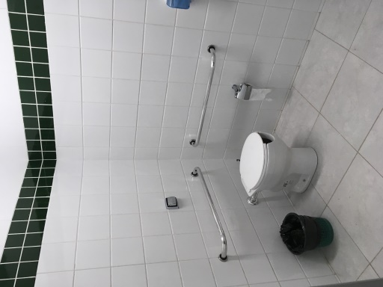
FIGURA 1: Obra IS PNE  Fonte: DInfra | FIGURA 2: Projeto IS PNE  Fonte: DInfra

- Projeto de Adaptação do ginásio do Campus Bambuí, com criação de instalações sanitárias para Portadores de Necessidades Especiais – PNE, além de adequação de acessos e circulações internas, desenvolvido pela equipe da DInfra com base na Norma ABNT 9.050, 3ª edição 2015, conforme Fig. 3 e 4, abaixo.

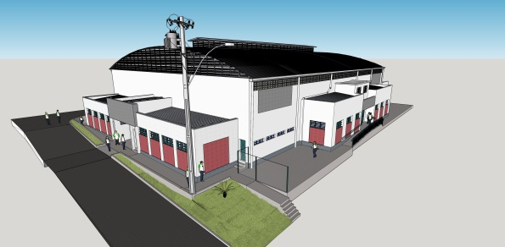 | 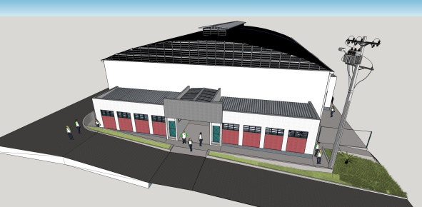
FIGURA 3: Vista Externa 1 - Ginásio Poliesportivo Campus Bambuí  Fonte: DInfra | FIGURA 4: Vista Externa 2 - Ginásio Campus Bambuí  Fonte: DInfra

- Projeto de Adaptação das Instalações Sanitárias para Portadores de Necessidades Especiais – PNE do prédio de Salas de Aula do Campus São João Evangelista, desenvolvido pela empresa contratada C&P Arquitetura Ltda., com base na Norma ABNT 9.050, 3ª edição, 2015, conforme apresentado nas Fig. 5 e 6, abaixo.
 | 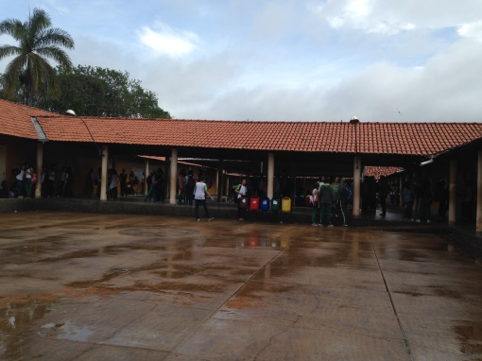
FIGURA 5: Planta Reforma IS PNE  Fonte: DInfra | FIGURA 6: Vista do pátio onde estão os IS PNE  Fonte: DInfra

- Projeto de Reforma do Ginásio, criação de área de convivência, estacionamento com criação de vagas de veículo para portadores de mobilidade reduzida, implantação de rampas e rotas acessíveis, instalação de piso podo tátil nos passeios e acessos, no Campus Santa Luzia, desenvolvido pela empresa contratada C&P Arquitetura Ltda., com base na Norma ABNT 9.050 3ª edição, 2015, conforme Fig. 7 a 10, abaixo.

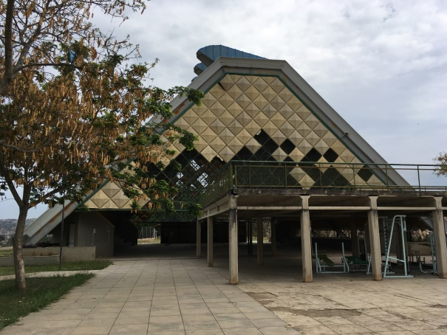 | 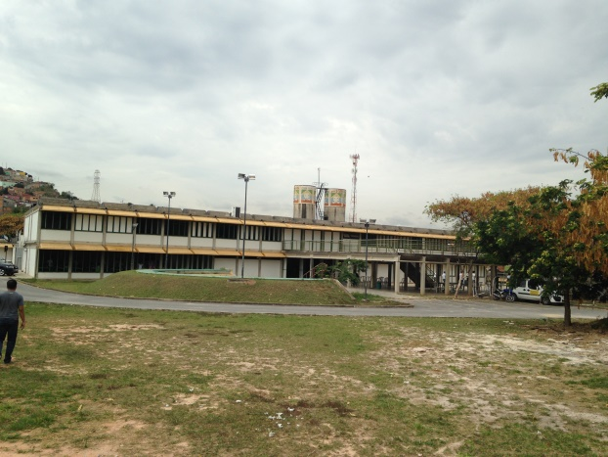
FIGURA 7: Vista Ginásio e área de convivência.  Fonte: DInfra | FIGURA 8: Área de convivência, ao fundo Bloco II.  Fonte: DInfra
FIGURA 9: Projeto área de convivência.  Fonte: DInfra | FIGURA 10: Projeto área de convivência.  Fonte: DInfra

- Prestação de auxílio aos Campi, relativo aos requisitos de acessibilidade, bem como orientações técnicas para elaboração de respostas às diligências em caso de inadequações, por ocasião das Avaliações de Cursos promovidas pelo MEC. Atividade desempenhada juntamente com a Procuradoria Educacional Institucional e a Pró-Reitoria de Ensino – PROEN/IFMG;
- Reuniões sistemáticas entre os membros da Coordenadoria Intersetorial de Promoção da Acessibilidade – CIAC Reitoria com propósito de promover melhor acompanhamento das atividades dos setores da instituição;
- Atualização das portarias das Comissões Internas de Promoção da Acessibilidade - CIACs dos Campi, favorecendo, assim, a interlocução com a CIAC Reitoria, além da continuidade das atividades relativas à acessibilidade ambiental no IFMG;
- Criação da Resolução N° 22, de 03 de novembro de 2016, que dispõe sobre a regulamentação, funcionamento e atribuições dos Núcleos de Atendimento às Pessoas com Necessidades Educacionais Específicas – NAPNEE do IFMG. O anexo desta Resolução trata das disposições gerais dos referidos núcleos, bem como de sua natureza e finalidade, atribuições, constituição e organização, atribuições dos membros, além de seu funcionamento e condições básicas.

PLANEJAMENTO ORGANIZACIONAL E RESULTADOS

Planejamento organizacional
O Plano de Desenvolvimento Institucional (PDI) do Instituto Federal de Educação, Ciência e Tecnologia de Minas Gerais (IFMG), o qual teve sua concepção iniciada em setembro de 2012 através de um curso de planejamento estratégico ministrado pela ENAP, além de constituir um requisito legal, tal como previsto na Lei nº 10.861/2004 e no Decreto nº 5.773/2006, é um instrumento gerencial que detalha o planejamento estratégico da instituição através de objetivos e ações propostas para o período de 2014 a 2018. No evento de capacitação inicial para elaboração do PDI 2014-2018 participaram Pró-reitores, Diretores Gerais e Diretores Sistêmicos; posteriormente através de comissões central e temáticas foram realizados estudos em diversos eixos de atuação e foram realizadas audiências e consultas públicas para que toda a comunidade pudesse participar do futuro da instituição.
O PDI do IFMG contempla também o projeto pedagógico institucional para a práxis da sua filosofia, seu desenvolvimento e aperfeiçoamento, sua concepção pedagógica, sua estrutura organizacional e de gestão. Sua atuação ancora-se em uma educação contextualizada, pautada em conhecimentos, princípios e valores que potencializam a ação humana para o desenvolvimento de sua cidadania.
Em atendimento à sua missão, visão e princípios, o IFMG mantém conduta articulada à vocação produtiva do seu campo de atuação, à busca de maior inserção da mão de obra qualificada nesse mesmo espaço e ao monitoramento permanente do perfil socioeconômico, político-cultural e ambiental da região abrangida. Prima também pela integração entre ciência, tecnologia, cultura e conhecimentos específicos, respeitando as particularidades sociais, culturais, ambientais das populações do entorno, buscando satisfazer as expectativas de oferecer uma educação pública e de alta qualidade.
O planejamento estratégico do IFMG está fundamentado na distribuição geográfica do Instituto no Estado de Minas Gerais, assim como na expansão da educação profissional e tecnológica, na significativa mudança das possibilidades de acesso à educação em seus diferentes níveis e modalidades e nos desafios que se impõem atualmente aos profissionais diante do mundo do trabalho, muito diferentes da época de criação das então Escolas Técnicas e Agrotécnicas.
Como alguns Campi foram criados após a elaboração do PDI 2014-2018, o documento passará por uma revisão no ano de 2017.

Descrição sintética dos objetivos do exercício
O Planejamento Estratégico do IFMG tem como peças fundamentais a missão, visão e princípios descritos a seguir.
Missão

“Promover educação básica, profissional e superior, nos diferentes níveis e modalidades, em benefício da sociedade.”

Visão

“Ser reconhecida nacionalmente como instituição promotora de educação de excelência, integrando ensino, pesquisa e extensão.”

Princípios

- Gestão democrática e transparente;
- Compromisso com a justiça social e ética;
- Compromisso com a preservação do meio ambiente e patrimônio cultural;
- Compromisso com a educação inclusiva e respeito à diversidade;
- Verticalização do ensino;
- Difusão do conhecimento científico e tecnológico;
- Suporte às demandas regionais;
- Educação pública e gratuita;
- Universalidade do acesso e do conhecimento;
- Indissociabilidade entre ensino, pesquisa e extensão;
- Compromisso com a melhoria da qualidade de vida dos servidores e estudantes;
- Fomento à cultura da inovação e do empreendedorismo;
- Compromisso no atendimento aos princípios da administração pública.

Objetivos estratégicos do IFMG
Os objetivos estratégicos foram construídos a partir do resultado de uma análise de forças, fraquezas, oportunidades e ameaças no ambiente de atuação do IFMG, eles estão subdivididos em grandes áreas temáticas, buscando nortear a instituição com base nas finalidades e competências citadas no tópico 3.2 deste relatório.

Gestão de Pessoas
A área de gestão de pessoas exerce papel fundamental para que a Instituição cumpra com sua missão, alcance sua visão de futuro e realize os objetivos estratégicos estabelecidos. Nessa perspectiva, a administração pública federal, nos últimos anos, tem dado especial atenção e desenvolvido diversas ações para a melhoria da gestão de pessoas com foco em pessoas, equipes e resultados.
É consenso entre estudiosos da área que os programas e ações em prol do desenvolvimento do servidor público e da melhoria das suas condições de trabalho tem impacto direto no cumprimento dos objetivos institucionais. Diante do exposto, apresentam-se os objetivos propostos para o período de vigência deste PDI no âmbito do IFMG.
Objetivos Estratégicos:
- Implantar um modelo de gestão de pessoas alinhado com as finalidades institucionais.
- Promover a permanente qualificação dos servidores.

Desde Setembro de 2015, a nova Gestão do IFMG tem promovido a implantação de um novo modelo de Gestão de Pessoas no IFMG, com o objetivo de desconcentração dos processos para as unidades do IFMG, possibilitando maior autonomia e acesso aos trâmites diretamente no Campus, dando maior celeridade e transparência aos servidores. Juntamente com esses procedimentos, a PROGEP tem proporcionado um trabalho em torno do desenvolvimento de pessoas e qualidade de vida, possibilitando ações que permitem a reflexão e o contato com temas e práticas para melhoria da qualidade de vida e ambiente de trabalho.
Em relação à qualificação dos servidores, foi designada uma Comissão de Capacitação no IFMG para elaboração e execução do Plano Anual de Capacitação para o ano de 2017, vislumbrando as metas e ações do PDI, bem como as demandas institucionais, visando a capacitação permanente dos docentes e técnicos administrativos do IFMG.Gestão.

Administrativa e Financeira
Os objetivos apresentados a seguir visam a melhoria contínua de metodologias, processos e fluxos que permitam potencializar uma aplicação eficaz dos recursos públicos com foco em pessoas e resultados.
Objetivos Estratégicos
- Aperfeiçoar a gestão para o alcance da visão institucional;
- Aprimorar o planejamento participativo (estratégico, tático e operacional), visando otimizar a aplicação dos recursos orçamentários do IFMG;
- Desenvolver políticas de captação de recursos orçamentários nas instituições públicas e privadas, como forma de complemento aos recursos da Lei Orçamentária Anual (LOA).

Visando uma regionalização do IFMG para promover integração e fortalecimento da instituição nas contratações, o IFMG publicou a Portaria nº 910 de 09 de agosto de 2016, que dispõe sobre a regionalização das atividades administrativas em quatro regiões, juntamente com a Reitoria. A regionalização proporcionou a realização de compras e planejamentos de contratações para atender demandas específicas de cada região, otimizando a força de trabalho, uma vez que as demandas eram anteriormente tratadas de forma conjunta com todos os Campi. Com a regionalização foram nomeados Coordenadores Regionais de Contratos e Coordenadores Regionais Licitações, que são tratados como líderes de processos de suas áreas. O primeiro trabalho da regionalização foi a elaboração do edital para contratação de manutenção predial, área que demanda atenção para conservação do patrimônio e garantia das atividades.
No que tange a publicação de documentos, foram publicados o Manual do SCDP para instruções sobre pedidos de diárias e passagens e o Manual de Transporte para solicitação de veículos e o manual de Fiscalização de Contratos.
Tratando-se de sistemas de informação, o SISPLAN - Sistema de Planejamento Participativo do IFMG, passou por melhorias permitindo a tramitação eletrônica de processos, proporcionando agilidade e transparência nos processos de licitações e contratações, que vai ao encontro do projeto do Processo Eletrônico Nacional. O IFMG passou também a utilizar o sistema GLPI para controle de demandas de manutenção predial. O sistema de frotas foi finalizado e o uso se dará a partir de 2017.
No ano de 2016 houve dificuldade na programação orçamentária e financeira, pois os limites de empenho não foram liberados na totalidade da Lei Orçamentária Anual aprovada. Diante do contingenciamento de despesas, a liberação de cota de limite para empenho e repasses financeiros não apresentaram regularidade cronológica.
Bibliotecas
A média anual de movimentações nas bibliotecas do IFMG para atender a comunidade acadêmica totaliza aproximadamente 126 mil circulações de materiais, entre empréstimos, devoluções e reservas. Esse número não contabiliza a consulta local ao acervo e o serviço de auxílio à pesquisa no processo de atendimento dos usuários da biblioteca.
Além dos serviços de circulação de materiais, as bibliotecas são responsáveis por treinamentos dos usuários e elaboração de fichas catalográficas. No ano de 2013 já passaram de 80 fichas catalográficas elaboradas e 11 treinamentos realizados. O acervo das bibliotecas compreendem 31.140 títulos com 96.167 exemplares de livros, revistas, DVDs, CDs, VHS etc.
Em 2011 foi feita a implantação do software Pergamum nas bibliotecas do IFMG com objetivo de promover a integração de acervo e estabelecer uma política comum de circulação de materiais. Outra iniciativa de integração das bibliotecas é a institucionalização da Rede de Bibliotecas do IFMG. Com o início dos trabalhos em 2012 e formalizada como setor da Pró-Reitoria de Ensino através de seu regimento, à Rede compete coordenar a definição de políticas, a elaboração e execução de projetos para a integração das bibliotecas; planejar e coordenar ações anuais das bibliotecas em parceria com os câmpus; coordenar, propor e avaliar ações sobre o funcionamento integrado das bibliotecas; realizar ações de promoção e marketing e auxiliar os câmpus no planejamento da aquisição de recursos informacionais.
Objetivos Estratégicos
- Investir na melhoria da infraestrutura das bibliotecas dos Campus.
- Desenvolver políticas para fomentar a melhoria e uso dos acervos físico e virtual pela comunidade acadêmica.

Comunicação e Marketing Institucional
O papel da Comunicação no contexto de crescimento do Instituto Federal de Minas Gerais é fundamental. Isso porque um dos principais desafios impostos é tornar a Instituição conhecida e respeitada, além de fortalecer a marca IFMG, ainda não fixada pelo público externo.
Objetivos Estratégicos
- Tornar o nome do IFMG e de seus Campus conhecidos, especialmente em sua área de abrangência;
- Aperfeiçoar e intensificar a comunicação institucional;

Ensino
São inúmeros os desafios colocados para a oferta de cursos de boa qualidade pelo IFMG e pelos Institutos Federais em geral, dada a complexa missão legal do IFMG, que é simultaneamente uma instituição de educação superior, básica e profissional, pluricurricular e multicâmpus, especializada na oferta de educação profissional e tecnológica nas diferentes modalidades de ensino, tendo a oferta do ensino verticalizada, buscando a otimização dos recursos humanos.
Além da rápida expansão, que gera grandes dificuldades para a criação e a melhoria da infraestrutura dos Campus, tem-se o desafio da criação e consolidação de Campus em munícipios e regiões eminentemente carentes do Estado e o fato de que o IFMG, visando atingir suas finalidades institucionais, adota os níveis máximos das cotas estabelecidas pelas políticas federais de ações afirmativas referentes ao acesso aos cursos ofertados, beneficiando os candidatos oriundos de escolas públicas e os autodeclarados pretos ou pardos e de indígenas.
Isso posto, os objetivos estratégicos, metas e ações aqui definidas buscam viabilizar que o IFMG cumpra suas finalidades legais e oferte cursos com boa qualidade e forneçam ao corpo discente as competências e habilidades efetivamente demandadas no moderno mundo do trabalho e das atividades empreendedoras, visando contribuir para uma efetiva inclusão social.
Objetivos Estratégicos
- Adotar medidas que visem melhorar o desempenho da Instituição nas avaliações oficiais;
- Regulamentar os processos de criação e extinção de cursos, visando contribuir para o desenvolvimento local e regional;
- Desenvolver políticas de combate à evasão e retenção, com base na análise sistemática de dados;
- Promover a Educação a Distância como estratégia para melhoria do processo de ensino-aprendizagem e ampliação da oferta de vagas.

Extensão
A extensão é a prática acadêmica que procura interligar as atividades de ensino e de pesquisa com as demandas da sociedade, de modo a contribuir para a formação de profissionais cidadãos e para a produção e a difusão do conhecimento para a superação das desigualdades sociais.
A criação da Rede Federal de Educação Profissional, Científica e Tecnológica colocou em evidência a extensão, por meio da qual os Institutos Federais devem difundir, socializar e democratizar o conhecimento que produzem. O IFMG, ao estabelecer esta relação dialógica pela extensão, deverá promover a troca de saberes com a comunidade e o mundo do trabalho.
Nas antigas autarquias que originaram os Institutos Federais, as atividades de extensão, assim como as de pesquisa, eram incipientes, pois o ensino era a atividade fim relevante. Entretanto, a Lei nº 11.892, de 29 de dezembro de 2008, estabelece, em seu art. 7º, IV, que os Institutos Federais deverão desenvolver atividades de extensão de acordo com os princípios e finalidades da educação profissional e tecnológica, em articulação com o mundo do trabalho e os segmentos sociais e com ênfase na produção, desenvolvimento e difusão de conhecimentos científicos e tecnológicos”, bem como em seu art. 7º, V, “estimular e apoiar processos educativos que levem à geração de trabalho e renda e à emancipação do cidadão na perspectiva do desenvolvimento socioeconômico local e regional”.
Diante desse contexto legal, a Extensão atua em diferentes dimensões, criando um grande conjunto de dados, que precisa ser sistematizado. As ações são desenvolvidas a partir de programas, projetos e atividades de extensão inerentes às dimensões da extensão tecnológica. O planejamento estratégico da área de extensão para os próximos cincos anos, no âmbito do IFMG, apresentado a seguir, foi elaborado pela comissões temáticas nos Campus, consolidada e validada pela Pró-Reitoria de Extensão.
Objetivos Estratégicos
- Ampliar ações para maior interação entre o IFMG e a sociedade;
- Desenvolver políticas para fomentar e estreitar o relacionamento instituto-empresa.

Pesquisa e Inovação Tecnológica
A pesquisa e inovação se caracterizam como pilares da formação do Instituto, tendo como estratégia realizar pesquisas aplicadas, estimular o desenvolvimento de soluções técnicas e tecnológicas, de forma a estender seus benefícios à comunidade. Para isso o IFMG adotou o Programa Institucional de Pesquisa Aplicada, que oferta editais com recurso financeiro para capital, custeio e bolsas, além do Programa Institucional de Bolsas de Iniciação Cientifica.
O Núcleo de Inovação Tecnológica (NIT) é responsável em estimular e desenvolver a inovação no IFMG, criando um ambiente favorável ao desenvolvimento dos projetos de inovação científica e tecnológica. A atuação do NIT auxiliará na disseminação da cultura de propriedade intelectual no âmbito do IFMG de modo a despertar nos membros da comunidade acadêmica o interesse pela proteção das pesquisas de inovação tecnológica desenvolvidas na Instituição. A PRPPG, por meio da atuação do NIT em articulação com as Pró-Reitorias de Ensino e de Extensão, promoverá a integração da inovação com o ensino e com a extensão em todos os níveis de ensino e em âmbito institucional e interinstitucional.
Outra estratégia será a prospecção de demandas tecnológicas no ambiente produtivo, vislumbrando oportunidades de realização de projetos de inovação que poderão ser executadas no Instituto, consolidando e estimulando novas parcerias com empresas.
Outra estratégia adotada para a futura oferta de cursos de pós-graduação stricto sensu é a qualificação docente por meio das parcerias interinstitucionais DINTER e MINTER.
Objetivos Estratégicos
- Orientar os projetos de pesquisas para atendimento das demandas da sociedade;
- Desenvolver políticas/programas para fomentar a inovação tecnológica;
- Desenvolver políticas para fomentar a pós-graduação stricto sensu.

Tecnologia da Informação
A gestão da estrutura multiCampus do IFMG requer ferramentas gerenciais adequadas, sobretudo na área de Tecnologia da Informação (TI). As antigas autarquias que passaram a compor o IFMG utilizavam sistemas e processos diferentes, assim é importante haver a padronização desses vários ambientes para que a TI possa apresentar soluções adequadas às demandas da Instituição.
Trata-se de um trabalho gradativo, com resultados mensuráveis a médio e longo prazo, haja vista que ainda existem muitas diferenças de processos e ferramentas entre as áreas de Tecnologia da Informação nas diferentes unidades desse Instituto. Essa falta de padronização tem trazido prejuízos e uma falta de racionalidade quanto à utilização dos recursos humanos e tecnológicos disponíveis.
Nesse contexto, uma das primeiras iniciativas foi a criação do projeto Conecta, que tem o objetivo de padronizar os processos e implantar uma solução de gestão integrada completa. Porém, um projeto grande e expressivo como esse trouxe a reboque outros desafios para o IFMG, que é a disponibilidade, integridade e confidencialidade desse sistema e de todos os serviços prestados pela área de Tecnologia da Informação aos usuários da comunidade interna e externa do IFMG.
O Plano Diretor de Tecnologia da Informação (PDTI), elaborado a cada dois anos, contemplará o detalhamento do planejamento estratégico, apresentado a seguir, para a área da TI no âmbito do IFMG.
Objetivos Estratégicos
- Estruturar soluções de TI que viabilizem o alcance da visão institucional;
- Implantar o plano de segurança da informação para garantir a integridade dos dados institucionais.

Assistência Estudantil
No âmbito do IFMG uma das metas a serem atingidas é o aprimoramento da gestão do Programa de Assistência Estudantil, visando à otimização na utilização de recursos com o objetivo de ampliar suas ações e o número de atendidos.
No âmbito do Governo Federal é necessário um aumento dos recursos destinados à Assistência Estudantil para que, ao final de 2018, possam ser atingidas as seguintes metas:
- Atender pelo menos 60% dos alunos em situação de vulnerabilidade socioeconômica;
- Fomentar a participação do IFMG em projetos de captação de recursos para as bolsas de mérito de modo que tenhamos mais recursos para os auxílios socioeconômicos;
- Disponibilizar restaurante escolar em todos os câmpus do IFMG;
- Construir alojamento escolar em pelo menos 50% dos câmpus do IFMG;
- Constituir, para cada grupo de 1.200 alunos, uma equipe mínima da Assistência Estudantil, composta por: assistente social, psicólogo, nutricionista, técnico em assuntos educacionais e assistente de alunos.

Infraestrutura física e instalações acadêmicas
O Instituto Federal de Educação, Ciência e Tecnologia de Minas Gerais (IFMG) foi criado em dezembro de 2008, pela Lei nº 11.892 e, atualmente, encontra-se em fase de expansão, vivenciando a criação de novos Campi, assim como possibilidade de ampliações e reformas nos Campi existentes. Durante a elaboração do PDI foi realizado um diagnóstico que constatou ações necessárias para melhoria e adequação das estruturas físicas atuais conforme tabelas a seguir:

Ambientes de Ensino e Aprendizagem
A Tabela 7 apresenta as previsões de projeto, construção e/ou reforma dos ambientes de ensino e aprendizagem para os Campi do IFMG.
Tabela 7 - Criação, ampliação e adequação dos ambientes de ensino e aprendizagem
Câmpus | Criação, ampliação e adequação dos ambientes de ensino e aprendizagem: Sala de aula teórica/Laboratórios específicos
Câmpus | Atividade: (P) (R) (C) | Prazo | Ação | Responsável
Bambuí | P / R | 2014 / 2015 | Prédio Pedagógico | DINFRA e DAP
Bambuí | P / R | 2015 / 2018 | Laboratórios de práticas agrícolas | DINFRA e DAP
Bambuí | P / R | 2016 / 2016 | Laboratórios de processamento de leite e frutas | DINFRA e DAP
Bambuí | P / R | 2015 | Pavilhão de Aula III (Agronomia) e antigo Núcleo de Administração e Infraestrutura | DINFRA e DAP
Bambuí | P / R | 2014 / 2015 | Laboratório de Anatomia Animal | DINFRA e DAP
Bambuí | P / R | 2015 / 2015 | Laboratório de produção de mudas e laboratório de mecânica. | DINFRA e DAP
Bambuí | P / C | 2014 / 2016 | Prédio de salas de aulas | DINFRA e DAP
Betim | P / C | Dez. 2014 | Câmpus - Unidade I (incluindo Ambientes de Ensino) | DINFRA
Betim | P / R | 2014 /2016 | Reformas e adaptações - Unidade II | DINFRA
Betim | P / C | 2015 /2016 | Laboratórios específicos de Mecânica | DAP / DINFRA
Betim | P / C | 2016 /2016 | Laboratórios específicos de Química | DAP / DINFRA
Congonhas | - | - | - | -
Formiga | - | - | - | -
Governador Valadares | P / C | 2015 / 2018 | Bloco 02 do Câmpus | DAP / DE
Ibirité | C | 2014 / 2015 | Novo câmpus | DINFRA
Ouro Branco | C | 2014 / 2015 | Bloco didático | DINFRA
Ouro Preto | R / C | 2014 | Pavilhão de Automação Industrial | DINFRA e Setor de Projetos
Ouro Preto | C | 2014 / 2018 | Ed. Curso de Tecnologia / Restauração de Imóveis e Laboratório de Gastronomia | Setor de Projetos do Câmpus
Ribeirão das Neves | C | Dez. 2014 | Novo câmpus (incluindo Ambientes de Ensino) | DINFRA
Sabará | C | Jan. 2015 | Novo câmpus: 1ª etapa (Infraestrutura e Didático) | DINFRA e Direção-Geral
Sabará | P | Fev. 2015 | Criação de comissão p/ acompanhamento das obras | Direção-Geral / DINFRA
Santa Luzia | P/ R | 2014 / 2018 | Blocos existentes | DINFRA
Santa Luzia | P / C | 2014 / 2018 | Novo bloco | DINFRA
São João Evangelista | C | Jan. 2014 / Dez. 2015 | Prédio de Ciências Agrárias | DINFRA / DAP / Setor de Engenharia do Câmpus
São João Evangelista | P / R | 2017 | Salas aulas (próx. setor Agropecuário) | DINFRA / DAP / Setor de Engenharia do Câmpus
São João Evangelista | R | 2014 / 2015 | Inst. sanitárias do Prédio Escolar 01 | DINFRA / DAP / Setor de Engenharia do Câmpus
Legenda: (P) Planejamento/Projeto; (R) Reforma/Adaptação; (C) Construção
Fonte: DINFRA, compilação de dados fornecidos pelos diversos Campi do IFMG, em 31/12/2013.

Instalações Administrativas, gabinetes para docentes/coordenadores de cursos e ambientes de serviços/apoio
A Tabela 8 apresenta as previsões de projeto, construção e/ou reforma para as instalações destinadas às atividades administrativas, gabinetes para docentes/coordenadores de cursos, ambientes de serviços e apoio dos diversos Campi do IFMG.
Tabela 8 - Criação e adequação das instalações administrativas, gabinetes para docentes/coordenadores de cursos, ambientes de serviços e apoio.
Câmpus | Criação e adequação das instalações administrativas, gabinetes para docentes/coordenadores de cursos, ambientes de serviços e apoio
Câmpus | Atividade: (P) (R) (C) | Prazo | Ação | Responsável
Todos os câmpus do IFMG | P / R / C | 2014 / 2018 | Implantação de número suficiente de gabinetes para os professores e coordenadores de cursos | DINFRA / DAP / Setor Engenharia do Câmpus
Reitoria | P / R | Jul. 2014 /Dez. 2015 | Implantação do Data-Center no novo ambiente (incluindo contratação de empresa especializada em containers próprios para Data-Center | DINFRA e DTI
Reitoria | P / C | 2014 / 2015 | Projeto e construção de caixa d'água complementar | DINFRA
Reitoria | P / R | 2017 / 2018 | Garagem complementar da Reitoria | DINFRA
Bambuí | P / R | 2015 / 2016 | Prédio da Coordenadoria-Geral de Assistência ao Estudante – CGAE | DINFRA / DAP / Setor de Engenharia do Câmpus
Bambuí | P / R | 2014 / 2015 | Restaurante | DINFRA / DAP / Setor de Engenharia do Câmpus
Bambuí | P / R | 2015 / 2015 | Prédio da Diretoria de Pesquisa e Extensão e Pós-Graduação; Salas de professores anexas ao laboratório de Anatomia Animal | DINFRA / DAP / Setor de Engenharia do Câmpus
Bambuí | P / R | 2014 / 2015 | Secretarias escolares | DINFRA / DAP / Setor de Engenharia do Câmpus
Bambuí | P / C | 2017 / 2018 | Prédio para secretarias escolares | DINFRA / DAP / Setor de Engenharia do Câmpus
Bambuí | P / C | 2014 / 2015 | Lavador de veículos | DINFRA / DAP / Setor de Engenharia do Câmpus
Bambuí | P / R | 2014 / 2015 | Instalações físicas (para atender a contrapartida do projeto FAT-VITAE) | DINFRA / DAP / Setor de Engenharia do Câmpus
Betim | C | Dez. 2014 | Câmpus – Unidade I (Incluindo Administrativo e Apoio) | DINFRA
Formiga | P / R / C | 2014 / 2018 | Reforma e ampliação da Fábrica da Banha – Unidade II | DINFRA / DAP / Setor Engenharia do Câmpus
Ouro Preto | C | 2014 / 2018 | Restaurante escolar | Setor de Projetos
Ribeirão das Neves | C | Dez. 2014 | Novo câmpus (Incluindo Adm. e Apoio) | DINFRA
Sabará | C | Fev. 2016 | Novo câmpus: 2ª etapa (Adm. e Apoio) | DINFRA , DAP e Direção-Geral
Sabará | P / C | 2015 / 2016 | Instalação de mobília e equipamentos no novo câmpus | DINFRA , DAP e Direção-Geral
Santa Luzia | P / R / C | 2014 / 2018 | Reforma dos blocos existentes e criação de novo bloco, incluindo: cantina, garagem, guarita e refeitório | DINFRA
São João Evangelista | C | 2014 / 2015 | Prédio de Ciências Agrárias | DINFRA / DAP / Setor de Engenharia do Câmpus
São João Evangelista | P / C | 2016 | Cantina para alunos | DINFRA / DAP / Setor de Engenharia do Câmpus
São João Evangelista | P / C | 2018 | Centro de Vivência | DINFRA / DAP / Setor de Engenharia do Câmpus
São João Evangelista | P / C | 2014 | Lavanderia | DINFRA / DAP / Setor de Engenharia do Câmpus
São João Evangelista | P / R | 2018 | Telhado do Prédio Administrativo / Copex – Coordenação de Pesquisa e Extensão | DINFRA / DAP / Setor de Engenharia do Câmpus
Legenda: (P) Planejamento/Projeto; (R) Reforma/Adaptação; (C) Construção
Fonte: DINFRA, compilação de dados fornecidos pelos diversos Campi do IFMG, em 31/12/2013.
Áreas de Lazer e de Atividades Esportivas
A Tabela 9 apresenta as previsões de projeto, construção e/ou reforma para os ambientes destinados às atividades esportivas e de lazer dos diversos Campi do IFMG.
Tabela 9 - Criação e ampliação de áreas de lazer e atividades esportivas
Câmpus | Criação e ampliação de áreas de lazer e atividades esportivas
Câmpus | Atividade: (P) (R) (C) | Prazo | Ação | Responsável
Reitoria | P / R | 2014-2018 | Centro de Vivência | DINFRA
Bambuí | P / R | 2014 / 2018 | Complexo esportivo (poliesportivo, campo de futebol, piscina e quadras descobertas) | DINFRA e DAP
Bambuí | P / C | 2015 / 2016 | Salão para academia de artes marciais e capoeira | DINFRA e DAP
Betim | - | - | - | -
Congonhas | - | - | - | -
Formiga | P / C | 2014 / 2018 | Área de prática de esportes, recreação e convivência (área anexa à Fábrica da Banha – Unidade II) | Setor de engenharia do Câmpus / DINFRA
Governador Valadares | C | 2014 / 2015 | Ginásio Poliesportivo | DINFRA / DAP / DG
Ouro Branco | - | - | - | -
Ouro Preto | - | - | - | -
Ribeirão das Neves | C | Dez. 2014 | Novo câmpus (Incluindo Ginásio Poliesportivo) | DINFRA
Sabará | P / C | Jan. 2018 | Novo câmpus: 3ª etapa (Ginásio Poliesportivo) | DINFRA e Direção-Geral
Santa Luzia | P / R | 2014 /2018 | Quadra Poliesportiva | DINFRA
São João Evangelista | P / C | Jul. 2014 / Jul. 2015 | Cobertura de 02 quadras | DINFRA / DAP / Setor de Engenharia do Câmpus
São João Evangelista | P / R | Jan. 2018 / Dez. 2018 | Setor esportivo | DINFRA / DAP / Setor de Engenharia do Câmpus
Legenda: (P) Planejamento/Projeto; (R) Reforma/Adaptação; (C) Construção
Fonte: DINFRA, compilação de dados fornecidos pelos diversos Campi do IFMG, em 31/12/2013.

Áreas para Bibliotecas
A Tabela 10 apresenta as previsões de projeto, construção e/ou reforma para os ambientes destinados às bibliotecas dos diversos Campi do IFMG.
Tabela 10 - Criação e ampliação de áreas de bibliotecas
Câmpus | Criação e ampliação de áreas de bibliotecas
Câmpus | Atividade: (P) (R (C) | Prazo | Ação | Responsável
Reitoria | - | - | - | -
Bambuí | - | - | - | -
Betim | C | Dez. 2014 | Biblioteca Câmpus Unidade II | DINFRA
Congonhas | - | - | - | -
Formiga | P / C | 2014 / 2018 | Biblioteca | Setor de Engenharia do Câmpus / DINFRA
Governador Valadares | P / C | 2014 / 2016 | Prédio da Biblioteca | DAP / DINFRA
Ouro Branco | C | 2014 / 2018 | Bloco Biblioteca / Auditório | DINFRA
Ouro Preto | - | - | - | -
Ribeirão das Neves | C | Dez. 2014 | Biblioteca do novo câmpus | DINFRA
Sabará | C | Jan. 2015 | Novo câmpus: 1ª etapa | DINFRA / Direção-Geral
Santa Luzia | P / C | 2014 /2018 | Biblioteca – Novo bloco | DINFRA
São João Evangelista | P / C | Jul. 2015 / Jul. 2017 | Construir nova biblioteca | DINFRA / DAP / Setor de Engenharia do Câmpus
Legenda: (P) Planejamento/Projeto; (R) Reforma/Adaptação; (C) Construção
Fonte: DINFRA, compilação de dados fornecidos pelos diversos Campi do IFMG, em 31/12/2013.

Áreas para Auditórios e Anfiteatros
A Tabela 11 apresenta as previsões de projeto, construção e/ou reforma para os ambientes destinados à auditórios e/ou anfiteatros dos diversos Campi do IFMG.
Tabela 11 - Criação e adequação das áreas de auditórios e anfiteatros
Câmpus | Criação e adequação das áreas de auditórios e anfiteatros
Câmpus | Atividade: (P) (R) (C) | Prazo | Ação | Responsável
Reitoria | - | - | - | -
Bambuí | P / C | 2017 / 2018 | Auditório (capacidade: 100 alunos) | DINFRA e DAP
Bambuí | P / R | 2014 / 2015 | Instalações físicas: Salão Nobre | DINFRA e DAP
Betim | C | Dez. 2014 | Novo câmpus (Incluindo auditório) | DINFRA
Congonhas | P / C | 2014 / 2018 | Prédio Auditório | DINFRA / Setor de Engenharia do Câmpus
Formiga | P / C | 2014 / 2018 | Reforma e ampliação da Casa da Banha - Unidade II | DINFRA / Setor de Engenharia do Câmpus
Gov. Valadares | - | - | - | -
Ouro Branco | C | 2014 / 2018 | Bloco Biblioteca / Auditório | DINFRA
Ouro Preto | - | - | - | -
Ribeirão das Neves | C | Dez. 2014 | Novo câmpus (Incluindo auditório) | DINFRA
Sabará | C | Jan. 2015 | Novo Câmpus: 1ª etapa | DINFRA / Direção-Geral
Santa Luzia | P / C | 2014 /2018 | Auditório – Novo Bloco | DINFRA
São João Evangelista | - | - | - | -
Legenda: (P) Planejamento/Projeto; (R) Reforma/Adaptação; (C) Construção
Fonte: DINFRA, compilação de dados fornecidos pelos diversos Campi do IFMG, em 31/12/2013.

Instalações Rurais e Alojamentos
A Tabela 12 apresenta as previsões de projeto, construção e/ou reforma para os ambientes destinados às instalações rurais e alojamentos dos Campi Bambuí e São João Evangelista do IFMG.
Tabela 12 - Criação e ampliação das instalações rurais e alojamentos
Câmpus | Criação e ampliação das instalações rurais e alojamentos
Câmpus | Atividade: (P) (R) (C) | Prazo | Ação | Responsável
Bambuí | P / R | 2014 / 2015 | Instalações físicas: oficina mecânica | DINFRA e DAP
Bambuí | P / C | 2014 / 2015 | Biodigestor da bovinocultura | DINFRA e DAP
Bambuí | P / C | 2015 / 2017 | 02 Alojamentos femininos | DINFRA e DAP
São João Evangelista | P / C | Jan. 2015 / Dez. 2018 | Instalações físicas do aviário | DINFRA / DAP / Setor de Engenharia do Câmpus
São João Evangelista | P / C | Jan. 2014 / Dez. 2014 | Casa de Mel | DINFRA / DAP / Setor de Engenharia do Câmpus
São João Evangelista | P / C | Jan. 2014 / Jan. 2017 | Nova suinocultura | DINFRA / DAP / Setor de Engenharia do Câmpus
Legenda: (P) Planejamento/Projeto; (R) Reforma/Adaptação; (C) Construção
Fonte: DINFRA, compilação de dados fornecidos pelos diversos Campi do IFMG, em 31/12/2013.

Infraestrutura e Paisagismo
A Tabela 13 apresenta as previsões de projeto, construção e/ou reforma para as obras de infraestrutura externa, urbanização e paisagismo dos diversos Campi do IFMG.
Tabela 13 - Criação e adequação das áreas de urbanização e paisagismo
Câmpus | Criação e adequação das áreas de Urbanização e Paisagismo
Câmpus | Atividade: (P) (R) (C) | Prazo | Ação | Responsável
Reitoria | - | - | - | -
Bambuí | P / R | 2014 / 2018 | Urbanização (sistema viário e paisagismo) | DINFRA e DAP
Betim | P / C | 2014 / 2015 | Urbanização e paisagismo (Unid. I e II) | DINFRA
Congonhas | - | - | - | -
Formiga | P / C | 2014 / 2018 | Urbanização e paisagismo – Unidades I e II | DINFRA / Setor eng. câmpus
Gov. Valadares | P / C | 2015 / 2018 | Urbanização e paisagismo | DINFRA
Ouro Branco | C | 2014 / 2018 | Infraestrutura p/ integração dos blocos | DINFRA
Ouro Preto | - | - | - | -
Ribeirão das Neves | C | Dez. 2014 | Urbanização do terreno (Novo câmpus) | DINFRA
Sabará | C | Jan. 2015 | Urbanização do terreno (Novo câmpus) | DINFRA
Santa Luzia | P / C | 2014 / 2015 | Urbanização do entorno dos blocos | DINFRA
São João Evangelista | P / R | Jan. 2016 / Dez. 2018 | Acesso ao Câmpus (guarita, portaria e portão) e ruas principais | DINFRA / DAP / Setor de Engenharia do Câmpus
São João Evangelista | P / C | Jan. 2016 / Dez. 2018 | Calçadas para pedestres | DINFRA / DAP / Setor de Engenharia do Câmpus
São João Evangelista | P / C | Jan. 2016 / Dez. 2018 | Urbanização e paisagismo | DINFRA / DAP / Setor de Engenharia do Câmpus
Legenda: (P) Planejamento/Projeto; (R) Reforma/Adaptação; (C) Construção
Fonte: DINFRA, compilação de dados fornecidos pelos diversos Campi do IFMG, em 31/12/2013.

Projetos de instalações especiais
A Tabela 14 apresenta as previsões de projetos e obras especiais para as instalações de Prevenção e Combate a Incêndios (PCI) / Sistema de Proteção contra Descargas Atmosféricas (SPDA) / Circuito Fechado de TV (CFTV) / Telefonia / Sinalização / Redes e Instalações Elétricas / Redes e Instalações Hidráulicas dos diversos Campi do IFMG.
Tabela 14 - Elaboração e execução de projetos de instalações especiais
Elaboração e execução de projetos e instalações especiais
Prevenção e Combate a Incêndios (PCI) / Sistema de Proteção contra Descargas Atmosféricas (SPDA) / Circuito Fechado de TV (CFTV) / Telefonia / Sinalização / Instalações Elétricas / Instalações Hidráulicas
Câmpus | Atividade: (P) (R) (C) | Prazo | Ação | Responsável
Reitoria | P | Jan. 2014 / Dez. 2014 | Reavaliação do projeto elétrico existente | DINFRA
Reitoria | R | Jan. 2014 / Dez. 2015 | Rede elétrica (incluindo climatização, internet e rede) | DINFRA
Reitoria | P | Jul. 2014 / Dez. 2014 | Sinalização de ambientes (conforme Normas Técnicas de Segurança) | DINFRA
Reitoria | R | Jan. 2015 / Dez. 2015 | Sinalização de ambientes (conforme Normas Técnicas de Segurança) | DINFRA
Reitoria | P / R / C | Jan. 2016 / Dez. 2018 | PCI, SPDA e CFTV | DINFRA
Bambuí | P / R | 2014 / 2018 | Sinalização de ambientes (conforme Normas Técnicas de Segurança) | DINFRA / DAP
Bambuí | P / R | 2014 / 2018 | Rede elétrica | DINFRA / DAP
Bambuí | P / R | 2014 / 2018 | Rede de abastecimento de água e de tratamento de efluentes e resíduos | DINFRA / DAP
Betim | P / C | 2014 / 2015 | Cabeamento estruturado e telefonia (Unidades I e II) | DINFRA
Congonhas | P / C | 2014 /2015 | Compatibilização dos projetos PCI e aprovação no CBMMG | DINFRA / DAP
Formiga | P / C | 2015 /2015 | PCI do Bloco A e aprovação no CBMMG | DAP / Setor de Engenharia do Câmpus / DINFRA
Governador Valadares | P / C | 2016 | CFTV | DAP / DINFRA
Governador Valadares | P / R | 2014 / 2018 | Serviços de telefonia fixa e expansão da rede de lógica | DG / DAP DTI
Ouro Branco | P / C | 2014 / 2015 | PCI e SPDA (Bloco I) | DINFRA
Ouro Preto | P / R | 2014 / 2018 | Rede de distribuição de água | Setor de Projetos do Câmpus
Ouro Preto | P / C | 2014 / 2018 | PCI e SPDA | Setor de Projetos do Câmpus
Ribeirão das Neves | P / C | 2014 | Instalações novo câmpus | DINFRA
Sabará | C | 2014 / 2018 | Instalações novo câmpus | DINFRA
Santa Luzia | P / R / C | 2014 / 2018 | PCI, SPDA, CFTV, Telefonia , Sinalização, Instalações Elétricas e Hidráulicas (Bloco Novo e existentes) | DINFRA
São João Evangelista | R | 2014 / 2018 | Rede elétrica | Setor de Engenharia do Câmpus / DINFRA
São João Evangelista | P / C | 2014 / 2018 | PCI e SPDA | Setor de Engenharia do Câmpus / DINFRA
Legenda: (P) Planejamento/Projeto; (R) Reforma/Adaptação; (C) Construção
Fonte: DINFRA, compilação de dados fornecidos pelos diversos Campi do IFMG, em 31/12/2013.

Segurança e saúde no trabalho
A Tabela 15 apresenta as metas para a adequação da segurança do trabalho na Reitoria e nos demais Campi do IFMG.
Tabela 15 - Adequação da segurança do trabalho do IFMG
Adequação da segurança do trabalho do IFMG
Atividade: (P) (R) (C) | Prazo | Ação | Responsável
P / R / C | 2014/2018 | Elaborar projetos para a reforma de instalações elétricas em conformidade com as exigências da NR-10 (Segurança em Instalações e Serviços de Eletricidade). | DINFRA
P / R / C | 2014/2018 | Avaliar as condições de iluminação natural e artificial dos ambientes, visando à maior eficiência, além de conforto e bem-estar dos usuários. | DINFRA
P / R / C | 2014/2018 | Promover sinalização de rotas de fuga (rampas, corredores, halls e saídas), bem como a colocação de pisos antiderrapantes nos locais necessários. | DINFRA
P / R / C | 2014/2018 | Efetuar melhorias, que se fizerem necessárias, nos arranjos espaciais dos laboratórios, proporcionando adequações de layout que promovam maior eficiência e segurança no manuseio de equipamentos e produtos específicos. | DINFRA / DAP
P | 2014/2018 | Promover entrega de EPI em todos os setores, realizando treinamentos sobre o uso, conservação e responsabilidades. | DINFRA
P | 2014/2018 | Propor a implantação de Comissão Interna de Prevenção de Acidente – CIPA – e também da Brigada de Incêndio. | DINFRA
P | 2014/2018 | Promover cursos de NR-10 (Segurança em Instalações e Serviços de Eletricidade), de Sistema Elétrico de Potência – SEP – e de NR-35 (Trabalho em Altura) para os eletricistas e auxiliares lotados nos câmpus. | DINFRA/DGP
P | 2014/2018 | Propor a elaboração de inventários de todos os produtos químicos utilizados, providos de sua ficha técnica (características, utilização, risco à saúde, risco ao meio ambiente, bem como medidas de segurança que deverão ser adotadas no seu manuseio, necessidade de utilização de EPIs, etc.) em conformidade com as normas de segurança, NBR-12235 (Armazenamento de Produtos Químicos e Perigosos) e NBR-10004 (Classificação de Resíduos). | DINFRA
P / R / C | 2014/2018 | Promover melhoria e manutenção dos sistemas de ventilação forçada nos ambientes dos câmpus em que esse recurso é adotado. | DINFRA
Legenda: (P) Planejamento/Projeto; (R) Reforma/Adaptação; (C) Construção
Fonte: DINFRA, compilação de dados fornecidos pelos diversos Campi do IFMG, em 31/12/2013.

Acessibilidade
Tabela 16 - Promoção da acessibilidade no IFMG
Promoção da acessibilidade no IFMG
Câmpus | Atividade: (P) (R) (C) | Prazo | Ação | Responsável
Reitoria e demais câmpus | P | 2014 / 2018 | Assegurar a aplicação das políticas públicas voltadas a portadores de necessidades especiais – PNEs. | DINFRA / DGs / DAPs E NAPNE
Reitoria e demais câmpus | P | 2014 / 2018 | Diagnosticar as condições de acessibilidade nos câmpus. | DINFRA / DGs / DAPs E NAPNE
Reitoria e demais câmpus | P / R | 2014 / 2018 | Adequar as instalações, equipamentos e espaços físicos da Reitoria aos PNEs com base nas Normas Técnicas. | DINFRA / DGs / DAPs E NAPNE
Reitoria e demais câmpus | P | 2014 / 2018 | Identificar as necessidades dos usuários. | DINFRA / DGs / DAPs E NAPNE
Reitoria e demais câmpus | R | 2014 / 2018 | Instalar estações de trabalho preferenciais nos laboratórios de práticas de ensino. | DINFRA / DGs / DAPs E NAPNE
Reitoria e demais câmpus | P | 2014 / 2018 | Contratar intérpretes de Libras para suprir eventuais necessidades no atendimento aos estudantes dos câmpus. | Gestão de Pessoas / Coord. Pedagógica / NAPNE
Reitoria e demais câmpus | P | 2014 / 2018 | Divulgar e promover eventos relacionados à acessibilidade universal. | Setor de Comunicação / CIAC / NAPNE
Reitoria e demais câmpus | P | 2014 / 2018 | Estruturar o NAPNE dos câmpus. | Direção-Geral
Reitoria e demais câmpus | P / R | 2014 / 2018 | Equipar o NAPNE com recursos materiais para atendimento de PNEs. | NAPNE
Legenda: (P) Planejamento/Projeto; (R) Reforma/Adaptação; (C) Construção
Fonte: DINFRA, compilação de dados fornecidos pelos diversos Campi do IFMG, em 31/12/2013.

Metas e ações complementares para o desenvolvimento da infraestrutura física
A Tabela 17 apresenta as metas e ações complementares necessárias para o desenvolvimento e manutenção da infraestrutura física do IFMG.
Tabela 17 - Metas e ações complementares para o desenvolvimento da infraestrutura física
Metas e ações complementares para o desenvolvimento da infraestrutura física
Metas | Atividade: (P) (R) (C) | Prazo | Ação | Responsável
Regularizar o licenciamento físico e ambiental dos câmpus do IFMG. | P / R / C | 2014 / 2018 | Obter o licenciamento físico e ambiental pleno. | DINFRA / DAP / Setores de Engenharia dos câmpus
Elaborar Planos Diretores para os câmpus do IFMG. | P | 2014 / 2018 | Criar comissão para elaboração do Plano Diretor. | DINFRA / DAP / Setores de Engenharia dos câmpus
Elaborar Planos Diretores para os câmpus do IFMG. | P | 2014 / 2018 | Discutir, elaborar e aprovar. | DINFRA / DAP / Setores de Engenharia dos câmpus
Elaborar Planos Diretores para os câmpus do IFMG. | P | 2014 / 2018 | Implementar políticas e ações para modernização da infraestrutura física e tecnológica. | DINFRA / DAP / Setores de Engenharia dos câmpus
Promover a sustentabilidade. | P / R / C | 2014 / 2018 | Implantar sistemas de irrigação automatizado. | DINFRA / DAP / Setores de Engenharia dos câmpus
Promover a sustentabilidade. | P / R / C | 2014 / 2018 | Elaborar, divulgar e implantar programas de uso racional da água: reuso de água de consumo, aproveitamento da água da chuva. | DINFRA / DAP / Setores de Engenharia dos câmpus
Promover a sustentabilidade. | P / R / C | 2014 / 2018 | Reduzir e controlar o consumo da energia elétrica, visando à eficientização energética. | DINFRA / DAP / Setores de Engenharia dos câmpus
Promover a manutenção e conservação da estrutura física. | P / R / C | 2014 / 2018 | Identificar e solucionar patologias do prédio. | DINFRA / DAP / Setores de Engenharia dos câmpus
Promover a manutenção e conservação da estrutura física. | P | 2015 / 2018 | Elaborar e implementar programa de manutenção preventiva de conservação (rede elétrica, hidráulica e predial). | DINFRA / DAP / Setores de Engenharia dos câmpus
Promover a manutenção e conservação da estrutura física. | P | 2014 / 2018 | Realizar campanha educativa de preservação do patrimônio escolar. | DINFRA / DAP / Setores de Engenharia dos câmpus
Criar padrões operacionais. | P | 2014 / 2018 | Criar modelos para padronização de documentos/projetos. | DINFRA / DAP / Setores de Engenharia dos câmpus
Criar padrões operacionais. | P | 2014 / 2018 | Padronizar edificações, mobiliário, sistemas ambientais e construtivos do IFMG. | DINFRA / DAP / Setores de Engenharia dos câmpus
Propor melhorias contínuas. | P / R / C | 2014 / 2018 | Otimizar os espaços físicos existentes (layout adequado). | DINFRA / DAP / Setores de Engenharia dos câmpus
Adequar a infraestrutura física dos câmpus avançados. | P / R / C | 2014 / 2018 | Adequar edifícios existentes e a urbanização do entorno (Ipatinga, Coronel Fabriciano, Sete Lagoas, Piumhi, Ponte Nova e Pitangui). | DINFRA / DAP / Setores de Engenharia dos câmpus
Legenda: (P) Planejamento/Projeto; (R) Reforma/Adaptação; (C) Construção
Fonte: DINFRA, compilação de dados fornecidos pelos diversos Campi do IFMG, em 31/12/2013.

Estágio de implementação do planejamento estratégico
O PDI do IFMG estabeleceu objetivos e indicadores de execução ao longo de sua vigência.
Para auxiliar a execução desse planejamento desenvolvido, o IFMG detalhou os objetivos em projetos, atividades e metas, para as quais são alocadas as equipes responsáveis e estabelecidos prazos de cumprimento.
Foram reavaliadas as prioridades institucionais junto aos gestores e o acompanhamento é realizado através do sistema Redmine, onde são realizadas medições das metas do PDI e também do Plano de Gestão do IFMG.

Vinculação dos planos da unidade com as competências institucionais e outros planos

O PDI do IFMG está vinculado às finalidades da lei de criação dos Institutos Federais e foi estruturado em eixos atrelando-o ao Regimento Geral do IFMG para facilitar a condução e divisão dos projetos com base na estrutura organizacional.
- Link da lei de criação dos Institutos Federais: LEI nº 11.892/2008
- Link do regimento geral do IFMG: Regimento Geral IFMG
Formas e instrumentos de monitoramento da execução e dos resultados dos planos
O acompanhamento e monitoramento dos projetos, metas e atividades, principalmente no que tange os objetivos estratégicos está sendo realizado no software livre denominado Redmine, onde são registradas as informações para cada eixo temático da gestão.
Trata-se de software livre, gerenciador de projetos, na plataforma web. Ele contém calendário e gráficos de Gantt para ajudar na representação visual dos projetos e seus deadlines (prazos de entrega). Ele pode também trabalhar com múltiplos projetos e tarefas, sendo possível atribuir as tarefas ao seu responsável, encaminhando notificações por e-mail, tanto no cadastro quanto nos andamentos e conclusão.
Além do software Redmine, está sendo utilizado um software denominado Power BI, para acompanhamento dos processos licitatórios e contratos onde é possível visualizar o status de cada processo e também ter uma visão macro de cada Campus no que diz respeito à situação de contratos como: vigência, dados básicos do contrato, fiscais e ocorrências.

Desempenho orçamentário
Ações são um conjunto de operações cujos produtos contribuem para os objetivos do programa (orçamento). A ação pode ser um projeto, atividade ou operação especial. Designa, no âmbito do Sistema Integrado de Administração Financeira do Governo Federal (SIAFI), o nível máximo de agregação das metas de Governo.
A seguir, são apresentados os atributos e a execução orçamentário-financeira de cada ação governamental presente no orçamento do IFMG, em quadros específicos, seguidos ao final da análise situacional. As informações prestadas nesta seção foram retiradas da Lei Orçamentária Anual – LOA de 2016, do Manual Técnico do Orçamento- MTO, relatórios do sistema SIOP, Tesouro Gerencial e do Sistema Integrado de Monitoramento, Execução e Controle – SIMEC, do Ministério da Educação.

Execução física e financeira das ações da Lei Orçamentária Anual de responsabilidade da unidade

O quadro a seguir dispõe sobre as dimensões física e financeira da execução da ação, considerando, inclusive, os valores executados a título de restos a pagar no decorrer do exercício, em razão da significância que tal dado tem atingido para demonstração dos resultados gerados pela gestão.
Quadro 1 – Ação 20RG
Identificação da Ação
Código |  | 20RG Tipo: Atividade
Descrição |  | Expansão e Reestruturação de Instituições Federais de Educação Profissional e Tecnológica
Iniciativa |  | Expansão , reestruturação e funcionamento da Rede Federal de Educação Profissional e Tecnológica para ampliação do acesso, interiorização e diversificação da oferta, promovendo a inclusão, equidade, acessibilidade e permanência do estudante.
Objetivo |  | Expandir, interiorizar, democratizar e qualificar a oferta de cursos de educação profissional e tecnológica, considerando os arranjos produtivos, sociais, culturais, locais e regionais, a necessidade de ampliação das oportunidades educacionais dos trabalhadores e os interesses e necessidades das populações do campo, indígenas, quilombolas, afrodescendentes, das mulheres de baixa renda e das pessoas com deficiência. Código: 0582
Programa |  | Educação Profissional e Tecnológica Código: 2031 Tipo:
Unidade Orçamentária |  | 26409 – IFMG
Ação Prioritária |  | ( ) Sim ( X )Não Caso positivo: ( )PAC ( ) Brasil sem Miséria ( ) Outras
Lei Orçamentária Anual – 2016
Execução Orçamentária e Financeira
Nº do subtítulo/ Localizador | Dotação |  |  | Despesa |  |  |  |  | Restos a Pagar inscritos 2016
Nº do subtítulo/ Localizador | Inicial |  | Final | Empenhada |  | Liquidada | Paga |  | Processados |  | Não Processados
0031 | 3.658.537 |  | 3.658.537 | 3.658.537 |  | 142.628 | 142.628 |  |  |  | 3.515.909
Execução Física da Ação – Metas
Nº do subtítulo/ Localizador | Descrição da meta |  |  |  |  | Unidade de medida |  | Montante
Nº do subtítulo/ Localizador |  |  |  |  |  |  |  | Previsto |  | Reprogramado (*) |  | Realizado
31 | Projeto Viabilizado |  |  |  |  | unidade |  | 3 |  | 14 |  | 14
 | Restos a Pagar Não processados - Exercícios Anteriores
Nº do subtítulo/ Localizador | Execução Orçamentária e Financeira |  |  |  |  | Execução Física - Metas
Nº do subtítulo/ Localizador | Valor em 01/01/2016 |  | Valor Liquidado |  | Valor Cancelado | Descrição da Meta |  |  |  | Unidade de medida | Realizada
31 | 31.320.144 |  | 18.912.930 |  | 303.357 | Projeto Viabilizado |  |  |  | unidade | 17
Análise Crítica da Ação 20RG: Especificamente nas obras de construção dos Campi Sabará e Ibirité, a empresa vem enfrentando de dificuldades desde o final de 2014 e atrasos nas obras, consequentemente na execução financeira do cronograma, permitiram a aplicação de recursos em outros projetos como a estruturação de laboratórios e mobiliário nos Campi avançados, além de reformas nos Campi Ouro Branco e Santa Luzia.

Identificação da Ação
Código |  | 20RL Tipo: Atividade
Descrição |  | Funcionamento de Instituições Federais de Educação Profissional e Tecnológica
Iniciativa |  | Expansão , reestruturação e funcionamento da Rede Federal de Educação Profissional e Tecnológica para ampliação do acesso, interiorização e diversificação da oferta, promovendo a inclusão, equidade, acessibilidade e permanência do estudante.
Objetivo |  | Expandir, interiorizar, democratizar e qualificar a oferta de cursos de educação profissional e tecnológica, considerando os arranjos produtivos, sociais, culturais, locais e regionais, a necessidade de ampliação das oportunidades educacionais dos trabalhadores e os interesses e necessidades das populações do campo, indígenas, quilombolas, afrodescendentes, das mulheres de baixa renda e das pessoas com deficiência. Código: 0582
Programa |  | Educação Profissional e Tecnológica Código: 2031 Tipo:
Unidade Orçamentária |  | 26409 – IFMG
Ação Prioritária |  | ( ) Sim ( X )Não Caso positivo: ( )PAC ( ) Brasil sem Miséria ( ) Outras
Lei Orçamentária Anual – 2015
Execução Orçamentária e Financeira
Nº do subtítulo/ Localizador | Dotação |  |  |  |  | Despesa |  |  |  |  |  | Restos a Pagar inscritos 2015
Nº do subtítulo/ Localizador | Inicial |  |  | Final |  | Empenhada |  | Liquidada |  | Paga |  | Processados |  | Não Processados
0031 | 47.655.113 |  |  | 48.652.954 |  | 46.190.269 |  | 27.309.584 |  | 27.193.725 |  | 115.860 |  | 18.880.685
Execução Física da Ação – Metas
Nº do subtítulo/ Localizador | Descrição da meta |  |  |  |  |  | Unidade de medida |  | Montante
Nº do subtítulo/ Localizador |  |  |  |  |  |  |  |  | Previsto |  | Reprogramado (*) |  |  |  | Realizado
31 | Estudante matriculado |  |  |  |  |  | unidade |  | 11.778 |  |  |  |  |  | 11.221
 | Restos a Pagar Não processados - Exercícios Anteriores
Nº do subtítulo/ Localizador | Execução Orçamentária e Financeira |  |  |  |  |  | Execução Física - Metas
Nº do subtítulo/ Localizador | Valor em 01/01/2016 |  | Valor Liquidado |  | Valor Cancelado |  | Descrição da Meta |  |  |  | Unidade de medida |  | Realizada
31 | 24.942.503 |  | 16.897.941 |  | 1.467.552 |  | Aluno matriculado |  |  |  | unidade |  | 11.778
Análise Crítica da Ação 20RL: A ação 20RL também sofreu com o corte de 47% do orçamento previsto para investimento. O físico programado não foi executado em sua totalidade devido ao atraso na conclusão de obras que proporcionariam mais vagas.

Identificação da Ação
Código |  | 2994 Tipo: Atividade
Descrição |  | Assistência ao Educando da Educação Profissional e Tecnológica
Iniciativa |  | Ampliação do acesso em cursos de educação profissional técnica de nível médio e cursos de formação inicial e continuada, em instituições públicas e privadas de educação profissional e tecnológica, prioritariamente para estudantes da rede pública, trabalhadores, beneficiários dos programas federais de transferência de renda, pessoas com deficiência, populações do campo, indígenas, quilombolas e afrodescendentes, e promoção de condições de permanência aos estudantes.
Objetivo |  | Expandir, interiorizar, democratizar e qualificar a oferta de cursos de educação profissional e tecnológica, considerando os arranjos produtivos, sociais, culturais, locais e regionais, a necessidade de ampliação das oportunidades educacionais dos trabalhadores e os interesses e necessidades das populações do campo, indígenas, quilombolas, afrodescendentes, das mulheres de baixa renda e das pessoas com deficiência. Código: 0582
Programa |  | Educação Profissional e Tecnológica Código: 2031 Tipo:
Unidade Orçamentária |  | 26409 – IFMG
Ação Prioritária |  | ( ) Sim ( X )Não Caso positivo: ( )PAC ( ) Brasil sem Miséria ( ) Outras
Lei Orçamentária Anual – 2015
Execução Orçamentária e Financeira
Nº do subtítulo/ Localizador | Dotação |  |  | Despesa |  |  |  | Restos a Pagar inscritos 2015
Nº do subtítulo/ Localizador | Inicial |  | Final | Empenhada | Liquidada | Paga |  | Processados |  | Não Processados
0031 | 9.605.477 |  | 8.070.598 | 7.754.370 | 6.110.843 | 6.110.356 |  | 487 |  | 1.643.526
Execução Física da Ação – Metas
Nº do subtítulo/ Localizador | Descrição da meta |  |  |  | Unidade de medida |  | Montante
Nº do subtítulo/ Localizador |  |  |  |  |  |  | Previsto |  | Reprogramado (*) |  | Realizado
0031 | Benefício concedido |  |  |  | unidade |  | 125.500 |  | - |  | 141.000
 | Restos a Pagar Não processados - Exercícios Anteriores
Nº do subtítulo/ Localizador | Execução Orçamentária e Financeira |  |  |  | Execução Física - Metas
Nº do subtítulo/ Localizador | Valor em 01/01/2015 |  | Valor Liquidado | Valor Cancelado | Descrição da Meta |  |  |  | Unidade de medida | Realizada
0 0031 | 3.169.330 |  | 2.366.916 | 227.910 | Aluno assistido |  |  |  | unidade | 34.000
Análise Crítica da Ação 2994:

Identificação da Ação
Código |  | 6380 Tipo: Atividade
Descrição |  | Fomento ao Desenvolvimento da Educação Profissional e Tecnológica
Iniciativa |  | Fomento à expansão e ao desenvolvimento das redes de educação profissional e tecnológica, ao desenvolvimento de tecnologias educacionais, à modernização do processo didático-pedagógico, à elaboração e desenvolvimento de material didático, incluindo capacitação de docentes e técnicos administrativos, concessão de bolsas e cooperação internacional, além de apoio a pesquisa, inovação e extensão.
Objetivo |  | Expandir, interiorizar, democratizar e qualificar a oferta de cursos de educação profissional e tecnológica, considerando os arranjos produtivos, sociais, culturais, locais e regionais, a necessidade de ampliação das oportunidades educacionais dos trabalhadores e os interesses e necessidades das populações do campo, indígenas, quilombolas, afrodescendentes, das mulheres de baixa renda e das pessoas com deficiência.
Programa |  | Educação Básica Código: 2030 Tipo:
Unidade Orçamentária |  | 26409 – IFMG
Ação Prioritária |  | ( ) Sim ( X )Não Caso positivo: ( )PAC ( ) Brasil sem Miséria ( ) Outras
Lei Orçamentária Anual – 2014
Execução Orçamentária e Financeira
Nº do subtítulo/ Localizador | Dotação |  |  | Despesa |  |  |  |  | Restos a Pagar inscritos 2015
Nº do subtítulo/ Localizador | Inicial |  | Final | Empenhada | Liquidada |  | Paga |  | Processados |  | Não Processados
0031 | 5.065.525 |  | 5.070.725 | 4.918.240 | 1.366.625 |  | 1.366.625 |  | 0 |  | 3.551.615
Execução Física da Ação – Metas
Nº do subtítulo/ Localizador | Descrição da meta |  |  |  | Unidade de medida |  |  | Montante
Nº do subtítulo/ Localizador |  |  |  |  |  |  |  | Previsto |  | Reprogramado (*) |  | Realizado
000031 31 | Pessoa Beneficiada |  |  |  | unidade |  |  | 50 |  | - |  | 0
 | Restos a Pagar Não processados - Exercícios Anteriores
Nº do subtítulo/ Localizador | Execução Orçamentária e Financeira |  |  |  |  | Execução Física - Metas
Nº do subtítulo/ Localizador | Valor em 01/01/2015 |  | Valor Liquidado | Valor Cancelado |  | Descrição da Meta |  |  |  | Unidade de medida | Realizada
31 | 2.201.963 |  | 1.815.799 |  |  | Pessoa Beneficiada |  |  |  | unidade | 0
Análise Crítica da Ação 6380: Somente no final do ano de 2015 foi realizado o edital para seleção de projetos de pesquisa aplicada no âmbito do IFMG
Fonte: SIOP e Tesouro Gerencial

Fatores intervenientes no desempenho orçamentário
O IFMG, em 2016, passou a contar com mais quatro Unidades Gestoras Executoras (UGEs), o que possibilitou a descentralização de recursos orçamentários, agilizando o trabalho que se concentrava anteriormente na Reitoria. A seguir temos a relação de todas as unidades executoras:

Unidade | UGE
Campus Bambuí | 158275
Campus Betim | 155678
Campus Congonhas | 158514
Campus Formiga | 158513
Campus Governador Valadares | 155221
Campus Ouro Branco | 155230
Campus Ouro Preto | 158475
Reitoria | 158122
Campus Ribeirão das Neves | 155645
Campus São João Evangelista | 158476
Quadro 2 - Unidades Gestoras Executoras

O resultado primário do Governo Federal, ao longo do ano de 2016, interferiu tanto nos repasses financeiros como na liberação de limites de empenho, dificultando o relacionamento com os credores e a gestão de contratos continuados.
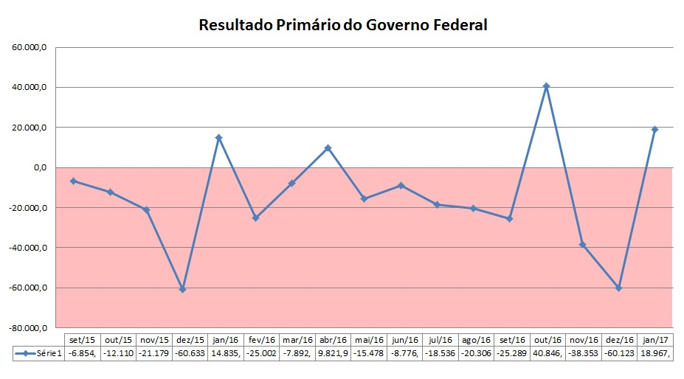
Gráfico 1 - Resultado primário do Governo Federal ano de 2016

A ausência de liberação ordinária de limites e repasses financeiros fez com que a gestão ficasse obrigada a replanejar as contratações e também atrasar pagamentos, uma vez que haviam obras e contratos de conservação, limpeza e vigilância que consumiam quase a totalidade dos repasses efetuados.

Obrigações assumidas sem respectivo crédito autorizado no orçamento
Não há conteúdo.

Restos a pagar inscritos em exercícios anteriores
O quadro a seguir demonstra a situação de restos a pagar inscritos em exercícios anteriores no âmbito do IFMG:
Quadro 3 - Restos a pagar inscritos em exercícios anteriores
 |  |  |  |  |  |  |  | Valores em R$ 1,00
 | Restos a Pagar Processados e Restos a Pagar não Processados Liquidados
 | Ano de Inscrição | Montante em 1º de janeiro do ano 2016  (a) | Pagos  (b) |  |  | Cancelados  (c) |  |  | Saldo a pagar 31/12 do ano X  (d) = (a-b-c)
 | 2011
 | 2012 | 1.424 | 1.424
 | 2013 | 610.053 | 139.173 |  |  | 415.307 |  |  | 55.573
 | 2014 | 529.233 | 518.281 |  |  | 10.808 |  |  | 144
 | 2015 | 4.020.070 | 3.734.722 |  |  | 192.306 |  |  | 93.043
 | Restos a Pagar Não Processados
 | Ano de Inscrição | Montante em 1º de janeiro do ano X  (e) |  | Liquidados  (f) | Pagos  (g) |  | Cancelados  (h) |  | Saldo a pagar 31/12 do ano 2016  (i) = (e-g-h)
 | 2011 | 453.062 |  | 159.887 | 159.887 |  |  |  | 293.174
 | 2012 | 509.496 |  | 94.916 | 94.916 |  | 92.843 |  | 321.737
 | 2013 | 7.426.471 |  | 3.523.852 | 3.457.426 |  | 313.338 |  | 3.655.707
 | 2014 | 25.108.438 |  | 13.382.150 | 12.505.313 |  | 1.466.175 |  | 11.136.949
 | 2015 | 44.580.657 |  | 33.879.499 | 33.445.868 |  | 782.311 |  | 10.352.479
Fonte: Tesouro Gerencial

Considerando que o IFMG caminhava junto à Expansão da Rede Federal de Educação Profissional e Tecnológica, haviam muitas obras de grande vulto que foram empenhadas, considerando a disponibilidade orçamentária da época, gerando um acúmulo de restos a pagar. Leva-se em conta ainda atrasos ocorridos no cronograma de execução de diversas obras.
Nos anos de 2015 e 2016, duas grandes obras dos Campi Betim e Ribeirão das Neves foram concretizadas, além da evolução na execução das obras dos Campi Sabará, Ibirité e Ouro Branco, que possuíam considerável saldo em restos a pagar.
O IFMG vem realizando esforços para a extinção dos saldos em restos a pagar, considerando principalmente a dificuldade em negociação com fornecedores e as limitações orçamentárias do cenário atual.

Execução descentralizada com transferência de recursos
No ano de 2016, o IFMG realizou duas transferências de recursos para execução descentralizada, sendo:
- IFES 158151/26406: participação do IFMG nos jogos dos Institutos Federais no ano de 2016 – JIF 2016, realizado no Instituto Federal do Espírito Santo. Valor: R$125.200,00.
- ESAF 170009/00001: parceria entre a ESAF e o IFMG visando a implementação de ações conjuntas para realização do curso de análise de planilhas e formação de custos e preços. Valor de R$4.408,50.

Quadro 4 - Execução descentralizada com transferência de recursos
Unidade concedente ou contratante
Nome: | IFMG – Instituto Federal de Educação, Ciência e Tecnologia de Minas Gerais
Modalidade | Quantidade de instrumentos celebrados |  |  | Montantes repassados no exercício (em R$ 1,00)
Modalidade | 2016 | 2015 | 2014 | 2016 | 2015 | 2014
TED – Termo de Execução Descentralizada | 2 | 2 | 18 | 129.608,50 | 62.304,00 | 130.872,30
Totais | 2 | 2 | 18 | 129.608,50 | 62.304,00 | 130.872,30
Fonte: Tesouro Gerencial

Como os dois termos estavam diretamente relacionados à participação e prestação de serviço a favor do IFMG, não há objeções a serem realizadas sobre o tema.

Informações sobre a estrutura de pessoal para análise das prestações de contas
As informações sobre os recursos executados de forma descentralizada encontram-se registrados no SIAFI, devidamente documentado. Não existindo setor especializado para análise da documentação.

Informações sobre a realização das receitas
O quadro seguir demonstra as informações a respeito da realização de receitas no âmbito do IFMG:
Quadro 5 - Informações sobre a realização das receitas
Natureza Receita |  | PREVISAO INICIAL DA RECEITA | RECEITA ORCAMENTARIA (BRUTA) | DEDUCOES DA RECEITA | RECEITA ORCAMENTA-RIA (LIQUIDA) | RECEITAS REALIZADAS - DESPESAS EXECUTADAS
13100111 | ALUGUEIS E ARRENDAMENTOS-PRINCIPAL | 219.857 | 197.937 |  | 197.937 | 197.937
13100211 | CONC/PERM/AUT/CESSAO DIR.USO IMOV.PUB-PRINC. | 11.732 | 35.741 | (7.532) | 28.209 | 28.209
13210011 | REMUNERACAO DE DEPOSITOS BANCARIOS-PRINCIPAL | 313.087 | 189 |  | 189 | 189
14000011 | RECEITA AGROPECUARIA-PRINCIPAL | 618.983 | 498.590 |  | 498.590 | 498.590
15000011 | RECEITA INDUSTRIAL-PRINCIPAL | 428.947 | 399.901 |  | 399.901 | 399.901
16100111 | SERV.ADMINISTRAT.E COMERCIAIS GERAIS-PRINC. | 682.038 | 741.570 | (6.910) | 734.660 | 734.660
16100112 | SERV.ADMINISTRAT.E COMERCIAIS GERAIS-MUL.JUR. |  | 3 |  | 3 | 3
16100211 | INSCR.EM CONCURSOS E PROC.SELETIVOS-PRINCIPAL | 1.409.960 | 2.647.857 | (2.005) | 2.645.852 | 2.645.852
17000311 | TRANSF.DOS MUNICIPIOS E SUAS ENTIDADES-PRINC. | 43.656
19220611 | RESTIT.DE DESPESAS DE EXERC.ANTERIORES-PRINC. |  | 33.700 | (22) | 33.678 | 33.678
19229911 | OUTRAS RESTITUICOES-PRINCIPAL |  | 140 |  | 140 | 140
TOTAL |  | 3.728.260 | 4.555.628 | (16.469) | 4.539.160 | 4.539.160
Fonte: Tesouro Gerencial

Diante do grande número de vagas dos Concursos Públicos realizados no ano de 2016, houve excesso de arrecadação sem a possibilidade de empenho no exercício, considerando que os pagamentos foram realizados no final do ano, sem possibilidade de reestimativa em prazo hábil.
A arrecadação de receitas próprias favoreceu o IFMG na execução de despesas emergenciais e que demandavam maior disponibilidade financeira, diante da falta de regularidade nos repasses de recursos do Tesouro Nacional.

Informações sobre a execução das despesas
O quadro a seguir demonstra as despesas por modalidade de contratação:

Quadro 6 - Despesas por Modalidade de Contratação
Modalidade de Contratação | Despesa executada |  |  |  | Despesa paga
Modalidade de Contratação | 2016 | % | 2015 | % | 2016 | % | 2015 | %
1. Modalidade de Licitação (a+b+c+d+e+f+g) | 23.882.269,18 | 7,78 | 26.037.935,47 | 9,42 | 23.771.066,10 | 7,79 | 23.888.722,30 | 8,77
a) Convite | 29.506,32 | 0,01 | 29.264,00 | 0,01 | 29.506,32 | 0,01 | 29.264,00 | 0,01
b) Tomada de Preços | 374.321,30 | 0,12 | 375.960,30 | 0,14 | 374.321,30 | 0,12 | 370.744,00 | 0,14
c) Concorrência | 1.586.933,32 | 0,52 | 7.711.623,49 | 2,79 | 1.586.933,32 | 0,52 | 7.711.623,49 | 2,83
d) Pregão | 21.891.508,24 | 7,13 | 17.921.087,68 | 6,49 | 21.780.305,16 | 7,14 | 15.777.090,81 | 5,79
2. Contratações Diretas (h+i) | 4.204.203,61 | 1,37 | 8.564.903,88 | 3,10 | 4.138.108,88 | 1,36 | 7.257.693,92 | 2,67
h) Dispensa | 3.022.195,13 | 0,98 | 7.027.784,88 | 2,54 | 3.001.031,65 | 0,98 | 6.505.834,54 | 2,39
i) Inexigibilidade | 1.140.039,81 | 0,37 | 1.537.119,00 | 0,56 | 1.137.077,23 | 0,37 | 751.859,38 | 0,28
3. Regime de Execução Especial |  | 0,00 | 30.536,94 | 0,01 |  | 0,00 | 30.536,94 | 0,01
j) Suprimento de Fundos | 41.968,67 | 0,01 | 30.536,94 | 0,01 | 41.968,67 | 0,01 | 30.536,94 | 0,01
4. Pagamento de Pessoal (k+l) | 261.188.522,4 | 85,09 | 218.009.660,65 | 78,9 | 260.139.112,6 | 85,26 | 217.757.735,06 | 79,97
k) Pagamento em Folha | 260.183.628,32 | 84,76 | 218.340.033,57 | 79,02 | 260.139.112,61 | 85,26 | 217.520.144,17 | 79,89
l) Diárias | 1.004.894,16 | 0,33 | 1.174.970,63 | 0,43 | 968.672,48 | 0,32 | 918.830,95 | 0,34
5. Total das Despesas acima (1+2+3+4) | 289.274.995 | 94,24 | 252.643.037 | 91,44 | 288.048.288 | 94,40 | 248.934.688 | 91,42
6. Total das Despesas da UPC | 306.957.492 | 100 | 276.305.523 | 100 | 305.129.130 | 100 | 272.285.453 | 100

Observa-se pelo quadro acima os efeitos do contingenciamento orçamentário comparando a execução com o ano anterior. O IFMG, desde o ano de 2015, vem buscando reduzir despesas, sem perder seu maior foco, que é o atendimento e qualidade no ensino.
A redução expressiva na modalidade Concorrência se deu pela diminuição de crédito e destaque na ação 20RG para Expansão e Reestruturação da Rede Federal, em sua maior parte para realização de obras. Em anos anteriores, foram alocados montantes que permitiram a construção de novas unidades e restruturação de diversas unidades já existentes.
A redução expressiva na modalidade Dispensa de Licitação ocorreu diante da substituição de um contrato de terceirização de mão de obra no Campus Bambuí, que foi realizado na modalidade dispensa de licitação mediante rompimento contratual. Posteriormente, foi realizada licitação via Pregão Eletrônico para nova contratação. As demais despesas executadas na modalidade Dispensa de Licitação, apesar de expressivas, em sua maior parte tratam-se de contratos de concessão de serviços como energia elétrica e tratamento de água e esgoto.

Suprimentos de fundos, contas bancárias tipo B e cartões de pagamento do governo federal
O quadro abaixo demonstra a execução de despesas por grupo e elemento:
Quadro 7 - Despesas por grupo e elemento de despesa
Unidade Orçamentária: IFMG |  | Código UO: 26409 |  |  |  | UGO: 26409
DESPESAS CORRENTES
Grupos de Despesa | Empenhada |  | Liquidada |  | RP não processados |  | Valores Pagos
1. Despesas de Pessoal | 2016 | 2015 | 2016 | 2015 | 2016 | 2015 | 2016 | 2015
Vencimentos e vantagens fixas – pessoal civil | 166.891.666 | 142.677.533 | 166.891.666 | 142.672.857 |  | 4.675,39 | 166.891.666 | 142.672.857
Obrigações patronais | 34.168.659 | 30.368.426 | 34.168.659 | 29.590.387 |  | 778.039,41 | 34.168.659 | 29.590.387
Aposentadorias e pensões | 22.583.013 | 20.002.700,61 | 22.583.013 | 20.002.700 |  | - | 22.583.013 | 20.002.700
Demais elementos do grupo | 17.353.295 | 11.075.279 | 17.353.295 | 11.075.279 |  | - | 17.353.295 | 11.075.279
3. Outras Despesas Correntes | 2016 | 2015 | 2016 | 2015 | 2016 | 2015 | 2016 | 2015
Locação de mão-de-obra | 21.292.572 | 22.164.817 | 15.252.178 | 15.259.288 | 6.040.394 | 6.905.530 | 15.187.514 | 13.682.884
Outros serviços de terceiros – PF | 19.375.296 | 17.797.966 | 8.398.885 | 11.151.870 | 10.976.412 | 6.646.096 | 7.188.918 | 11.142.008
Outros serviços de terceiros - PJ | 17.574.938 | 8.252.334 | 8.398.885 | 4.351.435 | 13.220.144 | 3.900.899 | 7.188.918 | 3.946.289
Auxílio Alimentação | 8.679.055 | 6.421.841 | 8.666.927 | 6.421.841 | 12.128 |  | 8.666.927 | 6.421.841
Auxílio financeiro a estudantes | 8.665.145 | 8.823.496 | 6.018.840 | 5.983.911 | 2.646.305 | 2.839.586 | 6.016.853 | 5.847.989
Outros Auxílios financeiros a PF | 8.037.661 | 6.004.335 | 2.334.335 | 3.660.575 | 5.703.326 | 2.343.760 | 2.181.242 | 3.460.826
Demais elementos do grupo | 23.896.484 | 20.724.667 | 16.798.919 | 14.798.642 | 7.097.565 | 5.926.024 | 16.438.359 | 13.791.445
DESPESAS DE CAPITAL
Grupos de Despesa | Empenhada |  | Liquidada |  | RP não Processados |  | Valores Pagos
4. Investimentos | 2016 | 2015 | 2016 | 2015 | 2016 | 2015 | 2016 | 2015
Obras e Instalações | 11.124.049 | 15.866.441 | 2.062.411 | 8.131.083 | 9.061.638 | 7.735.357 | 2.062.411 | 8.086.553
Equipamentos e material permanente | 8.961.822 | 9.471.520 | 1.964.011 | 2.976.293 | 6.997.811 | 6.495.227 | 1.937.953 | 2.533.571
Demais elementos do grupo | 2.182.552 | 1.234.821 | 109.561 | 229.358 | 2.072.992 | 1.005.463 | 109.561 | 30.821

O valor expressivo no elemento de despesas “Outros serviços de terceiros – PJ”, comparando 2015/2016, refere-se a um Termo de Execução Descentralizada firmado entre o IFMG e a FUNASA (Concedente), que foi celebrado no final do exercício de 2016, para capacitação de agentes públicos de municípios na elaboração de Planos de Saneamento Básico. O valor foi empenhado para a Fundação Arthur Bernardes, que é a entidade autorizada para atuar como fundação de apoio ao Instituto Federal de Educação, Ciência e Tecnologia de Minas Gerais - IFMG, processo nº 23000.01868/2016-05, conforme a Portaria Conjunta MEC nº 99, de 27 de dezembro de 2016.

Quadro 8 - Suprimentos de fundos, contas bancárias tipo B
Exercício Financeiro | Unidade Gestora (UG) do SIAFI |  | Meio de Concessão |  | Valor do maior limite individual concedido
Exercício Financeiro |  |  | Cartão de Pagamento do Governo Federal |  | Valor do maior limite individual concedido
Exercício Financeiro | Código | Nome ou Sigla | Quant. | Valor Total | Valor do maior limite individual concedido
2016 | 158122 | IFMG - REITORIA | 27 | 137.400,00 | 8.000,00
2016 | 158275 | IFMG - CAMPUS BAMBUÍ | 5 | 16.063,03 | 5.000,00
2016 | 158513 | IFMG - CAMPUS FORMIGA | 4 | 11.247,00 | 3.000,00
2015 | 158122 | IFMG - REITORIA | 13 | 72.200,00 | 8.000,00
2015 | 158275 | IFMG - CAMPUS BAMBUÍ | 3 | 10.999,70 | 5.000,00
2015 | 158513 | IFMG - CAMPUS SJE | 1 | 6.000,00 | 6.000,00
Fonte: SIAFI WEB

Quadro 9 - Cartões de pagamento do governo federalConcessão de Suprimento de Fundos
Exercício Financeiro | Unidade Gestora (UG) do SIAFI |  | Cartão de Pagamento do Governo Federal
Exercício Financeiro | Código | Nome ou Sigla | Faturas |  | Total  (a + b)
Exercício Financeiro | Código | Nome ou Sigla | Quant. | Valor Total | Total  (a + b)
2016 | 158122 | IFMG - REITORIA | 22 | 24.541,79 | 24.541,79
2016 | 158275 | IFMG - CAMPUS BAMBUÍ | 5 | 15.540,08 | 15.540,08
2016 | 158513 | IFMG - CAMPUS FORMIGA | 2 | 1.886,80 | 1.886,80
2015 | 158122 | IFMG - REITORIA | 10 | 14.249,32 | 14.249,32
2015 | 158275 | IFMG - CAMPUS BAMBUÍ | 3 | 10.992,77 | 10.992,77
2015 | 158513 | IFMG - CAMPUS SJE | 1 | 5.294,85 | 5.294,85
Fonte: SIAFI WEB

Quadro 10 - Classificação dos gastos com suprimentos de fundos no exercício de referência
Unidade Gestora (UG) do SIAFI |  | Classificação do Objeto do Gasto
Código | Nome ou Sigla | Elemento de Despesa | Subitem da despesa | Valor Total
151137 | IFMG - REITORIA | 339030 | 04 | 1.294,00
151137 | IFMG - REITORIA | 339030 | 11 | 120,00
151137 | IFMG - REITORIA | 339030 | 16 | 87,90
151137 | IFMG - REITORIA | 339030 | 17 | 67,80
151137 | IFMG - REITORIA | 339030 | 21 | 120,00
151137 | IFMG - REITORIA | 339030 | 24 | 7.875,78
151137 | IFMG - REITORIA | 339030 | 25 | 1.114,92
151137 | IFMG - REITORIA | 339030 | 26 | 3.118,45
151137 | IFMG - REITORIA | 339030 | 28 | 172,64
151137 | IFMG - REITORIA | 339030 | 29 | 349,00
151137 | IFMG - REITORIA | 339030 | 39 | 1.695,45
151137 | IFMG - REITORIA | 339030 | 96 | 1.000,00
151137 | IFMG - REITORIA | 339039 | 05 | 710,00
151137 | IFMG - REITORIA | 339039 | 16 | 3.136,94
151137 | IFMG - REITORIA | 339039 | 17 | 1.055,00
151137 | IFMG - REITORIA | 339039 | 19 | 1.418,91
151137 | IFMG - REITORIA | 339039 | 63 | 105,00
151137 | IFMG - REITORIA | 339039 | 95 | 100,00
151137 | IFMG - REITORIA | 339039 | 96 | 1.000,00

Quadro 11 – Classificação dos gastos com suprimentos de fundos no exercício de referência
Unidade Gestora (UG) do SIAFI |  | Classificação do Objeto do Gasto
Código | Nome ou Sigla | Elemento de Despesa | Subitem da despesa | Valor Total
158275 | IFMG - CAMPUS BAMBUÍ | 339030 | 02 | 2,00
158275 | IFMG - CAMPUS BAMBUÍ | 339030 | 03 | 50,00
158275 | IFMG - CAMPUS BAMBUÍ | 339030 | 06 | 135,00
158275 | IFMG - CAMPUS BAMBUÍ | 339030 | 07 | 1.075,28
158275 | IFMG - CAMPUS BAMBUÍ | 339030 | 09 | 209,00
158275 | IFMG - CAMPUS BAMBUÍ | 339030 | 11 | 318,50
158275 | IFMG - CAMPUS BAMBUÍ | 339030 | 12 | 116,00
158275 | IFMG - CAMPUS BAMBUÍ | 339030 | 14 | 115,00
158275 | IFMG - CAMPUS BAMBUÍ | 339030 | 15 | 170,00
158275 | IFMG - CAMPUS BAMBUÍ | 339030 | 16 | 844,77
158275 | IFMG - CAMPUS BAMBUÍ | 339030 | 17 | 477,60
158275 | IFMG - CAMPUS BAMBUÍ | 339030 | 18 | 1.919,49
158275 | IFMG - CAMPUS BAMBUÍ | 339030 | 19 | 20,12
158275 | IFMG - CAMPUS BAMBUÍ | 339030 | 21 | 1.137,95
158275 | IFMG - CAMPUS BAMBUÍ | 339030 | 22 | 756,81
158275 | IFMG - CAMPUS BAMBUÍ | 339030 | 23 | 25,80
158275 | IFMG - CAMPUS BAMBUÍ | 339030 | 24 | 4.131,59
158275 | IFMG - CAMPUS BAMBUÍ | 339030 | 25 | 953,20
158275 | IFMG - CAMPUS BAMBUÍ | 339030 | 26 | 1.348,25
158275 | IFMG - CAMPUS BAMBUÍ | 339030 | 31 | 350,00
158275 | IFMG - CAMPUS BAMBUÍ | 339030 | 36 | 139,90
158275 | IFMG - CAMPUS BAMBUÍ | 339030 | 39 | 446,00
158275 | IFMG - CAMPUS BAMBUÍ | 339030 | 42 | 734,79
158275 | IFMG - CAMPUS BAMBUÍ | 339039 | 35 | 63,03

Quadro 12 - Classificação dos gastos com suprimentos de fundos no exercício de referência
Unidade Gestora (UG) do SIAFI |  | Classificação do Objeto do Gasto
Código | Nome ou Sigla | Elemento de Despesa | Subitem da despesa | Valor Total
158513 | IFMG - CAMPUS FORMIGA | 339030 | 17 | 690,00
158513 | IFMG - CAMPUS FORMIGA | 339030 | 22 | 8,18
158513 | IFMG - CAMPUS FORMIGA | 339030 | 24 | 29,08
158513 | IFMG - CAMPUS FORMIGA | 339030 | 25 | 128,80
158513 | IFMG - CAMPUS FORMIGA | 339030 | 39 | 35,00
158513 | IFMG - CAMPUS FORMIGA | 339030 | 42 | 25,74
158513 | IFMG - CAMPUS FORMIGA | 339039 | 17 | 940,00
158513 | IFMG - CAMPUS FORMIGA | 339039 | 19 | 30,00
TOTAL |  |  |  | 41.968,67

Análise Crítica
O Suprimento de Fundos é uma autorização de execução orçamentária e financeira por uma forma diferente da normal, tendo como meio de pagamento o Cartão de Pagamento do Governo Federal, sempre precedido de empenho na dotação orçamentária específica e natureza de despesa própria, com a finalidade de efetuar despesas que, pela sua excepcionalidade, não possam se subordinar ao processo normal de aplicação, isto é, não seja possível o empenho direto ao fornecedor ou prestador, na forma da Lei nº 4.320/64, precedido de licitação ou sua dispensa, em conformidade com a Lei nº 8.666/93.
No IFMG não são utilizadas as modalidades de saque ou conta tipo B para a concessão e utilização de suprimento de fundos e, em 2016, apenas 3 das suas 9 unidades executoras utilizaram de suprimento de fundos. A Unidade Gestora 158122 – IFMG Reitoria concede suprimento de fundos para servidores lotados na própria Reitoria e para servidores lotados nos Campi, como Betim, Conselheiro Lafaiete, Itabirito, Ouro Branco, Piumhí, Ponte Nova, Ribeirão das Neves e Santa Luzia.
Observa-se que existe um superdimensionamento na concessão de suprimento de fundos. Foram concedidos 36 suprimentos para 12 servidores diferentes, sendo que 7 foram devolvidos sem nenhuma utilização. Do valor total concedido, R$ 164.710,03, foram utilizados apenas R$ 41.968,67, correspondentes a 25,48% do total concedido.
Em relação à aplicação dos recursos, não se constatou aquisições irregulares ou valores que ultrapassassem os limites de concessão e utilização. Esclarecemos que os valores registrados no subitem de despesa 96, da UG 158122, do quadro “Classificação dos gastos com suprimentos de fundos no exercício de referência”, referem-se ao suprimento de fundos concedido por meio da 2017SF000027, que por questões operacionais, não foi possível efetuar o pagamento da fatura e prestação de contas dentro do exercício de 2016, sendo realizados em janeiro de 2017. Do valor concedido de R$ 2.000,00, por este suprimento, foi utilizado R$ 1.215,00, nas seguintes naturezas de despesas e subitens: 33903017 –R$ 153,40; 33903024 – R$ 347,40; 33903030 – R$ 98,00; 33903916 – R$ 50,00; 33903917 – R$ 566,20.

Apresentação e análise de indicadores de desempenho

Indicadores de Gestão das IFET nos Termos do Acórdão TCU n° 2.267/2005
Tabela 18 - Resultados dos Indicadores – Acórdão TCU n.º 2.267/2005
Indicadores |  | Fórmula de Cálculo
 |  | Fórmula de Cálculo | 2016 | 2015 | 2014 | 2013 | 2012 | 2011
Acadêmicos | Relação Candidato/Vaga | $$\frac{Número de inscrições realizadas}{Número de vagas ofertadas} (1)$$ | 5,01 | 3,86 | 4,13 | 3,88 | 6,28 | 2,73
Acadêmicos | Relação Ingressos/Aluno | $$\frac{Número de ingressantes}{Número de alunos matriculados}x 100 (2)$$ | 29,53% | 36,92 | 39,32% | 36,00% | 28,70% | 48,90%
Acadêmicos | Relação Concluintes/Aluno | $$\frac{Número de alunos concluintes}{Número de alunos matriculados}x 100 (3)$$ | 10,36% | 8,41 | 15,15% | 16,60% | 17,90% | 16,20%
Acadêmicos | Índice de Eficiência Acadêmica – Concluintes | $$\frac{Número alunos de concluintes}{Número alunos em todas as situações finais}x 100 \left(4\right)$$ | 49,69% | 42,98 | 52,76% | 48,30% | 45,90% | 49,80%
Acadêmicos | Índice de Retenção do Fluxo Escolar | $$\frac{Número de alunos retidos}{Número de alunos matrículados}x 100 (5)$$ | 37,60% | 31,73 | 29,58% | 37,60% | 35,00% | 10,10%
Acadêmicos | Relação de Alunos/Docente em Tempo Integral | $$\frac{Número de alunos matriculados}{Número de docentes equivalentes} (6)$$ | 21,04 | 19,54 | 19,34 | 25,70 | 26,00 | 20,30
Administrativos | Gastos Correntes por Aluno | $$\frac{Total de gastos correntes}{Número de alunos matrículados}$$ | 16.285,12 | 15.294,64 | 15.252,30 | 11.932,88 | 8.992,52 | 11.447,66
Administrativos | Percentual de Gastos com Pessoal | $$\frac{Total de gastos com pessoal}{Gastos totais} x 100$$ | 71,22% | 67,49% | 62,55% | 62,6% | 67,82% | 64,60%
Administrativos | Percentual de Gastos com outros Custeios | $$\frac{Total de gastos com outros custeios}{Gastos totais} x 100$$ | 17,64% | 14,66% | 14,81% | 25,9% | 17,10% | 19,20%
Administrativos | Percentual de Gastos com Investimentos | $$\frac{Total de gastos com investimentos}{Gastos totais}$$ | 8,56% | 13,31% | 18,08% | 11,50% | 9,62% | 16,80%
Socioeconômico | Número de Alunos Matriculados por Renda per Capita Familiar | $$\frac{Número de alunos por RFP}{Número de alunos matrículados}x 100$$ | Ver quadro auxiliar | Ver quadro auxiliar | Ver quadro auxiliar | Ver quadro auxiliar | Ver quadro auxiliar | Ver quadro auxiliar
Gestão de Pessoas | Índice de Titulação do Corpo Docente | $$\frac{(G*1+A*2+E*3+M*4+D*5)}{(G+A+E+M+D)}$$ | 4,05 | 3,85 | 3,46 | 3,94 | 3,87 | 3,83

Tabela 19 - Indicador socioeconômico
Número de alunos matriculados por renda per capita familiar (RPF)
DESCRIÇÃO |  | 2016 | 2015 | 2014 | 2013 | 2012 | 2011
% alunos matriculados | RPF ≤ 0,5 salário mínimo | 29,89 | 26,4 | 26,3 | 33,7 | 30,0
% alunos matriculados | 0,5 sm < RPF ≤ 1 salário mínimo | 36,0 | 41,5 | 41,5 | 41,1 | 31,5
% alunos matriculados | 1 sm < RPF ≤ 1,5 salários mínimos | 12,87 | 14,4 | 14,9 | 13,1 | 17,2
% alunos matriculados | 1,5 sm < RPF ≤ 2,5 salários mínimos | 8,40 | 8,3 | 8,3 | 8,8 | 11,7
% alunos matriculados | 2,5 sm < RPF ≤ 3 salários mínimos | 1,68 | 4,3 | 4,3 | 1,4 | 3,9
% alunos matriculados | RPF > 3 salários mínimos | 11,18 | 5,1 | 4,6 | 1,7 | 5,7
*Campus Itabirito não apresentou os dados.

Análise dos Resultados dos Indicadores de Gestão das IFET

Análise global dos Indicadores Acadêmicos 2016
Com base no Acórdão nº 2.267/2005 do Tribunal de Contas da União (TCU) e na Decisão Normativa (DN) TCU nº 134/2013, apresenta-se a análise sobre os indicadores acadêmicos que refletem o desempenho do IFMG em diversos aspectos da ação educativa e possibilitam a avaliação da instituição.
Essa análise global é realizada pela Pró-reitoria de Ensino com base nos dados apresentados pela SETEC/MEC. O IFMG adotou a metodologia determinada pela SETEC que extraiu e calculou os indicadores de forma padronizada.
A planilha eletrônica contém os dados e indicadores do SISTEC alimentados até 07/02/2017, oportunizando-se, nesse documento, traçar um panorama geral dos indicadores acadêmicos dos 17 (dezessete) Campi do Instituto Federal de Educação, Ciência e Tecnologia de Minas Gerais – IFMG – que estiveram em funcionamento em 2015. Os indicadores de desempenho são apresentados por Campi, a saber: Campus São João Evangelista; Campus Sabará; Campus Ribeirão das Neves; Campus Ouro Preto; Campus Ouro Branco; Campus Governador Valadares; Campus Formiga; Campus Congonhas; Campus Betim; Campus Bambuí; Campus Piumhi; Campus Santa Luzia; Campus Avançado de Conselheiro Lafaiete, Campus Avançado de Itabirito, Campus Avançado de Ipatinga e Campus Avançado de Arcos e Campus Avançado de Ponte Nova.

    - Relação de candidato por vaga
Equação básica:
$$Relação candidato/vaga =\frac{Número de inscrições realizadas}{Número de vagas ofertadas} (1)$$

Possível significado do Indicador:
Identifica-se a relação de candidatos inscritos por vagas ofertadas. Esse indicador procura sintetizar características que podem ser relacionadas com a capacidade de oferta de vagas de um curso para uma região na qual o Campus do IFMG encontra-se inserido. A relação entre a quantidade de candidatos inscritos e a quantidade de vagas ofertadas nos processos seletivos demonstra, possivelmente, a demanda social da instituição.
Tabela 20 - Relação de candidato por vaga – IFMG
Indicador 2016 | Inscrições | 24.446
Indicador 2016 | Vagas ofertadas | 4.878
Indicador 2016 | 2016 | 5,01
Série histórica | 2015 | 3,86
Série histórica | 2014 | 4,13
Série histórica | 2013 | 3,88
Série histórica | 2012 | 6,28
Série histórica | 2011 | 2,73
Série histórica | 2010 | 2,15
Fonte e Consolidação: SISTEC/SETEC/MEC

Análise do indicador do IFMG em 2016
Relação Candidato por vaga - IFMG

Gráfico 2 - Relação de candidatos por vaga

A Pró-Reitoria de Ensino destaca que os dados da COPEVES, alimentados no sistema SISTEC, indicam que, no geral, houve um significativo aumento da relação candidato por vaga. Nesse sentido, no exercício 2016, fica demonstrado que, do total de processos de ingressos realizados pela instituição, englobadas todas as modalidades de oferta, houve 5,01% candidatos em média por vaga ofertada. Infere-se, a partir desse dado, o aumento da procura de uma vaga no IFMG em relação aos anos de 2013, 2014 e 2015. Outro fator relevante para análiseé o número de vagas ofertadas.
Em 2015, foram ofertadas 5427 vagas e em 2016, 4878. Apesar da diminuição de vagas ofertadas em 2016 com relação a 2015, podemos constatar o aumento do número de inscrições que em 2015 totalizaram 20.939 e em 2016, 24.446 . No número de vagas disponibilizadas pelo IFMG em 2016, diferente de 2015, incluiu-se o novo Campus Avançado de Arcos. Os Campi que apresentaram maior procura da clientela da região pelo ensino do IFMG foram Ouro Preto, Betim e Ribeirão das Neves.

Analise de série histórica dos Campi
Tabela 21 - Relação candidato vaga por Campus
Campus | 2016 | 2015 | 2014 | 2013 | 2012
ARCOS | 5,00
PIUMHI | 1,14 | 8,49 | 0,95
PONTE NOVA | 4,24 | 1,35 | 0,79
BAMBUÍ | 3,65 | 5,17 | 3,66 | 6,50 | 4,69
CONGONHAS | 5,71 | 2,58 | 7,94 | 4,81 | 9,67
CONSELHEIRO LAFAIETE | 1,03 | 2,20
FORMIGA | 6,17 | 4,32 | 4,64 | 6,86 | 1,00
GOVERNADOR VALADARES | 5,87 | 3,69 | 4,93 | 3,30 | 1,00
ITABIRITO | 4,43 | 4,36
IPATINGA | 1,16
OURO BRANCO | 4,99 | 4,55 | 6,70 | 5,16 | 1,31
OURO PRETO | 5,45 | 4,75 | 6,16 | 3,12 | 3,05
RIBEIRÃO DAS NEVES | 7,36 | 6,95 | 4,52 | 0,84 | 13,67
SABARÁ | 6,16 | 4,93 | 1,00 | 3,45 | 1,00
SANTA LUZIA | 1,00 | 0,94 | 0,91
SÃO JOÃO EVANGELISTA | 0,99 | 0,97 | 0,95 | 0,99 | 1,40

Com base na análise dos dados dos anos de 2015 e 2016 percebe-se:

- Campus São João Evangelista – Aumento de 0,02% nesse indicador.
- Campus Sabará – Aumento de 1,23 % nesse indicador.
- Campus Ribeirão das Neves – Aumento de 0,41% nesse indicador.
- Campus Ouro Preto – Aumento de 0,7% nesse indicador.
- Campus Ouro Branco – Aumento de 0,44 % nesse indicador.
- Campus Governador Valadares – Aumento de 2,18% de nesse indicador.
- Campus Formiga – Aumento de 1,85% nesse indicador.
- Campus Congonhas – Aumento de 3,3% nesse indicador.
- Campus Bambuí – Redução de 1,52% nesse indicador.
- Campus Ponte Nova - Aumento de 2,89% nesse indicador.
- Campus Piumhi – Redução de 7,35% nesse indicador.
- Campus Santa Luzia - Aumento de 0,06% nesse indicador.
- Campus Conselheiro Lafaiete – Redução de 1,17% nesse indicador.
- Campus Itabirito - Aumento de 0,07% nesse indicador.
- Campus Ipatinga - Não há como comparar dados de Ipatinga, por ser um Campus recém-criado.
- Campus Arcos - Não há como comparar dados de Arcos, por ser um Campus recém-criado.
Destaca-se a necessidade de um trabalho de divulgação dos cursos técnico e superior gratuitos da instituição para a comunidade de Bambuí, Piumhi e Conselheiro Lafaiete como estratégia para o aumento dos índices de candidatos.
- Relação de ingressos por matrícula atendida
Equação básica:
$$Relação ingresso/aluno = \frac{Número de ingressantes}{Número de alunos matriculados}x 100 (2)$$

Possível significado do Indicador:
Esse indicador procura identificar a quantidade de ingressos por meio de processo seletivo em relação ao total de alunos matriculados no IFMG. Reitera-se que as informações sobre os dados de matrículas atendidas no ano 2016 foram retiradas do sistema SISTEC, no dia 07/02/2017.

Tabela 22- Relação ingressos por matrícula atendida – IFMG
Indicador 2016 | Ingressantes | 5.088
Indicador 2016 | Matrículas atendidas | 17.232
Indicador 2016 | 2016 | 29,53%
Série histórica | 2015 | 36,92%
Série histórica | 2014 | 39,32%
Série histórica | 2013 | 36,00%
Série histórica | 2012 | 28,70%
Série histórica | 2011 | 48,90%
Série histórica | 2010 | 55,40%
Fonte e Consolidação: SISTEC/SETEC/MEC

Análise do indicador do IFMG em 2016:
Relação de ingressos por matrícula atendida – IFMG

Gráfico 3 - Relação de ingressos por matrícula

Esse indicador mostra uma ligeira redução no número de ingressantes no Instituto. No exercício 2016, essa relação alcançou a marca de 29,53%. A análise da diminuição pode estar relacionada à greve ocorrida durante o ano, com o consequente adiamento do término do calendário letivo em alguns Campi do IFMG. Apesar disso, percebe-se um aumento do número de vagas e, consequentemente, um número maior de alunos matriculados no ano de 2016.
Analise da série histórica do IFMG:

Tabela 23 - Relação ingressos por matrícula atendida – Série histórica
Campus | 2016 (%) | 2015 (%) | 2014 (%) | 2013 (%) | 2012 (%)
ARCOS | 100,00
PIUMHI | 38,65 | 60,63 | 100,00
PONTE NOVA | 38,38 | 55,17 | 100,00
BAMBUÍ | 31,14 | 29,50 | 34,87 | 24,60 | 22,00
BETIM | 31,62 | 55,86 | 53,14 | 44,10 | 48,80
CONGONHAS | 30,28 | 31,66 | 33,67 | 21,60 | 19,90
CONSELHEIRO LAFAIETE | 39,70 | 100,00
FORMIGA | 31,84 | 43,13 | 53,85 | 44,10 | 49,40
GOVERNADOR VALADARES | 28,60 | 35,22 | 31,97 | 31,40 | 46,30
ITABIRITO | 25,68 | 83,05
IPATINGA | 100,00
OURO BRANCO | 21,17 | 46,66 | 45,08 | 49,30 | 40,90
OURO PRETO | 19,38 | 21,48 | 33,04 | 39,70 | 27,00
RIBEIRÃO DAS NEVES | 58,01 | 49,26 | 53,96 | 65,00 | 45,80
SABARÁ | 34,85 | 52,35 | 38,31 | 38,00 | 49,40
SANTA LUZIA | 41,78 | 54,86 | 100,00
SÃO JOÃO EVANGELISTA | 27,69 | 31,73 | 29,17 | 36,70 | 27,90

Com base na análise dos dados dos anos de 2015 e 2016 percebe-se:

- Campus São João Evangelista – Redução de 4,04% nesse indicador.
- Campus Sabará – Redução de 17,5% nesse indicador
- Campus Ribeirão das Neves – Aumento de 8,75% nesse indicador
- Campus Ouro Preto – Redução de 2,1% nesse indicador.
- Campus Ouro Branco –Redução de 25,49% nesse indicador.
- Campus Governador Valadares – Redução de 6,62% nesse indicador.
- Campus Formiga – Redução de 11,29 nesse indicador.
- Campus Congonhas – Redução de 1,38% nesse indicador.
- Campus Betim – Redução de 24,24% nesse indicador
- Campus Bambuí – Aumento de 1,64 nesse indicador.
- Campus Piumhi – Redução de 21,98% nesse indicador.
- Campus Ponte Nova – Redução de 16,79% nesse indicador.
- Campus Santa Luzia - Redução de13,08% nesse indicador.
- Campus Conselheiro Lafaiete - Redução de 60,3 % nesse indicador.
- Campus Itabirito -. Redução de 57,37 % nesse indicador.
- Campus Arcos - corresponde a 100%da relação ingressantes matriculado, pois em 2016 foi a primeira oferta do Curso de Engenharia Mecânica.

Ao analisar os dados, é necessário levar em consideração que em alguns Campi o calendário letivo não foi encerrado junto com o calendário civil, devido a greve realizada em 2016.

    - Relação de concluintes por matrícula atendida
Equação básica:
$$Relação concluinte/aluno = \frac{Número de alunos concluintes}{Número de alunos matriculados}x 100 (3)$$

Possível significado do Indicador:
Este indicador expressa o quantitativo de alunos que concluíram o curso ou integralizaram a carga horária no exercício de referência em relação ao total de alunos matriculados do IFMG.

Tabela 24 - Relação de concluintes por matrícula atendida – IFMG
Indicador 2016 | Concluintes | 1.785
Indicador 2016 | Matrículas atendidas | 17.232
Indicador 2016 | 2016 | 10,36%
Série histórica | 2015 | 8,41%
Série histórica | 2014 | 15,15%
Série histórica | 2013 | 16,60%
Série histórica | 2012 | 17,90%
Série histórica | 2011 | 16,20%
Série histórica | 2010 | 15,70%
Fonte e Consolidação: SISTEC/SETEC/MEC

Análise do indicador do IFMG em 2016
Relação de concluintes por matrícula atendida – IFMG

Gráfico 4 - Relação de concluintes por matrícula atendida

Análise da série histórica do IFMG
Percebe-se um aumento de 488 concluintes e de 5.962 matrículas atendidas em 2016 em comparação ao ano de 2015.
Infere-se, pelo quadro, que 10,36% do total de alunos da Instituição teve seu status no SISTEC alterado para “concluído” ou “integralizado em fase escolar”. Entretanto, em decorrência do calendário letivo não ter encerrado junto com o calendário civil, o indicador não apresenta o quantitativo de alunos que poderiam concluir em 2015.2.
Analise de série histórica dos Campi
Tabela 25- Relação de concluintes por matrícula atendida – Série histórica
Campus | 2016(%) | 2015(%) | 2014 (%) | 2013 (%) | 2012 (%)
PIUMHI | 2,42 | 0,00 | 0,00
PONTE NOVA | 8,92 | 0,00 | 0,00
BAMBUÍ | 13,76 | 13,17 | 30,10 | 18,20 | 23,90
BETIM | 7,58 | 6,34 | 9,41 | 9,70 | 4,10
CONGONHAS | 11,68 | 12,25 | 8,79 | 15,30 | 11,60
CONSELHEIRO LAFAIETE | 7,54 | 0,00
FORMIGA | 13,97 | 25,44 | 23,92 | 12,00 | 8,10
GOVERNADOR VALADARES | 11,34 | 12,81 | 4,39 | 2,10 | 3,60
ITABIRITO | 1,75 | 0,00
OURO BRANCO | 8,31 | 7,81 | 0,00 | 15,60
OURO PRETO | 8,62 | 3,79 | 15,17 | 20,80 | 18,50
RIBEIRÃO DAS NEVES |  | 19,06 | 5,66 | 54,60 | 18,50
SABARÁ | 8,44 | 7,48 | 6,17 | 10,90 | 8,10
SANTA LUZIA | 5,04 | 0,00
SÃO JOÃO EVANGELISTA | 25,26 | 1,92 | 9,46 | 3,30 | 28,80

Com base na análise dos dados dos anos de 2015 e 2016 percebe-se:

- Campus São João Evangelista – Aumento de 24,34% nesse indicador.
- Campus Sabará – aumento de 0,96% nesse indicador.
- Campus Ouro Preto – Aumento de 4,83% nesse indicador.
- Campus Ouro Branco – Aumento de 0,5% nesse indicador.
- Campus Governador Valadares – Redução de 1,47 % nesse indicador.
- Campus Formiga – Redução de 11,47% nesse indicador.
- Campus Congonhas – Aumento de 0,57% nesse indicador.
- Campus Betim –Aumento de 1,24% nesse indicador.
- Campus Bambuí –Aumento de 0,56 nesse indicador.
- Campus Piumhi – Aumento de 2,42% nesse indicador. Primeiro ano que o Campus apresenta concluintes.
- Campus Santa Luzia - Aumento de 5,04% nesse indicador. Primeiro ano que o Campus apresenta concluintes.
- Campus Conselheiro Lafaiete – Aumento de 7,54% nesse indicador. Primeiro ano que o Campus apresenta concluintes.
- Campus Itabirito - Aumento de 1,75% nesse indicador. Primeiro ano que o Campus apresenta concluintes.

Ao analisar os dados é necessário levar em consideração que alguns Campi o calendário letivo não foi encerrado junto com o calendário civil devido a greve realizada em 2016.

    - Índice de eficiência acadêmica de concluintes
Equação básica:
$$Efic. Acadêmica Concluintes= \frac{Número alunos de concluintes}{Número alunos em todas as situações finais}x 100 \left(4\right)$$

Possível significado do Indicador
Esse indicador procura sintetizar a eficiência acadêmica de um curso de um Campus de um Instituto Federal de Educação tomando como referência o percentual de concluintes. O Manual para Produção e Análise dos Indicadores da Rede Federal de EPCT, versão de janeiro de 2015, apresenta uma nova forma de cálculo desse indicador: agora estabelece a relação entre todos os alunos que concluíram exitosamente seu curso no período (concluído ou integralizado), independente da época de seu ingresso e todos os que finalizaram seu curso, independente do êxito ou não, envolvendo nesse denominador todas as alterações feitas para concluído, integralizado, evadido, desligado ou transferido externo:

Tabela 26 -Índice de eficiência acadêmica de concluintes – IFMG
Indicador 2016 | Concluintes | 1.785
Indicador 2016 | Finalizados | 1.807
Indicador 2016 | 2016 | 49,69%
Série histórica | 2015 | 42,98%
Série histórica | 2014 | 52,76%
Série histórica | 2013 | 48,30%
Série histórica | 2012 | 45,90%
Série histórica | 2011 | 49,80%
Série histórica | 2010 | 15,70%
Fonte e Consolidação: SISTEC/SETEC/MEC

Análise do indicador do IFMG em 2015

O indicador de eficiência acadêmica apresentou um aumento de 6,71%. No referido índice, o percentual foi obtido por meio da relação do total de alunos que concluíram e integralizaram a fase escolar, pelo número de alunos matriculados finalizados, independente de terem obtido sucesso ou não.

Eficiência acadêmica de concluintes – IFMG

Gráfico 5 - Eficiência acadêmica de concluintes

Análise de série histórica dos Campi

Tabela 27 - Índice de eficiência acadêmica de concluintes – Série histórica
Campus | 2016(%) | 2015  (%) | 2014 (%) | 2013 (%) | 2012 (%)
PIUMHI | 13,51 | 0,00 | 0,00
PONTE NOVA | 44,0 | 0,00
BAMBUÍ | 55,68 | 48,25 | 70,52 | 48,10 | 43,00
BETIM | 56,73 | 24,21 | 23,18 | 38,40
CONGONHAS | 52,52 | 54,90 | 47,75 | 72,20 | 57,00
CONSLHEIRO LAFAIETE | 40,54 | 0,00
FORMIGA | 47,73 | 68,02 | 53,44 | 26,40 | 8,00
GOVERNADOR VALADARES | 53,85 | 52,31 | 21,21 | 11,70
ITABIRITO | 18,75 | 0,00
OURO BRANCO | 31,34 | 52,78 | 0,00 | 59,10
OURO PRETO | 49,47 | 37,28 | 58,95 | 51,60 | 49,00
RIBEIRÃO DAS NEVES |  | 74,76 | 37,50 | 77,90 | 52,00
SABARÁ | 38,61 | 42,86 | 14,62 | 35,90 | 8,00
SANTA LUZIA | 24,64 | 0,00 | 0,00
SÃO JOÃO EVANGELISTA | 75,72 | 13,33 | 50,46 | 29,90 | 57,00

Com base na análise dos dados dos anos de 2015 e 2016 percebe-se:

- Campus São João Evangelista – Houve melhoria de 66,39% nesse indicador.
- Campus Sabará – Houve uma piora de 4,25% nesse indicador.
- Campus Ouro Preto – Houve uma piora de 12,19% nesse indicador.
- Campus Ouro Branco – Houve uma piora de 21,44% nesse indicador.
- Campus Governador Valadares – Houve melhoria de 1,54% nesse indicador.
- Campus Formiga – Houve uma piora de 20,29% nesse indicador.
- Campus Congonhas – Houve uma piora de 2,38% nesse indicador.
- Campus Betim – Houve melhoria de 32,52% nesse indicador.
- Campus Bambuí – Houve melhoria de 7,43% nesse indicador.
- Campus Piumhi – Houve melhoria de 13,51% nesse indicador. Primeiro ano que o Campus apresenta concluintes.
- Campus Santa Luzia - Houve melhoria de 24,64% nesse indicador. Primeiro ano que o Campus apresenta concluintes.
- Campus Conselheiro Lafaiete – Houve melhoria de 40,54% nesse indicador. Primeiro ano que o Campus apresenta concluintes.
- Campus Itabirito - Houve melhoria de 18,75% nesse indicador. Primeiro ano que o Campus apresenta concluintes.

Ao analisar esse indicador é necessário fazer a relação desse indicador com as adequações feitas nos calendários acadêmicos dos Campi e com os indicadores de trancamentos, desistências e transferências de cada Campi.

    - Índice de retenção do fluxo escolar
Equação básica:
$$Índice de retenção do fluxo escolar =\frac{Número de alunos retidos}{Número de alunos matrículados}x 100 (5)$$

Possível significado do Indicador:
Nesse indicador relaciona-se o número de alunos retidos e o número total de matriculados. Quanto maior for o valor desse indicador maior será retenção do fluxo escolar analisado.
De acordo com as orientações da planilha elaborada e enviada pela SETEC, esta fórmula nos permite selecionar todos os alunos que mudaram para um status de finalizado (com ou sem sucesso) após a data prevista para o fim do ciclo, dentro do período de interesse do indicador e os alunos que ainda permanecem “EM CURSO”, mesmo o ciclo tendo data prevista para o fim anterior à 07/02/2017.
Tabela 28 - Índice de retenção do fluxo escolar – IFMG
Indicador 2016 | Retidos | 6.479
Indicador 2016 | Matrículas atendidas | 17.232
Indicador 2016 | 2016 | 37,60
Série histórica | 2015 | 31,73
Série histórica | 2014 | 29,58
Série histórica | 2013 | 37,60
Série histórica | 2012 | 35,00
Série histórica | 2011 | 10,10
Série histórica | 2010 | 15,90
Fonte e Consolidação: SISTEC/SETEC/MEC

Análise do indicador do IFMG em 2016
Diante do número total de alunos matriculados no IFMG, houve o piora de 5,87% na retenção desses, conforme dados extraídos do SISTEC.
Objetiva-se, a partir dessa análise, proporcionar a elevação da taxa média de conclusão dos cursos do IFMG por meio das ações de assistência estudantil, execução de um trabalho de acompanhamento sistematizado de estudantes e professores, e aperfeiçoamento dos projetos de cursos e do PDI. Essas são as principais ações que estão sendo desenvolvidas para contribuir para a melhora do indicador, de acordo o que demonstra os objetivos estratégicos do Ensino no PDI 2014-2018.

Retenção do fluxo escolar – IFMG

Gráfico 6 - Retenção de fluxo escolar

Análise de série histórica dos Campi

Tabela 29 - Índice de retenção do fluxo escolar – Série histórica
Campus | 2016(%) | 2015(%) | 2014 (%) | 2013 (%) | 2012 (%)
PIUMHI | 15,94 | 0,00 | 0,00
PONTE NOVA | 16,49 | 0,00 | 0,00
BAMBUÍ | 23,62 | 24,77 | 22,77 | 29,30 | 30,80
BETIM | 28,79 | 16,14 | 27,68 | 40,00 | 11,40
CONGONHAS | 28,76 | 24,95 | 31,76 | 49,40 | 44,40
CONSELHEIRO LAFAIETE | 20,35 | 0,00
FORMIGA | 22,43 | 21,57 | 17,85 | 28,00 | 22,10
GOVERNADOR VALADARES | 39,18 | 32,39 | 28,63 | 24,10 | 13,20
ITABIRITO | 24,71 | 0,00
OURO BRANCO | 34,72 | 13,16 | 14,07 | 4,20
OURO PRETO | 59,32 | 58,46 | 45,86 | 55,00 | 50,40
RIBEIRÃO DAS NEVES | 64,65 | 30,94 | 18,11 | 12,10 | 13,90
SABARÁ | 30,74 | 26,04 | 30,19 | 27,40 | 22,10
SANTA LUZIA | 20,0 | 5,32 | 0,00
SÃO JOÃO EVANGELISTA | 31,44 | 32,26 | 24,74 | 16,10 | 26,20

Com base na análise dos dados dos anos de 2015 e 2016 percebe-se:

- Campus São João Evangelista – Melhora de 0,82% desse indicador.
- Campus Sabará – Piora de 4,7% desse indicador.
- Campus Ribeirão das Neves – Piora de 33,71% desse indicador.
- Campus Ouro Preto – Piora de 0,86% desse indicador.
- Campus Ouro Branco – Melhora de 21,56% desse indicador.
- Campus Governador Valadares – Piora de 6,79% nesse indicador.
- Campus Formiga – Piora de 0,86% desse indicador.
- Campus Congonhas – Piora de 3,81% desse indicador.
- Campus Betim – Piora de 12,65% desse indicador.
- Campus Bambuí – Melhora de 1,15% desse indicador.
- Campus Piumhi – 15,94% de índice de retenção do fluxo escolar. O Campus iniciou suas atividades em 2014.2.
- Campus Ponte Nova – 16,49% de índice de retenção do fluxo escolar. O Campus iniciou suas atividades em 2014.2.
- Campus Santa Luzia - Piora de 14,68% desse indicador.
- Campus Conselheiro Lafaiete –20,35% de índice de retenção do fluxo escolar. O Campus iniciou suas atividades em 2015.1.
- Campus Itabirito – 24,71% de índice de retenção do fluxo escolar. O Campus iniciou suas atividades em 2015.1.

Em decorrência do calendário letivo não ter encerrado junto com o ano civil, os dados podem não ter sido lançados até a data referência. Por isso, o indicador pode não apresentar o quantitativo correto de todas as matrículas que permaneceram “Em Curso” no SISTEC após o Fim do Ciclo de Matrícula dos respectivos cursos.

    - Relação de alunos por docentes em tempo integral
Equação básica:
$$Relação alunos/docente tempo integral= \frac{Número de alunos matriculados}{Número de docentes equivalentes} (6)$$

Possível significado do Indicador:
Este indicador quantifica a relação do total de alunos matriculados pelo denominador docente em tempo integral. Nessa análise é considerado o docente pela carga horária em sala de aula, nos regimes de 20 e 40 horas e de dedicação exclusiva, desconsiderados os docentes substitutos, conforme explica o Manual de Indicadores 2015.

Tabela 30 - Relação de alunos por docentes em tempo integral – IFMG
Indicador 2016 | Matrículas atendidas | 17.232
Indicador 2016 | Docentes em tempo integral | 819
Indicador 2016 | 2016 | 21,04
Série histórica | 2015 | 19,54
Série histórica | 2014 | 19,34
Série histórica | 2013 | 25,70
Série histórica | 2012 | 26,00
Série histórica | 2011 | 20,30
Série histórica | 2010 | 15,70
Fonte e Consolidação: SISTEC/SETEC/MEC

Análise do indicador do IFMG em 2016
No exercício 2016, o indicador demonstra que o IFMG atingiu a relação de 21,04 alunos por docente em regime de tempo integral.
Análise da série histórica do IFMG
Apesar de o indicador mostrar oscilações nos últimos quatro anos, o mesmo encontra-se dentro da meta estabelecida no termo do acordo de metas SETEC-IFMG, que corresponde a 20 alunos para um professor, porém destaca-se que o índice mascara as particularidades existentes entre os Campi, pois alguns apresentam índice aquém da meta e outros superiores. No geral, os Campi que apresentam os índices aquém da meta, se encontram nesta situação devido a oferta de cursos novos que absorverão somente em períodos seguintes a carga horária dos professores. Com exceção do Campus Itabirito, que está acima da média, nesse item, devido ao fato de parceria com a Prefeitura local, os Campi que estão com os seus índices acima da média, podem estar enfrentando dificuldades para o desenvolvimento de suas ações de pesquisa e extensão.
Relação de alunos por docente em tempo integral

Gráfico 7 - Relação de alunos por docentes em tempo integral

Análise de série histórica dos Campi
Tabela 31 -Relação de alunos por docentes em tempo integral – Série histórica
Campus | 2016 | 2015 | 2014 | 2013 | 2012
ARCOS | 16,67
IPATINGA | 11,36
PIUMHI | 18,82 | 16,00 | 16,89
PONTE NOVA | 19,47 | 20,47 | 17,56
BAMBUÍ | 17,43 | 19,22 | 22,79 | 27,10 | 37,90
BETIM | 14,15 | 18,13 | 18,07 | 22,70 | 22,00
CONSELHEIRO LAFAIETE | 18,95 | 18,47
CONGONHAS | 23,87 | 21,59 | 18,55 | 23,10 | 22,60
FORMIGA | 15,94 | 19,78 | 21,67 | 22,90 | 19,10
GOVERNADOR VALADARES | 22,80 | 26,22 | 22,00 | 24,00 | 23,70
ITABIRITO | 36,71 | 53,11
OURO BRANCO | 17,74 | 20,06 |  | 20,00 | 21,80
OURO PRETO | 29,42 | 19,90 | 17,71 | 30,60 | 21,60
RIBEIRÃO DAS NEVES | 33,80 | 27,86 | 18,28 | 39,20 | 17,30
SABARÁ | 14,00 | 13,13 | 18,67 | 20,90 | 19,10
SANTA LUZIA | 17,76 | 14,40 | 10,43
SÃO JOÃO EVANGELISTA | 18,86 | 14,43 | 13,63 | 18,10 | 20,50

Com base na análise dos dados dos anos de 2015 e 2016 percebe-se:

- Campus São João Evangelista – Aumento de 4,43% nesse indicador.
- Campus Sabará – Aumento de 0,87% nesse indicador.
- Campus Ribeirão das Neves – Aumento de 5,94% nesse indicador.
- Campus Ouro Preto – Aumento de 9,52 % nesse indicador.
- Campus Ouro Branco – Redução de 2,32% nesse indicador.
- Campus Governador Valadares – Redução de 3,42% nesse indicador.
- Campus Formiga – Redução de 3,84% nesse indicador.
- Campus Congonhas – Aumento de 2,28% nesse indicador.
- Campus Piumhi – Aumento de 2,82% nesse indicador.
- Campus Ponte Nova – Aumento de 1% nesse indicador.
- Campus Santa Luzia - Aumento de 3,36% nesse indicador.

CONFORMIDADE DA GESTÃO E DEMANDAS DE ÓRGÃOS DE CONTROLE

Tratamento de determinações e recomendações do TCU
O IFMG não possui nenhuma determinação ou recomendação em aberto.

Tratamento de recomendações do órgão de Controle Interno
O IFMG possui 54 recomendações no Sistema Monitor da CGU, sendo que 15 já foram implantadas e em análise pela CGU e 39 em implantação. Segue abaixo listado algumas das 39 recomendações que se não sanadas trarão prejuízos ao erário público.
RELATÓRIO DE ACOMPANHAMENTO RECOMENDAÇÕES
Recomendações na Situação Monitorando - Quantidade: 21
Documento | Identificação |  | Recomendação
OS: 201305712 Constatação: 36 | 10579 |  | Findos os prazos destinados ao contraditório e ampla defesa dos servidores de CPF nº ***.265.876-** e ***.722.346-**, proceder ao desconto em folha de pagamentos do valor devido, observando-se a Orientação Normativa nº 5/2013 da Secretaria de Gestão Pública do Ministério do Planejamento, de 22/02/2013 e o art. 46 da Lei nº 8112/90.
OS: 201305712 Constatação: 36 | (15/08/2016)
OS: 201412535 Constatacao: 2 | 156544 |  | Instituir procedimentos administrativos destinados a aprimorar a coordenação e o planejamento das obras, de modo que se cumpram todas as obrigações necessárias junto ao IPHAN, quando se tratar de construções que interfiram no conjunto arquitetônico no município de Ouro Preto.
OS: 201412535 Constatacao: 2 | (15/08/2016)
OS: 201412535 Constatacao: 2 | 156545 |  | Apurar responsabilidades a fim de identificar o fluxo decisório que ensejou a realização da licitação para construção do Restaurante Escolar, sabendo-se da necessidade de autorização do IPHAN para intervenções no conjunto arquitetônico do município de Ouro Preto.
OS: 201412535 Constatacao: 2 | (15/08/2016)
OS: 201412535 Constatacao: 3 | 156546 |  | Orientar formalmente os setores responsáveis pela formalização de contratos administrativos, respeitando os preceitos da Lei nº 8666/93, principalmente no que se refere a não prorrogação de contratos expirados e de forma retroativa.
OS: 201412535 Constatacao: 3 | (15/08/2016)
OS: 201412535 Constatacao: 9 | 156547 |  | Incluir no manual de licitações e contratos a proibição de realizar licitação sem planilha orçamentária que detalhe os custos unitários dos serviços, com a previsão inclusive das penalidades cabíveis em caso de descumprimento, a fim de dar cumprimento ao art. 7º, § 2º, II da Lei nº 8.666/1993.
OS: 201412535 Constatacao: 9 | (15/08/2016)
OS: 201412535 Constatacao: 5 | 156548 |  | Apurar responsabilidades a fim de identificar o fluxo decisório que ensejou a supressão de itens fundamentais e o acréscimo de outros na obra do Restaurante Escolar e que demandarão a realização de novo certame para conclusão da obra licitada por meio da Tomada de Preços nº 015/2008.
OS: 201412535 Constatacao: 5 | (15/08/2016)
Dinheiro público é da sua conta |  | www.portaldatransparencia.gov.br
OS: 201412535 Constatacao: 6 | 156549 |  | Realizar a licitação da obra somente quando dispuser dos elementos necessários à caracterização e quantificação de serviços componentes do projeto, por serem itens necessários para realizar o orçamento do empreendimento, conforme previsto no art. 6º, IX, da Lei n.º 8.666/1993.
OS: 201412535 Constatacao: 6 | (15/08/2016)
OS: 201412535 Constatacao: 7 | 156550 |  | Orientar formalmente o setor responsável para que planeje adequadamente a execução da obra com seus elementos e quantitativos, a fim de evitar incompatibilidades que se refletem nos custos dos serviços.
OS: 201412535 Constatacao: 7 | (15/08/2016)
OS: 201412535 Constatacao: 7 | 156551 |  | Realizar um levantamento detalhado de cada serviço medido na obra, com a apresentação de memória de cálculo informando o local onde foi aplicado, a fim de aferir todos os pagamentos realizados e evitar que na segunda licitação para finalização da obra do restaurante ocorra contratação por itens de serviços que já tenham sido faturados no contrato anterior.
OS: 201412535 Constatacao: 7 | (15/08/2016)
OS: 201412535 Constatacao: 5 | 156552 |  | Realizar levantamento detalhado de todas as etapas da obra do Restaurante Escolar que já tenham sido concluídas, a fim de se realizar nova licitação para os serviços residuais, de forma que se evite a contratação de serviços que já tenham sido medidos no âmbito do Contrato nº 013/2009.
OS: 201412535 Constatacao: 5 | (15/08/2016)
OS: 201412535 Constatacao: 6 | 156553 |  | Orientar formalmente o setor responsável para que os orçamentos realizados nas contratações de obras, bem como planilhas apresentadas pelos participantes da licitação, não apresentem a unidade Verba (Vb) para serviços mensuráveis.
OS: 201412535 Constatacao: 6 | (15/08/2016)
OS: 201412535 Constatacao: 5 | 156554 |  | Realizar levantamento detalhado dos serviços previstos, executados e pagos para verificar se a empresa cumpriu com todas as obrigações contratuais. Em caso negativo, instaurar procedimento administrativo com vistas ao ressarcimento ao erário dos serviços pagos por antecipação de despesa e não realizados, contrariando os arts. 62 e 63 da Lei nº 4.320/64.
OS: 201412535 Constatacao: 5 | (15/08/2016)
Dinheiro público é da sua conta |  | www.portaldatransparencia.gov.br
OS: 201412535 Constatacao: 7 | 156555 |  | Realizar visita técnica ao local com o objetivo de identificar as causas dos problemas constatados e exigir providências pertinentes. Em caso de prejuízo constatado, exigir a devolução dos recursos recebidos e não aplicados, devidamente atualizados na forma da legislação vigente. Se necessário, instaurar o devido processo de Tomada de Contas Especial.
OS: 201412535 Constatacao: 7 | (15/08/2016)
OS: 201412535 Constatacao: 3 | 156556 |  | Capacitar o setor responsável para que sejam elaborados e cumpridos os procedimentos, rotinas inerentes à correta condução dos processos licitatórios.
OS: 201412535 Constatacao: 3 | (15/08/2016)
OS: 201505065 Constatacao: 3 | 158382 |  | Dar ciência aos professores CPF ***.568.806-** e ***.705.856-** dos questionamentos deste relatório, dando-lhes a opção de interpor recurso, conforme previsão do art. 28 da Resolução 010/2014, de 13/05/2014. Caso não sejam apresentados fatos novos que façam com que a pontuação dos servidores atinja os 25 pontos nos critérios de RSC-III, alterar o pagamento do RT dos servidores para o correspondente ao mestrado e realizar o ressarcimento dos valores pagos indevidamente, observando os princípios do contraditório e da ampla defesa.
OS: 201505065 Constatacao: 3 | (13/11/2016)
OS: 201505065 Constatacao: 3 | 158383 |  | Comunicar formalmente aos avaliadores sobre as situações apresentadas, solicitando maior criticidade nas próximas avaliações.
OS: 201505065 Constatacao: 3 | (15/08/2016)
OS: 201601458 Constatacao: 8 | 163066 |  | Elaborar estudo sobre o quantitativo necessário de servidores no cargo Assistente de Alunos em cada Campus. Em consequência, providenciar a relocação de servidores ou contratação de novos, por meio de concurso público, de forma a substituir gradualmente os terceirizados contratados em desacordo com o § 2º do art. 1º do Decreto nº2.271/1997.
OS: 201601458 Constatacao: 8 | (14/02/2017)
OS: 201601458 Constatacao: 11 | 163070 |  | Providenciar o repasse da assistência estudantil aos beneficiários do Pronatec Bolsa-Formação em valores suficientes para fazer frente a despesas com alimentação e transporte dos alunos, desde que comprovada e validada com documentação específica.
OS: 201601458 Constatacao: 11 | (17/09/2016)
Dinheiro público é da sua conta |  | www.portaldatransparencia.gov.br
OS: 201601458 Constatacao: 12 | 163071 |  | Providenciar equipe para acompanhamento pedagógico dos estudantes, principalmente daqueles que necessitam de reforço escolar extraclasse para suprir demandas específicas no âmbito da aprendizagem.
OS: 201601458 Constatacao: 12 | (17/09/2016)
OS: 201601458 Constatacao: 12 | 163072 |  | Normatizar o acompanhamento pedagógico de estudantes da Bolsa-Formação e elaborar procedimentos específicos para orientação dos profissionais.
OS: 201601458 Constatacao: 12 | (17/09/2016)
OS: 201601458 Constatacao: 12 | 163073 |  | Dispor de recursos materiais e humanos necessários à realização do acompanhamento pedagógico e à execução de possíveis intervenções, desde que estejam alinhadas à capacidade operacional da instituição de ensino.
OS: 201601458 Constatacao: 12 | (17/09/2016)
Total de Recomendações: 21
Posição do Sistema Monitor em 10/04/2017 às 04:51h.

Medidas administrativas para a apuração de responsabilidade por dano ao Erário
No âmbito do IFMG não houve tomadas de contas especiais instauradas e remetidas ao TCU.

Demonstração da conformidade do cronograma de pagamentos de obrigações com o disposto no art. 5º da Lei 8.666/1993.

O IFMG atendeu o cronograma de liquidações, conforme prevê o art. 5° da Lei 8.666/1993, considerando as necessidades de manutenção dos serviços básicos para manutenção do funcionamento como despesas com os serviços terceirizados, água, Luz e obras.

Informações sobre a revisão dos contratos vigentes firmados com empresas beneficiadas pela desoneração da folha de pagamento
O IFMG não realizou a revisão dos contratos vigentes firmados com empresas beneficiadas pela desoneração da folha de pagamento propiciada pelo art. 7º da Lei 12.546/2011 e pelo art. 2º do Decreto 7.828/2012, por outro lado, os novos editais publicados já estão adequados à legislação.

Informações sobre as ações de publicidade e propaganda
Quadro 13 - Despesas com publicidade
Programa 2031 – Ação Orçamentária 20RL – Funcionamento da Educação
Natureza Despesa Detalhada |  | Despesas empenhadas | Despesas pagas
33903209 | Material para divulgação | 228.430,38 | 90.215,86
33903990 | Serviços de publicidade legal | 111.692,94 | 110.406,28
33903992 | Serviços de publicidade institucional | 1.305,90 | 500,00
33913990 | Serviços de publicidade legal – Intra-orçamentário | 973.767,17 | 496.028,64
Total |  | 1.315.196,39 | 697.150,78

Análise Crítica
O IFMG, diante de sua plena expansão, vem realizando diversos concursos para preenchimento dos códigos de vagas. Como há a obrigatoriedade da publicação do edital no Diário Oficial da União, o IFMG vem destinando boa parte do orçamento ao Fundo de Imprensa Nacional, entidade responsável pelo serviço de publicação. Além dos editais de concursos, são publicados os extratos de contratos e avisos ligados à área de licitações.
Nas demais naturezas de despesa, somam-se os valores relativos à publicidade para os dois processos seletivos/vestibular realizados pelo IFMG, sendo um para ingresso de alunos no primeiro semestre e outro para ingresso de alunos no segundo semestre além de materiais de divulgação de eventos como feiras científicas, extensão e pesquisa.

Demonstração da conformidade com o disposto no art. 3º do Decreto 5.626/2005 ( Lingua Brasileira de Sinais)
O artigo 3º do Decreto 5626/2005, conforme descrito abaixo, estabelece que a Libras deve ser inserida como disciplina curricular obrigatória nos cursos de formação de professores para o exercício do magistério, em nível médio e superior, e nos cursos de Fonoaudiologia, de instituições de ensino, públicas e privadas, do sistema federal de ensino e dos sistemas de ensino dos Estados, do Distrito Federal e dos Municípios.
§ 1º Todos os cursos de licenciatura, nas diferentes áreas do conhecimento, o curso normal de nível médio, o curso normal superior, o curso de Pedagogia e o curso de Educação Especial são considerados cursos de formação de professores e profissionais da educação para o exercício do magistério.
§ 2º A Libras constituir-se-á em disciplina curricular optativa nos demais cursos de educação superior e na educação profissional, a partir de um ano da publicação deste Decreto.
O IFMG tem trabalhado no cumprimento do Decreto 5.626/2005, principalmente com relação à inserção de Tradutores e Intérprete de Libras em seu quadro de servidores. Nesse sentido, o IFMG possui um total de 16 (dezesseis) servidores efetivos e 1 (um) servidor contratado em seu quadro para atender aos Campi e à Reitoria.
Atualmente o IFMG é composto por 17 (dezessete) Campi vinculados a uma Reitoria, sediada em Belo Horizonte. Dos 17 (dezessete) Campi, 6 (seis) são Campi avançados.
Além disso, o Campus Ribeirão das Neves, por meio de parceria com a Universidade Federal de Santa Catarina (UFSC) oferta o Curso de Letras/Libras. O Curso iniciou-se em agosto de 2016 sendo ofertadas 60 vagas em duas modalidades: o bacharelado, que visa formar o profissional tradutor e intérprete de Libras, e a licenciatura, que objetiva formar o professor de Libras.

DESEMPENHO FINANCEIRO E INFORMAÇÕES CONTÁBEIS

Desempenho Financeiro no exercíco
As despesas correntes do IFMG, realizadas com recursos do Tesouro Nacional, representaram 98,65% do total destas despesas em 2016. O restante foi realizado com recursos diretamente arrecadados pela Instituição. Nesse contexto, o IFMG depende fundamentalmente dos repasses financeiros do MEC para pagar seus compromissos.
Ressaltamos que, em 31/12/2016, os repasses financeiros realizados foram suficientes para o atendimento das despesas quase em sua totalidade, excetuando-se as despesas relativas ao PRONATEC.
No entanto, o cronograma de repasses de recursos financeiros do MEC para o IFMG não atendeu adequadamente o fluxo de liquidação de despesas. Esses repasses, para atendimento de despesas de custeio e capital, de maneira geral, ocorriam duas vezes por mês, sendo o primeiro repasse no início de cada mês e o segundo geralmente depois do dia 20. Ainda assim, nos meses de janeiro, fevereiro, março e abril, os repasses financeiros não aconteceram em valores suficientes para atender a integralidade das despesas liquidadas.
Esse espaço de tempo entre os dois repasses gerou descompasso entre ingressos e dispêndios. O pagamento de uma despesa cuja documentação foi protocolada no Setor Contábil na primeira semana do mês, logo após o primeiro repasse, só poderia acontecer no final do mesmo mês. Dessa forma, o cronograma de repasses do MEC gerou atrasos para fornecedores do IFMG, acarretando em reclamações por parte dos mesmos, principalmente as empresas que prestam serviços de locação de mão de obra (serviços terceirizados) e a execução de obras de infraestrutura.
Essa situação foi ainda mais sentida em relação às despesas relacionadas ao programa PRONATEC.

Tratamento contábil da depreciação, da amortização e da exaustão de itens do patrimônio e avaliação e mensuração de ativos e passivos.
O IFMG ainda não dispõe de um sistema de controle unificado para registro e tratamento contábil de itens do patrimônio. Os Campi Bambuí, Betim, Formiga e Governador Valadares utilizam o programa SCEAP – Sistema de Controle de Empenhos, Almoxarifado e Patrimônio, desenvolvido pelo Campus Formiga, que faz o registro das entradas e saídas de materiais em estoque e de bens permanentes, mas não atende de forma satisfatória todos os requisitos para controle desses bens, em especial às situações relacionadas à depreciação, avaliação e exaustão. Os demais Campi utilizam de planilha tipo exccel para realização destes serviços. Desta forma, o IFMG não está aplicando os dispositivos contidos nas NBCT 16.9 e NBCT 16.10. De acordo com a Direção Superior do IFMG, essa situação será solucionada para todo o IFMG a partir da implantação, prevista para ocorrer em 2017, do programa CONECTA, do tipo ERP, contratado e desenvolvido em conjunto com a empresa TOTVS S. A., que objetiva regularizar, sistematizar e integrar todos os serviços educacionais e administrativos do IFMG.

Sistemática de apuração de custos no âmbito da unidade
O programa Conecta IFMG, em fase de implantação, permitirá a apuração em tempo real por centro de custos, dos programas e de suas unidades administrativas.
Atualmente, a apuração de custos é realizada pelo programa SISPLAN (Sistema de Planejamento Participativo) apenas em nível de planejamento, uma vez que não há integração em todas as fases de execução da despesa. O SISPLAN, por ser um software interno, depende de equipe de desenvolvedores, mas em seu projeto há a previsão.
A estrutura de centros de custo do Projeto Conecta IFMG vai ao encontro do proposto pela função de centro de custo do SIAFI. No IFMG a composição da matriz de custos será da seguinte forma:

123.4.56.89.ABC

Grupo Campus – Três primeiros dígitos: Campus/Reitoria

Atividade – Quarto dígito
1.IFMG
2.PRONATEC
3.Outras

Grupo Área – Quinto dígito
1.Assessoria/Gabinete
2.Ensino
3.Pesquisa/Inovação/Pós
4.Extensão
5.Planejamento e Orçamento
6.Administração
7.TI

Nível organizacional – Sexto dígito
1.Pró-Reitoria/Direção Geral
2.Diretoria
3.Coordenação
4.Divisão
5.Setor

Dígito sete e oito - Constante 99 para uso futuro
Últimos três dígitos sequenciais para o centro de custo

Demonstrações contábeis exigidas pela Lei 4.320/64 e notas explicativas
O IFMG tem conhecimento da obrigatoriedade da adoção dos critérios e procedimentos estabelecidos pelas Normas Brasileiras de Contabilidade Aplicada ao Setor Público NBC T 16.6, aprovada pela Resolução CFC nº 1.133/2008. Também tem conhecimento das orientações dispostas na Macrofunção SIAFI 020330, para tratamento contábil da reavaliação, redução, depreciação, amortização e outros itens do patrimônio.
É importante esclarecer que as unidades do IFMG estão em estágios diferentes de estruturação administrativa, considerando nesse quesito os recursos humanos disponíveis. Os Campi Ouro Preto, Bambuí, Formiga, Congonhas e São João Evangelista, que precedem a transformação dos CEFET-OURO PRETO, CEFET-BAMBUÍ e a Escola Agrotécnica Federal de São João Evangelista no atual IFMG, possuem as condições necessárias para atuarem como unidades gestoras, realizando elas próprias seus controles contábeis, de almoxarifado e patrimônio. Os serviços contábeis dos Campus Avançado, Sabará e Santa Luzia são realizados pelo setor contábil da Reitoria, UG158122.
Os cálculos e as apropriações das depreciações realizadas pelos Campi Bambuí e Formiga são realizados por um sistema de controle patrimonial desenvolvido pela Instituição, seguindo as orientações e critérios estabelecidos na macrofunção contábil 020330, da qual consta tabela de vida útil e o percentual residual a ser adotado para cada item da conta contábil, sendo utilizado método das quotas constantes. Salientamos que não foram realizadas amortizações dos bens intangíveis em nenhuma de nossas unidades. Esse programa está sendo utilizado como referência para o desenvolvimento do programa Conecta, que se pretende mais completo e que atenda integralmente o disposto nas normas NBCT 16.9 e 16.10.
Segue abaixo quadros de Balanços:

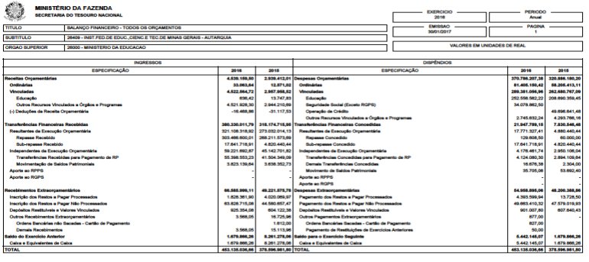
Figura 5 – Balanço Finaceiro

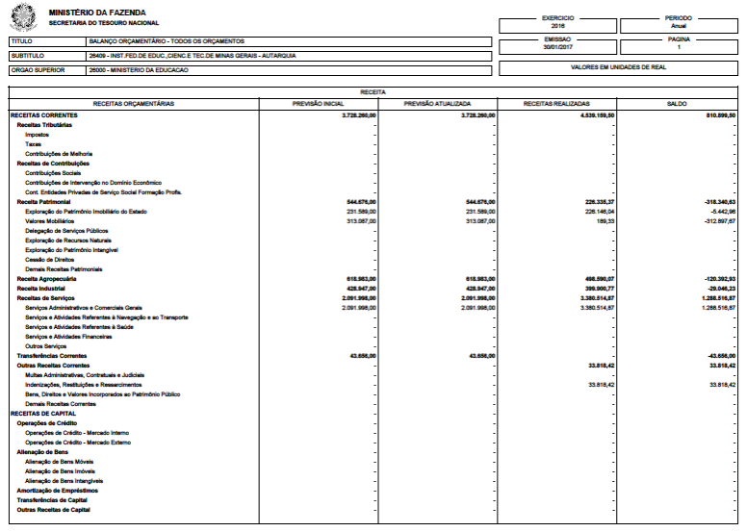
Figura 6 – Balanço Orçamentario

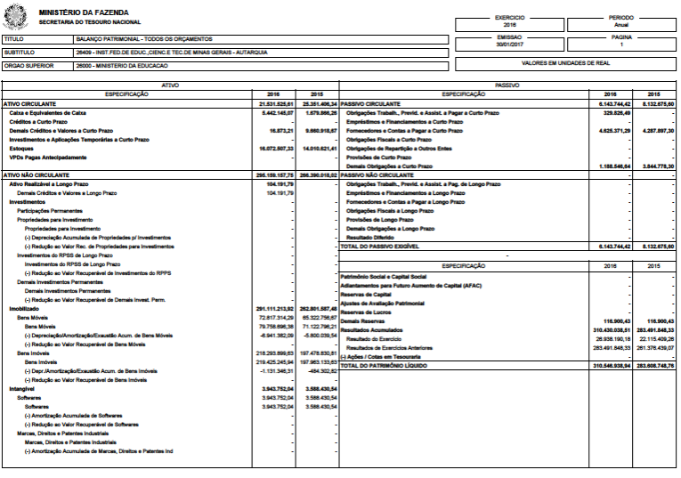
Figura 7 – Balanço Patimonial

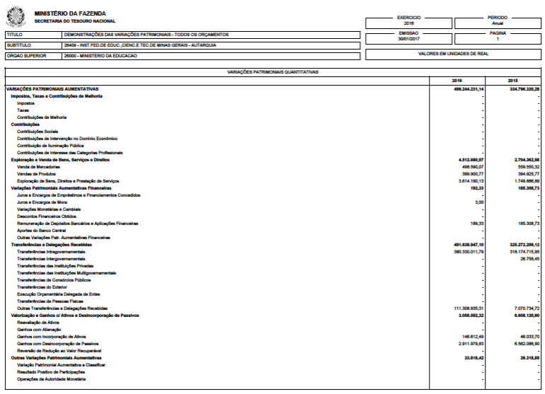
Figura 8 – Demonstrações de Variações Patrimoniais

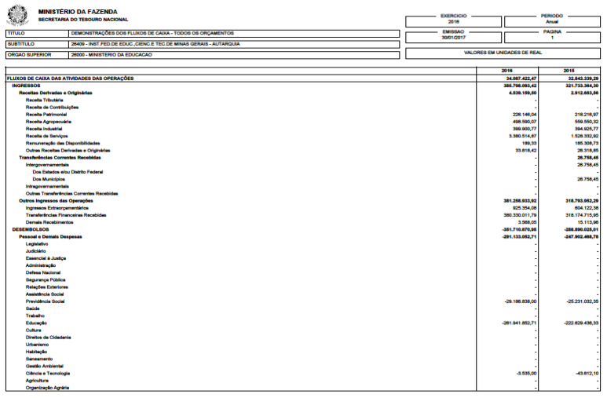
Figura 9 – Demonstraçoes dos fluxos de Caixa

NOTAS EXPLICATIVAS:
Balanço Financeiro
Título: Ingressos/Dispêndios: A AH indicou um acréscimo de 19,69% do valor total do Balanço Financeiro, em relação ao exercício anterior. Em 2016, o valor total do BF registrou R$ 453.135.036,66, enquanto em 2015 foi registrado R$ 378.596.981,80. Em 2016, relativamente aos Dispêndios, destacam-se as Despesas Orçamentárias, que representou 81,83% deste grupo. Já as despesas Extraorçamentárias foi responsável por 12,13% do total dos dispêndios. Em relação aos Ingressos, as Transferências Financeiras Recebidas representaram 86,93%, enquanto os Recebimentos Extraorçamentários 14,69%. Já as Receitas Orçamentárias, diretamente arrecadadas pelo IFMG, representaram apenas 1% do total dos ingressos.
Em relação à execução orçamentária dos restos a pagar, o IFMG registrou em seu balanço patrimonial a importância de R$ 24.383.152,53 em aberto, sendo que deste montante, R$ 24.360.886,02 foram inscritos em restos a pagar a liquidar e R$ 22.266,51 em restos a pagar a liquidar em liquidação.
Em relação ao total de Restos a Pagar inscritos no IFMG, 79,96% pertencem ao orçamento do próprio órgão, enquanto 20,05% provém do orçamento de outros órgãos, conforme resumo apresentado na tabela a seguir:
Tabela 32 - Restos a Pagar Não Processados inscritos: origem do orçamento executado
(resumo)R$ milhões
Órgão Superior | Inscritos | Liquidados | Pagos | Cancelados | Saldo | %
IFMG | 62.400.300,79 | 938.687,83 | 38.567.490,32 | 1.616.591,71 | 21.276.530,93 | 79,96
MINISTÉRIO DA CIÊNCIA, TEC. | 5.540,90 | 0,00 | 3.535,00 | 7,90 | 1.998,00 | 0,01
MINISTÉRIO DA EDUCAÇÃO | 882.186,00 | 69.000.00 | 772.018,95 | 0,00 | 41.167,05 | 1,09
FNDE | 14.790.095,62 | 368.206,03 | 10.320.366,05 | 1.038.066,99 | 3.063.456,55 | 18,95
TOTAL | 78.078.123,31 | 1.306.893,86 | 49.663.410,32 | 2.654.666,60 | 24.383.152,53 | 100%
Fonte: Tesouro Gerencial

Como pode se depreender dos dados da tabela, aproximadamente de 18,95% do saldo de Restos a Pagar inscritos são provenientes de créditos descentralizados pelo Fundo Nacional de Desenvolvimento da Educação (FNDE), cujos recursos são destinados à efetivação das principais políticas relacionadas à atividade fim do IFMG, mais especificamente ao programa PRONATEC e EAD – Educação à Distância.
A tabela abaixo mostra a composição dos restos a pagar no IFMG por Grupo de Despesa. Constata-se que cerca de 66,48% do saldo inscrito se refere ao grupo Investimentos.

Tabela 33 - Restos a Pagar Não Processados inscritos: grupo de despesa
R$ milhões
Grupo de Despesa | Inscrito | Liquidados | Cancelados | Pagos | Saldo | %%
Pessoal e encargos sociais | 782.714,80 | 0,00 | 0,00 | 0,00 | 782.714,80 | 3,21
Outras despesas correntes | 34.434.992,35 | 517.908,68 | 2.070.379,67 | 24.456.249,09 | 7.390.454,91 | 30,31
Investimentos | 42.860.416,16 | 858.985,18 | 504.546,93 | 25.207.161,23 | 16.209.982,82 | 66,48
Inversoes financeiras | 0,00 | 0,00 | 0,00 | 0,00 | 0,00 | 0,00
TOTAL | 78.078.123,31 | 1.376.893,86 | 2.574.926,60 | 49.663.410,32 | 24.383.152,53 | 100,00
Fonte: Tesouro Gerencial

Balanço Orçamentário
Título: Receitas Correntes: A realização de receitas além do previsto se deu pela quantidade de vagas ofertadas nos editais de concurso para docentes e em especial o concurso público EDITAL Nº 124, DE 30 DE AGOSTO DE 2016 para seleção de técnicos administrativos. Esse concurso foi realizado pela Fundação CEFET/MG com uma grande divulgação, acarretando em uma arrecadação além do previsto.
Título: Outras Despesas Correntes: O Balanço Orçamentário extraído do sistema Siafi registra apenas as despesas provenientes da dotação aprovada na LOA. Por outro lado, a coluna Despesas Empenhadas demonstra despesas empenhadas por créditos recebidos através de destaque orçamentário sendo que no ano de 2016 o IFMG recebeu os seguintes créditos de outras UOs, registrados na conta 722220000 – Recebimento de Repasses:
- Transferência: 684947 - R$3.252.000,00;
- Transferência: 684948 - R$7.783.113,16;
- Transferência: 686209 - R$59.339,00
- Transferência: 686495 - R$838.676,88;
- Transferência: 686561 - R$1.480.038,61;
- Transferência: 686972 - R$1.400.000,00;
- Transferência: 684707 - R$1.500.000,00;
- Transferência: 683097 - R$23.333.340,83;
- Transferência: 687573 - R$1.479.000,00;
- Transferência: 688292 - R$530.428,00;
- Transferência: 688329 - R$390.000,00;
- Transferencia: 688331 - R$610.000,00;
- PROCESSO Nº25190.007.164/2016-74 - R$10.466.725,52;
Durante o ano de 2016 ocorreram dificuldades quanto ao repasse de financeiro, resultando principalmente no fluxo de caixa de empreiteiras que possuíam grandes medições de valores a pagar. Outro fator que dificultou a execução e controle do orçamento foi a liberação pontual da cota de limite na conta 823200100 – Limite Orçamentário a utilizar, uma vez que o IFMG é uma instituição multiCampi e considerando os princípios da isonomia e razoabilidade, tivemos que manter controles de liberação de percentuais de empenho com base nas cotas liberadas.

Balanço Patrimonial
Título: Caixa e Equivalentes de Caixa: embora a AV indique que o valor não é expressivo, pois representa 1,72% do total do ativo (tal percentual é pequeno, pois o maior percentual dos ativos da Instituição se concentra no imobilizado), a AH indica uma variação relevante. Essa situação ocorreu em função de recursos provenientes de arrecadação própria do IFMG, contabilizados na fonte 0250, não terem sido empenhados, portanto, liquidados e pagos. Em dezembro de 2015, o valor registrado na conta 11.112.20.01 – Limite de Saque Com Vinculação de Pagamento, fonte 0250, foi de R$ 821.619,64. Em 2016, na mesma conta e fonte de recursos, o valor registrado foi de R$ 3.720.574,68.
Título: Créditos a Curto Prazo: a significativa redução do valor registrado neste grupo de conta ocorreu em função da baixa dos saldos das contas 11.311.01.01 - 13º Salário - Adiantamento, no valor de R$ 9.438.117,20 e da conta 11.311.01.05 - Salários e Ordenados - Adiantamento, no valor de R$ 207.924,93, por meio das Notas de Lançamento 2016NL000040 e 2016NL000144. Estes valores baixados referem-se a exercícios anteriores a 2014. Do valor registrado no Balanço Patrimonial de 2016 - R$ 16.873,21, referem-se a Adiantamento de Suprimento de Fundos, conta 11.311.02.00, o valor de R$ 13.183,27. O valor restante, R$ 3.689,94, está registrado na conta 11.381.17.00 - Créditos a Receber Decorrente de Folha de Pagamento, da Unidade Gestora 158476 - IFMG Campus São João Evangelista, que não efetua pagamentos relativos à folha de pessoal desde 2009. Esta conta deverá ser regularizada em 2017.
Título: Imobilizado: a AV indica que é o item mais representativo do Ativo, com 91,92. Já a AH, de 10,77, indica que a variação é compatível com o índice de inflação do período. Em 2016 houve um acréscimo do Imobilizado, de R$ 28.309.626,44, sendo que R$ 7.494.557,62 referem-se a bens móveis, e R$ 20.815.068,82 a bens imóveis, relativos ao pagamento das diversas obras em execução pelo IFMG, principalmente relacionados à construção dos Campi Betim, Ribeirão das Neves, Conselheiro Lafaiete e Sabará.
Título: Demais Créditos e Valores de Curto Prazo: os valores registrados em Demais Obrigações a Curto Prazo, em dezembro de 2016, referem-se a:
- Consignações (INSS, IR, Impostos e Contribuições Diversas e ISS) - R$ 278.722,95;
- Depósito por Devolução de Valores - R$ 39.410,24;
- Diárias, Suprimento de Fundos, Bolsas de Estudos e Restituições e Indenizações - R$ 14.381,91;
- Incentivos a Educação, Cultura e Outros - R$ 856.031,54, sendo que R$ 641.281,74 referem-se ao programa PRONATEC.
A variação registrada neste grupo de contas, entre os exercícios de 2016 e 2015, refere-se ao saldo contabilizado em dezembro de 2015, na conta 21.892.39.02 - Repasse Recebido Diferido, no valor de R$ 2.510.552,81.
Título: Fornecedores e Contas a Pagar a Curto Prazo: A AH indica um acréscimo de 7,87% em relação ao exercício anterior.
Em relação em 31/12/2016, o Instituto Federal de Educação, Ciência e Tecnologia de Minas Gerais – IFMG (UG/Gestão 158122/26409) apresentou em seu Balanço Patrimonial um saldo em aberto de R$ 4.625.371,29, relativo a fornecedores e contas pagas referentes a obrigações de curto prazo. Esse montante foi todo registrado no Passivo Circulante e refere-se a Credores Nacionais.
Apresentamos a seguir tabela discriminando as unidades gestoras contratantes com valores registrados em fornecedores e contas a pagar na data base de 31/12/2016.
Tabela 34 - Fornecedores e Contas a Pagar – Por Unidade Gestora Contratante.
R$ milhares (ou R$)
 | 30/09/2016 | AV (%)
158122/26409 – IFMG – REITORIA  158475/26409 – IFMG – CAMPUS OURO PRETO  158513/26409 – IFMG – CAMPUS FORMIGA  155221/26409 – IFMG – CAMPUS GOVERNADOR VALADARES  155230/26409 – IFMG – CAMPUS OURO BRANCO | 4.512.099,57  68.782,71  21.537,20  20.057,09  2.894,62 | 97,75  1,49  0,47  0,43  0,06
Total | 4.625.371,29 | 100,00
Fonte: Tesouro Gerencial, 2016.

O IFMG tem adotado um modelo centralizado de execução orçamentária e financeira. Dessa forma, a UG 158122 da Reitoria executa despesas dela própria e de todas as outras unidades, sendo responsável por aproximadamente 95,00% da execução orçamentária do IFMG. As outras unidades executam despesas com diárias, bolsas para estudantes, suprimentos de fundos e algumas despesas cuja modalidade de licitação seja a dispensa, em função em valores inferiores aos estabelecidos no artigo 24, incisos I e II da Lei 8.666/93 ou por inexigibilidade de licitação. A partir deste exercício, em função do crescimento do IFMG, esse modelo está sendo alterado para um modelo misto de execução, em que as unidades que possuem uma melhor estrutura possam executar um volume maior de seu orçamento. Nos próximos anos, a tendência é uma diminuição no percentual de orçamento executado pela Reitoria.
Na tabela apresentada a seguir, relacionamos os 3 fornecedores mais significativos que representam 94,02% do total registrado em Fornecedores e Contas a Pagar e o saldo em aberto, na data base de 31/12/2016.
Tabela 35 - Fornecedores e Contas a Pagar – Por Fornecedor.
R$ milhares (ou R$)
 | 31/12/2016 | AV (%)
A – BANCO DO BRASIL SA | 2.513.317,43 | 54,34
B – INST. FED. DE EDUC. CIENCIA E TEC. DE MINAS GERAIS | 1.073.282,06 | 23,20
C – VISUAL CONSTRUTORA DEL REI LTDA | 762.404,98 | 16,48
D - Demais | 276.363,82 | 5,97
Total | 4.625.371,29 | 100,00
Fonte: Tesouro Gerencial, 2016.

A seguir apresentamos o resumo das principais transações destes três fornecedores:
- Fornecedor A: despesas com colaboradores externos do PRONATEC;
- Fornecedor B: bolsas para estudantes, diárias para servidores e pagamentos de bolsistas, servidores e prestadores de serviços do PRONATEC;
- Fornecedor C: obras em andamento – Campus Ouro Branco.
Em relação aos fornecedores A, B e C, no quadro a seguir são detalhadas as principais transações:
Quadro 14 - Fornecedores – Principais Transações.
Fornecedor | Objeto | Valor | Data de Referência
BANCO DO BRASIL SA | 2016NE000696 – RECONHECIMENTO DE PASSIVO DE EXERCÍCIOS ANTERIOES - EMPENHO PARA PAGAMENTO COLABORADORES EXTERNOS - PRONATEC | 2.500.000,00 | 07/11/2016
INST. FED. DE EDUC., CIENC. E TEC. DE MINAS GERAIS | 2016NS015957 - PRONATEC 50075/2016 - Unidade Gestora: FORMIGA - Unidade Remota: PERDÕES - Bolsa para Colaboradores EXTERNOS Apoio e/ou Professor cf. Resolução CD/FNDE n. 04 de 16/03/13 - PERÍODO: 30/05/2016 A 02/07/2016. | 34.910,00 | 12/12/2016
VISUAL CONSTRUTORA DEL REI LTDA | 2016NS016181 - CAMPUS OURO BRANCO - NF:168 - 18 MEDIÇÃO (09/12/2016)- CONSTRUÇÃO DO BLOCO DDATICO (BLOCO 2), TRATAMENTO DAS FACHADAS DO BLOCO 1 E EXECUÇÃO DE INFRAESTRTURA URBANA DO TERRENO DO IFMG, CAMPUS OURO BRANCO - CONTRATO: 251/2013. | 511.568,68 | 15/12/2016
Fonte: SIAFI 2016; Órgão 26409; Unidade Gestora 158122.

Título: Obrigações Contratuais a Executar: a análise horizontal demonstrou um acréscimo de 12,53% em relação ao exercício anterior.
Em 31/12/2016, o IFMG possuía um saldo de R$ 4.347.374,10 relacionados a obrigações contratuais, relacionados a parcelas de contratos que deverão ser executadas nos próximos exercícios.
A seguir, apresenta-se a tabela segregando-se essas obrigações de acordo com a natureza dos respectivos contratos.
Tabela 36 - Obrigações Contratuais – Composição.
R$ milhares (ou R$)
 | 31/12/2016 | 31/03/2015 | AH (%)
Fornecimento de Bens | 127.965,21 | 127.965,21 | -
Serviços | 4.246.408,89 | 3.759.468,33 | 12,95
Total | 4.374.374,10 | 3.887.433,54 | 12,53
Fonte: SIAFI, 2015 e 2016.
Na continuação, apresenta-se a tabela relacionando-se as unidades gestoras contratantes com valores registrados como obrigações contratuais em execução na data base de 31/12/2016.
Tabela 37 - Obrigações Contratuais – Por Unidade Gestora Contratante.
R$ milhares (ou R$)
 | 31/12/2016 | AV (%)
158122/26409 - INST.FED.DE EDUC.,CIENC.E TEC.DE MINAS | 2.800.000,20 | 64,01
158275/26409 - INST.FED.MINAS GERAIS/CAMPUS BAMBUÍ | 870.197,19 | 19,89
158476/26409 - INST.FED.MINAS GERAIS CAMPUS S.J.EVANG. | 27.011,50 | 0,62
158514/26409 - INST.FED. MINAS GERAIS/CAMPUS CONGONHAS | 549.200,00 | 12,55
158475/26409 - INST.FED. MINAS GERAIS/CAMPUS OURO PRETO | 127.965,21 | 2,93
Total | 4.374.374,10 | 100,00
Fonte: SIAFI, 2016.
O valor de R$ 127.965,21, de contratos de fornecimento de bens, registrado na UG 158475/26409 IFMG Campus Ouro Preto referem-se a valores anteriores a 2015, que não são devidos e serão cancelados pela unidade gestora em 2017.
Na tabela apresentada a seguir, relacionamos os contratados registrados e o saldo a executar, na data base de 31/12/2016.
Tabela 38 - Obrigações Contratuais – Por Contratado.
R$ milhares (ou R$)
 | 31/12/2016 | AV (%)
A - EMPRESA BRASIL DE COMUNICACAO S.A (158122) | 2.800.000,20 | 65,94
B - ADCON - ADMINISTRACAO E CONSERVACAO EIRELI (158275) | 866.201,19 | 20,40
C - EXPRESSO SEM FRONTEIRAS LTDA - EPP  D - ETA SERVICOS LTDA – ME (158476) | 549.200,00  19.680,00 | 12,93  0,46
E - CAM TECNOLOGIA LTDA – ME (158476) | 7.331,50 | 0,17
F - PRADO INFORMATICA LTDA – ME (158275) | 3.996,00 | 0,09
Total | 4.246.408,89 | 100,00
Fonte: SIAFI, 2016.
Em relação aos contratados A, B e C, no quadro a seguir são detalhadas as principais transações:
Tabela 39 - Contratados – Principais Transações.
Contratado | Objeto | Valor Contratado | Valor a Executar | Validade
09.168.704/0001-42 - EMPRESA BRASIL DE COMUNICACAO - | O objeto do presente contrato é a distribuição, pela contratada, da publicidade legal impressa e/ou eletrônica de interesse do Contratante. | 2.800.000,20 | 2.800.000,20 | 19/05/2021
04.552.404/0001-49 - ADCON ADMINISTRACAO E CONSERVACAOLTDA | Contratação de empresa especializada, para prestar serviços de locação de mão-de-obra, conforme condições, quantidades e exigências estabelecidas no Edital de Pregão Eletrônico nº 102/2015 - IFMG e seus anexos, para dar atendimento às necessidades do IFMG - Campus Bambuí. | 3.494.183,64 | 866.201,19 | 19/02/2017
02.714.199/0001-45 - EXPRESSO SEM FRONTEIRAS LTDA - EPP | Contratação de serviços de transporte coletivo, modalidade fretamento individual, destinado ao transporte de alunos e servidores em viagens de estudos e visitas técnicas municipais, intermunicipais ou estaduais, visando atender às necessidades do IFMG Campus Congonhas | 549.200,00 | 549.200,00 | 18/07/2017
Fontes: SIAFI, 2016; http://www3.transparencia.gov.br
Ressaltamos que o IFMG está desenvolvendo, junto com a empresa TOTVS SA, um programa do tipo ERP objetivando integrar todos os setores e processos, o que possibilitará um fluxo de informações único, contínuo e consistente. Nesse contexto, evidentemente, está inserida a gestão dos contratos do IFMG. Está previsto para acontecer ao final da implantação um possível registro de novos contratos neste sistema.

Demonstração das Variações Patrimoniais
Título: Variações Patrimoniais Aumentativas Financeiras: A AH indica uma Variação negativa de 99,90%. Esta situação ocorreu porque já em 2015 recebemos orientação da Setorial Contábil do MEC sobre a impossibilidade de aplicação financeira de recursos de convênios e de arrecadação própria. O valor apresentado em 2016 ocorre em função de valor aplicado pelo IFMG - Campus São João Evangelista, que não conseguiu resgatar o valor aplicado.
Demonstração dos Fluxos de Caixa
Título: Receitas Derivadas Originais: O Fluxo de Caixa das Atividades das Operações do IFMG apresentou uma variação percentual indicada pela AH de 3,79%. Destaca-se a variação ocorrida relativa às receitas derivadas e originárias do exercício de 2016 em relação a 2015, com um percentual de 55,84%. Em 2015, o IFMG arrecadou com recursos próprios R$ 2.912.653,56, enquanto em 2016 foram arrecadados R$ 4.539.159,50. Esse excesso de arrecadação ocorreu em função do valor arrecadado com a realização de concursos públicos para contratação de docentes e servidores técnico-administrativos, que superou as expectativas, gerando um valor arrecadado superior ao previsto.

ÁREAS ESPECIAIS DA GESTÃO

GESTÃO DE PESSOAS

Estrutura de Pessoal da Unidade
O perfil do quadro de servidores ativos do IFMG será demonstrado por meio dos quadros detalhados nos subtópicos a seguir.

Quadro 15 - Força de Trabalho da UPC
Tipologias dos Cargos | Lotação |  | Ingressos no Exercício | Egressos no  Exercício
Tipologias dos Cargos | Autorizada | Efetiva | Ingressos no Exercício | Egressos no  Exercício
1. Servidores em Cargos Efetivos (1.1 + 1.2) | 1647 | 1647 | 163 | 46
1.1. Membros de poder e agentes políticos | 0 | 0 | 0 | 0
1.2. Servidores de Carreira (1.2.1+1.2.2+1.2.3+1.2.4) | 1647 | 1647 | 163 | 46
1.2.1. Servidores de carreira vinculada ao órgão | 1608 | 1608 | 159 | 41
1.2.2. Servidores de carreira em exercício descentralizado | 2 | 2 | 0 | 0
1.2.3. Servidores de carreira em exercício provisório | 30 | 30 | 3 | 0
1.2.4. Servidores requisitados de outros órgãos e esferas | 7 | 7 | 1 | 5
2. Servidores com Contratos Temporários | 95 | 95 | 59 | 98
3. Servidores sem Vínculo com a Administração Pública | 0 | 0 | 0 | 0
4. Total de Servidores (1+2+3) | 1742 | 1742 | 222 | 144
Fonte: dw.siapenet.gov.br / Extrator-Siape

Quadro 16 - Distribuição da Lotação Efetiva
 | Tipologias dos Cargos | Lotação Efetiva
 |  | Área Meio | Área Fim
 | 1. Servidores de Carreira (1.1) | 800 | 847
 | 1.1. Servidores de Carreira (1.2.1+1.2.2+1.2.3+1.2.4) | 800 | 847
 | 1.1.2. Servidores de carreira vinculada ao órgão | 763 | 845
 | 1.1.3. Servidores de carreira em exercício descentralizado | 2 | 0
 | 1.1.4. Servidores de carreira em exercício provisório | 29 | 1
 | 1.1.5. Servidores requisitados de outros órgãos e esferas | 6 | 1
 | 2. Servidores com Contratos Temporários | 0 | 95
 | 3. Servidores sem Vínculo com a Administração Pública | 0 | 0
 | 4. Total de Servidores (1+2+3) | 800 | 942
Fonte: dw.siapenet.gov.br / Extrator-Siape

Quadro 17 - Detalhamento da estrutura de cargos em comissão e funções gratificadas da UPC
Tipologias dos Cargos em Comissão e das Funções Gratificadas |  | Lotação |  | Ingressos no Exercício | Egressos no Exercício
 |  | Autorizada | Efetiva | Ingressos no Exercício | Egressos no Exercício
1. Cargos em Comissão |  | 101 | 98 | 109 | 73
1.1. Cargos Natureza Especial |  | 0 | 0 | 0 | 0
1.2. Grupo Direção e Assessoramento Superior |  | 101 | 98 | 109 | 73
1.2.1. Servidores de Carreira Vinculada ao Órgão |  | 99 | 96 | 105 | 68
1.2.2. Servidores de Carreira em Exercício Descentralizado |  | 1 | 1 | 1 | 1
1.2.3. Servidores de Outros Órgãos e Esferas |  | 1 | 1 | 2 | 1
1.2.4. Sem Vínculo |  | 0 | 0 | 0 | 1
1.2.5. Aposentados |  | 0 | 0 | 1 | 2
2. Funções Gratificadas |  | 351 | 330 | 241 | 129
2.1. Servidores de Carreira Vinculada ao Órgão |  | 351 | 329 | 240 | 129
2.2. Servidores de Carreira em Exercício Descentralizado |  | 0 | 0 | 0 | 0
2.3. Servidores de Outros órgãos e Esferas |  | 0 | 1 | 1 | 0
3. Total de Servidores em Cargo e em Função (1+2) |  | 452 | 428 | 350 | 202
 | Fonte: dw.siapenet.gov.br / Extrator-Siape

Demonstrativo das Despesas de Pessoal

Quadro 18 - Despesas do pessoal
Tipologias/ Exercícios |  | Vencimentos e Vantagens Fixas |  | Despesas Variáveis |  |  |  |  |  | Despesas de Exercícios Anteriores | Decisões Judiciais | Total
 |  |  |  | Retribuições | Gratificações | Adicionais | Indenizações | Benefícios Assistenciais e Previdenciários | Demais Despesas Variáveis | Despesas de Exercícios Anteriores | Decisões Judiciais | Total
Membros de poder e agentes políticos
Exercícios | 2016 | 0 | 0 |  | 0 | 0 | 0 | 0 | 0 | 0 | 0 | 0
Exercícios | 2015 | 0 | 0 |  | 0 | 0 | 0 | 0 | 0 | 0 | 0 | 0
Servidores de carreira vinculados ao órgão da unidade jurisdicionada - R$
Exercícios | 2016 | 138.743.482,83 |  | 7.795.005,44 | 13.938.832,38 | 6.584.115,40 | 13.090.050,89 | 4.093.029,86 | 306.728,42 | 4.220.097,66 | 373.603,58 | 189.144.946,46
Exercícios | 2015 | 120.100.195,14 |  | 6.994.059,82 | 11.601.358,80 | 4.647.352,41 | 11.404.185,31 | 3.140.205,54 | 0 | 137.327,25 | 477.985,73 | 158.502.670,00
Servidores de carreira SEM VÍNCULO com o órgão da unidade jurisdicionada - R$
Exercícios | 2016 | 1.838,95 | 61.847,32 |  | 9.042,95 | 4.325,31 | 5.772,10 | 0,00 | 0,00 | 0,00 | 0,00 | 82.826,63
Exercícios | 2015 | 370,68 | 79.571,45 |  | 11.286,74 | 2.374,53 | 13.702,85 | 0 | 0 | 0 | 0 | 107.306,25
Servidores SEM VÍNCULO com a administração pública (exceto temporários) - R$
Exercícios | 2016 | 0 | 0 |  | 0 | 0 | 0 | 0 | 0 | 0 | 0 | 0
Exercícios | 2015 | 0 | 39.013,21 |  | 0 | 174,24 | 18.475,97 | 533 | 0 | 0 | 0 | 58.196,42
Servidores cedidos com ônus - R$
Exercícios | 2016 | 250.190,12 | 0,00 |  | 20.228,83 | 4.816,13 | 18.490,00 | 2.362,71 | 0,00 | 0,00 | 4.558,20 | 300.645,99
Exercícios | 2015 | 247.676,94 | 0 |  | 14.370,07 | 4.783,86 | 12.121,85 | 1.510,16 | 0 | 0 | 4.558,20 | 285.021,08
Servidores com contrato temporário - R$
Exercícios | 2016 | 4.352.293,96 | 0,00 |  | 372.788,25 | 152.302,16 | 1.279.880,99 | 0,00 | 0,00 | 8.373,67 | 12.882,81 | 6.178.521,84
Exercícios | 2015 | 3.928.954,59 | 0 |  | 318.346,00 | 118.511,64 | 1.065.255,13 | 0 | 0 | 5.553,64 | 0 | 5.436.621,00
Fonte: dw.siapenet.gov.br / Extrator-Siape / Contabilidade

Análise Crítica
O quadro de servidores docentes e técnico-administrativos efetivo está aquém das demandas do IFMG. O número de cargos autorizados pelo governo federal não condiz com o crescimento da instituição advindo de autorização de abertura de novos Campi.

Não há avaliação sobre a distribuição da força de trabalho entre a área meio e a área fim. A gestão do IFMG, a partir de setembro/2015, tem atuando em várias frentes no que diz respeito à área de gestão de pessoas. Demandas como regulamentação de movimentação de servidores e contratação de pessoal, dimensionamento dos cargos e funções entre as unidades (conforme previsto em Portaria MEC), Plano de Capacitação, e outras são ações desenvolvidas pela PROGEP em parceria com os Campi do IFMG.

Em 2016, iniciamos estreita relação com as Comissões Permanente do Pessoal Docente (CPPD) e Interna de Supervisão (CIS) para construirmos instrumentos de avaliação das carreiras docente e técnico-administrativa, buscando sempre nos atualizar dos acontecimentos e praticar a lei em sua completude.

Nesse sentido, a partir de 2017, trabalhar-se-á na avaliação de desempenho de servidores, cujo instrumento utilizado no IFMG não consegue alcançar o objetivo principal que é verificar a produção e contribuição efetivas dos servidores para com a instituição.

O número de cargos comissionados efetivamente liberado no sistema SIAPE está de acordo com o número autorizado em portaria MEC.

Considerando que, com o advento da implantação do Banco de Professor Equivalente (BPEq) e do Quadro de Referência dos Servidores Técnico-Administrativos (QRSTAE) equivalentes (Decretos nº 7.312/10 e nº 7.311/10, respectivamente) a reposição dos servidores é imediata quando da vacância (exoneração, aposentadoria, falecimento, etc.), sendo assim, as aposentadorias não provocam impactos significativos sobre a força de trabalho.

Quanto aos docentes, em especial, os afastamentos não geram redução significativa na força de trabalho, pois há a contratação de docentes substitutos, nos termos da Lei nº 8.745/93. Mas, no caso de técnicos administrativos em educação (TAE’s), por não haver a possibilidade de substituição temporária, tal qual ocorre com o corpo docente, os afastamentos dos técnicos geram redução da força de trabalho. E mesmo com essa inviabilidade de substituição, o IFMG não impede a liberação de TAE’s, quando possível, pois estes devem ser constantemente capacitados, tratados com isonomia.

Gestão de Riscos Relacionados a Pessoal
O IFMG não possui metodologia ou controle interno específico para detecção de possível acumulação vedada de cargos, funções e empregos públicos. No entanto, quando detectado pelo Ministério da Transparência, Fiscalização e Controladoria Geral da União (CGU), uma vez acionado, o IFMG notifica os servidores, dando-lhes direito de resposta e comprovação sob pena de suspensão e devolução de valores indevidamente recebidos.

Não há terceirizados que ocupem ou exerçam cargos ou atividades típicas de categorias funcionais do plano de cargos desta unidade.

A rotatividade de servidores é um fator crítico que provoca perda de pessoal treinado. Tal rotatividade deve-se, principalmente, pela busca constante dos servidores por cargos com nível de escolaridade e remuneração mais elevados, além da remoção e redistribuição.
Contratação de Pessoal de Apoio e Estagiários
Quadro 19 - Composição do Quadro de Estagiários
Nível de escolaridade | Quantitativo de contratos de estágio vigentes |  |  |  | Despesa no exercício
Nível de escolaridade | 1º Trimestre | 2º Trimestre | 3º Trimestre | 4º Trimestre | (em R$ 1,00)
1. Nível superior | 5 | 3 | 11 | 86 | R$ 340.275,85
1.1 Área Fim | 5 | 3 | 11 | 86 | R$ 340.275,85
1.2 Área Meio | 0 | 0 | 0 | 0 | R$ 0,00
2. Nível Médio | 0 | 0 | 3 | 7 | R$ 27.787,36
2.1 Área Fim | 0 | 0 | 3 | 7 | R$ 27.787,36
2.2 Área Meio | 0 | 0 | 0 | 0 | R$ 0,00
3. Total (1+2) | 5 | 3 | 14 | 93 | R$ 368.063,21
Fonte: Setor de Contratos/Gestão de Pessoas/ dw.siapenet.gov.br

A política de contratação de estagiários no âmbito do IFMG está regulamentada pela Resolução do Conselho Superior nº 29, de 25 de setembro de 2013, a qual detalha o conceito de estágio, as finalidades e objetivos, as modalidades de estágio e os requisitos, os aspectos legais, a duração e jornada diária do estágio, as obrigações da parte concedente e do IFMG, os deveres do estagiário, as atribuições dos envolvidos no processo de estágio e a avaliação do estágio

Quadro 20 - Contratos de prestação de serviços não abrangidos pelo plano de cargos da unidade
Contratos de prestação de serviços não abrangidos pelo plano de cargos da unidade
Unidade Contratante
Nome: Instituto Federal de Minas Gerais
Informações sobre os Contratos
Campi | Ano do Contrato | Objeto |  | Empresa Contratada / CNPJ |  | Período Contratual de Execução das Atividades Contratadas |  |  | Nível de escolaridade mínimo exigido dos trabalhadores contratados | Situação
 |  |  |  |  |  | Início |  | Fim |  | Situação
Bambuí | 2016 | Apoio Operacional |  | ADCON - ADMINISTRAÇÃO E CONSERVAÇÃO EIRELI | 4552404000149 | 20/02/2016 |  | 19/02/2017 | Ensino Fundamental | Ativo Prorrogado
Betim | 2013 | Apoio Operacional |  | TERCEIRIZA SERVIÇOS LTDA | 97382477000110 | 23/09/2013 |  | 22/09/2016 | Ensino Fundamental | Encerrado
Betim | 2013 | Apoio Operacional |  | ÁGUIA VIGILÂNCIA E SEGURANÇA LTDA - EPP | 8711810000168 | 06/12/2013 |  | 05/06/2016 | Ensino Fundamental | Encerrado
Betim | 2014 | Vigilância ostensiva |  | ÁGUIA VIGILÂNCIA E SEGURANÇA LTDA - EPP | 8711810000168 | 22/09/2014 |  | 21/09/2016 | Ensino Fundamental | Encerrado
Betim | 2016 | Vigilância ostensiva |  | GUARDSEG SEGURANÇA E VIGILÂNCIA EIRELI | 5891583000101 | 27/04/2016 |  | 26/04/2017 | Ensino Fundamental | Ativo Normal
Betim | 2014 | Apoio Operacional |  | LAPAC SERVIÇOS LTDA - ME | 11146580000146 | 01/09/2014 |  | 31/08/2017 | Ensino Fundamental | Ativo Prorrogado
Congonhas | 2014 | Vigilância ostensiva |  | 5 ESTRELAS SISTEMA DE SEGURANÇA LTDA | 72591894000495 | 31/12/2014 |  | 30/12/2017 | Ensino Fundamental | Ativo Prorrogado
Congonhas | 2015 | Apoio Operacional |  | ADCON - ADMINISTRAÇÃO E CONSERVAÇÃO EIRELI | 4552404000149 | 05/10/2015 |  | 04/10/2017 | Ensino Fundamental | Ativo Prorrogado
Cons. Lafaiete | 2014 | Vigilância ostensiva |  | 5 ESTRELAS SISTEMA DE SEGURANÇA LTDA | 72591894000495 | 31/12/2014 |  | 30/12/2017 | Ensino Fundamental | Ativo Prorrogado
Cons. Lafaiete | 2015 | Apoio Operacional |  | GESTSERVI - GESTÃO & TERCERIZAÇÃO DE MÃO DE OBRA LTDA - ME | 13892384000146 | 03/08/2015 |  | 02/08/2017 | Ensino Fundamental | Ativo Prorrogado
Formiga | 2014 | Vigilância ostensiva |  | 5 ESTRELAS SISTEMA DE SEGURANÇA LTDA | 72591894000495 | 31/12/2014 |  | 30/12/2017 | Ensino Fundamental | Ativo Prorrogado
Campi | Ano do Contrato |  | Objeto | Empresa Contratada / CNPJ |  |  | Período Contratual de Execução das Atividades Contratadas |  | Nível de escolaridade mínimo exigido dos trabalhadores contratados | Situação
 |  |  |  |  |  |  | Início | Fim |  | Situação
Formiga | 2015 |  | Apoio Operacional | TOP SERVICE GESTÃO DE SERVIÇO E PESSOAL LTDA ME | 8913064000195 |  | 01/06/2015 | 31/05/2017 | Ensino Fundamental | Ativo Prorrogado
Gov. Valadares | 2012 |  | Apoio Operacional | ADSERTE ADMINISTRAÇÃO E TERCEIRIZAO DE MAO DE OBRA LTDA | 8139629000129 |  | 14/03/2012 | 13/03/2017 | Ensino Fundamental | Encerrado
Gov. Valadares | 2012 |  | Vigilância ostensiva | ALA SEGURANÇA LTDA | 14428415000175 |  | 03/07/2012 | 02/07/2017 | Ensino Fundamental | Ativo Prorrogado
Ipatinga | 2014 |  | Vigilância ostensiva | COLABORE - SERVIÇOS DE VIGILÂNCIA ARMADA LTDA | 11499545000100 |  | 15/10/2014 | 14/01/2016 | Ensino Fundamental | Encerrado
Ouro Branco | 2015 |  | Vigilância ostensiva | SAMSEG SEGURANÇA LTDA | 6335565000106 |  | 18/04/2015 | 12/04/2016 | Ensino Fundamental | Encerrado
Ouro Branco | 2012 |  | Vigilância ostensiva | SAMSEG SEGURANÇA LTDA | 6335565000106 |  | 24/09/2012 | 21/04/2016 | Ensino Fundamental | Encerrado
Ouro Branco | 2015 |  | Apoio Operacional | SOLUCOES LOOPING LTDA - ME | 13237931000150 |  | 11/09/2015 | 10/09/2017 | Ensino Fundamental | Ativo Prorrogado
Ouro Branco | 2012 |  | Apoio Operacional | GESTSERVI - GESTÃO & TERCERIZAÇÃO DE MÃO DE OBRA LTDA - ME | 13892384000146 |  | 02/07/2012 | 01/07/2017 | Ensino Fundamental | Ativo Prorrogado
Ouro Branco | 2013 |  | Apoio Operacional | J2 SERVIÇOS LTDA - ME | 18463024000142 |  | 02/12/2013 | 01/12/2017 | Ensino Fundamental | Ativo Prorrogado
Ouro Branco | 2016 |  | Vigilância ostensiva | SAMSEG SEGURANÇA LTDA | 6335565000106 |  | 13/04/2016 | 12/04/2017 | Ensino Fundamental | Ativo Prorrogado
Ouro Preto | 2013 |  | Apoio Operacional | GESTSERVI - GESTÃO & TERCERIZAÇÃO DE MÃO DE OBRA LTDA - ME | 13892384000146 |  | 01/08/2013 | 28/02/2017 | Ensino Fundamental | Encerrado
Ouro Preto | 2014 |  | Apoio Operacional | ADCON - ADMINISTRAÇÃO E CONSERVAÇÃO EIRELI | 4552404000149 |  | 01/05/2014 | 01/05/2017 | Ensino Fundamental | Ativo Normal
Ouro Preto | 2014 |  | Apoio Operacional | ADCON - ADMINISTRAÇÃO E CONSERVAÇÃO EIRELI | 4552404000149 |  | 23/04/2014 | 01/05/2017 | Ensino Fundamental | Ativo Normal
Campi | Ano do Contrato |  | Objeto | Empresa Contratada / CNPJ |  |  | Período Contratual de Execução das Atividades Contratadas |  | Nível de escolaridade mínimo exigido dos trabalhadores contratados | Situação
 |  |  |  |  |  |  | Início | Fim |  | Situação
Ouro Preto | 2014 |  | Vigilância ostensiva | 5 ESTRELAS SISTEMA DE SEGURANÇA LTDA | 72591894000495 |  | 31/12/2014 | 28/02/2017 | Ensino Fundamental | Encerrado
Piumhi | 2014 |  | Vigilância ostensiva | COLABORE - SERVIÇOS DE VIGILÂNCIA ARMADA LTDA | 11499545000100 |  | 15/10/2014 | 14/10/2017 | Ensino Fundamental | Ativo Prorrogado
Piumhi | 2016 |  | Apoio Operacional | RIO MINAS TERCEIRIZAÇÃO E ADMINISTRAÇÃO DE SERVIÇOS LTDA | 8491163000126 |  | 30/12/2016 | 29/12/2017 | Ensino Fundamental | Ativo Normal
Ponte Nova | 2015 |  | Apoio Operacional | GESTSERVI - GESTÃO & TERCERIZAÇÃO DE MÃO DE OBRA LTDA - ME | 13892384000146 |  | 03/08/2015 | 02/08/2017 | Ensino Fundamental | Ativo Prorrogado
Ponte Nova | 2014 |  | Vigilância ostensiva | 5 ESTRELAS SISTEMA DE SEGURANÇA LTDA | 72591894000495 |  | 31/12/2014 | 30/07/2017 | Ensino Fundamental | Ativo Prorrogado
Reitoria | 2014 |  | Vigilância ostensiva | 5 ESTRELAS SISTEMA DE SEGURANÇA LTDA | 72591894000495 |  | 31/12/2014 | 30/12/2017 | Ensino Fundamental | Ativo Prorrogado
Reitoria | 2013 |  | Apoio Operacional | PONTUAL ASSESSORIA EMPRESARIAL LTDA | 2780863000154 |  | 18/02/2013 | 17/02/2018 | Ensino Fundamental | Ativo Prorrogado
Rib. Neves | 2015 |  | Apoio Operacional | GESTSERVI - GESTÃO & TERCERIZAÇÃO DE MÃO DE OBRA LTDA - ME | 13892384000146 |  | 01/07/2015 | 30/06/2017 | Ensino Fundamental | Ativo Normal
Rib. Neves | 2016 |  | Vigilância ostensiva | GUARDSEG SEGURANÇA E VIGILÂNCIA EIRELI | 5891583000101 |  | 27/04/2016 | 26/04/2017 | Ensino Fundamental | Ativo Normal
Rib. Neves | 2015 |  | Vigilância ostensiva | ÁGUIA VIGILÂNCIA E SEGURANÇA LTDA - EPP | 8711810000168 |  | 27/04/2015 | 26/04/2016 | Ensino Fundamental | Encerrado
Sabará | 2016 |  | Vigilância ostensiva | REZENDE VIGILÂNCIA E SEGURANÇA LTDA – ME | 10688221000158 |  | 27/08/2016 | 26/08/2017 | Ensino Fundamental | Ativo Normal
Sabará | 2016 |  | Apoio Operacional | ADCON - ADMINISTRAÇÃO E CONSERVAÇÃO EIRELI | 4552404000149 |  | 18/08/2016 | 28/02/2017 | Ensino Fundamental | Ativo Normal

Campi | Ano do Contrato | Objeto | Empresa Contratada / CNPJ |  | Período Contratual de Execução das Atividades Contratadas |  | Nível de escolaridade mínimo exigido dos trabalhadores contratados | Situação
 |  |  |  |  | Início | Fim |  | Situação
Sabará | 2016 | Apoio Operacional | IDEAL SERVIÇOS DE TERCEIRIZAÇÃO DE MÃO DE OBRA E CONSERVAÇÃO LTDA - ME | 4948274000168 | 01/03/2016 | 19/08/2016 | Ensino Fundamental | Encerrado
Sabará | 2013 | Apoio Operacional | MG-SERVICE TERCEIRIZAÇÃO LTDA ME | 16922477000164 | 01/03/2013 | 29/02/2016 | Ensino Fundamental | Encerrado
Sabará | 2015 | Vigilância ostensiva | SAMSEG SEGURANÇA LTDA | 6335565000106 | 14/12/2015 | 05/08/2016 | Ensino Fundamental | Encerrado
São João Evang. | 2011 | Apoio Operacional | ADCON - ADMINISTRAÇÃO E CONSERVAÇÃO EIRELI | 4552404000149 | 01/01/2011 | 30/06/2016 | Ensino Fundamental | Encerrado
São João Evang. | 2016 | Apoio Operacional | ADCON - ADMINISTRAÇÃO E CONSERVAÇÃO EIRELI | 4552404000149 | 01/07/2016 | 30/06/2017 | Ensino Fundamental | Ativo Normal
Sta. Luzia | 2013 | Apoio Operacional | MG SERVICE TERCEIRIZAÇÃO LTDA - ME | 16922477000164 | 12/08/2013 | 11/08/2016 | Ensino Fundamental | Encerrado
Sta. Luzia | 2014 | Vigilância ostensiva | 5 ESTRELAS SISTEMA DE SEGURANÇA LTDA | 72591894000495 | 31/12/2014 | 30/12/2017 | Ensino Fundamental | Ativo Prorrogado
Sta. Luzia | 2016 | Apoio Operacional | ADCON - ADMINISTRAÇÃO E CONSERVAÇÃO EIRELI | 4552404000149 | 01/12/2016 | 31/05/2017 | Ensino Fundamental | Ativo Normal
Sta. Luzia | 2015 | Apoio Operacional | UTOPIA CONSULTORIA E ASSESSORIA LTDA | 4281586000160 | 06/01/2015 | 06/01/2015 | Ensino Fundamental | Encerrado
Fonte: Coordenação Geral de Contratações Públicas IFMG/Reitoria

Análise Crítica

Houve uma diminuição no numeto de contratos de prestação de serviços com locação de mão de obra no IFMG. Em 2015 tínhamos 41 contratos nesta área, 2016 somou-se 36. A dimunição é devido a redução orçamentaria sofrida pelo IFMG no decorrer de 2016, visando atender aos limites orçamentário propostos.

Contratação de consultores com base em projetos de cooperação técnica com organismos internacionais

O IFMG, não possui contratos nessa modalidade.

GESTÃO DO PATRIMÔNIO E INFRAESTRUTURA –

Gestão da frota de veículos
Os veículos institucionais são de grande importância no IFMG pois atendem as demandas de transporte de servidores e alunos, seja ela para projetos, trabalhos de pesquisa, trabalhos de extensão, visitas técnicas, transporte de mercadorias, correspondências, apoio na execução de serviços gerais, dentre outros.
Os serviços prestados pela frota de veículos do IFMG servem para agilizar, facilitar e dar continuidade aos diversos trabalhos e processos da instituição, o que não seria possível, com a eficiência necessária, caso não houvesse a mesma.
Em relação às regulamentações ligadas à frota temos os seguintes objetos:
- Decreto 6403 de 17/03/2008 que dispõe sobre o uso de veículos oficiais próprios ou contratados;
- IN SEDAP 205/1988 que racionaliza com minimização de custos o uso de material (veículos, combustível e outros itens empregados ou passíveis de emprego ao presente objeto), nas organizações públicas federais;
- Lei 9327/1996 dispõe sobre a condução de veículo oficial;
- Lei 9503/1997 Código Brasileiro de trânsito.
A Reitoria do IFMG está ainda, em conjunto com membros dos Campi, em um projeto para criação de um manual padrão de condução, utilização e conservação dos veículos oficiais.
Sabemos que na utilização de todo bem móvel incide a depreciação e que rege uma lei para seu cálculo, além disso, sabemos que essa depreciação é relativa, ou seja, dependendo da forma de utilização do bem e de sua conservação a sua depreciação real pode ser maior ou menor do que a calculada.
Sendo assim, a metodologia aplicada na substituição da frota de veículos do IFMG avalia a conservação do veículo, o atendimento com eficiência às atividades demandadas, o custo benefício de sua manutenção, a necessidade de continuação dos serviços, dentre outras informações, e, caso seja verificada a necessidade da substituição, é o responsável pela gestão da frota do Campus que a realizará.
Embora cada Campus tenha autonomia para realizar sua gestão de frota, a metodologia aplicada por todos os Campus do IFMG é semelhante e visa racionalizar esse gerenciamento.
Basicamente, há um agendamento prévio pelo servidor que solicita o transporte sendo que em alguns Campi isto já ocorre via sistema, levando-se em consideração a ordem da solicitação, a prioridade da mesma e outras caso sejam necessárias. Os dados informados na solicitação e/ou no registro de saída e chegada dos veículos são: solicitante, setor, data, horário, KM (saída e chegada), destino, endereço, finalidade, horário (de saída e chegada), placa, motorista, dentre outros, visando obter informações para um controle mais eficiente no atendimento prestado por este setor. O projeto Conecta, que possui o módulo de transportes, visa unificar as informações de viagens para que a frota do IFMG possa ser utilizada com maior eficiência, aproveitando-se ao máximo os veículos de modo a aumentar o número de viagens compartilhadas entre Campi e Reitoria, reduzindo custos com transportes.
Não há critérios institucionais para decisão de compra de veículo ou locação de serviços de transporte. Em geral essa decisão fica a cargo da administração de cada Campus. Normalmente avalia-se custos com terceirização de mão de obra do motorista, custo de manutenção dos veículos próprios, etc.

Quadro 21 - Contratos de prestação de serviço de transporte:
Categoria do Documento | Tipo | Documento | Contratada | CNPJ | Pregão | Licitação | Campus/ Unidade | Objeto | Data Inicial | Vigência Atualizada | Valor Atual do Contrato (Ano)
Contrato | Continuado | 66/2014 | BAJ TRANSPORTES LTDA ME | 5166615000106 | Pregão | 28/2014 | Formiga | Transporte rodoviário para locação de onibus | 11/06/2014 | 10/06/2017 | R$ 73.073,00
Contrato | Continuado | 218/2014 | HUGO PIRES TORRES JERONIMO LEITE – ME | 2267143000190 | Pregão | 159/2014 | Betim | transporte de passageiros | 22/12/2014 | 21/06/2017 | R$ 35.852,00
Contrato | Não Continuado | 94/2015 | LILA TURISMO LTDA ME | 5407609000198 | Pregão | 13/2015 | Gov. Valadares | contratação de empresa especializada em transportes rodoviários, visando a locação de onibus para prestar serviço ao IFMG - Campus Governador Valadares | 09/11/2015 | 08/11/2016 | R$108.720,00
Contrato | Não Continuado | 33/2015 | CELSO HORÁCIO LOPES E CIA. LTDA - ME | 86598976000123 | Pregão | 42339 | Bambuí | Transporte de passageiros e cargas leves | 27/03/2015 | 26/03/2017 | R$186.000,00
Contrato | Não Continuado | 55/2015 | HUGO PIRES TORRES JERONIMO LEITE – ME | 2267143000190 | Pregão | 159/2014 | Sta. Luzia | Prestação de serviços de transporte de passageiros | 13/05/2015 | 12/05/2016 | R$ 53.110,00
Contrato | Continuado | 82/2013 | BRASIL LOG LTDA - ME | 11430694000113 | Pregão | 66/2013 | Congonhas | contratação de pessoa física ou jurídica especializada em prestação de serviços de transporte de passageiros, em veículos próprios e adequados para tal fim, entre o IFMG – Campus Congonhas e outros destinos dentro do território nacional | 01/07/2013 | 30/06/2017 | R$172.100,00
Contrato | Continuado | 47/2016 | EXPRESSO SEM FRONTEIRAS LTDA EPP | 2714199000145 | Pregão | 20/2016 | Congonhas | contratação de serviços de transporte coletivo, modalidade fretamento eventual, destinado ao transporte de alunos e servidores em viagens de estudos e visitas técnicas municipais, intermunicipais ou interestaduais, visando atender às necessidades do IFMG - Campus Congonhas | 19/07/2016 | 18/07/2017 | R$549.200,00
Contrato | Continuado | 214/2012 | ARLINDO BOAVENTURA DA COSTA - ME | 10514931000016 | Pregão | 189/2012 | Ouro Preto | Contratação de empresa especializada para prestação de serviços de transporte de passageiros, documentos e cargas leves em veículos próprios e adequados para tal fim, entre o Campus Ouro Preto, a Reitoria e os polos do Centro de Educação Aberta e a Distância do Instituto Federal de Educação, Ciência e Tecnologia de Minas Gerais Campus Ouro Preto (CEAD/IFMG-OP), assim como outros destinos dentro do território nacional, conforme especificações e estimativas de consumo contidas no Edital de Pregão Eletrônico nº 189/2012 e seus Anexos. | 28/12/2012 | 27/12/2017 | R$247.687,50
Contrato | Continuado | 51/2016 | LOGICA TRANSPORTES LTDA - ME | 18428790000176 |  | 47/2016 | Reitoria | serviços continuados de transporte, incluindo veículos e motoristas, visando atender a demanda do Instituto Federal de Educação, Ciência e Tecnologia de Minas Gerais – Reitoria | 03/08/2016 | 02/08/2017 | R$339.000,00

Quadro 22 - Veículos oficiais do IFMG:
CAMPUS | CLASSIFICAÇÃO | GRUPO | MARCA (FABRICANTE) | MODELO | ANO FABRICAÇÃO | ANO MODELO | PLACA | KM ATUAL | COMBUSTÍVEL E LUBRIFICANTES | REVISÕES PERIÓDICAS /MANUTENÇÃO | SEGURO OBRIGATÓRIO /TOTAL | LIMPEZA | TOTAL POR CARRO
Bambuí | Serviços Comuns | Motocicleta | Honda | NXR150 BROS ES | 2009 | 2009 | GWG-4947 | 16.506 | R$ 421,34 | R$ 147,47 | R$ 184,50 | R$ 86,25 | R$ 839,56
Bambuí | Serviços Comuns | Motocicleta | Honda | NXR150 BROS ES | 2011 | 2011 | HHD-0243 | 13.870 | R$ 421,34 | R$ 147,47 | R$ 184,50 | R$ 86,25 | R$ 839,56
Bambuí | Serviços Comuns | Motocicleta | Honda | NXR150 BROS ES | 2011 | 2011 | HHD-0242 | 25.965 | R$ 421,34 | R$ 147,47 | R$ 184,50 | R$ 86,25 | R$ 839,56
Bambuí | Serviços Comuns | Caminhão | Mercedes Benz | Caminhão Mercedes | 1981 | 1981 | GMF-0045 | 111.850 | R$ 1.535,52 | R$ 537,43 | R$ 70,81 | R$ 143,75 | R$ 2.287,51
Bambuí | Serviços Comuns | Caminhão | Ford | Caminhão Cargo 815 | 2000 | 2001 | GMF-3312 | 118.952 | R$ 2.303,28 | R$ 806,15 | R$ 70,81 | R$ 143,71 | R$ 3.323,95
Bambuí | Serviços Comuns | Caminhonete | GM | D20 Custom | 1987 | 1988 | GMF-2911 | 63.560 | R$ 3.838,80 | R$ 1.343,58 | R$ 70,81 | R$ 143,75 | R$ 5.396,94
Bambuí | Transporte | Automóvel | Fiat | Marea | 2006 | 2007 | GMF-4910 | 33.950 | R$ 4.788,00 | R$ 1.675,80 | R$ 67,84 | R$ 207,00 | R$ 6.738,64
Bambuí | Serviços Comuns | Camioneta | Chevrolet | Montana | 2014 | 2015 | GMF-7888 | 17.208 | R$ 1.316,70 | R$ 460,85 | R$ 70,81 | R$ 207,00 | R$ 2.055,36
Bambuí | Serviços Comuns | Camioneta | Chevrolet | Montana | 2014 | 2015 | GMF-7889 | 25.372 | R$ 1.316,70 | R$ 460,85 | R$ 70,81 | R$ 207,00 | R$ 2.055,36
Bambuí | Serviços Comuns | Camioneta | Chevrolet | S-10 | 2014 | 2014 | GMF-7812 | 10.567 | R$ 1.316,70 | R$ 460,85 | R$ 70,81 | R$ 207,00 | R$ 2.055,36
Bambuí | Transporte | Automóvel | GM | Vectra Sedan Elegance | 2006 | 2006 | GWH-9189 | 199.626 | R$ 4.788,00 | R$ 1.675,80 | R$ 67,84 | R$ 207,00 | R$ 6.738,64
Bambuí | Transporte | Automóvel | Fiat | Palio Fire Economy | 2009 | 2010 | GMF-5811 | 163.169 | R$ 1.755,60 | R$ 614,46 | R$ 67,84 | R$ 207,00 | R$ 2.644,90
Bambuí | Transporte | Automóvel | Fiat | Palio Fire Economy | 2009 | 2010 | GMF-5810 | 149.950 | R$ 1.755,60 | R$ 614,46 | R$ 67,84 | R$ 207,00 | R$ 2.644,90
Bambuí | Transporte | Automóvel | Chevrolet | Montana modificar AB1 | 2010 | 2010 | GMF-6669 | 14.569 | R$ 877,80 | R$ 307,23 | R$ 71,08 | R$ 207,00 | R$ 1.463,11
Bambuí | Transporte | Automóvel | Fiat | Doblô Adventure | 2012 | 2013 | OMA-0537 | 71.610 | R$ 10.533,60 | R$ 3.686,76 | R$ 67,84 | R$ 287,50 | R$14.575,70
Bambuí | Transporte | Ônibus | Mercedes Benz | Ônibus 400 RS | 1995 | 1995 | GMM-5236 | 323.823 | R$ 21.113,40 | R$ 7.389,69 | R$ 156,82 | R$1.058,00 | R$29.717,91
Bambuí | Transporte | Microônibus | Agrale | Microônibus neobus thunder | 2001 | 2002 | GMF-4049 | 87.150 | R$ 2.303,28 | R$ 806,15 | R$ 156,82 | R$ 920,00 | R$ 4.186,25
Bambuí | Transporte | Microônibus | Citroen | Jumper M33M 23 S | 2011 | 2011 | GMF-6670 | 83.468 | R$ 9.179,74 | R$ 3.212,91 | R$ 156,82 | R$ 920,00 | R$13.469,47
Bambuí | Transporte | Ônibus | Volvo | ônibus 87R rodoviário | 2012 | 2012 | GMF-7159 | 76.352 | R$ 35.189,00 | R$ 12.316,15 | R$ 156,82 | R$1.380,00 | R$49.041,97
Betim | Transporte | Automóvel | FORD | FIESTA SEDAN 1.6 FLEX | 2013 | 2013 | GMF-7340 | 74526 | R$ 7.358,41 | R$ 1.481,49 | R$ 790,69 | R$ - | R$ 9.630,59
Congonhas | Transporte | Microônibus | VW | VW/ MASCA GRAMICRO 0 | 2003 | 2004 | GMF4381 | 123.576 | R$ 2.548,63 | R$ 17.399,19 | R$ 156,82 | R$ - | R$20.104,64
Congonhas | Transporte | Automóvel | FIAT | DOBLÓ/ELX | 2005 | 2005 | GMF4608 | 238.639 | R$ 2.872,21 | R$ 1.517,14 | R$ 67,84 | R$ 799,86 | R$ 5.257,05
Congonhas | Transporte | Automóvel | FORD | FIESTA SEDAN 1.6 FLEX | 2012 | 2013 | GMF7108 | 70.272 | R$ 7.420,59 | R$ 5.417,22 | R$ 753,28 | R$1.482,04 | R$15.073,13
Cons. Lafaiete | Transporte | Automóvel | FIAT | SIENA ESSENCE 1.6 | 2015 | 2016 | GMF 8033 | 33 705 | R$ 10.800,00 | R$ 3.000,00 | R$ 67,84 | R$ - | R$13.867,84
Formiga | Transporte | Automóvel | Fiat | Siena Essence 1.6 | 2015 | 2016 | GMF-8047 | 1244 | R$ 486,03 | R$ - | R$ 105,25 | R$ - | R$ 591,28
Formiga | Transporte | Automóvel | Ford | Focus 2.0L FC | 2009 | 2009 | GMF-6086 | 138717 | R$ 8.567,63 | R$ 3.062,56 | R$ 105,25 | R$ - | R$11.735,44
Formiga | Transporte | Automóvel | Ford | Fiesta Sedan1.6 Flex | 2010 | 2010 | GMF-6254 | 161738 | R$ 3.860,05 | R$ 2.723,55 | R$ 105,25 | R$ - | R$ 6.688,85
Formiga | Transporte | Automóvel | Ford | Fiesta Sedan 1.6 flex | 2010 | 2010 | GMF-6255 | 158737 | R$ 6.474,48 | R$ 1.098,45 | R$ 105,25 | R$ - | R$ 7.678,18
Formiga | Transporte | Microônibus | Mercedes Bens | Sprinter | 2013 | 2014 | GMF-7825 | 21047 | R$ 4.028,03 | R$ 1.050,00 | R$ 246,48 | R$ - | R$ 5.324,51
Gov. Valadares | Transporte | Automóvel | Ford | Ecosport XLS 1,6 | 2010 | 2011 | GMF-6362 | 109050 | R$ 5.568,70 | R$ - | R$ 741,35 | R$ - | R$ 6.310,05
Gov. Valadares | Transporte | Caminhonete | MITSUBISHI | L200 Triton | 2013 | 2014 | GMF-7657 | 58208 | R$ 9.553,52 | R$ 4.790,46 | R$ 1.375,98 | R$ - | R$15.719,96
Gov. Valadares | Transporte | Microônibus | VOLARE/MARCOPOLO | WL | 2014 | 2015 | GMF-7837 | 23750 | R$ 12.432,48 | R$ - | R$ 3.425,12 | R$ - | R$15.857,60
Ipatinga | Transporte | Automóvel | Fiat | Siena Essence 1.6 | 2015 | 2016 | GMF-8003 | 25200 | R$ 3.689,03 | R$ 656,00 | R$ 67,84 | R$ - | R$ 4.412,87
Ipatinga | Transporte | Automóvel | Ford | EcoSport XL 1.6L | 2005 | 2005 | LTT-0913 | 74250 | R$ 500,26 | R$ - | R$ - | R$ - | R$ 500,26
Ipatinga | Transporte | Automóvel | Peugeot | 307SD 20S M FL | 2007 | 2008 | DMN-5388 | 173100 | R$ - | R$ - | R$ - | R$ - | R$ -
Itabirito | Transporte | Automóvel | Fiat | Siena Essence 1.6 | 2015 | 2016 | GMF8002 | 14.383 | R$ 12.600,00 | R$ 1.200,00 | R$ 67,84 | R$ - | R$13.867,84
Ouro Branco | Transporte | Automóvel | FORD | Fiesta Sedan 1.6 | 2012 | 2013 | GMF7016 | 134310 | R$ 6.078,52 | R$ 1.794,65 | R$ 550,79 | R$ - | R$ 8.423,96
Ouro Branco | Transporte | Caminhonete | MITSUBISHI | L200 Triton | 2013 | 2013 | GMF7582 | 84632 | R$ 8.763,57 | R$ 3.657,45 | R$ 1.809,92 | R$ - | R$14.230,94
Ouro Branco | Transporte | Microônibus | VOLARE/MARCOPOLO | W9 | 2014 | 2015 | GMF7968 | 11715 | R$ 6.662,58 | R$ 1.217,04 | R$ 6.792,96 | R$ - | R$14.672,58
Ouro Preto | Transporte | Caminhão | AGRALE | AGRALE/8500TCA | 2009 | 2009 | GMF5784 | 30 000 | R$ 2.000,00 | R$ 3.000,00 | R$ 70,81 | R$ - | R$ 5.070,81
Ouro Preto | Transporte | Automóvel | FIAT | DOBLO ELX 1.8 | 2009 | 2009 | GMF5809 | 221 000 | R$ 4.000,00 | R$ 3.500,00 | R$ 67,84 | R$ - | R$ 7.567,84
Ouro Preto | Transporte | Microônibus | FIAT | DUCATO MINIBUS | 2006 | 2007 | HEE3443 | 167 000 | R$ 5.000,00 | R$ 8.000,00 | R$ 156,82 | R$ - | R$13.156,82
Ouro Preto | Transporte | Automóvel | FIAT | PALIO WEEK ELX | 2009 | 2009 | GMF5785 | 209 000 | R$ 8.000,00 | R$ 3.500,00 | R$ 67,84 | R$ - | R$11.567,84
Ouro Preto | Transporte | Caminhonete | FORD | RANGER XL 13P | 2008 | 2008 | GMF5641 | 141 000 | R$ 4.000,00 | R$ 8.000,00 | R$ 70,81 | R$ - | R$12.070,81
Ouro Preto | Transporte | Microônibus | MARCOPOLO | MARCOPOLO/VOLARE W8 ON | 2007 | 2008 | GMF5285 | 212 000 | R$ 6.000,00 | R$ 4.000,00 | R$ 156,82 | R$ - | R$10.156,82
Ouro Preto | Transporte | Ônibus | VOLVO | VOLVO/ BUSCCAR - BPE | 2008 | 2008 | GMF5614 | 217 000 | R$ 10.000,00 | R$ 15.000,00 | R$ 156,82 | R$ - | R$25.156,82
Ouro Preto | Transporte | Automóvel | VOLKSWAGEM | VW/ GOL 1.6 | 2007 | 2008 | GMF5282 | Inoperante | R$ - | R$ - | R$ - | R$ - | R$ -
Ouro Preto | Transporte | Automóvel | VOLKSWAGEM | VW/ GOL 1.6 | 2007 | 2008 | GMF5284 | 172 000 | R$ 2.000,00 | R$ 2.000,00 | R$ 67,84 |  | R$ 4.067,84
Ouro Preto | Transporte | Automóvel | VOLKSWAGEM | VW/ GOL 1.6 | 2006 | 2007 | GMF5064 | xxxxxxxxxxx | R$ - | R$ - | R$ - | R$ - | R$ -
Ouro Preto | Transporte | Caminhonete | VOLKSWAGEM | VW/KOMBI (PICKUP ) | 1995 | 1995 | GMF1093 | 66 000 | R$ 1.500,00 | R$ 2.000,00 | R$ 67,84 | R$ - | R$ 3.567,84
Ouro Preto | Transporte | Caminhão | M. BENZ | CAMINHÃO M.BENZ/ATEGO 1725 | 2012 | 2012 | JJT1610 | 19 000 | R$ 10.000,00 | R$ 3.000,00 | R$ 70,81 | R$ - | R$13.070,81
Ouro Preto | Transporte | Automóvel | FORD | ECOESPORTE XLS 1.6 | 2010 | 2011 | HLF2933 | 229 000 | R$ 10.000,00 | R$ 3.000,00 | R$ 67,84 | R$ - | R$13.067,84
Ouro Preto | Transporte | Automóvel | VOLKSWAGEM | VW/SPACEFOX TREND GTI | 2012 | 2013 | GMF7182 | 144 000 | R$ 10.000,00 | R$ 3.000,00 | R$ 67,84 | R$ - | R$13.067,84
Ouro Preto | Transporte | Automóvel | FORD | FOCUS | 2009 | 2009 | GMF6182 | 200 000 | R$ 5.000,00 | R$ 3.000,00 | R$ 67,84 | R$ - | R$ 8.067,84
Ouro Preto | Transporte | Ônibus | M. BENZ | COMIL/CAMPIONE LD | 2012 | 2013 | GMF7337 | 48 000 | R$ 10.000,00 | R$ 15.000,00 | R$ 156,82 | R$ - | R$25.156,82
Ouro Preto | Transporte | Automóvel | FIAT | PALIO WEEK ELX | 2009 | 2009 | GMF5786 | 138 000 | R$ 8.000,00 | R$ 3.500,00 | R$ 67,84 | R$ - | R$11.567,84
Piumhi | Transporte | Automóvel | FIAT | SIENA | 2015 | 2016 | GMF-8019 | 18.920 | R$ 3.313,63 | R$ 254,92 | R$ 774,34 | R$ - | R$ 4.342,89
Ponte Nova | Transporte | Automóvel | Fiat | Gran Siena | 2016 | 2016 | GMF 8010 | 43.236 | R$ 11.122,74 | R$ - | R$ 774,34 | R$ - | R$11.897,08
Reitoria | Transporte | Automóvel | Ford | Focus 2.0L FC | 2012 | 2013 | GMF-7160 | 173400 | R$ 8.829,02 | R$ 6.573,21 | R$ 906,51 | R$ - | R$16.308,74
Reitoria | Transporte | Caminhonete | MITSUBISHI | L200 Triton | 2013 | 2013 | GMF-7583 | 71452 | R$ 4.470,98 | R$ 9.428,69 | R$ 1.809,92 | R$ - | R$15.709,59
Rib. Neves | Transporte | Automóvel | Nissan | Frontier 4x4 diesel | 2014 | 2015 | GMF-7969 | 50000 | R$ 10.000,00 | R$ 10.000,00 | R$ 2.000,00 |  | R$22.000,00
Rib. Neves | Transporte | Automóvel | Nissan | Frontier 4x4 diesel | 2014 | 2015 | GMF-7970 | 50000 | R$ 10.000,00 | R$ 10.000,00 | R$ 2.000,00 |  | R$22.000,00
Rib. Neves | Transporte | Automóvel | Agrale | MAXIBUS MC085 | 2010 | 2011 | GMF-6646 | 26000 | R$ 10.000,00 | R$ 10.000,00 | R$ 40.000,00 |  | R$60.000,00
Rib. Neves | Transporte | Automóvel | Volkswagem | Gol 1.6 | 2006 | 2006 | GMF-5064 | 137000 | R$ 3.000,00 | R$ 3.000,00 | R$ 900,00 |  | R$ 6.900,00
Sabará | Transporte | Automóvel | Ford | Fiesta Sedan 1.6 Flex | 2012 | 2013 | GMF 7042 |  | R$ 12.000,00 | R$ 6.000,00 | R$ 753,28 | R$ - | R$18.753,28
São João Evang. | TRANSPORTE | Ônibus | Mercedes Benz | COMIL/CAMPEONE HD O500 | 2012 | 2012 | GMF-7314 | 42.343 | R$ 17.089,99 | R$ 2.058,24 | R$ 156,12 | R$ - | R$19.304,35
São João Evang. | TRANSPORTE | Ônibus | Mercedes Benz | MB O400 | 1995 | 1995 | GMF-0955 | 333.552 | R$ 11.723,82 | R$ 7.694,50 | R$ 156,82 | R$ - | R$19.575,14
São João Evang. | TRANSPORTE | Microônibus | Agrale | MICROONIBUS MA8.5 UNISAUDE AT | 2008 | 2008 | GMF-5485 | 142.965 | R$ 8.147,29 | R$ 494,72 | R$ 156,82 | R$ - | R$ 8.798,83
São João Evang. | TRANSPORTE | Microônibus | Mercedes Benz | SRINTER 413 CDI | 2011 | 2012 | GMF-6889 | 60.582 | R$ 5.420,52 | R$ 1.209,05 | R$ 156,82 | R$ - | R$ 6.786,39
São João Evang. | SERVIÇOS COMUNS | Caminhão | Mercedes Benz | MB 710 Carroceria | 2004 | 2004 | GMF-4492 | 37.570 | R$ 2.648,81 |  | R$ 70,81 | R$ - | R$ 2.719,62
São João Evang. | SERVIÇOS COMUNS | Caminhão | Mercedes Benz | Caminhão L608 D - Tanque | 1976 | 1976 | GMF-0712 | 98.509 | R$ 596,94 | R$ 446,94 | R$ 70,81 | R$ - | R$ 1.114,69
São João Evang. | SERVIÇOS COMUNS | Caminhão | Mercedes Benz | Caminhão 608 Carroceria | 1976 | 1976 | GMF-0081 | 6.033 | R$ 2.763,55 | R$ 548,37 | R$ 70,81 | R$ - | R$ 3.382,73
São João Evang. | SERVIÇOS COMUNS | Caminhonete | FORD | FORD RANGER XL 13P | 2009 | 2009 | GMF-5932 | 302.738 | R$ 8.199,96 | R$ 3.120,91 | R$ 70,81 | R$ - | R$11.391,68
São João Evang. | SERVIÇOS COMUNS | Caminhonete | TOYOTA | TOYOTA BANDEIRANTE | 1990 | 1990 | GMF-0542 | 60.582 | R$ 1.392,31 | R$ 303,04 | R$ 70,81 | R$ - | R$ 1.766,16
São João Evang. | SERVIÇOS COMUNS | Caminhonete | GM | D-20 | 1993 | 1993 | GMF-0342 | 15.069 | R$ 981,67 | R$ 1.253,42 | R$ 70,81 | R$ - | R$ 2.305,90
São João Evang. | SERVIÇOS COMUNS | Utilitário | FIAT | STRADA FIRE CE FLEX | 2007 | 2008 | GMF-5323 | 88.358 | R$ 3.274,79 | R$ 534,92 | R$ 70,81 | R$ - | R$ 3.880,52
São João Evang. | TRANSPORTE | Automóvel | FIAT | UNO MILLE FIRE FLEX | 2005 | 2006 | GMF-4730 | 131.656 | R$ 2.023,84 | R$ 1.785,89 | R$ 67,84 | R$ - | R$ 3.877,57
São João Evang. | TRANSPORTE | Automóvel | FIAT | UNO MILLE WAY ECONOMY | 2009 | 2009 | GMF-5723 | 146.217 | R$ 4.171,24 | R$ 2.691,83 | R$ 67,84 | R$ - | R$ 6.930,91
São João Evang. | TRANSPORTE | Automóvel | VOLKSWAGEM | PARATI 1.6 CITY | 2003 | 2004 | GMF-4354 | 371.142 | R$ 1.612,85 | R$ 1.133,82 | R$ 67,84 | R$ - | R$ 2.814,51
São João Evang. | TRANSPORTE | Utilitário | FIAT | DOBLÔ | 2010 | 2010 | JIY-2865 | 314.275 | R$ 10.101,50 | R$ 2.191,11 | R$ 67,84 | R$ - | R$12.360,45
São João Evang. | INSERVÍVEIS | Utilitário | FIAT | FIORINO IE | 1997 | 1998 | GUF-1725 | 143.145 | R$ - | R$ - | R$ 67,84 | R$ - | R$ 67,84
São João Evang. | SERVIÇOS COMUNS | Utilitário | FIAT | FIORINO FURGÃO | 2009 | 2010 | HMR-5262 | 18.355 | R$ 1.761,94 | R$ - | R$ 70,81 | R$ - | R$ 1.832,75
São João Evang. | REPRESENTAÇÃO | Automóvel | FORD | FOCUS | 2012 | 2013 | GMF-7153 | 101.700 | R$ 10.677,13 | R$ 165,67 | R$ 67,84 | R$ - | R$10.910,64
São João Evang. | SERVIÇOS COMUNS | Motocicleta | HONDA | CG 125 CARGO | 1997 | 1998 | GVA-8247 | 76.433 | R$ 179,26 | R$ - | R$ 184,80 | R$ - | R$ 364,06
São João Evang. | SERVIÇOS COMUNS | Motocicleta | HONDA | CG TITAN 150 KS | 2005 | 2006 | HBX-9082 | 19.384 | R$ 325,20 | R$ - | R$ 184,80 | R$ - | R$ 510,00
São João Evang. | SERVIÇOS COMUNS | Motocicleta | HONDA | XR 200R | 2002 | 2002 | GYF-0927 | 32.963 | R$ 298,09 | R$ - | R$ 184,80 | R$ - | R$ 482,89
São João Evang. | SERVIÇOS COMUNS | Triciclo | HONDA/BRAZCAR | TRICICLO FECHADO 149 CC | 2008 | 2008 | HHA-0027 | 44.042 | R$ 1.014,92 | R$ 137,30 | R$ 184,80 | R$ - | R$ 1.337,02
São João Evang. | SERVIÇOS COMUNS | Trator de Rodas | TOBATA | MICROTRATOR | 2011 | 2011 | IMG-1984 | 0 | R$ 248,71 | R$ 1.135,70 | R$ - | R$ - | R$ 1.384,41
São João Evang. | SERVIÇOS COMUNS | Trator de Rodas | VALTRA | VALTRA 88 | 2004 | 2004 | IMG-1573 | 8.306 | R$ 6.783,17 | R$ 1.525,15 | R$ - | R$ - | R$ 8.308,32
São João Evang. | SERVIÇOS COMUNS | Trator de Rodas | MASSEY | M.FERGUSON | 2003 | 2003 | IMG-1376 | 1.491 | R$ 3.291,30 | R$ 746,31 | R$ - | R$ - | R$ 4.037,61
São João Evang. | SERVIÇOS COMUNS | Trator de Rodas | VALMET | VALMET 88 | 1985 | 1985 | IMG-7094 | 267 | R$ 1.451,78 | R$ 909,02 | R$ - | R$ - | R$ 2.360,80
São João Evang. | SERVIÇOS COMUNS | Trator de Rodas | NEW HOLAND | NH 7630 4WD 16X | 2015 | 2015 | IMG-3009 | 445 | R$ 5.303,95 | R$ 252,00 | R$ - | R$ - | R$ 5.555,95
São João Evang. | TRANSPORTE | Automóvel | FIAT | SIENA 1.4 | 2015 | 2015 | GMF-8069 | 47.012 | R$ 11.228,40 | R$ 146,56 | R$ 67,84 | R$ - | R$11.442,80
Sta. Luzia | Transporte | Automóvel | Fiat | Doblo Essence 1.8 | 2014 | 2014 | GMF 7796 | 62490 | R$ 12.000,00 | R$ 6.570,00 | R$ 67,84 | R$ - | R$18.637,84

Política de destinação de veículos inservíveis ou fora de uso e informações gerenciais Gestão do patrimônio imobiliário da União
O IFMG não possui norma específica de destinação de veículos considerados inservíveis ou fora de uso. Entretanto, quando um veículo é classificado como sendo dessa natureza, a política utilizada segue os seguintes parâmetros:
- Verificação do interesse no veículo em outra unidade do IFMG (utilização em transporte ou aulas práticas de mecânica, elétrica, etc).
- Envio de comunicação a outros órgãos federais para verificação do interesse;
- Organização de leilão para desfazimento;
No ano de 2016 não ocorreram destinações de veículos inservíveis e os veículos fora de uso por alguma unidade foram disponibilizados para outras unidades dentro do IFMG.

Quadro 23 - Cessão de espaços físicos e imóveis a órgãos e entidades públicas ou privadas Informações sobre imóveis locados de terceiros
Categoria do Documento | Documento | Contratada | CNPJ | Tipo de Licitação | Licitação | Unidade | Objeto | Data Inicial | Vigência Atualizada | Valor Atual do Contrato (Ano)
Contrato | 039/2015 | MARIA JOSÉ DIAS DE OLIVEIRA | 21974073000154 | Concorrência | 012/2014 | Ponte Nova | Concessão de uso de espaços físicos para exploração da cantina | 04/05/2015 | 04/07/2016 | R$ 9.803,88
Contrato | 205/2013 | RONEI RODRIGUES DE FARIA ME | 7931697000163 | Concorrência | 005/2013 | Formiga | Concessão de área para para fins comerciais Cantina/Restaurante | 02/12/2013 | 01/12/2016 | R$ 20.741,28
Contrato | 100/2015 | PAULO MÁRCIO DE SENNA ME | 6238155000147 | Concorrência | 001/2015 | Formiga | Concessão onerosa para empresa de repografia e impressão | 13/11/2015 | 12/11/2016 | R$ 9.540,00
Contrato | 62/2014 | ESPAÇO LANCHES E REFEIÇÕES LTDA - ME | 16877352000160 | Concorrência | 003/2014 | Betim | Concessão de área para para fins comerciais Cantina/Restaurante | 30/05/2014 | 29/05/2017 | R$ 21.735,72
Contrato | 22/2016 | ESPAÇO LANCHES E REFEIÇÕES LTDA - ME | 16877352000160 | Concorrência | 06/2016 | Rib. Neves | concessão de área para fins comerciais, no ramo de CANTINA E LANCHONETE | 10/06/2016 | 09/06/2017 | R$ 10.526,64
Contrato | 02/2015 | VIANA E VIANA SUPRIMENTOS LTDA – ME | 5441700000135 | Concorrência | 11/2014 | Piumhi | concessão onerosa de área para fins comerciais, para empresa especializada em serviços de impressão e reprografia, em espaço físico pertencente ao IFMG – CAMPUS AVANÇADO PIUMHI | 21/01/2015 | 20/01/2017 | R$ 1.742,40
Contrato | 09/2015 | NEILTON LOPES REZENDE – ME | 65338238000177 | Concorrência | 09/2014 | Piumhi | concessão de área para fins comerciais, para empresa especializada no ramo de Cantina/Restaurante, em espaço físico pertencente ao IFMG - Campus Piumhi | 11/02/2015 | 10/02/2018 | R$ 4.380,00
Contrato | 163/2013 | ILHA BELLA PIZZARIA (restaurante) | 1110376000040 | Convite | 004/2013 | Gov. Valadares | concessão de área para fins comerciais no ramo de Cantina/Restaurante, em espaço físico pertencente ao IFMG - Campus Governador Valadares | 10/09/2013 | 09/09/2017 | R$ 22.502,28
Contrato | 11/2015 | ANA MARIA DE SOUZA GUIMARAES SILVA | 21506181000100 | Concorrência | 14/2014 | Bambuí | concessão onerosa de 02 (duas) áreas para fins comerciais, para empresa especializada no ramo de Cantina/Lanchonete, visando a instalação de Cantinas nestes espaços físicos, pertencentes ao IFMG - Campus Bambuí | 27/02/2015 | 31/05/2016 | R$ 82.920,00

Categoria do Documento | Documento | Contratada | CNPJ | Tipo de Licitação | Licitação | Unidade | Objeto | Data Inicial | Vigência Atualizada | Valor Atual do Contrato (Ano)
Contrato | 28/2016 | ANA MARIA DE SOUZA GUIMARAES SILVA | 21506181000100 | Concorrência | 007/2016 | Bambuí | Concessão onerosa de 02 (duas) áreas para fins comerciais, à empresa especializada no ramo de Cantina/Lanchonete, em espaço físico pertencente ao IFMG - Campus Bambuí | 01/06/2016 | 31/05/2017 | R$ 68.388,00
Contrato | 05/2016 | CRUZ & ROCHA EMPREENDIMENTOS ALIMENTÍCIOS LTDA | 20507397000110 | Concorrência | 003/2015 | Ouro Branco | concessão onerosa de áera para cantina | 11/02/2016 | 10/07/2017 | R$ 24.024,24
Contrato | 31/2016 | EDUCAÇÃO E CULTURA SÃO FRANCISCO DE ASSIS EIRELI | 5868780000100 | Concorrência | 02/2016 | Betim | Locação e concessão de uso administrativo de imóvel, pertencente ao IFMG – CAMPUS BETIM. A área construída total é de aproximadamente 2.094 m², sendo que as edificações a serem locadas, conforme especificado na matrícula nº 153.910 de registro do imóvel são detalhadas abaixo:• Prédio 2: Pavimento Térreo com 252 m² de área construída; • Prédio 3: Pavimento Térreo com 393 m² e Pavimento Superior com 393 m² de área construída; • Prédio 4: Pavimento Térreo com 74,32 m², 2° Pavimento com 354,66 m² e 3° Pavimento com 247,54 m² de área construída; • Salas Térreas (Pavimento Único) com 316,45 m²; • Guarita 1 (Rua Capri) com 53,56 m²; • Guarita 2 (Rua Capri)com 8,58 m². | 10/08/2016 | 09/08/2017 | R$ 93.600,00
Contrato | 75/2013 | RESTAURANTE SABOR REFINADO LTDA - ME | 9117236000187 | Convite | 01/2013 | Congonhas | concessão de uso para fins comerciais, para empresa especializada na exploração do ramo de Cantina/Restaurante, em espaço físico pertencente ao IFMG - Campus Congonhas | 01/07/2013 | 30/06/2017 | R$ 15.614,04
Contrato | 55/2016 | VERDE MIO ALIMENTOS LTDA | 13405341000199 | Concorrência | 08/2016 | Cons. Lafaiete | Concessão de área para fins comerciais, no ramo de cantina e lanchonete, em espaço físico pertencente ao IFMG-Campus Avançado Conselheiro Lafaiete | 06/09/2016 | 05/09/2017 | R$ 9.000,00
Contrato | 01/2015 | SENNY'S RESTAURANTE LTDA - ME | 7918970000110 | Concorrência | 07/2014 | Ouro Preto | Concessão de área para fins comerciais, para empresa especializada no ramo de cantina/restaurante, em espaço físico pertencente ao IFMG - Campus Ouro Preto. | 06/05/2015 | 05/05/2017 | R$ 20.423,88
Contrato | 83/2016 | LUIZ CARLOS DE ALMEIDA | 23606938000155 | Concorrência | 10/2016 | Ponte Nova | Concessão de área para fins comerciais, no ramo de cantina e lanchonete | 03/11/2016 | 02/11/2017 | R$ 14.160,00

Informações sobre as principais obras e serviços de engenharia relacionados
Pela legislação brasileira para se adquirir a propriedade de um imóvel é preciso que o título translativo (instrumento particular, escritura pública, etc.) seja registrado no Registro de Imóveis competente. Assim sendo, o IFMG tem empenhado em legitimar a documentação de posse de todos os seus imóveis, bem como registrar suas respectivas áreas construídas. Com os documentos atualizados referentes à dominialidade haverá facilidade e agilidade em futuras intervenções, notadamente quando a operação envolver obras públicas de construção e/ou reforma, caracterizadas como benfeitorias.
No que se refere à Infraestrutura, o IFMG tem buscado efetuar as adequações necessárias nos seus espaços físicos, de modo a garantir a plena acessibilidade às edificações, mobiliários, espaços e equipamentos urbanos. Estas adequações têm sido implantadas de forma gradual, visto a quantidade e diversidade das instalações físicas, além das condições necessárias para identificação das demandas e desenvolvimento das propostas. As análises de projetos se embasam nas necessidades apresentadas pelos Campi ou previamente identificadas pela equipe técnica da DInfra, com o objetivo de propiciar as condições adequadas de acessibilidade nos diversos ambientes. As novas edificações do IFMG primam pela acessibilidade universal.
As informações que se seguem, visam apresentar a situação atual dos principais projetos e obras contratados pelo IFMG e que representam, em síntese, o desenvolvimento do IFMG no ano de 2016, em termos de infraestrutura. A descrição sucinta das atividades se dá em dois grandes eixos, Projetos e Obras. Cabe destacar que alguns projetos e/ou obras já contemplados no item 6.6 deste Relatório, Medidas para garantir a Acessibilidade aos Produtos, Serviços e Instalações, serão apresentados como projetos e/ou obras de cada Campus, e não terão suas fotos e projetos apresentados novamente nessa seção.

Campus Bambuí
- Projeto de Reforma da Cobertura do Ginásio Poliesportivo; (Obra em andamento);

Campus Betim
- Obra de Infraestrutura do Campus, Unidade Bairro São Caetano (concluída); conforme Fig. 11, abaixo;
- Projeto e Obra de adequação Laboratório de Química, conforme Fig.12, abaixo.

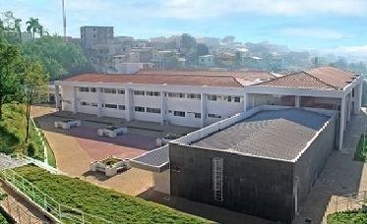 | 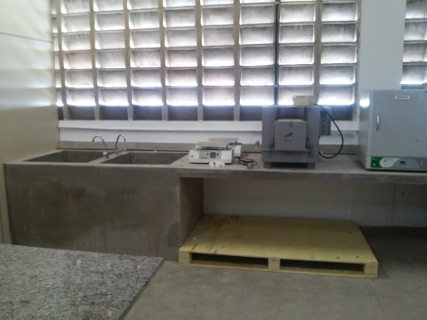
FIGURA 11: Vista Bloco Didático | FIGURA 12: Laboratório de Química
Fonte: DInfra | Fonte: DInfra

Campus Congonhas
- Projeto do Auditório (concluído), conforme Fig.13 e 14, abaixo;
- Projeto de Combate a Incêndio e Pânico – PCI (concluído);
- Licitação da Obra da Cantina (Obra em desenvolvimento), conforme Fig.15 e 16, abaixo.

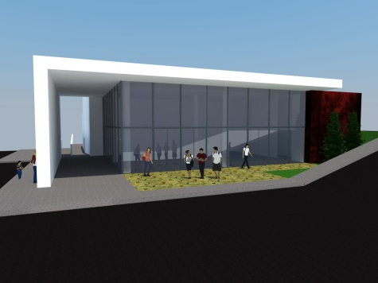
FIGURA 13: Perspectiva Projeto Auditório  Fonte: DInfra | FIGURA 14: Projeto Auditório  Fonte: DInfra

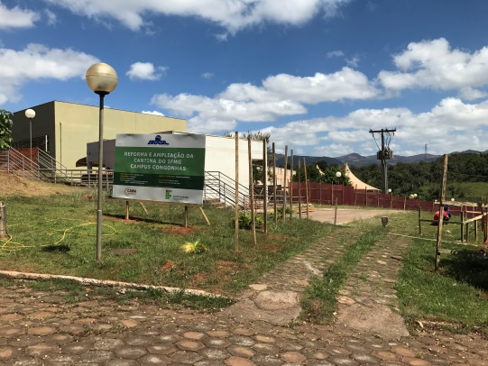 | 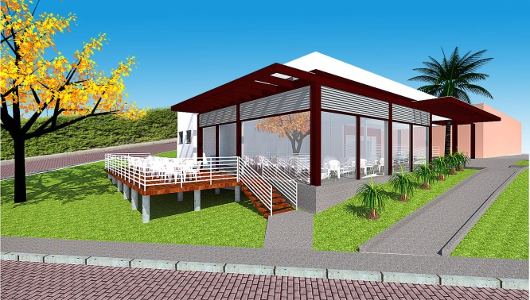
FIGURA 15: Obra da Cantina, em andamento  Fonte: DInfra | FIGURA 16: Perspectiva Projeto Cantina  Fonte: DInfra

Campus Formiga
- Projeto da Biblioteca (concluído), conforme Fig.17 e 18;
- Obra de construção do Bloco C (concluída), conforme Fig.19 e 20, abaixo;
- Obra de reforma e adequação da rede elétrica da sala de CTI (concluído).
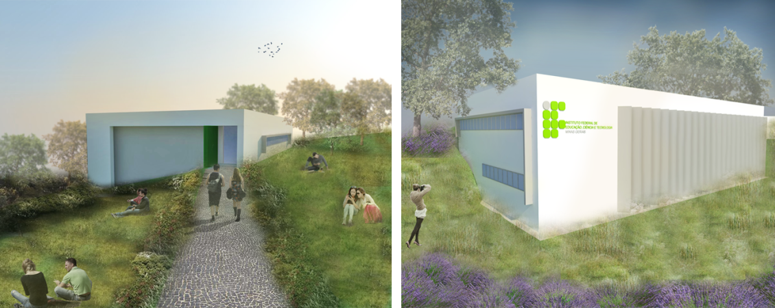
FIGURA 17: Perspectiva 1 Biblioteca FIGURA 18: Perspectiva 2 Biblioteca
Fonte: DInfra Fonte: DInfra

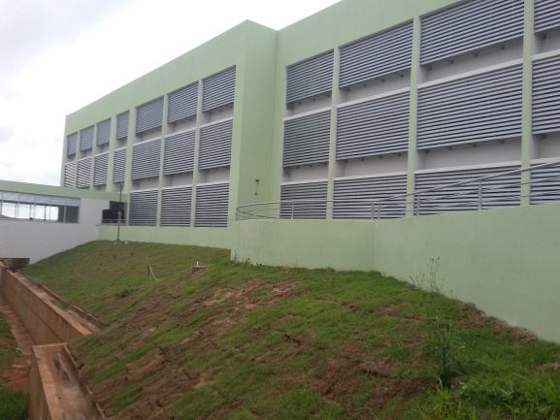 | 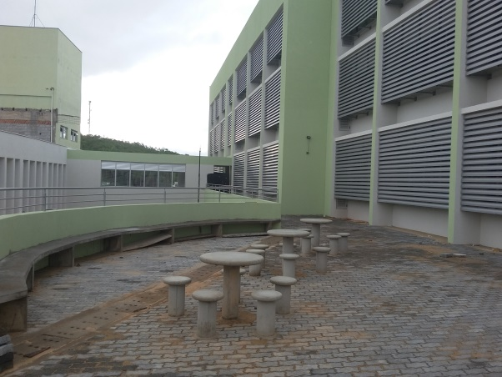
FIGURA 19: Bloco C  Fonte: DInfra | FIGURA 20: Vista lateral Bloco C  Fonte: DInfra

Campus Governador Valadares
- Obra de Construção do Ginásio Poliesportivo (Aguardando pequenos reparos para a emissão do Termo de Recebimento Definitivo), conforme Fig. 21 e 22, abaixo;
- Obra de Execução dos projetos de PCI e SPDA (concluída), conforme Fig.23 e 24;
- Obra de Intervenções no Sistema Elétrico - Subestação (concluída), conforme Fig.25;
- Obra da ETE (concluída), conforme Fig.26, abaixo.

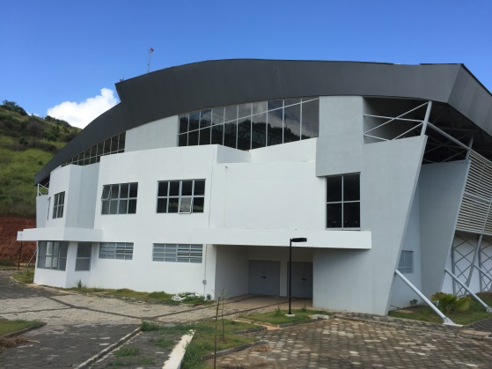 | 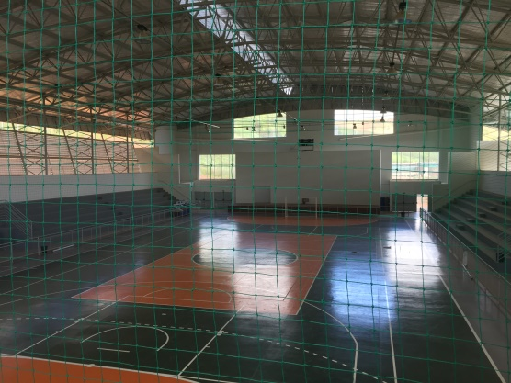
FIGURA 21: Vista Exterior Ginásio Poliesportivo  Fonte: DInfra | FIGURA 22: Vista Interior Ginásio Poliesportivo  Fonte: DInfra
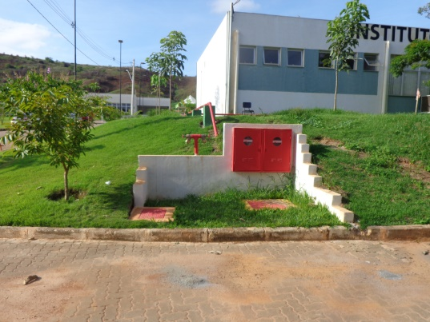 | 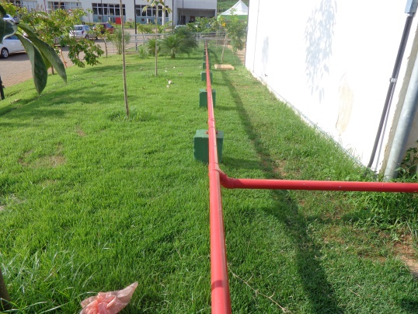
FIGURA 23: Vista externa 1 - Instalações de PCI Fonte: DInfra | FIGURA 24: Vista externa 2 - Instalações de PCI Fonte: DInfra

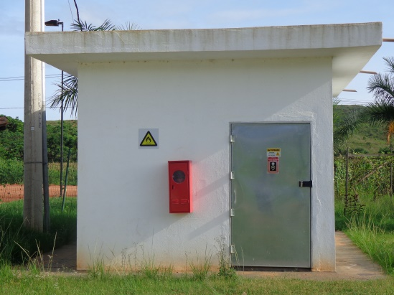 | 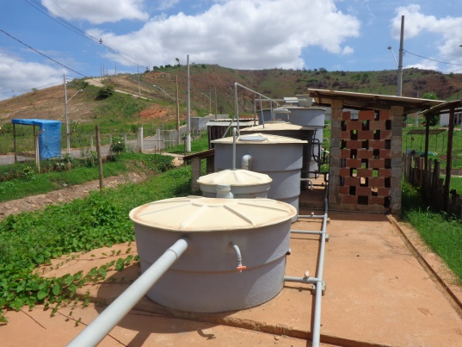
FIGURA 25: Cabine da subestação.  Fonte: DInfra | FIGURA 26: Estação de tratamento de esgoto -ETE  Fonte: DInfra

Campus Ibirité
- Obra de Construção do Bloco Didático e Infraestrutura (em desenvolvimento), conforme Fig.27 e 28, apresentadas a seguir:
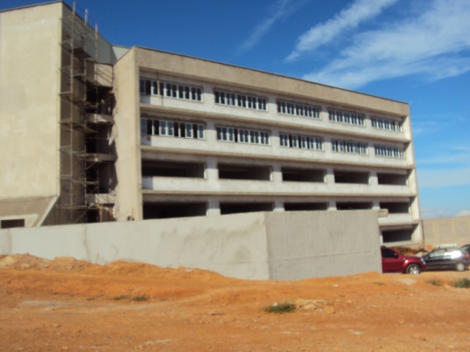 | 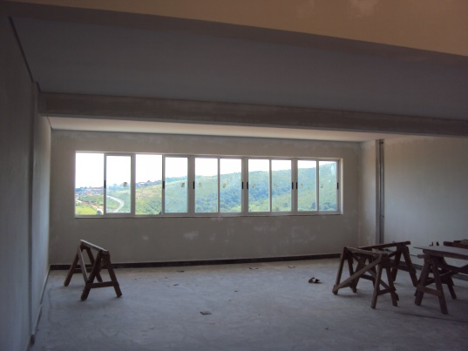
FIGURA 27: Vista Exterior Bloco Didático  Fonte: DInfra | FIGURA 28: Vista Interior Bloco Didático  Fonte: DInfra

Campus Avançado Ipatinga
- Obra de Reforma do Campus (em desenvolvimento), conforme Fig.29 a 31.

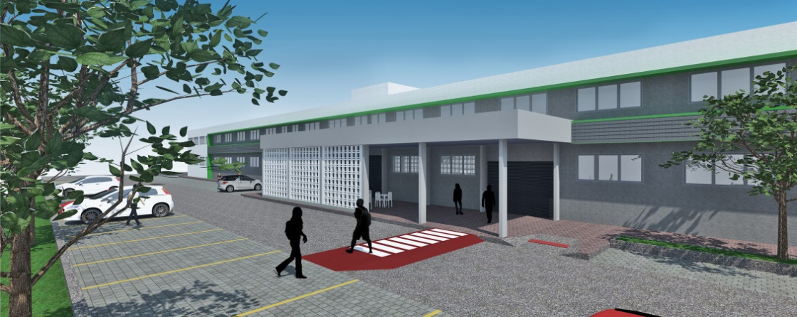
FIGURA 29: Perspectiva Obra de Reforma Campus Avançado Ipatinga
Fonte: DInfra

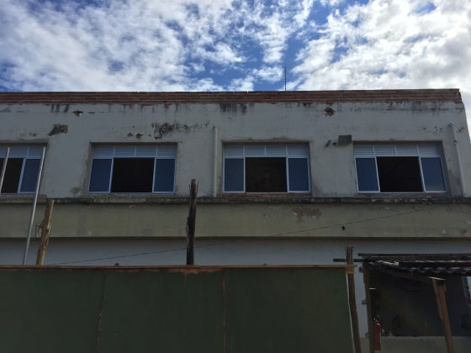 | 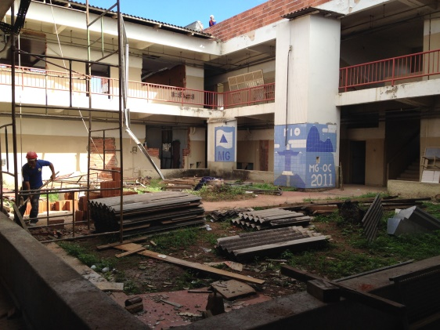
FIGURA 30: Vista Externa – Obra de Reforma do Campus Avançado Ipatinga  Fonte: DInfra | FIGURA 31: Vista Interna – Obra de Reforma Campus Avançado Ipatinga  Fonte: DInfra

Campus Avançado Itabirito
- Obra de Reforma - adequação de sala de aula existente para instalação de Laboratórios de Química (obra licitada), conforme Fig.32 e 33, abaixo.
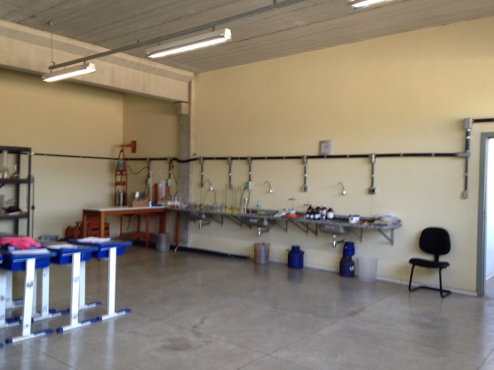 | 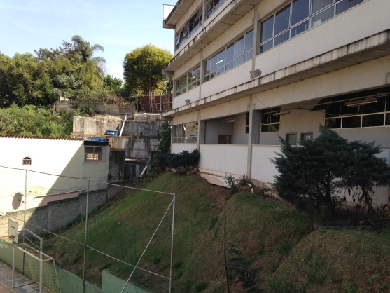
FIGURA 32: Vista Interna - Sala onde será instalado o Laboratório de Química  Fonte: DInfra | FIGURA 33: Vista Externa da sala.  Fonte: DInfra

Campus Ouro Branco
- Obra de Construção do Bloco Didático e Infraestrutura (em desenvolvimento), conforme Fig. 34 e 35, abaixo.

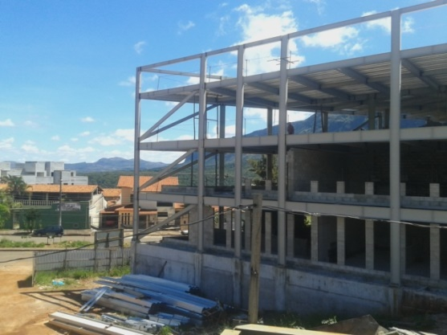 | 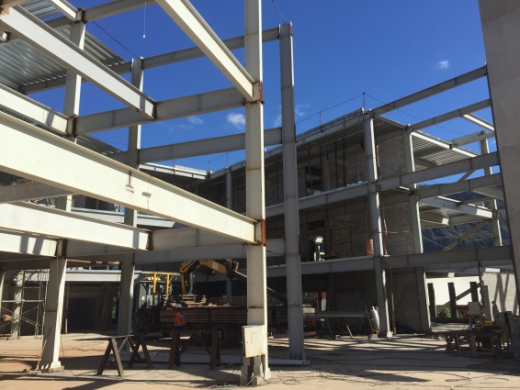
FIGURA 34: Vista Externa 1 – Obra de construção do Bloco Didático  Fonte: DInfra | FIGURA 35: Vista Externa 2 – Obra de construção do Bloco Didático  Fonte: DInfra

Campus Ouro Preto
- Projeto de expansão da Rede de Média Tensão e da Subestação (concluído);
- Obra de Infraestrutura para a instalação de equipamentos nos Laboratórios de Análise Ambiental – LAAM e no Laboratório de Varredura de Força Atômica –LVFA (concluído).
Campus Avançado Ponte Nova
- Projeto de Reforma e Ampliação da Quadra Descoberta (concluído);
- Obra de Reforma e Ampliação do Campus, prédio da antiga estação ferroviária que está sendo reformada e ampliada. (em desenvolvimento).

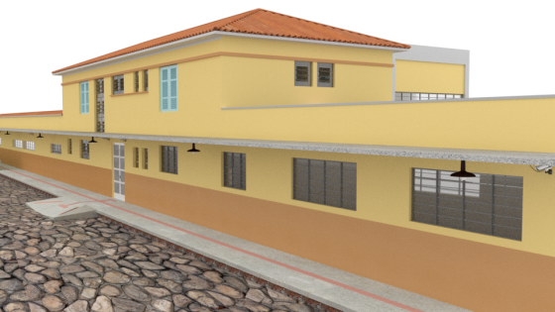 | 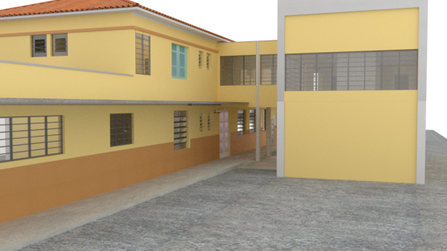
FIGURA 36: Perspectiva 1 – Reforma do Prédio da antiga estação ferroviária  Fonte: DInfra | FIGURA 37: Perspectiva 2 – Reforma do Prédio da antiga estação  Fonte: DInfra

Reitoria
- Recolocação do piso tátil no hall de entrada do prédio (concluído);
- Projeto da vaga PNE no estacionamento da Reitoria (concluído);
- Projeto de Reforma da Rede Elétrica, PCI, Subestação Elétrica e Cabeamento Estruturado para o prédio da Reitoria (retomado).

Campus Ribeirão das Neves
- Obra de Infraestrutura do Campus (concluída).
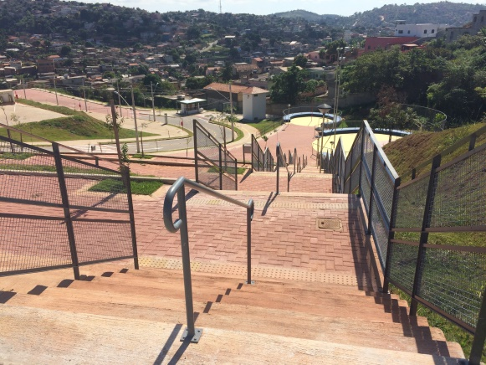 | 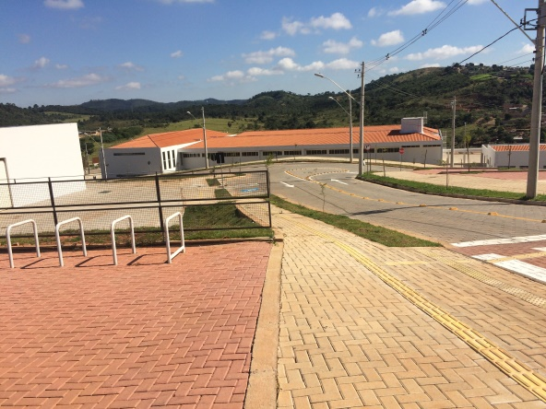
FIGURA 38: Área externa do Campus Ribeirão das Neves, vista quadras e guarita  Fonte: DInfra | FIGURA 39: Área externa do Campus Ribeirão das Neves, vista do Bloco Didático.  Fonte: DInfra

Campus Sabará
- Projeto de Prevenção e Combate a Incêndio do Campus Provisório – Bairro Morada da Serra (em desenvolvimento);
- Construção do Bloco Didático e Infraestrutura (em desenvolvimento), conforme Fig. 40 e 41, abaixo.

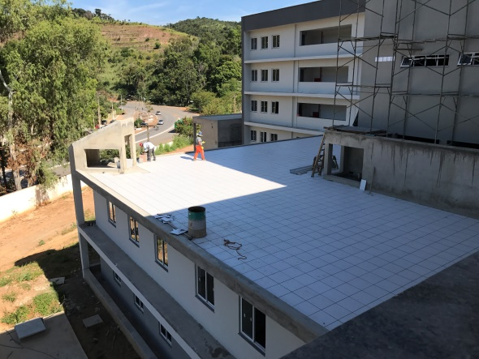 | 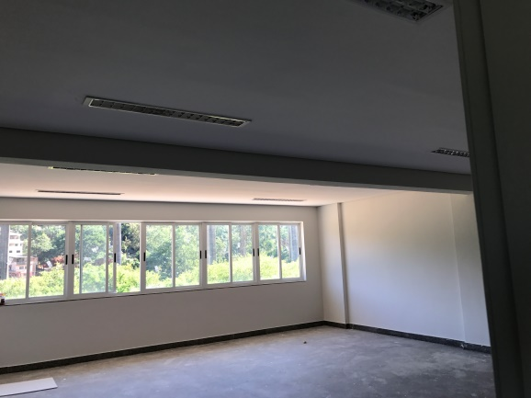
FIGURA 40: Vista Exterior Obra do Bloco Didático  Fonte: DInfra | FIGURA 41: Vista Interior Obra do Bloco Didático.  Fonte: DInfra

Campus Santa Luzia
- Projeto de Reforma do Ginásio, Projeto da Área de Convivência e Urbanização do Campus (em desenvolvimento).

Campus São João Evangelista
- Projetos executivos de arquitetura, projetos complementares e de urbanização para os Galpões Aviários, Casa de Processamento de Mel, Lavanderia, Reforma dos banheiros do Prédio I e Projeto Elétrico com subestação para o Campus (concluídos), conforme Fig.42, abaixo;
- Obra de construção do Prédio de Ciências Agrárias, conforme Fig. 43 e 44, abaixo;
- Obra de Execução de Rede Elétrica (em andamento).
FIGURA 42: Perspectiva Casa do Mel
Fonte: DInfra

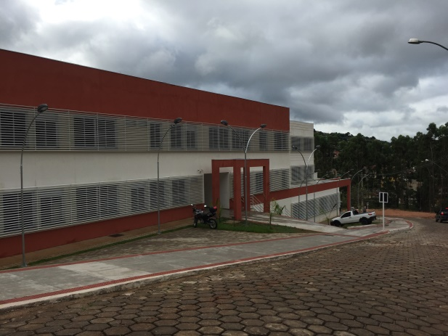 | 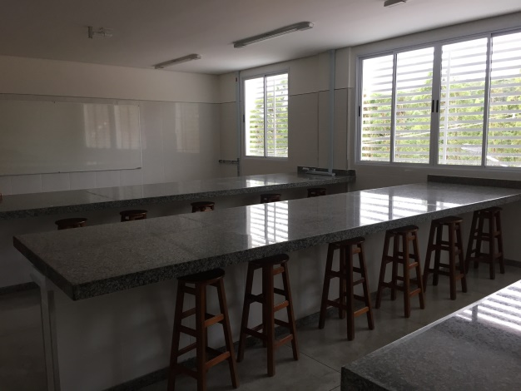
FIGURA 43: Vista Exterior Obra do Prédio Ciências Agrárias  Fonte: DInfra | FIGURA 44: Vista Interior Obra do Prédio Ciências Agrárias  Fonte: DInfra

MultiCampi
- Preparo dos documentos para o Pregão de Manutenção Elétrica MultiCampi.

GESTÃO DA TECNOLOGIA DA INFORMAÇÃO

Principais sistemas de informações
A Diretoria de Tecnologia da Informação possui a missão de promover, integrar e suportar as soluções de TI para o alcance dos objetivos estratégicos do IFMG. A Governança de TI tornou-se essencial para as operações e estratégias do Instituto.
Temos o objetivo, em médio prazo, de sermos reconhecidos como setor estratégico do IFMG, por meio na inovação na proposição de soluções de Tecnologia da Informação.

Tabela 40 - Sistemas computacionais
SISTEMA | FUNÇÕES
ERP / Totvs | Abrange uma coleção organizada de procedimentos, software, banco de dados e dispositivos que fornecem informação aos gerentes e tomadores de decisão do IFMG. Objetiva a integração de pessoas, processos e tecnologia das diversas áreas do instituto consolidados em um Sistema de Gestão Integrada (ERP). A gestão por meio da tecnologia e da padronização de processos abrange as áreas educacional, administrativa e inclui variados serviços para controle informatizado dos setores como secretaria acadêmica, bibliotecas, processo seletivo, pesquisa, inovação, pós-graduação, extensão, almoxarifado, patrimônio, contabilidade, planejamento, contratos, frotas, compras e RH. Está em fase final de implantação para suprir a maioria das demandas de software que são necessários tanto para os macros processos finalístico quanto dos processos da atividade meio.
SEI - Sistema Eletrônico de Informações | Plataforma que engloba um conjunto de módulos e funcionalidades que promovem a eficiência administrativa. Trata-se também de um sistema de gestão de processos e documentos eletrônicos, com interface amigável e práticas inovadoras de trabalho, tendo como principais características a libertação do paradigma do papel como suporte físico para documentos institucionais e o compartilhamento do conhecimento com atualização e comunicação de novos eventos em tempo real. Prazo de instalação até julho de 2017.

Tabela 41 - Relação de demais Sistemas Legados utilizados no IFMG
Sistema | Descrição | Função | Licença
RECEPTA | Sistema de gerência de  concursos públicos | Gerência completa de concursos públicos | Software livre
SIDEC | Sistema de Descentralização de Créditos | Gerência de descentralização de recursos financeiros institucionais. | Software livre desenvolvido pelo IFMG
LICITATECA | Sistema de gestão de  licitações | Gerência de licitações em âmbito  institucional | Software livre desenvolvido pelo IFMG
GESCONT | Sistema de gestão de contratos | Gestão e cadastro dos contratos para consulta web | Software livre
SISPLAN | Sistema de planejamento  orçamentário participativo | Planejamento de demandas de compras e  orçamento participativo | Software livre desenvolvido pelo IFMG
PRATO | Sistema de gestão de refeitórios. | Controle automatizado de cadastro e fornecimentos de refeições aos alunos e servidores. | Software livre desenvolvido pelo IFMG
NOTURNO | Sistema de Controle de Adicional Noturno dos Servidores | Sistema responsável pelo lançamento do adicional noturno dos servidores e terceiros do IFMG. | Software livre desenvolvido pelo IFMG
ASSISEXT | Sistema de Gerenciamento e Controle de Bolas | Sistema de gerenciamento e controle de bolsas e auxílios a estudantes | Software livre desenvolvido pelo IFMG
SIRSAÚDE | Sistema para Ressarcimento à Saúde | Sistema permite gerenciar rotina do ressarcimento de plano de saúde dos servidores | Software livre desenvolvido pelo IFMG
LICITATECA | Sistema de Controle Licitações | Sistema permite gerenciar e acompanhar fluxos e a rotina das licitações do IFMG | Software livre desenvolvido pelo IFMG
MOODLE | Ambiente Eletrônico para Educação Virtual | Sistema de gestão e recursos educacionais para educação a distância | Software livre
GMAIL | Sistema Eletrônico de Gerenciamento e Serviços de e-mail | Serviços eletrônico de comunicação por e-mails | Software livre
REDMINE | Sistema de Gerenciamento de Projetos | Sistema utilizado para programação, acompanhamento e controle de projetos e tarefas operacionais. | Software livre
GLPI | Sistema de Gerenciamento de Serviços | Sistema utilizado para solicitação, acompanhamento e controle de serviços de informática do IFMG. | Software livre
OCS | Sistema de Gerenciamento de Ativos de Informática | Sistema utilizado para geração de relatórios dos equipamentos de informática do IFMG integrado ao GLPI. | Software livre
Tabela 42 - Relação de necessidades de infraestrutura
Descrição | Quantidade | Observação
Aquisição de servidores máquinas para a sala de equipamentos da reitoria do IFMG | 3 | Necessário para prover o funcionamento de sistemas de informação para as áreas do IFMG
Contratação de Serviços em Nuvem | 1 | Contrato promovido para atender as necessidades da área de Ensino a Distância do IFMG.
Solução Conjunta de Sistema de Segurança de Redes Computacionais.  Contratação Conjunta de Solução de Segurança de Redes | 12 | Aquisição de Firewalls Corporativos Multifuncionais de portes diversos, atendendo normativas e padronização institucional. Atendimento de legislações e normas de segurança da informação com custo adequado e abrangência ao perfil multi-Campi do IFMG.
Capacitação de Equipe de TI | x | Necessidade de capacitação nos ambientes de desenvolvimento do ERP e ferramentas para a implantação dos portais institucional.

Gestão ambiental e sustentabilidade

Gestão ambiental é uma forma de administração que dá ênfase na sustentabilidade. Dessa forma, a gestão ambiental visa o uso de práticas e métodos administrativos que reduz ao máximo o impacto ambiental das atividades econômicas nos recursos da natureza.
Com base na legislação brasileira e normas vigentes, os projetos de arquitetura desenvolvidos e as obras edificadas para as diferentes unidades do Instituto Federal de Ciência, Educação e Tecnologia de Minas Gerais buscam atender aos princípios básicos norteadores estabelecidos pelo próprio instituto, por meio do documento interno intitulado Diretrizes para projetos arquitetônicos sustentáveis.
Cabe enfatizar que a Instrução Normativa nº01/2010 dispõe sobre os critérios de sustentabilidade ambiental na aquisição de bens, contratação de serviços ou obras pela Administração Pública Federal direta, autárquica e fundacional e dá outras providencias. Assim sendo, os editais de projetos e obras do IFMG dispõem que necessariamente deverão ser utilizados materiais e tecnologias de baixo impacto ambiental, que promovam a conservação e o uso racional da água, a eficiência energética e a especificação de produtos com certificação ambiental, sempre que possível e que os custos forem compatíveis com o praticado no mercado. A título de exemplo, cita-se:
- Especificação em projeto e implantação em obras novas/ reformas de estações de tratamento de efluentes;
- Especificação em todos os projetos e uso exclusivo em todas as novas obras/ reformas de lâmpadas fluorescentes compactas ou tubulares de alto rendimento e luminárias eficientes;
- Especificação em todos os projetos e uso exclusivo em todas as novas obras/ reformas de descargas com caixa acoplada dotadas de duplo acionamento para redução do consumo de água;
- Especificação em projeto e implantação em obras novas/ reformas de sistemas de aproveitamento da água da chuva para irrigação;
- Especificação em projeto e implantação em obras novas de sistemas de coleta seletiva;
- Especificação em todos os projetos e uso exclusivo em todas as novas obras de sistemas de ventilação natural cruzada;
- Especificação, em todos os projetos e uso exclusivo em todas as novas obras/ reformas, de sensores de acionamento automático de iluminação em áreas de escadas;
- Especificação em todos os projetos e uso exclusivo em todas as novas obras/ reformas de circuitos de iluminação dotados de possibilidade de acionamento das lâmpadas de forma intercalada garantindo redução do consumo de energia elétrica;
- Especificação em projeto e implantação em obras novas de shafts de visita (evitando quebras e desperdício de materiais) para acesso às tubulações em situações de manutenção;
- Especificação em projeto e implantação em obras novas/ reformas de brises fixos ou com acionamento sem uso de energia elétrica;
- Implantação gradativa de usinas de micro geração fotovoltaica de 25 kWp, placas de energia solar. Tais usinas ajudam na redução de gastos com energia da concessionária, bem como diminuição de CO₂ emitido por usinas termo elétricas.
- Especificação em projeto e implantação em obras novas/ reformas de áreas verdes e pisos permeáveis em todos os serviços de urbanização dos Campi.
- Merece destaque a implantação das usinas de energia fotovoltaica para geração de energia através de captação da energia solar (sistemas de microgeração fotovoltaicos), que faz parte do esforço da atual gestão do IFMG para a promoção de boas práticas de sustentabilidade e representa uma nova porta de acesso à pesquisa, formação de mão de obra e, consequentemente, redução de gastos para o Instituto. Uma usina gera 150kw/h por dia – a depender das condições climáticas e regionais – podendo obter, por ano, uma economia em torno de R$ 20 mil reais em cada uma delas. A energia gerada pelo sistema fotovoltaico é limpa e 100% renovável, além de ser livre de gases causadores do efeito estufa.
- Ademais, informa-se que, durante o ano de 2016, em termos de Gestão ambiental e sustentabilidade, o IFMG realizou as seguintes ações referentes a projetos e/ou obras sustentáveis:
- Sistemas de coleta seletiva implantados nos Campi Ribeirão das Neves e Betim;
- Estação de Tratamento de Esgoto – ETE nos Campi Governador Valadares, Sabará e Ibirité;
- Implantação de sistemas de reutilização de águas pluviais para irrigação, nos Campi Formiga – Biblioteca e Bloco C, Governador Valadares – Ginásio, Ibirité, Ouro Branco, Sabará e São João Evangelista;
- Implantação de shafts de visita, para acesso às tubulações em situações de manutenção, no Bloco C do Campus Formiga;
- Implantação de brises fixos ou com acionamento sem uso de energia elétrica, no Campus Ibirité – Prédio do Bloco Didático, Campus Sabará – Prédio do Bloco Didático, Campus Ouro Branco – Prédio do Bloco Didático, Campus Formiga – Bloco C e Campus São João Evangelista – Prédio de Ciências Agrárias;
- Aquisição de painéis fotovoltaicos nos Campi Betim, Bambuí, Congonhas, Formiga, Governador Valadares, Ouro Preto, Ribeirão das Neves e São João Evangelista, conforme Fig.45 e 46, abaixo.
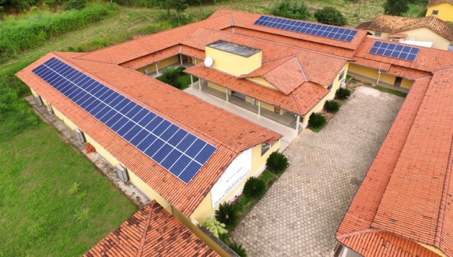 | 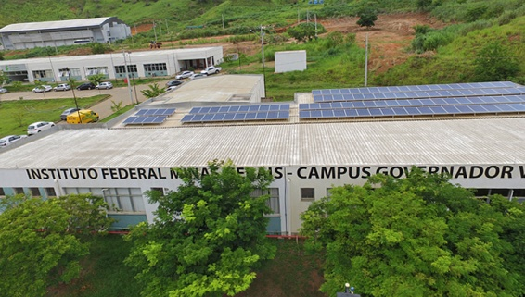
FIGURA 45: Campus São João Evangelista  Fonte: www.ifmg.edu.br | FIGURA 46: Campus Governador Valadares  Fonte: www.ifmg.edu.br

Adoção de critérios de sustentabilidade ambiental na aquisição de bens

OUTROS ITENS DE INFORMAÇÃO

Quadro 24 - Rol de Responsáveis
NOME | CARGO | UNIDADE | MUNICÍPIO | INÍCIO | FIM
Kleber Gonçalves Glória | Reitor | Reitoria | Belo Horizonte | 01/01/2016 | 31/12/2016
Carlos Bernardes Rosa Junior | Pró-reitor De Extensão | Reitoria | Belo Horizonte | 01/01/2016 | 31/12/2016
Olímpia De Sousa Marta | Pró-reitora De Administração | Reitoria | Belo Horizonte | 01/01/2016 | 05/10/2016
Olímpia De Sousa Marta | Pró-reitora De Gestão De Pessoas | Reitoria | Belo Horizonte | 06/10/2016 | 31/12/2016
Leandro Antônio Da Conceição | Pró-reitor De Planejamento | Reitoria | Belo Horizonte | 01/01/2016 | 05/10/2016
Leandro Antônio Da Conceição | Pró-reitor De Administração E Planejamento | Reitoria | Belo Horizonte | 06/10/2016 | 31/12/2016
Neimar De Freitas Duarte | Pró-reitor De Pesquisa E Pós-Graduação | Reitoria | Belo Horizonte | 01/01/2016 | 31/12/2016
Leila Maria Alves De Carvalho | Pró-reitora De Ensino | Reitoria | Belo Horizonte | 01/01/2016 | 31/12/2016
Luiz Henrique Ferreira E Pereira | Diretor De Tecnologia Da Informação | Reitoria | Belo Horizonte | 01/01/2016 | 31/12/2016
Renan Inácio Ramos | Diretor De Comunicação | Reitoria | Belo Horizonte | 01/01/2016 | 31/12/2016
Reinaldo Trindade Proença | Diretor De Desenvolvimento Institucional | Reitoria | Belo Horizonte | 16/08/2016 | 31/12/2016
Rafael Bastos Teixeira | Diretor Geral | Campus | Bambuí | 01/01/2016 | 31/12/2016
Luciana Batista De Lima | Diretora Geral Pro-Tempore | Campus | Betim | 01/01/2016 | 31/12/2016
Joel Donizete Martins | Diretor Geral | Campus | Congonhas | 01/01/2016 | 31/12/2016
Washington Santos Da Silva | Diretor Geral | Campus | Formiga | 01/01/2016 | 31/12/2016
Willerson Custodio Da Silva | Diretor Geral | Campus | Governador Valadares | 01/01/2016 | 31/12/2016
Lawrence De Andrade Magalhaes Gomes | Diretor Geral Pro-Tempore | Campus | Ouro Branco | 01/01/2016 | 31/12/2016
Maria Da Gloria Dos Santos Laia | Diretora Geral | Campus | Ouro Preto | 01/01/2016 | 31/12/2016
Charles Martins Diniz | Diretor Geral Pro-Tempore | Campus | Ribeirão Das Neves | 01/01/2016 | 31/12/2016
Wanderci Alves Bitencourt | Diretora Geral Pro-Tempore | Campus | Sabará | 01/01/2016 | 31/12/2016
Harlley Sander Silva Torres | Diretor Geral Pro-Tempore | Campus | Santa Luzia | 01/01/2016 | 31/12/2016
José Roberto De Paula | Diretor Geral | Campus | São João Evangelista | 01/01/2016 | 31/12/2016
Antônio Marcos Murta | Diretor Geral Pro-Tempore | Campus Avançado | Conselheiro Lafaiete | 01/01/2016 | 01/03/2016
Rodrigo De Andrade Reis | Diretor Geral Pro-Tempore | Campus Avançado | Conselheiro Lafaiete | 02/03/2016 | 31/12/2016
Alex De Andrade Fernandes | Diretor Geral Pro-Tempore | Campus Avançado | Ipatinga | 01/01/2016 | 31/12/2016
Fernanda Pelegrini Honorato Proença | Diretora Geral Pro-Tempore | Campus Avançado | Itabirito | 01/01/2016 | 31/12/2016
Leticia Efrem Natividade De Oliveira | Diretora Geral Pro-Tempore | Campus Avançado | Piumhi | 01/01/2016 | 22/06/2016
Lina Maria Soares | Diretora Geral Pro-Tempore | Campus Avançado | Piumhi | 23/06/2016 | 31/12/2016
Leonardo De Paiva Barbosa | Diretor Geral Pro-Tempore | Campus Avançado | Ponte Nova | 01/01/2016 | 31/12/2016
Márcio Rezende Santos | Diretor Geral Pro-Tempore | Campus Avançado | Arcos | 05/05/2016 | 31/12/2016
Fábio Lúcio Corrêa Júnior | Diretor Geral | Polo De Inovação Tecnológica | Formiga | 01/01/2016 | 31/12/2016

PARECER OU RELATÓRIO DA UNIDADE DE AUDITORIA INTERNA

PARECER Nº 001/2017/AUDIN/IFMG/SETEC/MEC

PARECER AUDITORIA INTERNA SOBRE O RELATÓRIO DE GESTÃO DO INSTITUTO FEDERAL DE MINAS GERAIS/IFMG - EXERCÍCIO 2016

Em conformidade com a Instrução Normativa TCU nº 63/2010, Decisão Normativa TCU nº154/2016, Portaria TCU nº 59/2017 e Portaria CGU nº 500/2016, esta unidade de auditoria apresenta seu parecer sobre o Relatório de Gestão do Instituto Federal de Minas Gerais/IFMG, referente ao exercício de 2016.
O presente parecer inclui também síntese dos trabalhos desta unidade de auditoria interna do exercício em epígrafe, levando-se em consideração informações relevantes sobre a sua atuação.
A Diretoria de Auditoria Interna é a unidade de controle do IFMG responsável por fortalecer e assessorar a gestão, bem como racionalizar as ações e prestar apoio no âmbito da Instituição, aos Órgãos de Controle Interno do Poder Executivo Federal ao Tribunal de Contas da União/TCU.

- INDEPENDÊNCIA E OBJETIVIDADE DA UNIDADE DE AUDITORIA INTERNA.

A independência e objetividade são diretrizes da INTOSAI/Organização Internacional das Entidades Fiscalizadoras Superiores e de demais normativos que regulamentam a atuação da auditoria interna em órgãos públicos.
A Diretoria de Auditoria Interna do IFMG que é o setor central de controle interno da Instituição tem suas ações pautadas por estas prerrogativas na execução dos seus trabalhos.
Iniciativa tomada neste sentido foi a alteração do Estatuto do IFMG. Inicialmente a auditoria interna era vinculada ao gabinete do reitor. Com a Resolução nº 34 de 03/10/2013, a auditoria passou a vincular ao Conselho Superior, assegurando mais autonomia e objetividade aos trabalhos.
Ainda sob o aspecto da independência da auditoria interna, foi aprovada a Resolução nº 04/2014, na qual determina:

“Art. 1º Determinar aos servidores de todos os setores da Reitoria e dos Campus do IFMG que forneçam todo o apoio necessário ao bom desempenho das atividades da Coordenação de Auditoria Interna e das unidades de Auditoria Interna dos Campus do IFMG, inclusive podendo contar com a assistência de especialistas e profissionais do quadro da Instituição ou de fora dele, quando considerado imprescindível.

Art. 2º Determinar que a Coordenação de Auditoria Interna e as unidades de Auditoria Interna dos Campus do IFMG tenham acesso irrestrito a registros, pessoal, informações, sistemas e propriedades físicas relevantes à execução de suas atividades.

Art. 3º Vedar aos membros da Coordenação de Auditoria Interna e das unidades de Auditoria Interna dos Campus do IFMG a participação em atividades de gestão institucional, para não prejudicar a independência dos trabalhos de auditoria.

Art. 4º Determinar que todos os setores do IFMG apresentem, tempestiva e obrigatoriamente, informações solicitadas pela Coordenação de Auditoria Interna e pelas unidades de Auditoria Interna dos Campus do IFMG."

Assim os julgamentos emitidos pela auditoria interna são totalmente imparciais, uma vez que não sofrem interferência de superiores, dando transparência e credibilidades nas suas ações tomadas.

- ESTRUTURA DA UNIDADE DE AUDITORIA INTERNA DO IFMG.

Com a mudança de autoridade superior do IFMG, a auditoria interna da Instituição também passou por processos de transformação.
A unidade central de auditoria que anteriormente era exercida através de Coordenadoria passou a ser por meio de Diretoria, permanecendo na Reitoria o controle central das atividades relacionadas à auditoria.
Foram criados setores de auditoria interna em dois 2 (dois) Campi, respectivamente em Ouro Preto e São João Evangelista.
Para atuar diretamente na gestão da auditoria interna, foram designados mais dois servidores para a Diretoria de Auditoria Interna na Reitoria. Atualmente a Diretoria de Auditoria Interna é composta por 04 servidores na reitoria e mais 04 servidores lotados nos Campi de Bambuí, Formiga, Ouro Preto e São João Evangelista.
No organograma do IFMG, conforme o Estatuto e Regimento Geral da Instituição, a auditoria interna está vinculada ao Conselho Superior.

- AVALIAÇÃO DA CAPACIDADE DOS CONTROLES INTERNOS

O IFMG não possui um sistema interno de controle informatizado, a nível multiCampi, que permita o intercâmbio de informações necessárias para avaliar se as ações desenvolvidas por área de gestão encontram-se em conformidade com os normativos legais.
Atualmente o controle interno é feito setorialmente, de acordo as atividades desenvolvidas.
Ainda assim é possível avaliar o grau de efetividade dos controles internos do IFMG.
O resultado das auditorias realizadas demonstrou que os controles internos administrativos se encontram fragilizados, carecendo de aprimoramento de ações no sentido de mitigar erros e riscos.
A título de exemplo, citamos a auditoria realizada nas áreas de gestão de pessoal/benefício auxilio moradia e concessão de diárias/SCDP, os quais geraram respectivamente o Relatório de Auditoria nº 005/2016, Ação: 06 do PAINT/2016 e o Relatório de Auditoria nº 001/2016, Ação: 04 também do PAINT/2016.
Dos relatórios acima apurou o seguinte:
- Desconhecimento da legislação aplicável de acordo com a área, acarretando em instrução processual em descordo com as normas;
- Inexistência de procedimentos padronizados (manuais, regulamentos, regimentos internos) para auxiliar nas rotinas dos setores administrativos.
- Deficiência de orientação e comunicação entre os setores administrativos e os superiores.
- Insuficiência de capacitação e/ou execução de atividade por servidor não preparado para tal área e etc.

Mediante situação, a auditoria interna fez uma revisão nos papéis de trabalho utilizados na auditoria, partindo de um planejamento real de suas atividades e demandas para acompanhar o desempenho dos controles internos administrativos.

- DESCRIÇÃO DAS ROTINAS DE ACOMPANHAMENTO E DE IMPLEMENTAÇÃO PELA UNIDADE, DAS RECOMENDAÇÕES DA AUDITORIA INTERNA.
O monitoramento das recomendações do exercício de 2016 emitidas pela auditoria interna se concretizará ao longo do presente ano.
Para tanto foi criado o Plano de Providências Permanente interno/PPP, similar ao PPP da CGU.
A intenção foi adaptar o PPP da CGU à realidade do Instituto, só que através de planilha “Excel”.
Quando da elaboração dos relatórios de auditoria, as recomendações são emitidas em função dos achados de auditoria e encaminhadas para a área analisada.
O monitoramento será efetuado através da planilha eletrônica, na qual constarão as recomendações proferidas, com todos os “status” possíveis de monitoramento, das recomendações, como atendida, não atendida, em implantação, como também os prazos concedidos para os setores tomarem as devidas providências.
Através desta planilha a auditoria interna estará fazendo o monitoramento contínuo da implementação de suas recomendações.
- INFORMAÇÕES SOBRE A EXISTÊNCIA OU NÃO DE SISTEMÁTICA E DE SISTEMA PARA MONITORAMENTO DOS RESULTADOS DECORRENTES DOS TRABALHOS DA AUDITORIA INTERNA.
A auditoria interna não se dispõe de sistema informatizado para monitoramento dos resultados decorrentes dos seus trabalhos.
Como já explanado anteriormente, o instrumento utilizado para tal fim é a planilha eletrônica, na qual as informações são inseridas.
- CERTIFICAÇÃO DE QUE A ALTA GERÊNCIA TOMA CONHECIMENTO DAS RECOMENDAÇÕES FEITAS PELA AUDITORIA INTERNA E ASSUME, SE FOR O CASO, OS RISCOS PELA NÃO IMPLEMENTAÇÃO DE TAIS RECOMENDAÇÕES.

Basicamente os relatórios de auditoria eram encaminhados para conhecimento do responsável pela área auditada, com cópia para a pró reitoria correlata e também para o Reitor.
Entretanto, como não havia acompanhamento real quanto à implementação ou não das recomendações da auditoria, uma vez que o monitoramento só era possível quando da realização de novas auditorias, não havia também pronunciamento formal da alta gerência sobre a assunção de riscos pelo não atendimento das recomendações.
Para fazer o controle das recomendações sobre o exercício de 2016, a auditoria interna além de fazer o monitoramento das suas recomendações por meio de planilha eletrônico, adotará procedimento específico para que a alta gestão também se pronuncie formalmente pelos riscos do não acatamento das mesmas.
- INFORMAÇÕES GERENCIAIS SOBRE A EXECUÇÃO DO PLANO DE TRABALHO DA AUDITORIA INTERNA DO EXERCÍCIO DE REFERÊNCIA DAS CONTAS.
As ações previstas no Plano Anual de Atividades da Auditoria Interna/PAINT de 2016, não foram cumpridas integralmente.

O quadro abaixo demonstra as ações planejadas para o exercício de 2016 e o grau da sua execução:
Ação | Descrição das atividades | Situação
01 | Prestação de Contas Anual-Exercício 2015 | Executada
02 | Relatório de Gestão – Exercício 2015 | Executada
03 | Elaboração do PAINT/2017 e RAINT/2015 | Executada
04 | Análise e acompanhamento dos processos licitatórios e contratação direta, diárias e cartão de pagamento/CPGF | Executada
05 | Gestão de Almoxarifado | Executada mas não concluída
06 | Gestão de pessoas – Contratação de pessoal, aposentadorias, pensões e concessão de benefícios. | Executada parcialmente
07 | Acompanhamento do Plano de Providências-PPP da CGU | Executada
08 | Contratos e Convênios | Não executada
09 | Acompanhamento dos técnicos da CGU e TCU | Executada
10 | Participação no FONAI/MEC | Executada parcialmente
11 | Gestão do patrimônio imobiliário | Não executada

Por outro ângulo, várias atividades não previstas foram realizadas, conforme quadro abaixo:
Ações executadas não previstas | Demanda/Origem | Resultado
1. Denúncia sobre concurso IFMG/Campus Ribeiro das Neves | Controladoria Geral da União/CGU – Ofício nº 3220/2016/DS/SFC/CGU-PR, de 19/01/2016. | Ofício nº 032/2016-GAB/REITORIA/IFMG, de 22/02/2016.
2. Indicação de servidor para como cadastrador de usuários no Sistema Monitor. | Controladoria Geral da União/CGU – Ofício nº10216/2016/CGU-MG/CGU-PR, de 18/04/2016. | Resposta online em 28/04/2016, às 15:05.
3. Atendimento Nota Técnica nº13/2016/CGDM/DIR/SETEC/MEC | Ministério Público Federal/MPF – Ofício nº4110/2016-PRMG/GAB/CHBS de 20/04/2016. | . Memorando nº 046/2016/PRONATEC/IFMG.  . Ofício nº 129/2016-GAB/IFMG/SETEC/MEC de 25/05/2016.
4. Atendimento ao Registro de Procedimento Fiscal/RPF nº 06.1.01.00-2016.000215.6 | Ministério da Fazenda/RF Of. nº 7/2016/DRF/BHE/SEFIS, de 08 de junho de 2016. | Ofício nº 181/2016 -GAB/REITOR/IFMG/SETEC/MEC de 23/06/2016
5. DSPs (PRONATEC) enviadas em duplicidade à Contabilidade. | Diretoria de Orçamento e Finanças – Memorando nº 007/2016-DOF/IFMG/MEC | Memorando nº 006/2016/AUDIN/REITORIA/IFMG em 23/08/2016.
6. Atendimento a ofício circular que versa sobre representação jurídica em universidades federais. | [Secretaria Executiva do MEC  Ofício/2016/SE-GAB/nº 17. | Memorando nº 008/2016/AUDIN/IFMG/  SETEC/MEC de 28/09/2016.
7. Verificação de conflito de horário entre registro de frequência de servidores bolsistas do PRONATEC e da Instituição. | Unidade de Auditoria Interna através das S.A. nº 003 e 004/2016/AUDIN/IFMG/  SETEC /MEC, 14/06 e 04/07. | Relatório de Auditoria nº 002/2016 de 31/10/216.
8. Recomendação adoção de providências cabíveis - Denúncia referente ao Programa PRONATEC | MTFC/CGU/CSAE através do Ofício nº 11930/2016, de 25/05/16. | Ofício º 151/2016-GAB/IFMG/REITORIA
9. Recomendação adoção de providências cabíveis – Denúncia em desfavor de servidor do IFMG | MTFC/CGU/CSAE através do Ofício nº 11931/2016, de 25/05/2016. | Ofício nº 139/2016-GAB/IFMG/SETEC/MEC de 07/06/2016.
10. Inquérito Civil nº 1.22.000.003617/2015-59 | Ministério Público Federal/PRMG através do Ofício 8104/2016 -PRMG/GAB/LASM, 5/8/16. | . Ofício 129 de 23/05/2016 e Ofício 240/2016 de 21/10/2016 do GAB/REITOR/IFMG/MEC
11. Alimentação do sistema CGU- PAD. | Ofício nº 15334/2016/CSAE/CORAS/CRG/MTFC de 26/08/2016. | Ofício nº 209/2016/REITORIA/IFMG/ MEC de 31/08/2016
12. Inclusão no PAINT ações de controle ref. ao Programa PRONATEC | Ofício Circular nº 29/2016/GAB/SETEC/MEC de 27/10/2016 | Memorando nº 009/2016-AUDIN/REITORIA/IFMG em 03/11/2016

Foram emitidos 05 relatórios, 13 Solicitações de Auditoria, 02 Ordem de Serviços durante o exercício de 2016 além de memorandos e ofícios.
A auditoria interna considera a sua atuação satisfatória, por cumprir sua função regimental de assessorar a gestão no cumprimento de seus objetivos, dentro das conformidades legais.
Em exame ao Relatório de Gestão, o mesmo foi formalizado e elaborado em conformidade com os normativos vigentes.
Assim, a Unidade de Auditoria Interna do Instituto Federal de Educação, Ciências e Tecnologia de Minas Gerais/IFMG apresenta o seu PARECER em cumprimento ao disposto no § 6º do artigo 15 do Decreto 3591/2000 com base na Instrução Normativa CGU nº 63/2010, Decisão Normativa/TCU nº 154/2016, Portaria Normativa/TCU nº 59/2017 e Portaria/CGU nº 500/2016, sobre o sobre o Processo de Prestação de Contas da Entidade, referente ao exercício de 2016, para que seja submetido à aprovação do Conselho Superior do IFMG e à apreciação dos devidos órgãos de controle.

Belo Horizonte, 26 de abril de 2017.

EVANDRO FRANCISCO CARVALHO
Diretor de Auditoria Interna –IFMG
Portaria IFMG Nº 1516/2015
Contador – Siape 1216250

PARECER DE COLEGIADO

RELATÓRIO DE INSTÂNCIA OU ÁREA DE CORREIÇÃO

Atividades de correição e apuração de ilícitos administrativos
1) PORTARIA Nº. 0538 DE 29 DE MAIO DE 2013 - Dispõe sobre a instauração de Processo Administrativo Disciplinar para apurar as possíveis irregularidades apontadas no Processo Administrativo Disciplinar - Processo nº. 23208.000956/2011-DV, instaurado por intermédio da Portaria nº. 794 de 26 de agosto de 2011, publicada no Boletim de Serviço Extraordinário nº 2 de 30 de agosto de 2011. O novo Processo recebeu o nº. 23208.00678/2013-DV.
Pela PORTARIA Nº. 0809 DE 14 DE AGOSTO DE 2013, os trabalhos foram prorrogados por 60(sessenta) dias.
Posteriormente por intermédio da PORTARIA Nº. 1079 DE 23 DE OUTUBRO DE 2013, foi designada nova Comissão de Processo Administrativo Disciplinar para prosseguir e ultimar os trabalhos de apuração dos fatos. Pela PORTARIA Nº. 071 DE 21 DE JANEIRO DE 2014, foi prorrogado o prazo de entrega dos trabalhos por 60(sessenta) dias. Pela PORTARIA Nº. 0755 DE 06 DE JUNHO DE 2014 foi designada nova Comissão para prosseguir e ultimar os trabalhos de apuração, tendo sido a mesma revogada pela PORTARIA Nº. 0817 DE 24 DE JUNHO DE 2014 que também nomeou a nova Comissão para prosseguir e ultimar os trabalhos de apuração.
PORTARIA Nº 0242 DE 10 DE FEVEREIRO DE 2015 - Dispõe sobre a designação de servidores para compor a Comissão para prosseguir e ultimar os trabalhos de apuração do Processo Administrativo Disciplinar nº. 23208.00678/2013-dv, instaurado pela Portaria nº. 0538 de 29 de maio de 2013, em face de possíveis irregularidades apontadas no Processo nº. 23208.000956/2011-DV. Constituir, nos termos dos artigos 143, 148 e 149 da Lei nº. 8.112/1990, Comissão para prosseguir e ultimar os trabalhos do Processo Administrativo Disciplinar nº 23208.00678/2013-DV, instaurado pela Portaria nº. 0538 de 29 de maio de 2013, em face de possíveis irregularidades apontadas no Processo nº. 23208.000956/2011-DV, no prazo de 60(sessenta) dias.
PORTARIA Nº 0594 DE 17 DE ABRIL DE 2015 - Dispõe sobre a prorrogação do prazo, por 30(trinta) dias, para a Comissão do Processo Administrativo Disciplinar nº. 23208.00678/2013-dv, instaurado pela Portaria nº. 0538 de 29 de maio de 2013, terminar os trabalhos de apuração de possíveis irregularidades apontadas no Processo nº. 23208.000956/2011-DV.
PORTARIA Nº. 1147 DE 11 DE AGOSTO DE 2015 - Dispõe sobre a designação de nova Comissão de Processo Administrativo Disciplinar para prosseguir e ultimar os trabalhos de apuração dos fatos constantes do Processo Administrativo Disciplinar nº. 23208.00678/2013-DV. 23208.000956/2011-DV.

2) PORTARIA Nº. 0675 DE 08 DE MAIO DE 2015 - instaurou Processo de Sindicância Investigativa nº23208.00637/2015-DV, para apurar os fatos narrados no Memorando nº. 006/2015-CPLAN/PROPLAN/REITORIA/IFMG/SETEC/MEC, de 30 de abril de 2015.
PORTARIA Nº. 0820 DE 10 DE JUNHO DE 2015 - Processo Administrativo Disciplinar, com vista a apurar as possíveis irregularidades apontadas no Relatório da Comissão do Processo de Sindicância Investigativa instaurada pela Portaria nº. 0675, de 08 de maio de 2015, Protocolado sob o nº. 2320800637/2015-DV, aberto para apurar os fatos narrados no memorando nº 006/2015 – CPLAN/PROPLAN/Reitoria/IFMG/SETEC/MEC, de 30 de abril de 2015.

3) PORTARIA Nº 274 DE 01 DE MARÇO DE 2016 - instaurou Processo Administrativo Disciplinar nº 23208.00033/2016 e Comissão Processante, com fulcro nos artigos 143, 148 e 149 da Lei nº. 8.112/1990, com vista a apurar as possíveis irregularidades apontadas no Relatório da Comissão de Sindicância processo nº 23208007392015 instaurado para apurar possíveis irregularidades ocorridas no Campus Conselheiro Lafaiete, quando da operação do Pregão Eletrônico nº 10/2015.

4) PORTARIA Nº 288 DE 04 DE MARÇO DE 2016 – instaurou Processo Administrativo Disciplinar nº 23208.00435/2016 para apurar os fatos descritos nos ofícios: Ofício 2059/2015-LASM/PRMG de 08.04.2015 e seus anexos (4), Ofício 2993/2015-LASM/PRMG de 30.04.2015 e seus anexos (3), Ofício 5760/2015-LJDO/PRMG e seus anexos (3), OFÍCIO Nº 321/2015-GAB/REITORIA/IFMG/ SETEC/MEC e informação anexa, ofícios relacionados ao PIC nº 1.22.000.005481/2014-1 do Ministério Público Federal e informações contido nas decisões exaradas nos Processos 0036567-86.2015.4.01.3800 e Agravo de Instrumento 0039692-16.2015.4.01.0000/MG para verificar a eventual natureza ilícita e a prática de posse em cargo público por meio de conduta vedada pela Lei 8.112/90.

5) PORTARIA Nº 549 DE 14 DE ABRIL DE 2016 – instaurou Comissão de Sindicância Investigativa nº 23208.00324/2016 para apuração de supostos problemas interpessoais no IFMG, Campus Formiga.

- PORTARIA Nº 1063 DE 19 DE SETEMBRO DE 2016 - instaurou Processo Administrativo Disciplinar nº 23208.01197/2016 e nomeou Comissão com vista a apurar denúncia contida no memorando nº 110/2016/GABINETE IFMG/CAMPUS OURO PRETO. PORTARIA Nº 1220 DE 25 DE NOVEMBRO DE 2016 prorrogou, por 60 dias, o prazo de conclusão dos trabalhos da Comissão de Processo Administrativo Disciplinar – PAD instaurada pela Portaria 1063/2016.

DECLARAÇÕES DE INTEGRIDADE

Integridade e completude das informações dos contratos e convênios nos sistemas estruturantes da Administração Pública Federal
Quadro 25 - Declaração de inserção e atualização de dados no SIASG e SICONV
DECLARAÇÃO
Eu, Gizelle Jacinta Santos, CPF n° 035.452.97659, Coordenadora Geral de Contratações Públicas, exercido na Reitoria do IFMG declaro junto aos órgãos de controle interno e externo que todas as informações referentes a contratos, convênios e instrumentos congêneres firmados até o exercício de 2016 por esta Unidade estão disponíveis e atualizadas, respectivamente, no Sistema Integrado de Administração de Serviços Gerais – SIASG e no Sistema de Gestão de Convênios e Contratos de Repasse – SICONV, conforme estabelece a LDO 2014 e suas correspondentes em exercícios anteriores.

Belo Horizonte, 17 de abril de 2017.

Gizelle Jacinta Santos
035.452.976-59
Coordenadora Geral de Contratações Públicas / IFMG

Integridade e completude dos registros de informações no Sistema de Apreciação e Registro dos Atos de Admissão e Concessões
Quadro 26 - Declaração sobre a integridade e completude dos registros de atos no Sisac

Integridade e completude do atendimento dos requisitos da Lei 8.730/1993 quando à entrega das declarações de bens e rendas
Quadro 27 – Declaração Integridade e completude do atendimento dos requisitos da Lei 8.730/1993 quando à entrega das declarações de bens e rendas

Declaração de integridade dos registros das informações no Sistema Integrado de Planejamento e Orçamento
Quadro 28 - Declaração de integridade dos registros das informações no Sistema Integrado de Planejamento e Orçamento

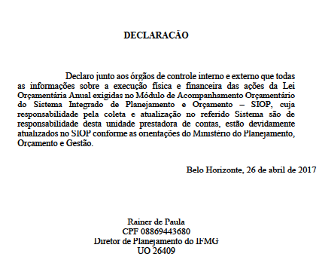

Declaração sobre a conformidade contábil dos atos e fatos da gestão orçamentária, financeira e patrimonial
As conformidades contábeis no IFMG são realizadas por profissionais devidamente habilitados junto ao Conselho Regional de Contabilidade (CRC), em suas Unidades Gestoras Executoras do SIAFI, com a observância da segregação de funções no processo de registro da conformidade, estando em acordo com a macrofunção 020315 e a Instrução Normativa IN STN Nº 6, de 31 de outubro de 2.007.

Quadro 29 -Declaração do contador sobre a fidedignidade dos registros contábeis no Sistema Integrado de Administração Financeira do Governo Federal – SIAFI

